«С. Сейфуллин атындағы Қазақ агротехникалық зерттеу университеті» КеАҚ

Қолжазба құқығында

ШАЙМЕРДЕНОВА АЙГУЛЬ КАИРЖАНОВНА

ГАЖ технологиялары негізінде ауыл шаруашылығы алқаптарын ұтымды пайдалану тетіктерін жетілдіру (Ақмола облысы)

D128 – «Жерге орналастыру» ББ тобы
8D07303– "Кадастр"БББ

Философия докторы (PhD)
дәрежесін алу үшін дайындалған диссертация

Ғылыми кеңесшілер

экономика ғылымдарының докторы,
профессор Шуленбаева Ф.А.

техника ғылымдарының докторы,
доцент Дубровский А.В.

Қазақстан Республикасы Астана, 2025

МАЗМҰНЫ

 | НОРМАТИВТІК СІЛТЕМЕЛЕР | 4
 | АНЫҚТАМАЛАР | 5
 | БЕЛГІЛЕУЛЕР МЕН ҚЫСҚАРТУЛАР | 6
 | КІРІСПЕ | 7
1 | ГЕОАҚПАРАТТЫҚ ЖҮЙЕЛЕРДІ ҚОЛДАНУ НЕГІЗІНДЕ АУЫЛ ШАРУАШЫЛЫҒЫ АЛҚАПТАРЫН ҰТЫМДЫ ПАЙДАЛАНУДЫҢ ТЕОРИЯЛЫҚ ТҰЖЫРЫМДАМАЛАРЫ | 12
1.1 | Ауыл шаруашылығы алқаптарын ұтымды пайдалану тетіктерінің теориялық және әдіснамалық негіздері | 12
1.2 | Ауыл шаруашылығында геоақпараттық жүйелерді қалыптастырудың негізгі ережелері мен принциптері | 27
1.3 | Ауыл шаруашылығы алқаптарын ұтымды пайдалану үшін ГАЖ технологиялары тетіктерін қолданудың шетелдік тәжірибесі | 39
2 | ЖЕР КАДАСТРЫНДА ГАЖ ТЕХНОЛОГИЯЛАРЫН ҚОЛДАНУ НЕГІЗІНДЕ АУЫЛ ШАРУАШЫЛЫҒЫ ЖЕРЛЕРІН ҰТЫМДЫ ПАЙДАЛАНУ ТЕТІКТЕРІН ТАЛДАУ | 47
2.1 | Ақмола облысы бойынша ауыл шаруашылығы жерлерінің мемлекеттік мониторингінің сандық және сапалық көрсеткіштерін талдау | 47
2.2 | Ақмола облысының нақты егіншілігінде ГАЖ технологияларын қолдануды талдау | 59
2.3 | Ақмола облысы бойынша ауыл шаруашылығы жерлерінің тозу деңгейі және оның шаруашылықтардың өндірістік көрсеткіштеріне әсерін бағалау | 77
3 | АУЫЛ ШАРУАШЫЛЫҒЫ АЛҚАПТАРЫН ҰТЫМДЫ ПАЙДАЛАНУ ҮШІН ӘЗІРЛЕНГЕН ГАЖ ТЕХНОЛОГИЯЛАРЫ ТЕТІКТЕРІН ПРАКТИКАЛЫҚ ҚОЛДАНУ | 92
3.1 | Ауыл шаруашылығы алқаптарының жай-күйін мониторингілеу кезінде геоақпараттық жүйелерді енгізу тұжырымдамасы | 92
3.2 | Landsat 8 және Sentinel 2 спутниктерінің спектрлік түсірілімін қолдану бойынша "Урюпинский и К" ЖШС жеріндегі топырақтың сапалық жай-күйін анықтау үшін ұсынымдар мен модель әзірлеу | 98
3.3 | Жерсеріктік деректер негізінде анықталған "Урюпинский и К" ЖШС топырағының геоморфологиялық ерекшеліктерін кен орнын қалпына келтіру кезінде қар ұстауды жүргізу үшін қолдану | 110
3.4 | Топырақ құнарлылығының картограммасын қолдана отырып, "Урюпинский и К" ЖШС-не тыңайтқыштарды сараланған енгізу технологиясын қолдану есебі | 112
 | Қорытынды | 120
 | Пайдаланылған дереккөздердің тізімі | 124
 | Қосымша | 132

НОРМАТИВТІК СІЛТЕМЕЛЕР

Диссертациялық жұмыста келесі нормативтік сілтемелер жасалды:
- ҚР МЖМБС 5.04.034-2011. Қазақстан Республикасы жоғарғы оқу орнынан кейінгі мемлекеттік жалпыға міндетті білім беру стандарты. Докторантура. Негізгі қағидалар.
- Қазақстан Республикасының Жер кодексі 2003 жылғы 20 маусымдағы N 442 Кодексі

АНЫҚТАМАЛАР

Географиялық ақпараттық жүйелер (ГАЖ) — бұл деректерді жинау, сақтау, талдау және бейнелеу үшін пайдаланылатын технология. ГАЖ арқылы кеңістіктік деректер мен картадағы ақпаратты талдап, шешім қабылдауға қажетті құралдар алуға болады
Пилотсыз ұшу аппараты (ПҰА) - немесе дрон, қазіргі кезде әртүрлі салаларда кең қолданыс тауып жүрген технология. Олар ауыл шаруашылығынан бастап, қауіпсіздік пен бақылауға дейін әртүрлі мақсаттарға қызмет етеді. Мысалы, ауыл шаруашылығында ПҰА жердің үстінен мониторинг жасау, өнімнің сапасын бақылау және тыңайтқыштарды шашу сияқты міндеттерді атқара алады.
Жерді қашықтықтан зондтау (ЖҚЗ) - бұл жер бетін әртүрлі құралдар арқылы бақылау және мәлімет жинау әдісі. Бұл технология ғарыштық және әуелік құрылғыларды пайдаланып, жердің үстіңгі қабатын, атмосфераны, теңіз түбін және басқа да табиғи нысандарды зерттеуге мүмкіндік береді. Дрон - олар әуеден бақылау, деректер жинау, жүк тасымалдау, және шығармашылық контент жасау сияқты әртүрлі міндеттерді атқара алады.. Жер кадастры - бұл жер ресурстарының табиғи және шаруашылық жағдайы туралы мәліметтерді жинау, сақтау және талдау жүйесі. Ол жер телімдерінің орналасқан жері, ауданы, шекаралары, сапалық сипаттамалары және пайдалану түрлері туралы ақпаратты қамтиды. Жер кадастрының мәліметтері жерді тиімді пайдалану, қорғау және жоспарлау үшін маңызды рөл атқарады.
Жер ресурстары - бұл жердің табиғи және экономикалық әлеуетін білдіреді. Олар ауыл шаруашылығы, өнеркәсіп, орман шаруашылығы, құрылыс, және рекреация сияқты көптеген салаларда қолданылады.
Жер учаскесі - бұл жеке немесе заңды тұлғаларға тиесілі нақты анықталған жер бөлігі. Әрбір жер учаскесінің өзінің құқықтық мәртебесі, пайдаланылу мақсаты және шекаралары болады. Қазақстанда жер учаскелері жер кадастры арқылы тіркеледі, және оларға қатысты ақпарат мемлекеттік тіркеу жүйесінде сақталады.
Жерді ұтымды пайдалану - бұл жер ресурстарын тиімді және экологиялық тұрғыдан дұрыс пайдалану процесі. Ол жердің құнарлылығын сақтау, табиғатты қорғау және ұзақ мерзімді тұрақты дамуды қамтамасыз ету принциптеріне негізделеді.
Ауыл шаруашылығы алқаптары - бұл ауыл шаруашылығы өнімдерін өндіру мақсатында пайдаланылатын жерлер. Олар егіншілікке, мал шаруашылығына және басқа да ауыл шаруашылық қызметтеріне арналған аумақтарды қамтиды. Бұл алқаптардың тиімді пайдаланылуы азық-түлік қауіпсіздігін қамтамасыз ету мен елдің экономикалық тұрақтылығын арттыру үшін маңызды рөл атқарады.
.
БЕЛГІЛЕУЛЕР МЕН ҚЫСҚАРТУЛАР
ҚР ЖК - Қазақстан Республикасының Жер кодексі
СЭА- стационарлық экологиялық алаңдардан
ЖСЭА - жартылай стационарлық экологиялық алаңдардан
млн. - миллион
га - гектар
тг. - теңге
ФШ - фермерлік шаруашылық
ҚР ЭК - Қазақстан Республикасының Экологиялық кодексі
ГАЖ - геоакпараттық жүйе
ЖШС - жауапкершілігі шектеулі серіктестік
млрд. - миллиард
ҚР - Қазақстан Республикасы
АҚШ - Америка Құрама Штаттары

КІРІСПЕ
Зерттеу тақырыбының өзектілігі. Диссертациялық жұмыс тақырыбының өзектілігі Қазақстан Республикасы Жер заңнамасының негізгі міндеттеріне байланысты. Олар жер учаскесіне меншік және жер пайдалану құқығын белгілеуді, жерді ұтымды пайдалануды қамтамасыз ету, топырақ құнарлылығын молайту, табиғи ортаны сақтау және жақсарту мақсатында жер қатынастарын реттеуді көздейтін
Жер кодексінің 5-бабында көрсетілген. Заманауи инновациялық технологиялардың қарқынды даму процестері, ауыл шаруашылығы салаларының экономикасына цифрландыру элементтерін енгізу, елдердің индустриялық мүмкіндіктерінің жылдам өсуі, жаңа жоғары технологиялық ақпараттық-коммуникациялық қоғамды қалыптастыру барлық мемлекеттерден геоақпараттық жүйелерді (ГАЖ) және технологияларды қолдану негізінде жерді ұтымды пайдалану, табиғи ортаның өзгеруіне байланысты жерді қашықтықтан зондтау (ЖҚЗ) үшін жағдайлар жасауды талап етеді [1 ].
Қазақстанның елдердің халықаралық экономикасындағы артықшылықтарының бірі – халық тығыздығы төмен жер ресурстарының болуы, онда кең ауыл шаруашылығы жерлері бар. Ауыл шаруашылығы өндірісі үшін пайдаланылатын кең аумақтардың болуы Қазақстанның ұзақ мерзімді тұрақты дамуының, экономикалық тұрақтылықтың және халықтың өмір сүру деңгейін арттырудың өсу көзі болып табылады. 2023 жылғы 1 қарашадағы жағдай бойынша мемлекет пайдаланатын жер көлемі 262 930,8 мың гектарды құрайды. Жалпы уыл шаруашылығы жерлері 116 млн га жерді құрайды, бұл қордың 44,3% құрайды, соның ішінде:Ақмола облысында астықты өңірінде 6,1 млн га құнарлы егістік жер бар [2].
Ауыл шаруашылығы жерлерін ұтымды пайдаланудың негізгі тетігі табиғи және антропогендік факторлардың әсерінен биосфера жағдайының өзгеруіне мемлекеттік мониторинг негізінде жер кадастрын жүргізу болып табылады. Технологиялық даму геоақпараттық жүйелердің (ГАЖ) бақылауларының көмегімен ауыл шаруашылығы өнімдерін өндірудің оңтайлы шарттарын табуға, шаруашылық қызметті жүзеге асыру үшін қолайлы да, қолайсыз факторларды да болжауға және жердің тозуына теріс факторлардың әсерін азайту бойынша ұсыныстар әзірлеуге мүмкіндік береді. Жер мониторингі кезінде ауыл шаруашылығы алқаптарының жай-күйін бақылаудың аэроғарыштық және стационарлық жерүсті әдістерінің комбинациясы қолданылады.
Жердің шектеулі болуы ауылшаруашылық өндірісінен оны ұтымды пайдалану және жақсарту жолдарын іздеуді талап етеді. Нақты егіншілік қамтамасыз етеді себу, тыңайту, өсіру және жинау кезінде қолданылатын заманауи навигациялық технологияларды пайдалануға негізделген дәнді дақылдар өндірісінің тиімділігі.
Ауыл шаруашылығындағы өндірістік процестер климаттың өзгеруін сөзсіз бұзады және құрғақшылық пен су тасқыны сияқты табиғи апаттар ауылшаруашылық алқаптарының егістік қабатының деградациясына әкеледі және ауыл шаруашылығы секторының өндірістік әлеуетін төмендетеді. Осыған байланысты жер ресурстарын ұтымды пайдаланудың үшінші механизмі жердің топырақ қабатының деградациясын еңсеру бойынша мемлекеттік аграрлық саясаттың басымды міндеті болып табылады.
Мемлекет басшысының 2024 жылғы 2 қыркүйектегі Жолдауында айтылған Мемлекеттің басты міндеттерінің бірі – экологиялық жағдайды жақсарту және қоршаған ортаға қамқорлықпен қарауға тәрбиелеу. Үкімет пен «Атамекен» палатасына осы салаға ең озық технологияларды кеңінен енгізу және қоршаған ортаға эмиссияларды бақылаудың заманауи жүйесін құру бойынша нақты шаралар қабылдау тапсырылды [3]. ҚР Ата заңында 38-бапта: "Қазақстан Республикасының азаматтары табиғатты сақтауға және табиғи байлыққа ұқыпты қарауға міндетті"делінген [4].
Зерттеу тақырыбының зерттеу дәрежесі : Ауыл шаруашылығы жерлерін ұтымды пайдалану тетіктері ғалымдар мен ғылыми сала классиктері негізін салған теориялық және тұжырымдамалық ұстанымдарға сүйенеді. Бұл тетіктердің қалыптасуы мен дамуы ГАЖ (географиялық ақпараттық жүйелер) технологияларын қолдану арқылы жаңа деңгейге шықты. Олар: В.Р. Уильямс, К.А. Тимирязев, ДеМерс Майкл Н., Габрук С.В., Гершензон В.Е., Ф.Н.Лисецкий, Волков С.Н., Пратт В., Лобанов А.Н. және көптеген басқалар.
Жер ресурстарын ұтымды пайдалану мәселелерін ресейлік және отандық ғалымдар: Гэндельман М.А., Спектор М.Д., Құрманова Г.К., Абельдина Р.К., О.Әліпбеки, Галиева Г.М., Сагайдақ А.Е., Нукешев С.О., Есхожин В.А., Я.А.А.В кушев В.В., Труфляк Е.В., Курченко Н.Ю., Тенеков А.А. және т.б.
Ғалымдардың реформаға дейінгі еңбектері жердегі бақылаулар жағдайында алынған геоақпарат негізінде ауыл шаруашылығы жерлерін тиімді пайдалану мәселелеріне арналған. Жерді қашықтықтан зондтау технологияларының дамуымен ГАЖ технологияларын қолдану негізінде ауыл шаруашылығы жерлерін ұтымды пайдаланутетіктерін жетілдіруді егжей-тегжейлі зерттеуді талап ететін мәселелер туындады, бұл диссертациялық зерттеу мәселесін таңдауды алдын ала анықтауға негіз болды.
Зерттеудің мақсаты мен міндеттері. Диссертациялық зерттеудің мақсаты – ГАЖ технологияларын қолдану негізінде Ақмола облысының ауыл шаруашылығы жерлерін ұтымды пайдалану тетіктерін жетілдіру бойынша ұсыныстар әзірлеу.
Қойылған мақсатқа жету үшін келесі ғылыми-практикалық міндеттер қойылды :
- ауыл шаруашылығы жерлерін ұтымды пайдалану тетіктерінің теориялық және әдістемелік негіздерін және ауыл шаруашылығында геогақпараттық жүйелерді қалыптастыру принциптерін зерделеу;
- ауыл шаруашылығы жерлерін ұтымды пайдаланудың ГАЖ технологиясы тетіктерін қолданудың шетелдік тәжірибесін қарастыру;
- ауыл шаруашылығы жерлерін ұтымды пайдаланудың негізгі тетіктерін – мемлекеттік мониторингті, нақты егіншілікті, топырақтың тозуын еңсеруді талдау;
- ГАЖ технологиялары негізінде жер ресурстарын ұтымды пайдаланудың тиімді тетіктерін әзірлеу және оларды пайдалану бойынша ұсыныстар беру.
Зерттеу пәні. Зерттеу пәні ауыл шаруашылығы мақсатындағы жерлерді ұтымды пайдалану тетіктерін қалыптастырудың теориясы мен тәжірибесі, жердің сандық және сапалық көрсеткіштерінің мемлекеттік мониторингі, нақты егіншілікте ГАЖ технологияларын қолдану, топырақтың тозуын жеңу тетітері болып табылады.
Зерттеу нысаны болып мыналар қатысады: Ақмола облысының, республиканың жер қоры, нақты егіншілікті жүзеге асыру жөніндегі ғылыми-өндірістік орталықтар, шаруа қожалықтарының жер пайдалануы, сонымен қатар, тереңірек зерттелген Ақмола облысы Ақкөл ауданының ауыл шаруашылығы алқаптары.
Зерттеудің әдістемелік негізі ғалымдардың ғылыми еңбектерінде көрініс тапқан ГАЖ технологиялары негізінде ауыл шаруашылығы жерлерін ұтымды пайдалану тетіктерін бағалаудың логикалық және кешенді тәсілдерін, мәліметтерді жалпылау мен жүйелеуді, талдау мен синтезді қамтитын ғылыми принциптер мен зерттеу әдістері болып табылады.
Зерттеудің ақпараттық негізі ретінде Қазақстан Республикасының заңдары мен нормативтік актілері, Ауыл шаруашылығы министрлігі, Жер ресурстарын басқару комитеті және Статистика комитетінің статистикалық деректері алынды. Сонымен қатар, зерттеуде ауыл шаруашылығында қолданылатын ГАЖ технологияларының дамуы туралы ақпараттық сайттардың мәліметтері, топырақтың тозуы және ауыл шаруашылығы жерлерін ұтымды пайдалану мәселелеріне арналған жарияланымдар, тақырыпқа қатысты халықаралық конференциялар материалдары, сондай-ақ оқу-әдістемелік әдебиеттер пайдаланылды.
Диссертациялық зерттеудің ғылыми жаңалығы. Зерттеудің ғылыми жаңалығы ГАЖ технологияларын, теориялық негіздемелерді қолдану негізінде Ақмола облысында ауыл шаруашылығы алқаптарын ұтымды пайдалану тетіктерін жетілдіру бойынша тәжірибеге бағдарланған ұсынымдар әзірлеу болып табылады.
Жүргізілген зерттеулер барысында ғылыми жаңалықты қамтитын келесі нәтижелер алынды:
- жерді пайдалану ұйымдарының механизмдерін өзгермелі сыртқы ортаға бейімдеу және цифрлық экономикаға көшу ұғымдарының мәнін ашатын теориялық ережелер нақтыланып, тереңдетілді;
- ауыл шаруашылығы алқаптарының жағдайын мониторингтеу үшін геоақпараттық жүйелерді енгізу тұжырымдамасының блок-схемасы әзірленді;
- «Урюпинский и К» ЖШС жерлерінің топырағының сапалық жағдайын анықтау үшін Landsat 8 және Sentinel 2 спутниктерінің спектралды түсірілімін қолдану моделі жасалды;
- «Урюпинский и К» ЖШС жер ресурстарын оңтайландыру мақсатында тың жерлерді қалпына келтіру кезінде заманауи нақты егіншілік навигациялық технологияларын қолдану ұсынылды: спутниктік деректер негізінде анықталған топырақтың геоморфологиялық ерекшеліктерін ескере отырып, қар тоқтату кезінде параллель жүргізу жүйесін енгізу;
- «Урюпинский и К» ЖШС аумағында топырақтың құнарлылық картограммасы негізінде тыңайтқыштарды сараланған енгізу әдісімен нақты егіншілік технологиясын қолдану нәтижесінде шығындарды үнемдеу бойынша салыстырмалы есептеулер жүргізілді.
Қорғауға ұсынылған негізгі ережелер.
- жерді пайдалану ұйымдарының тетіктерін өзгермелі сыртқы ортаға бейімдеу және цифрлық экономикаға көшу” ұғымының авторлық анықтамасы ұсынылды;
- ауыл шаруашылығы алқаптарын ұтымды пайдалану үшін ГАЖ технологияларының әзірленген тетіктерін қолдану бойынша ұсынымдар орындалды;
- жер кадастрында ГАЖ технологияларын пайдалану негізінде ауыл шаруашылығы алқаптарын ұтымды пайдалану тетіктеріне талдау жасалды.
Зерттеудің тәжіриебелік маңыздылығы жерді бақылау және қашықтықтан зондтау үшін ГАЖ технологияларын қолдану негізінде ауыл шаруашылығы жерлерін ұтымды пайдалану тетіктерін жетілдіру бойынша теориялық, әдістемелік және практикалық ұсыныстар әзірлеуді қамтиды.
Зерттеу нәтижелерін мемлекеттік жер-кадастрлық мониторинг органдары ауыл шаруашылығы жерлерін пайдаланудың ұтымды жолдарын анықтау үшін, сондай-ақ жоғары оқу орындарындағы оқу процесінде пайдалана алады.
ГАЖ технологияларын қолдану негізінде Қазақстанда ауыл шаруашылығы алқаптарын ұтымды пайдалану тетіктерін зерделеу осы тақырыпты жеткіліксіз зерделеу және зерттеу нәтижелерін мемлекеттің бағдарламалары мен стратегияларына, сондай-ақ білім беру бағдарламаларына енгізудің жоғары қажеттілігіне байланысты қажет.
Зерттеу нәтижелерін шынайлық дәрежесі мен апробациясы. Зерттеудің алынған нәтижелері Қазақстан Республикасының Жер кодексінде белгіленген жер ресурстарын ұтымды пайдаланудың негізгі мақсатына қол жеткізуге және Мемлекет басшысының 2024 жылғы қыркүйектегі Қазақстан Республикасы Президентінің Қазақстан халқына Жолдауында көзделген ауыл шаруашылығы жерлерін неғұрлым озық технологияларды кеңінен енгізу негізінде ұтымды пайдалану жөніндегі мемлекеттік аграрлық саясаттың нақты міндеттерін шешуге бағытталған.
Атап айтқанда, жұмыстың нәтижесі (Қосымшалар Е, Ж):
- диссертация тақырыбы бойынша Ақмола облысы, Қорғалжын ауданында орналасқан «AGRO EXPORT TYNYLYKTY» ЖШС ауылшаруашылық өндіріс процесіне зерттеу нәтижелерін енгізу актісі, а. Қарғалы, көш. Смайылов Сағындық 4;
- диссертация тақырыбы бойынша Ақмола облысы, Аққөл ауданында орналасқан «Урюпинский и К» ЖШС ауылшаруашылық өндіріс процесіне зерттеу нәтижелерін енгізу актісі.
Зерттеу жұмысының нәтижелері құқықтарды бекітудің мемлекеттік тізіліміне енгізу туралы куәліктер болып табылады:
- ауыл шаруашылығы алқаптарының жағдайын мониторингтеу үшін геоақпараттық жүйелерді енгізу тұжырымдамасының авторлық блок-схемасы әзірленді;
- жерді пайдалану ұйымдарының тетіктерін өзгермелі сыртқы ортаға бейімдеу және цифрлық экономикаға көшу” ұғымының авторлық анықтамасы ұсынылды.
Жарияланымдар. Диссертациялық зерттеу бойынша 10 мақала жазылды, Scopus деректер басылымдар базасына 2 мақала енгізілген, 3 мақала Қазақстан Республикасы Ғылым және жоғары білім министрлігінің Ғылым және жоғары білім беру сапасын қамтамасыз ету комитеті ұсынған басылымдарда жазылды және 6 халықаралық ғылыми-тәжірибелік конференцияларда жазылған.
Диссертацияның көлемі және құрылымы. Диссертация 145 беттен, кіріспеден, үш бөлімнен, қорытындыдан, 131 пайдаланылған әдебиеттер тізімінен және қосымшадан тұрады.

1 ГЕОАҚПАРАТТЫҚ ЖҮЙЕЛЕРДІ ҚОЛДАНУ НЕГІЗІНДЕ АУЫЛ ШАРУАШЫЛЫҒЫ АЛҚАПТАРЫН ҰТЫМДЫ ПАЙДАЛАНУДЫҢ ТЕОРИЯЛЫҚ ТҰЖЫРЫМДАМАЛАРЫ
1.1 Ауыл шаруашылығы алқаптарын ұтымды пайдалану тетіктерінің теориялық және әдіснамалық негіздері

Ауыл шаруашылығы алқаптарын ұтымды пайдалану – жер ресурстарын тиімді басқару мен оларды ұзақ мерзімді пайдалануға бағытталған кешенді процесс [5].
Ауыл шаруашылығы жерлерін ұтымды пайдалану – Қазақстан Республикасының 2021–2030 жылдарға арналған агроөнеркәсіптік кешенді дамыту тұжырымдамасының негізгі бағыттарының бірі. Құжат жер ресурстарын басқарудың заманауи технологияларын енгізуді көздейді, олар жердің өнімділігін арттыруға, топырақтың тозуын болдырмауға және экологиялық тұрақтылықты жақсартуға бағытталған. Агроөнеркәсіптік кешенді цифрландыруға ерекше назар аударылған, оған жердің жағдайын мониторингілеу, геоақпараттық жүйелерді (ГАЖ) пайдалану және ауыл шаруашылығы процестерін оңтайландыру үшін деректерді интеграциялау кіреді. Бұл шаралар ауыл шаруашылығы жерлерін ұтымды пайдалануды қамтамасыз етуге, олардың тозуын азайтуға және агросектордың ұзақ мерзімді тұрақты дамуына ықпал етуге арналған. [6].
Елдің экономикалық және әлеуметтік өміріндегі түбегейлі өзгерістердің бір бағыты аграрлық реформа болды. Жерге мемлекеттік меншік үстемдік етуді тоқтатты, ауыл шаруашылығы кәсіпорындарының жері жекешелендірілді және олардың қызметкерлері мен зейнеткерлеріне жер үлесі түрінде тегін берілді. Нәтижесінде ауылшаруашылық жерлерінің шамамен 82% - ы жеке меншікке өтті. Бұл аграрлық сектордағы көп салалы экономикаға көшуге және басқарудың жаңа нысандарының, жер иелері мен жер пайдаланушылар арасындағы қатынастардың пайда болуына негіз болды.
Жер ресурстарын басқару, жер иелері мен жер пайдаланушылардың құқықтары мен жауапкершілігін реттеу мәселелерін қамтиды. Алайда, аграрлық саланың нарықтық өзгеруіне байланысты жер қатынастарын реттеу тетігі аз зерттелген және жетілмеген болып шықты, бұл аграрлық өндірістің тиімділігіне теріс әсер етеді. Сондықтан жер қатынастары жүйесін дамыту проблемаларын одан әрі зерттеу қажет.
Қазіргі заманғы жер қатынастары жүйесі ауыл шаруашылығы мақсатындағы жерлерді тиімді және ұтымды пайдалану, олардың құқықтық мәртебесін анықтау және экологиялық тұрақтылықты қамтамасыз ету негізінде қалыптасады. Бұл жүйенің негізгі қағидаттары келесідей:
1. Жерге меншік және пайдалану құқығының көптүрлілігі
Жер қатынастары жүйесінде жеке, мемлекеттік және ұжымдық меншік нысандары қатар өмір сүреді. Бұл қағидат жер ресурстарын әртүрлі экономикалық субъектілердің пайдалануына мүмкіндік береді және ауыл шаруашылығы саласында тиімді жер басқару жүйесін құруға ықпал етеді.
2. Жерді тиімді және ұтымды пайдалану
Бұл қағидат жердің ауыл шаруашылығындағы өндірістік әлеуетін барынша пайдалану және топырақ құнарлылығын сақтау арқылы аграрлық сектордың тұрақты дамуын қамтамасыз етуге бағытталған. Оған:
- ауыл шаруашылығы жерлерін мақсатты пайдалану;
- тыңайтқыштар мен агротехнологияларды тиімді қолдану;
- эзияға қарсы шараларды іске асыру жатады.
3. Экологиялық тұрақтылық және жер ресурстарын қорғау
Жерді пайдалану барысында экожүйелердің тепе-теңдігін сақтау, табиғи ресурстарды ұтымды жұмсау және жердің ластануын болдырмау қағидаты маңызды рөл атқарады.
Бұл қағидат: ауыл шаруашылығында экологиялық таза технологияларды енгізу,
Су ресурстарын тиімді пайдалану, деградацияға ұшыраған жерлерді қалпына келтіру шараларын қамтиды.
4. Мемлекеттік реттеу және құқықтық қамтамасыз ету
Жер қатынастары жүйесін тиімді басқару үшін мемлекет тарапынан реттеу шаралары жүргізіледі. Бұл қағидат жер кодексі мен басқа да нормативтік-құқықтық актілерге негізделеді. Мемлекет:
Жердің мақсатты пайдаланылуын бақылау, жерге салынатын салық пен төлемдерді реттеу, жер реформаларын жүргізу арқылы аграрлық сектордың дамуын ынталандырады.
5. Жерді нарықтық айналымға енгізу
Жер ресурстары экономикалық айналымда болып, оларды сату, жалға беру және мұраға қалдыру құқықтары заңды түрде реттеледі. Жер нарығының дамуы инвестиция тартуға және ауыл шаруашылығында өнімділікті арттыруға мүмкіндік береді.
6. Жерге деген әлеуметтік жауапкершілік
Жер пайдаланушылар мен меншік иелері жер ресурстарын тиімді әрі әділетті пайдалануға жауапты. Бұл қағидат жер реформаларының әділетті жүзеге асырылуын, ауыл тұрғындарының мүдделерін ескеруді және әлеуметтік тұрақтылықты қамтамасыз етуді көздейді.
Нарықтық қатынастардың өзегі болып табылатын орталық буын-бұл басқа түрлерден айырмашылығы өзіндік ерекшелігі бар жер нарығы. Бұл нарықтың басты ерекшелігі-тауар-бұл экономикалық мағынада өндірістің негізгі құралы болып табылатын жер. Сонымен қатар, тауардың еңбек өнімі екендігі туралы ереже неғұрлым таныс, бірақ қатаң айтқанда, тауар жердің өзі емес . және оны иелену құқығы. Жер нарығы оны ұтымды пайдалануға белсенді әсер ететін факторлардың бірі болып табылады. Ол жер айналымын және олардың тиімді меншік иелерінің қолына өтуін қамтамасыз етеді. Жер нарығы құрылымы жағынан өте күрделі, сонымен қатар жер қатынастары жүйесінің өзі, оны жүйелеу оны схемалық түрде ұсынуға мүмкіндік береді.
Жер нарығының өркениетті жұмыс істеуі жер қатынастарын реттеудің тиімді тетігінсіз мүмкін емес. Жер меншігінің субъектісі мен объектісінің қарым-қатынасы үнемі қозғалыста және дамуда [7].
Жер құқығының маңызды қағидаттарының бірі-ауылшаруашылық жерлерін ұтымды пайдалану мен қорғауды ұйымдастыру.
Принциптің мазмұны жерді пайдалану мен қорғауға қойылатын жалпы талаптармен ғана емес, сонымен қатар ерекшеліктерімен де анықталады олардың құқықтық режимі. Ауыл шаруашылығы жерлеріне қатысты осы қағиданың мазмұны оларды қорғаудың және тұтастай алғанда қоршаған ортаның талаптарын ескере отырып, нысаналы мақсаты мен рұқсат етілген пайдалануы бойынша оларды тиімді шаруашылық пайдалануды ұйымдастыруда ашылады. Бір жағынан, ауылшаруашылық жерлерін қорғау және оларды ұтымды пайдалану жердің табиғи ресурс және жылжымайтын мүліктің ерекше түрі, ал екінші жағынан табиғи объект, қоршаған табиғи ортаның құрамдас және базалық бөлігі ұғымымен байланысты.
Қазақстан Республикасының агроөнеркәсіптік кешенін дамыту жөніндегі 2021–2025 жылдарға арналған Ұлттық жоба ауыл шаруашылығы алқаптарын ұтымды пайдалану мәселелеріне ерекше назар аударады. Құжат жерді пайдалану тиімділігін арттыру шараларын қарастырады, оның ішінде су үнемдеу технологияларын енгізу, ауыл шаруашылығы техникасын сатып алуды субсидиялау және агросектордағы ғылыми әзірлемелерді қолдау. Маңызды бағыттардың бірі – жер ресурстарын цифрландыру және заманауи агротехнологияларды қолдану арқылы оңтайландыру, бұл топырақтың құнарлылығын сақтауға және ауыл шаруашылығының тұрақты дамуына ықпал етеді. Бұл шаралар ауыл шаруашылығы алқаптарын теңгерімді пайдалануға, олардың деградациясын барынша азайтуға және агроөнеркәсіптік кешеннің өнімділігін арттыруға бағытталған [8].
Болашақта жерді пайдалану және қорғау бойынша мақсатты бағдарламалар әзірленді. Олар шектеулі сипатта болды, сондықтан олар жер ресурстарын пайдалану мәселелерін кешенді шешуді қамтамасыз ете алмады.
Қазіргі жоспарлау жүйесі жерді пайдалану сипатын болжауға негізделуі керек, содан кейін ол жер құқықтарын іске асыру мен жер ресурстарын басқару арасындағы байланыс ретінде қызмет етеді. Жерді жоспарлаудың ғылыми негізделген әдістері мен принциптерін әзірлеудің негізі ауыл шаруашылығы өндірісінің тиімділігі мен тұрақтылығы мәселелері бойынша ғылыми зерттеулердің нәтижелері, сондай-ақ отандық және шетелдік тәжірибе болуы мүмкін.
Жер өзінің қасиеттері бойынша тапшы, шектеулі ресурс болып табылады. Оның өндірістегі, материалдық тауарларды жасаудағы рөлі өте жоғары, сондықтан оны пайдалану мен қорғау зерттеушілер үшін әрқашан маңызды болды [9].
Өнеркәсіпте компьютерлер өндіріс тиімділігін арттырып қана қоймай, іс жүзінде екінші өнеркәсіптік революция жасады, бұл өндіріс тиімділігінің бұрын-соңды болмаған өсуін, өнім сапасының жоғарылауын және өзіндік құнның төмендеуін қамтамасыз етті [10].
Ауыл шаруашылығында компьютерлік техниканы енгізу өнеркәсіптен біршама артта қалды, бірақ АҚШ, Еуропа және Ресейдің ауыл шаруашылығына компьютерлік технологиялардың енгізілуі байқалады [11].
Компьютерлер мен бағдарламалық жасақтаманың өзі, әрине, дәстүрлі ауылшаруашылық құралдарын алмастыра алмайды, бірақ оларды оңтайлы пайдалану туралы өте құнды ақпарат бере алады. Қазірдің өзінде классикалық мысалдар арнайы бағдарламалармен берілген тыңайтқыштарды, улы химикаттарды қолдану мерзімдері, орындары мен көлемі, суаруды басқару және т.б. мұндай мәселелерді шешу үшін бастапқы деректердің едәуір үлкен көлемі қажет, оларды алу ауыл шаруашылығында ақпараттық технологияларды пайдалану құнының негізгі бөлігі болып табылады. Бұл үлкен аумақтар бойынша ақпаратты дерекқорларды айтарлықтай уақыт бойы жинау және жүргізу қажет екендігіне байланысты. Бастапқы деректердің өзектілігі, дәлдігі мен толықтығы ғана ауыл шаруашылығында ақпараттық технологияларды тиімді қолдануды қамтамасыз ете алады.
Ауылшаруашылық жерлерін ұтымды пайдалану экономикалық, технологиялық, экологиялық және құқықтық шараларды қамтитын кешенді тәсілді қолдануды талап етеді. Кесте 1-де осы тетіктердің теориялық негіздерін қарастырамыз.

Кесте 1 - Ауыл шаруашылығы жерлерін тиімді пайдалану тетіктері

Тетіктерідің атаулары
1. Технологиялық | 2. Экологиялық
Тұжырымдаманың теориялық мәні
1.1 ГАЖ технологиялары мен нақты егіншілік жүйелерін қолдану:  - топырақ жағдайы, ылғалдылық және жер бедері туралы деректерді талдау негізінде егіс алқаптарын оңтайландыру;  - ауылшаруашылық жерлерінің жағдайын бақылау үшін дрондар мен спутниктерді пайдалану. | 2.1 Топырақтың деградациясымен күресу:  - Орман мелиорациясы арқылы эрозияны бақылау (орман алқаптарын отырғызу);  - тұздану мен батпақтануға қарсы күрес.
1.2 Ресурс үнемдеуші технологияларды енгізу:  - нөлдік немесе минималды өңдеу (no-till);  - топырақтың құнарлылығын сақтау үшін ауыспалы егіс және мульчирование;  - органикалық және биологиялық тыңайтқыштарды қолдану. | 2.2 Агроэкожүйелердің тұрақтылығын арттыру:  - өзгермелі климаттық жағдайларға бейімделген дақылдардың тұрақты сорттарын енгізу;  - химиялық өсімдіктерді қорғау құралдарын пайдалануды азайту.
1.3 суару және суды үнемдеу жүйелері:  - судың жоғалуын азайту үшін тамшылатып суаруды қолдану;  - топырақ ылғалдылығын бақылау жүйесін енгізу. | 2.3 биоәртүрлілікті сақтау:  - жер жүктемесін азайту үшін табиғи шалғындар мен жайылымдарды пайдалану;  - органикалық егіншілікті дамыту.
Тетіктерідің атаулары
3 Экономикалық | 4 Құқықтық және әкімшілік
Тұжырымдаманың теориялық мәні
3.1 тұрақты егіншілікті субсидиялау:  - экологиялық таза және инновациялық технологияларды енгізетін фермерлерге қаржылай қолдау көрсету;  - нақты егіншілікке арналған жабдықты сатып алуға жеңілдіктер. | 4.1 Жер қатынастарын реттеу:  - ауыл шаруашылығы алқаптарының нысаналы пайдаланылуына бақылауды күшейту;  - жердің деградациясы және заңсыз жер жырту үшін жаза енгізу.
3.2 Квоталар мен салықтық ынталандыруларды белгілеу:  - жерді қарқынды пайдалануға квоталар енгізу;  - жерлерге антропогендік жүктемені төмендететін кәсіпорындар үшін салықтық жеңілдіктер. | 4.2 Жер кадастрын әзірлеу:  - ауыл шаруашылығы алқаптарының жай-күйі туралы деректерді тұрақты жаңарту;  - жерді жалға беру мен жекешелендірудің ашықтығы.
3.3 Кооперацияны дамыту:  - ресурстарды, жабдықтар мен технологияларды ұжымдық пайдалану үшін фермерлік кооперативтер құру. | 4.3 Мониторинг жүйесін дамыту:  - жағдайды бақылау және талдау үшін Мемлекеттік бағдарламалар құру.
Тетіктердің атауы
5 Әлеуметтік
Тұжырымдаманың теориялық мәні
5.1 Фермерлерді оқыту және біліктілігін арттыру:
- заманауи технологияларды енгізу бойынша тренингтер ұйымдастыру;
- аграрлық университеттерде білім беру бағдарламаларын дамыту.

5.2 Хабардарлықты арттыру:
- халық арасында тұрақты егіншілікті насихаттауға бағытталған науқандарды қалыптастыру.
Ескерту: автормен құрастырылған

Геоақпараттық жүйелерді қолдана отырып, ауылшаруашылық жерлерін ұтымды пайдалану тетіктерінің теориялық және әдіснамалық негіздері ауыл шаруашылығы мен жер кадастрындағы маңызды бағыт болып табылады.
Ақпараттық жинау жүйелері: ГАЖ және заманауи қашықтықтан зондтау технологиялары топырақтың қасиеттері, климаттық жағдайлары, рельефі, сондай-ақ өсімдіктердің жағдайы туралы ақпарат жинауды қамтамасыз етеді. Бұл деректер өсімдіктердің өсуі мен өнімділігін талдауға және болжауға мүмкіндік береді.
Модельдеу: ГАЖ және басқа көздерден алынған мәліметтер негізінде ауылшаруашылық процестерін оңтайландыру үшін модельдер жасауға болады. Мысалы, модельдер белгілі бір жылы қандай дақылдарды өсіру керектігін, қандай тыңайтқыштарды қолдану керектігін және топырақты өңдеудің қандай әдістерін қолдану керектігін болжай алады.
Кеңістікті жоспарлау мәселелерін шешу: ГАЖ экологиялық, экономикалық және әлеуметтік-мәдени сияқты әртүрлі шектеулерді ескере отырып, жерді пайдалануды ұтымды жоспарлауға мүмкіндік береді. Бұл ауыл шаруашылығының тұрақтылығын сақтау үшін маңызды.
Ресурстарды оңтайландыру: геоақпараттық жүйелер ауылшаруашылық кәсіпорындарына су, тыңайтқыш және отын сияқты ресурстарды пайдалануды оңтайландыруға көмектеседі. Бұл шығындарды азайтуға және қоршаған ортаға әсерді азайтуға көмектеседі.
Мониторинг және бақылау: ГАЖ нақты уақыт режимінде мониторинг жүргізуге мүмкіндік береді өрістер мен жер учаскелерінің жағдайы, бұл өзгеретін жағдайларға тез жауап беруге және тиісті шараларды қабылдауға көмектеседі.
Оқыту және кеңес беру: ауыл шаруашылығының өнімділігі мен тұрақтылығын арттыруда ауыл шаруашылығы қызметкерлерін ГАЖ және ауыл шаруашылығындағы заманауи технологияларды пайдалану әдістемелерін әзірлеу және оқыту маңызды рөл атқарады.
Геоақпараттық жүйелерді пайдалана отырып, ауылшаруашылық кәсіпорындары мен ұйымдары неғұрлым негізделген шешімдер қабылдай алады, өнімділікті арттырады және қоршаған ортаға әсерді азайтады. Бұл ауылшаруашылық жерлерін тиімді және тұрақты пайдалануды қамтамасыз етеді [13].
Кеңестік Қазақстанда цифрлық форматтағы геокеңістіктік деректермен жұмыс құпия сипатта болды және ашық мекемелерде практикалық жұмыстар жүргізілмеді. Ғалымдар мен өндірушілердің алдыңғы қатарлы майданының геоақпараттық технологияларымен танысу Өткен ғасырдың тоқсаныншы жылдарының басынан, Қазақстан нарығы әлемнің дамыған елдерінің бағдарламалық геоөнімдерін іске асыру үшін қолжетімді болған кезден басталды.
Геоақпараттық жүйелердің артықшылықтарымен танысып үлгерген республика жұртшылығы олардың маңызын бірден бағалап, дереу қызметке алды. ГАЖ қолданбалы бағытын «Мемлекеттік жер ресурстары және жерге орналастыру ғылыми-өндірістік орталығы (Мемлекеттік ұлттық ғылыми-өндірістік орталығы)», Жер ресурстарын басқару агенттігі, «Қазгеодезия» РМК, «Ақпараттық талдау орталығы» РМК және т.б. алды [12]. Дүние жүзіндегі ауылшаруашылық жерлерінің маңыздылығы артып келеді, сонымен қатар 20 жыл ішінде Жер ресурстары сұранысқа ие болады және көп нәрсе олардың кімнің қолында болатынына байланысты болады, өйткені қазіргі уақытта жер қымбат және тиімсіз пайдаланылады. Қазақстан жан басына шаққандағы егістік алқабы бойынша екінші орында тұр, бірақ жер ресурстарын пайдалану тиімділігі бойынша ол көптеген елдерден артта қалып отыр [13].
Бұл мәселе жүргізіліп жатқан жер саясатын мемлекеттік бақылаудың болмауынан, оның ауқымын бағаламауынан, шетелдік тәжірибені дұрыс пайдаланбауынан туындады. Мәселен, жер заңнамасының өзі жерді пайдалану және қорғау талаптарына жауап бермейді. Мысалы, жер экономикалық айналымға енгізілмеген, заңнамада жер құқықтарына мемлекеттік кепілдіктер жүйесі берілмеген.
Бүгінгі таңда жер ресурстарын пайдалану мен қорғауды ұйымдастыру экономикадағы әлсіз жер болып табылады. Жер үлестерінің айналымын тиісті реттеу жоқ, тиісті түрде пайдаланылмайтын жер учаскелеріне қатысты пайдалану құқығын мәжбүрлеп тоқтату тетіктері мен толық құқықтық реттеуден алыс.
Осы проблемалардың нәтижесінде ауыл шаруашылығы кәсіпорындарының инфрақұрылымы бұзылады, жерге иелік ету және жерді пайдалану құрылымы, шаруашылықаралық байланыстар бұзылады. Қазіргі уақытта 40 миллион гектардан астам ауылшаруашылық жерлері енді пайдаланылмайды және біртіндеп тозады, ал ауылшаруашылық жерлерінің шамамен 30% - ы эрозияға ұшырайды. Мұның бәрі егістік жерлердің біртіндеп деградациясына байланысты. Бұл өнімді жер учаскелерінің орны толмас шығындарына әкеледі.
Ауылшаруашылық жерлерін ұтымды пайдалану бір жағдайда мүмкін болады - экономикалық тұрақты жер пайдалану жүйесінің болуы, ол құрылымдық жағынан ғана емес, сонымен бірге экологиялық жағынан да теңдестірілген болуы керек. Мұндай жүйе қоршаған ортаға зиян келтірместен, ауыл шаруашылығы өндірісін теңгерімді жүргізу үшін қажетті мөлшерде жер ресурстарының аудандарын ұзақ уақыт сақтаумен сипатталады. Қазір үлкен аудандарда жер учаскелерінің диспропорциясы байқалады, бұл жердің деградациясына және экологиялық тепе-теңдіктің бұзылуына әкеледі [14].
2.Жер қатынастары саласындағы маңызды міндеттердің бірі – ғылыми жетістіктерді тиімді пайдалану болып табылады. Жерді пайдалану үдерістерінің жоспарлануы, реттелуі және бақылау әдістері, сондай-ақ экологиялық қауіпсіздік пен тұрақтылықтың қамтамасыз етілуі ғылыми зерттеулердің негізінде құрылып, тәжірибе арқылы расталуы қажет.
3.Ауылшаруашылық жерлерінің үлкен бөлігін мемлекеттік меншікте сақтау, себебі бұл елдің азық-түлік қауіпсіздігін қамтамасыз етудің негізгі факторы болып табылады. Тек мемлекеттік меншік жерді пайдалану жүйесін тиімді басқаруға және мемлекеттің өз функцияларын жедел орындауға мүмкіндік береді [15].
Жерді тиімді пайдалануды ұйымдастыру тек түгендеу жүргізуді, жер - пайдалану объектілерінің шекараларын белгілеуді, жердің сапалы жай - күйін зерттеуді ғана емес, сонымен қатар ауыл шаруашылығының тұрақты дамуының негізі болып табылатын карто-графикалық және инженерлік-техникалық қамтамасыз етуді құруды да қамтиды [16].
Жерді ұтымды пайдаланудың тұрақты байланысын орнату, оны сақтау және қолайлы ортаны сақтау жерді пайдалануды ұйымдастырудың басты міндеті болып табылады [17,18].
Жерді өндіріс ресурсы ретінде пайдалану сапасы тиімділік көрсеткіштерімен бағаланады, бұл жағдайда тиімділіктің үш түрі бөлінеді: экономикалық, әлеуметтік және экологиялық. Жер өндірістік ресурс ретінде қарастырылатындығын ескере отырып, негізгі тиімділік экономикалық тиімділік болып қала береді, оның маңызды көрсеткіштерінің бірі қарастырылып отырған жерлерде өсірілген дақылдардың өнімділігі болып табылады [19].
Әлеуметтік тиімділік – бұл қоғамның игілігіне бағытталған негізгі мемлекеттің функцияларын орындау деңгейін бағалауды білдіреді. Оны ауыл шаруашылығы өнімдерінен алынатын азық-түлікпен ел тұрғындарын қамтамасыз ету көрсеткіштері арқылы сандық тұрғыда анықтауға болады. Сонымен бірге, ел халқының айтарлықтай бөлігі ауылдық жерлерде өмір сүретінін және ауыл шаруашылығының экономикамен тығыз байланысын ескере отырып, әлеуметтік тиімділіктің қосымша көрсеткіштері ретінде ауылдық жерлердегі әлеуметтік инфрақұрылымды және басқа да оның түрлерін дамыту деңгейі қарастырылады [20].
Жерді пайдаланудың экономикалық тиімділігі, ең алдымен, ауыл шаруашылығы өнімдерін өндіру деңгейімен анықталады: өндіріс құралдары мен еңбек шығындарының азаюымен қатар өнім көлемі ұлғайған сайын, экономикалық тиімділік те арта түседі. Ауыл шаруашылығы жерлерін пайдаланудың тиімділігі жер алаңының бірлігінен өнімнің шығуын сипаттайтын параметрлер арқылы анықталады [21,22,23,24,25,26,27,28,29].
Өнімділіктің өсуі Жер ресурстарын тиімді пайдалануды сипаттайды, бұл Л. А. Киркорова мен А. А. Михайловтың жұмысында көрсетілген [30].
Е. Ю. Меркулова мен Г. Б. Эльмов жерді пайдалануға қатысты экономикалық тиімділікті бағалау үшін, оның ішінде ауыл шаруашылығы секторларында құндық және заттай көрсеткіштерді пайдалануға болатындығын атап өтті. Олар объективті бағалау үшін бірдей маңызды, бірақ әртүрлі зерттеу мақсаттарын қоюда қолданылады [31].
Е. Ю. Меркулова мен Г. Б. Эльмов жерді өндірістік ресурс ретінде капиталмен тең дәрежеде қарастырады. Соған орай жерді пайдаланудың экономикалық тиімділігін бағалау үшін ұқсас көрсеткіштер мен негізгі құралдарды пайдалануды ұсынады [32].
Олар сондай-ақ жеке көрсеткіштердің маңыздылығы мен пайдасын мойындайды, мысалы, жер жырту деңгейі, өнімділік, ұрықтандыру және белгілі бір дақылдың әр гектарынан қоректік заттарды алып тастау және басқалары.
Ағымдағы және салыстырмалы бағамен жер бірлігінен жалпы өнім емес, тауарлық өнімнің шығымы Т. Г. Ханбаев пен Л. С. Дайбовтың жерді пайдаланудың экономикалық тиімділігінің негізгі және жалпылама көрсеткіші болып саналады [33].
Жерді пайдаланудың экономикалық тиімділігін бағалаудың әдістемелік тәсілдері әртүрлі көрсеткіштерге ие [34,35]. Нәтижесінде ауыл шаруашылығы жер бетіндегі қызметін әр түрлі жағынан және әр түрлі бұрыштардан қарауға мүмкіндік алады, бұл ауылшаруашылық жерлерін өндірістік пайдалануды жетілдіру бағыттарын оңай және дұрыс қалыптастыруға мүмкіндік береді (1-сурет).

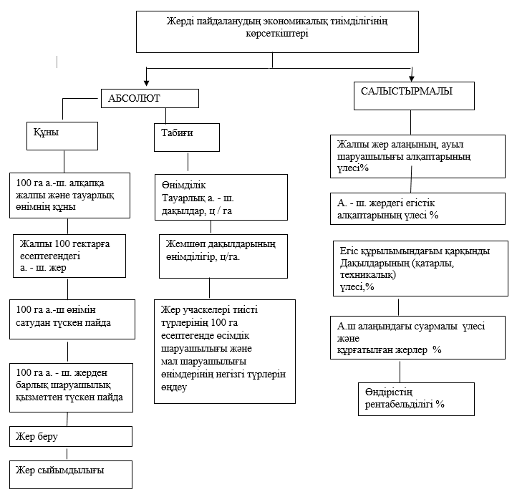
Сурет 1 - Ауыл шаруашылығы кәсіпорындарында жерді пайдалану тиімділігінің көрсеткіштері
Ескерту : [36, 37] деректер бойынша құрастырылған

Техниканың тозуы, моральдық ескіруі, қосалқы бөлшектердің немесе мамандардың болмауына байланысты жөндеу мен тоқтап қалу уақыттарының артуы агротехникалық іс-шаралар мен ауыл шаруашылығы жұмыстарының оңтайлы мерзімдерін бұзуға ықпал етеді. Нәтижесінде дақылдардың өнімділігі төмендейді немесе жинау мен тасымалдау барысында жоғалады, бұл алынған кіріс, пайда және шаруашылық қызметтің рентабельділік деңгейіне теріс әсер етеді.
Сипатталған мәселелер ұлттық деңгейдегі маңызды мәселе болып табылады, сондықтан оларды шешу ұлттық аграрлық саясатты қалыптастыру және жүзеге асыру шеңберінде қарастырылуы тиіс. Жалпы алғанда, ауыл шаруашылығы өндірісінде жерді пайдалану тиімділігін арттыру мәселелері елдің экономикалық саясатының негізгі бағыттарымен сәйкес келеді.
Жерді тиімді пайдалану кең және қарқынды жолдарды пайдалануды қамтиды. Экстенсивті егіншілікке жарамды жерлердің максималды үлесін өндірістік пайдалануға тартуды білдіреді. Топырақ құнарлылығын ұзақ уақыт сақтамай және өсірмей қарқынды мүмкін емес [38].
Ауыл шаруашылығы алқаптарын пайдаланудың тиімділігі ауыл шаруашылығы ұйымдары қызметінің нәтижелі көрсеткіштеріне, олардың қаржылық жағдайына әсер етеді, елдің агроөнеркәсіптік кешенін дамыту перспективаларын айқындайды [39].
«Жерді пайдалануды ұйымдастыру» ұғымы күрделі және оны бірқатар элементтерге бөлуге болады:
- Жоспарланған деңгейдің ағымдағы нәтижелерін алуды, сондай-ақ жер ресурстарының сапалық сипаттамаларына нұқсан келтіруді болдырмауды қамтамасыз ететін жерді пайдаланудың дұрыстығы. Жерді оның сақталуы мен құнарлылығының көбеюіне кепілдік беретін пайдалану тәсілдерін ғана меншік иесі мен қоғам үшін ұтымды және қолайлы деп түсіндіруге болады.
С. Н. Волковтың пікірінше, «Жерді ұтымды пайдалану-бұл қоғамның, жердің иелері мен пайдаланушыларының жиынтық мүдделеріне жауап беретін, өндіріс процесінде жердің пайдалы қасиеттерін неғұрлым орынды және экономикалық тиімді пайдалануды, қоршаған ортамен оңтайлы өзара әрекеттесуді, жер ресурстарын қорғау мен молықтыруды қамтамасыз ететін оны пайдалану» [39,40].
Осылайша, біздің ойымызша, жерді пайдалануды ұйымдастыру ауыл шаруашылығының тұрақты дамуын қамтамасыз етудің маңызды факторы болып табылады. Жер ресурстарын тиімді және ұтымды пайдалану үшін келесі негізгі бағыттарға назар аудару қажет:
Ғылыми-негізделген жер пайдалануды жоспарлау – агроэкологиялық ерекшеліктерді ескере отырып, жерді мақсатты түрде пайдалану және ауыл шаруашылығы өндірісін оңтайландыру.
Цифрлық технологияларды енгізу – ГАЖ жүйелері, қашықтықтан зондтау және прецизионды егіншілік әдістерін қолдану арқылы жердің сапасын бағалау мен ресурстарды басқаруды жақсарту.
Экологиялық қауіпсіздік пен топырақ құнарлылығын сақтау – эрозияға қарсы шаралар жүргізу, топырақты қалпына келтіру технологияларын қолдану және экологиялық тұрақтылықты сақтау.
Құқықтық және экономикалық тетіктерді жетілдіру – жер нарығының ашықтығын қамтамасыз ету, субсидиялар мен ынталандыру механизмдерін дамыту, жерді пайдаланудың заңнамалық негіздерін нығайту.
Ауыл шаруашылығы жерлерін көпфункционалды пайдалану – аграрлық өндірісті әртараптандыру, экологиялық таза өнім өндіру және ауылдық аймақтардың әлеуметтік-экономикалық дамуын қолдау [41,42,43].
Жерді тиімді ұйымдастырудың стратегиялық маңызы айқын болған сайын экологиялық мәселелер де соғұрлым өзекті бола түседі. Ауыл шаруашылығы мақсатындағы жерлердің деградациясы мен ластануы олардың құнарлылығын табиғи және агротехникалық әдістер арқылы сақтауға мүмкіндік бермейді, бұл ұзақ мерзімді әрі барған сайын күрделене түсетін экологиялық дағдарыстың қалыптасуына алып келеді [44].
2 суретте жерді пайдалануды ұйымдастыру басқару, жерге орналастыру, аумақтық жоспарлау, мониторинг, түгендеу, мелиорацияға қатысты көптеген мәселелерді қамтиды [45].
Ауыл шаруашылығы мақсатындағы жерлерді кадастрлық бағалау рәсімінің жұмыс істеуі ауыл шаруашылығындағы нарықтық қатынастардың дамуына ықпал етпейтін және нәтижесінде ауыл шаруашылығы өндірісінің тиімділігі мен бәсекеге қабілеттілігін арттыруға кедергі келтіретін объективті рента негізіне ие емес[46].
Жер нарығының өзгеруінің, жетілдірілуінің және жұмыс істеуінің белгіленген заңдылықтарын теориялық түсіну Жер ресурстарын пайдалануды ұйымдастырудың тұжырымдамалық негізі ретінде келесі қатынастар жүйесін анықтауға мүмкіндік берді.

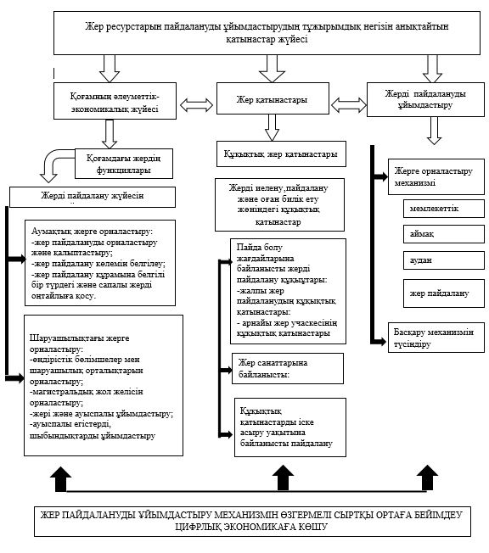

Сурет 2 - Жерді пайдалануды ұйымдастыру механизмін өзгермелі сыртқы ортаға бейімдеу және цифрлық экономикаға көшу
Ескерту : [47, 48]деректер бойынша құрастырылған

Қоғамдық экономикалық жүйе өндіріс факторы ретінде жерді экономикалық айналымға тарту кезінде жерді пайдалану жүйесінің негізіне айналады. Алайда, макроэкономикалық және жалпыұлттық масштабтағы жердің функцияларын түсіну міндетті түрде тек экономикалық ойлармен анықталмайды.
Қоғамның экономикалық жүйесіне және елдің мемлекеттік функцияларының жиынтығына жер пайдалануды органикалық енгізу негізгі мақсатқа – шаруашылық пен қоғамдағы өндіріс ресурсы ретінде жердің міндеттерін толық орындауға қол жеткізуді көздейді, ал оны іске асыру жерге орналастырудың пәрменді тетіктерін пайдалануды білдіреді. Жалпы мемлекеттен бастап жер учаскесін пайдаланатын және оған билік ететін шаруашылық жүргізуші субъектіге дейінгі осы құрылымның барлық деңгейлерінде жерді пайдаланудың аумақтық құрылымы осы тетіктердің қолжетімді жиынтығымен және нақты таңдауымен айқындалады .
«Қоғамның әлеуметтік-экономикалық жүйесі – жер қатынастары – жерді пайдалануды ұйымдастыру» қарым-қатынастарын дамыту перспективалары болашақта оның сыртқы ортаның өзгермелі жағдайларына бейімделу тенденцияларының пайда болуымен байланысты болады және қазіргі цифрлық экономиканың сын-тегеуріндеріне жауап беру қажеттілігінен туындайтын болады. Қоғамның экономикалық құрылымы мен оның бойында қалыптасқан жерді пайдалану жүйесі арасындағы байланыстың жеткілікті қатаң сипатын ескере отырып, бұл бейімделудің негізгі бағыты басқару ішкі жүйесі болып табылады, ол экономикалық айналымда жердің функционалдығын оңтайлы іске асыруға мүмкіндік беретін прогрессивті және үнемі өзгеріп отыратын механизмдерді қолдануы керек [49].
Қоғамның экономикалық жүйесі өндірістің негізгі факторларына негізделеді. Бұл факторлар экономикалық дамудың негізін құрайды және халықтың әл-ауқаты мен елдің өндірістік әлеуетін анықтайды.
1. Өндірістің негізгі факторлары
Экономикалық теорияда өндірістің төрт негізгі факторы қарастырылады:
Жер – табиғи ресурстарды (топырақ, су, пайдалы қазбалар, орман) қамтитын негізгі өндірістік фактор. Жер – ауыл шаруашылығы мен өнеркәсіптік өндірістің маңызды элементі, ол экономикалық қызметтің барлық түрлерінде пайдаланылады.
Еңбек – қоғамның еңбек ресурстары, яғни жұмыс күшінің саны мен сапасы. Білікті жұмыс күші өнімділікті арттырып, инновациялық технологияларды тиімді қолдануға мүмкіндік береді.
Капитал – өндіріс құралдары (машиналар, құрал-жабдықтар, инфрақұрылым) және қаржылық ресурстар. Өндірістік капитал өндірістің тиімділігін арттырып, экономикалық өсудің негізгі қозғаушы күші болып табылады.
Кәсіпкерлік қабілет – өндіріс факторларын тиімді үйлестіру, жаңа нарықтарды игеру және инновациялық шешімдерді енгізу қабілеті. Бұл фактор экономиканың бәсекеге қабілеттілігін арттыруда маңызды рөл атқарады.
Кейбір заманауи экономикалық теорияларда бесінші фактор ретінде білім мен ақпарат қарастырылады. Ақпараттық технологиялар мен білімге негізделген экономикада жаңа инновациялар мен зияткерлік капиталдың рөлі артып келеді.
2. Өндіріс факторларының экономикалық жүйедегі рөлі
Экономикалық жүйенің түріне байланысты өндіріс факторларын пайдалану тәсілдері әртүрлі болуы мүмкін:
Нарықтық экономикада өндіріс факторлары жеке меншікке негізделіп, сұраныс пен ұсыныс заңдары бойынша бөлінеді. Кәсіпкерлер өндіріс факторларын тиімді пайдалану арқылы пайда табуға ұмтылады.
Әміршіл-әкімшілік (орталықтандырылған) экономикада өндіріс факторлары мемлекеттік бақылауда болады. Мемлекет ресурстарды орталықтандырылған жоспарлау негізінде бөледі.
Аралас экономикада өндіріс факторлары нарықтық және мемлекеттік реттеу тетіктері арқылы қолданылады. Бұл жүйе жеке меншік пен мемлекеттік басқарудың үйлесімділігін қамтамасыз етеді.
3. Жер – өндірістің негізгі факторы ретінде
Ауыл шаруашылығы мен табиғи ресурстарды пайдаланатын салалар үшін жер өндірістің ең маңызды факторларының бірі болып табылады. Жер ресурстарын тиімді пайдалану келесілерге әсер етеді:
Ауыл шаруашылығы өнімділігінің өсуі
Өндірістің экологиялық қауіпсіздігі
Табиғи ресурстарды ұтымды басқару
Экономиканың аграрлық және өнеркәсіптік секторларының тұрақты дамуы [50],
Бұл саланың теориялық және әдіснамалық негіздеріне агрономиялық зерттеулер, мәліметтер жинау, модельдеу, кеңістікті жоспарлау, ресурстарды оңтайландыру, бақылау және оқыту кіреді.
Демек, геоақпараттық жүйелерді қолдана отырып, ауылшаруашылық жерлерін ұтымды пайдалану тетіктерінің теориялық және әдіснамалық негіздерін зерттеу жер ресурстарын басқаруды жақсартуға және ауыл шаруашылығының тиімділігін арттыруға мүмкіндік береді [51].
ГАЖ қолдану климат, жер жамылғысы, жер бедері және инфрақұрылымның қолжетімділігі сияқты әртүрлі факторларды ескере отырып, ауылшаруашылық жерлерін бөлуді оңтайландыруға мүмкіндік береді. Бұл жерді тиімді пайдалану кезінде ауылшаруашылық өнімінің өнімділігі мен сапасын арттыруға ықпал етеді.
Геоақпараттық жүйелерді пайдалану ауылшаруашылық кәсіпорындары мен ұйымдарына негізделген шешімдер қабылдауға, жер ресурстарын пайдалануды оңтайландыруға, өнімділікті арттыруға және қоршаған ортаға теріс әсерді азайтуға мүмкіндік береді. Бұл тұрақты және өнімді ауыл шаруашылығын қамтамасыз ету үшін маңызды.
Геоақпараттық жүйелер ауыл шаруашылығында маңызды рөл атқарады және оларды қолдану агрономия, деректерді талдау және геоақпараттық технологиялар туралы білімді біріктіретін теориялық және әдістемелік негіздерге негізделген. Бұл механизмдерді енгізу ауылшаруашылық жерлерін тиімді және тұрақты пайдалануға ықпал етеді.
Геоақпараттық жүйелер жер ресурстарының жай-күйіне мониторинг жүргізуге, оларды пайдаланудағы өзгерістерді анықтауға және ықтимал салдарларды болжауға мүмкіндік береді. Бұл ауылшаруашылық кәсіпорындары мен мемлекеттік органдарға жағымсыз тенденцияларды жою және ауыл шаруашылығының тұрақты даму стратегияларын әзірлеу бойынша шаралар қабылдауға көмектеседі.
Жер ресурстары мен ауыл шаруашылығын басқару процестеріне геоақпараттық жүйелерді біріктіру ауыл шаруашылығы алқаптарын ұтымды пайдалану және ауыл шаруашылығының тұрақты дамуын қамтамасыз етудің маңызды құралы болып табылады.

1.2 Ауыл шаруашылығында геоақпараттық жүйелерді қалыптастырудың негізгі ережелері мен принциптері

Жылжымайтын мүлік кадастрын жүргізу жер мониторингін жүзеге асырумен тығыз байланысты. Қоршаған ортаның жай-күйі, осы жағдайдың өзгеруі туралы ақпаратты адам бұрыннан қолданған. Жүз жылдан астам бақылау жүйелі түрде жүзеге асырылады, мысалы, метеорологиялық, фенологиялық бақылаулар
Ғылыми-техникалық прогрестің дамуымен адамзат қоршаған ортаға көбірек әсер ете бастады, оны қайта құрды. Сонымен, геофизикалық ақпараттың көмегімен әр түрлі іс-шараларды жүзеге асырудың оңтайлы табиғи жағдайларын табуға, экономикалық қызметті жүзеге асыру үшін қолайлы және қолайсыз факторларды болжауға, қолайсыз жағдайлардың адамзат қоғамдастығының өміріне әсерін азайту үшін практикалық ұсыныстар жасауға болады. Мұндай ақпараттың құрамына қоршаған ортаның жай-күйін бақылау деректері, табиғи жағдайлардың өзгеруінің болжамдары кіруі тиіс.
Қоршаған табиғи ортаның тұтастығына және оның барлық элементтерінің өзара байланысына байланысты мониторинг жүйесі үш деңгейлі құрылымға ие: халықаралық; аймақтық; ұлттық.
Бұл деңгейлер арасындағы байланыс екі халықаралық қызмет шеңберінде ақпарат алмасу арқылы жүзеге асырылады: Дүниежүзілік ауа-райы қызметі (ssp) және Дүниежүзілік метеорологиялық ақпарат қызметі (VSMI). Осы ұйымдардың деректері бойынша қоршаған табиғи ортаны бақылау жүйесі 1-кестеде келтірілген.
Халықаралық мониторинг мүдделі ұлттық және халықаралық ұйымдарды осы ортаның сапасын басқару мақсатында қоршаған ортаның табиғи және антропогендік модификацияларының жай-күйі туралы ақпаратпен қамтамасыз ететін қоршаған орта мониторингінің жаһандық жүйесі шеңберінде жүзеге асырылады.
Өңірлік мониторинг жекелеген климаттық аудандарда, жекелеген континенттерде нақты өңірге кіретін мемлекеттер арасындағы екіжақты немесе көпжақты шарттар негізінде жүзеге асырылады (2-кесте).

Кесте 2- Қоршаған ортаны бақылау жүйесінің үш деңгейлі құрылымы

Жаһандық мониторинг
Аймақтық мониторингтер
Ұлттық мониторингтер
Мемлекеттік мониторинг | Мемлекеттік емес монитолрингтер
Санитарлық-гигиеналық мониторинг
Климаттық мониторинг
Экологиялық мониторинг
Табиғи-ресурстық мониторинг | Кешенді мониторинг
Жер мониторингі | Аумақтық мониторинг
Жер қойнауының мониторингі | Жеке нысандарға мониторинг
Фауналық мониторинг
Ормандардың мониторингі
Су мониторингі
Атмосфералық мониторинг
Ескерту: дереккөз [52]

Мониторинг нәтижелері белгілі бір кезеңдегі жердің жай-күйінің өзгеруін сипаттайтын сандық және сапалық көрсеткіштермен көрсетіледі (3-кесте).

Кесте 3 - Жер жай-күйінің сандық және сапалық көрсеткіштері

р/№ | Сандық көрсеткіштер | р/№ | Сапалық көрсеткіштер
1 | тиісті санаттағы жерлердің жалпы ауданы; | 1 | сызықтық эрозияға ұшыраған жерлерде теріс процестің даму дәрежесі (әлсіз, орташа, күшті, өте күшті);
2 | рұқсат етілген пайдаланудың тиісті түрі бар жер учаскелерінің жалпы ауданы; | 2 | шөлейттенуге бейім жерлерде теріс процестің даму дәрежесі (әлсіз, орташа, күшті, өте күшті);
3 | ортақ пайдаланылатын жер учаскелерінің жалпы ауданы (елді мекендердің жерлері үшін); | 3 | су басқан, батпақты немесе батпақты жерлерде теріс процестің даму дәрежесі (әлсіз, орташа, күшті) ;
4 | санитариялық-қорғау және қорғау аймақтарының жалпы алаңы және өнеркәсіп, энергетика және өзге де; | 4 | ластанған жерлерде теріс процестің даму дәрежесі (әлсіз, орташа, күшті) ;
 | арнаулы мақсаттағы жерлерде орналасқан объектілер саны
5 | санитарлық-қорғау және қорғау аймақтарының жалпы ауданы және ерекше қорғалатын аумақтар мен объектілердің жерлерінде орналасқан объектілер саны. | 5 | бұзылған жерлердің даму дәрежесі (әлсіз, орташа, күшті)
 |  | 6 | радиоактивті ластануға ұшыраған жерлердегі теріс процестің даму дәрежесі (жылдық тиімді доза, мЗв: 1-5, 5-20, 20-50, >50);
 |  | 7 | Мұнай және мұнай өнімдерімен ластанған жерлердегі теріс процестің даму дәрежесі (орташа қауіпті, қауіпті, өте қауіпті);
 |  | 8 | ауыр металдармен ластанған жерлерде жағымсыз процестің даму дәрежесі (орташа қауіпті, қауіпті, өте қауіпті);
 |  | 9 | ауыл шаруашылығын химияландыру құралдарымен ластанған жерлердегі теріс процестің даму дәрежесі (орташа қауіпті, қауіпті, өте қауіпті).
Ескерту: дереккөз [53]

Геоақпараттық технологиялар және геоақпараттық жүйелер (ГАЖ) қоғамды жалпыға бірдей ақпараттандырудың элементтері болып табылады. Бұл ғылымға, өндіріске, білімге ГАЖ және геоақпараттық технологияларды енгізу және қоршаған шындық туралы алынған ақпаратты практикалық қызметте қолдану.
Геоақпараттық технологиялар өндірістік-басқару процестерін ақпараттандыруды қоса алғанда, әртүрлі мақсаттарға қол жеткізуге бағытталған жаңа ақпараттық технологиялар болып табылады.
Ақпараттық жүйелер класы бола отырып, геоақпараттық жүйелердің (ГАЖ) өзіндік ерекшеліктері бар. Олар геоинформатика заңдылықтары мен осы ғылымда қолданылатын әдістерді ескере отырып салынған. ГАЖ интеграцияланған ақпараттық жүйелер ретінде табиғат пен қоғамның объектілері мен құбылыстары туралы Кеңістіктік шоғырланған деректерді пайдалану негізінде ғылым мен өндірістің әртүрлі мәселелерін шешуге арналған.
Географиялық ақпараттық жүйелер (ГАЖ) – кеңістіктік деректерді жинау, сақтау, өңдеу, талдау және визуализациялау үшін қолданылатын заманауи технологиялар жиынтығы. Бұл жүйелер жер ресурстарын басқаруда, ауыл шаруашылығы алқаптарын ұтымды пайдалануда және экологиялық мониторинг жүргізуде маңызды рөл атқарады.
- ГАЖ технологиялары:
- Жер бетінің цифрлық карталарын құру,
- Топырақтың агрохимиялық құрамын бағалау,
- Өсімдіктердің өсу жағдайын бақылау,
- Жерді эрозиядан қорғау шараларын жоспарлау сияқты міндеттерді шешуге мүмкіндік береді [55].
Аграршылардың ГАЖ технологияларын қолданудың негізгі мақсаттары-ауыл шаруашылығы өнімдерін өндіруді, сақтауды, өткізуді және тасымалдауды басқару. Сонымен қатар, бұл салада пайдаланылған жерлер туралы көптеген және әртүрлі деректерді есепке алу өте маңызды. Бұл, атап айтқанда:
- аймақтың климаттық, гидрологиялық, ауа райы жағдайлары;
- топырақтың сипаттамалары (олардағы минералды заттардың құрамын қоса);
- өсірілген дақылдар, көптеген жылдар динамикасындағы өнімділік көрсеткіштері;
- өсірілген дақылдардың жәндіктер зиянкестері мен ауруларының таралу аймақтары;
- қоршаған ортаның ластану түрлері және олардың көздері;
- бұрын жүргізілген немесе жоспарланған топырақ өңдеудің түрлері мен уақыты;
- сандық рельефті модельдеу.
Тиісінше, осы салада ақпараттық технологияларды пайдалану шығындарының басым бөлігі салалық міндеттерді шешу бастапқы деректердің әсерлі көлемін жинауды және өңдеуді қажет ететіндігімен байланысты, оларды жинау жерлердің үлкен көлемімен және объектілердің географиялық қашықтығымен қиындатады [56].
Ауыл шаруашылығын жүргізудің ең ақпараттық көздері егістіктерде жүргізілген өлшеулер, сондай - ақ аэро-және ғарыштық түсірілімдер болып табылады. Сонымен қатар, компьютерлік технологияларды қолданудың тиімділігі тек кіріс деректерінің толықтығы, өзектілігі және дәлдігі жағдайында мүмкін болады, олардың көпшілігі геореференттелген.
Жердегі өлшеулер әдетте қызмет көрсетілетін аймақ немесе жеке шаруашылық деңгейінде жүзеге асырылады, сондықтан олар сенімді, дәл және әртүрлі көрсеткіштерді сандық бағалауға мүмкіндік береді. Алайда, зерттелетін аумақтарды ескере отырып, мұндай жұмыстардың құны өте жоғары.
Аэротүсірілім деректері көшеттердің біркелкілігі, топырақтың ылғалдылығы және биомасса көлемі туралы толық түсінік береді. Үлкен аумақтарды үнемі бақылаумен олар өте арзан.
Сипаттамалық деректерді және әртүрлі географиялық бөлінген көрсеткіштерді интеграциялауды, сақтауды және параллельді талдауды қамтамасыз ете отырып, ГАЖ келесі мәселелерді шешуде таптырмас болады:
- ауыл шаруашылығы жерлері мен су ресурстарының кадастрын қалыптастыру және жүргізу;
- ауа-райы мен экологиялық жағдайларды үнемі қадағалауды ұйымдастыру;
- белгілі бір дақылдың өнімділігіне әсер ететін факторларды зерттеу;
- төтенше жағдайларда тәуекелдерді бағалау және шешім қабылдау.
Біріктірілген деректер precision aggiculture немесе «жоғары нақты егіншілік» деп аталатын жетістікке қол жеткізуге қабілетті [57].
Қашықтықтан зондтау аграрлық субвенцияларды бақылаудың маңызды элементі болып табылады. Бұл әдіс зерттелетін объектілермен тікелей байланыссыз қашықтықтан ақпарат алуға мүмкіндік береді. Контактісіз деректерді беру табиғи немесе жасанды түрде пайда болатын күш өрістері арқылы жүзеге асады, бұл кезде сәулеленуді қабылдағыш (сезімтал сенсор) пен зерттелетін объект (нысан) арасында әрекет жүзеге асырылады [58].
Далалық маршруттық зерттеулер Ғаламдық позициялау жүйесін (GPS) және алдын ала құрылған ГАЖ-ды компьютерде қолдану арқылы жүзеге асады. Соңғы кезеңде ғарыштық суреттерді қайта жіктеу жүргізіледі. Сонымен қатар, әртүрлі карталарды – топографиялық, геоморфологиялық, жер асты сулары деңгейінің тереңдігін және т. б. пайдалана отырып, бөлінген учаскелердің шекараларына сараптамалық түзетулер енгізіледі [59].
Нақты егіншілікті қабылдау топырақ пен дақылдарды талдау, тыңайтқыштардың көлеміне жұмсау және осы учаскеде қажетті әрекеттерді қабылдау мәселелерін жеңілдетеді. Нақты егіншілік тұжырымдамасы гумустың және басқа қоректік заттардың құрамы, қышқылдығы, тастылығы, көлбеу,ылғал, топырақ температурасы, жарық және басқа факторлардың тік және экспозициясы бойынша өңделетін жер учаскелерінің гетерогенділігінің парадигмасына негізделген [60].
"Нақты егіншілікті " (Precision Farming) деп аталатын ауыл шаруашылығы өнімдерін өндірудің кешенді технологиялары 90-жылдардың аяғында шетелде белсенді дами бастады және әлемдік ауыл шаруашылығы ғылымы аграрлық бизнесті жоғары сапалы деңгейге көтеретін өте тиімді озық технологиялар ретінде танылды. Бұл технологиялар қазіргі нарық жағдайында сәттілікке әкелетін үш негізгі мәселені шешуді қамтамасыз ететін құрал болып табылады-уақтылы объективті ақпараттың болуы, дұрыс басқару шешімдерін қабылдау қабілеті және осы шешімдерді іс жүзінде жүзеге асыру мүмкіндігі. Осы үш өзара байланысты мәселені шешу мамандандырылған техникалық құралдар мен бағдарламалық жасақтаманы қолдану арқылы мүмкін болады. Максималды тиімділікке келесі ішкі жүйелерді қамтитын бағдарламалық-техникалық құралдар кешенін (БТҚК) құру нәтижесінде қол жеткізіледі:
Нақты егіншілікке арналған аппараттық құралдар:
- параллельді жүргізу жүйелері;
- сынама алушылар және топырақты талдау;
- сараланған енгізу жүйелері;
- егін датчиктері;
Ауыл шаруашылығы алқаптарының мониторингі:
- танаптардың жұмыс учаскелерінің шекараларын мониторингілеу;
- танаптардың агрохимиялық мониторингі;
- өнімділікті картаға түсіру;
- жер бедерінің жағдайын талдау;
Техника мониторингі:
- GPS навигациясы негізінде деректерді автоматтандырылған жинау;
- техниканың қозғалысын визуализациялау;
- ауыл шаруашылығы жұмыстарын жедел есепке алу;
Технологиялық жоспарлау және басқару:
- техникалық-экономикалық жоспарлау;
- Жедел жоспарлау;
- ауыл шаруашылығы өнімдерін жедел есепке алу;
Бюджеттеу және қаржылық есеп:
- бюджеттеу және қаржылық есеп;
- қаржылық талдау;
- ХҚЕС-та деректерді шоғырландыру;
- Интернет арқылы деректерді жариялау және оған қол жеткізу [61].
Географиялық ақпараттық жүйелер (ГАЖ) ауыл шаруашылығында жер ресурстарын басқару, өнімділікті арттыру және экологиялық тұрақтылықты қамтамасыз ету мақсатында кеңінен қолданылады. ГАЖ технологиялары арқылы фермерлер, агрономдар және ауыл шаруашылығы мамандары нақты деректерге сүйене отырып, тиімді шешімдер қабылдай алады. ГАЖ технологиялары арқылы топырақтың құнарлылық деңгейі, эрозияға бейімділігі және ылғалдылық көрсеткіштері анықталады. Бұл ауыл шаруашылығы алқаптарын жіктеуге және ең қолайлы жер пайдалану стратегияларын жасауға мүмкіндік береді.
Қолдану мысалдары:
- Ауыл шаруашылығы жерлерінің сапасын бағалау карталарын жасау
- Топырақтың химиялық және физикалық қасиеттерін талдау
- Агроэкологиялық аудандастыру [63].
Ауыл шаруашылығында геоақпараттық жүйелерді (ГАЖ) қалыптастыру Жер ресурстарын тиімді басқаруға және ауыл шаруашылығының өнімділігін арттыруға ықпал ететін бірқатар негізгі ережелер мен принциптерге негізделген[64].
Ауыл шаруашылығында ГАЖ қалыптастырудың негізгі ережелері мен принциптеріне мыналар жатады:
Деректерді жинау және талдау: ауыл шаруашылығындағы ГАЖ жерді пайдалану, климат, жер бедері, жер жамылғысы және ауылшаруашылық өндірісіне әсер ететін басқа факторлар туралы әртүрлі деректерді жинауға, сақтауға және талдауға мүмкіндік береді.
Кеңістіктік модельдеу: ГАЖ жерді пайдаланудағы өзгерістерді болжауға және өнімділік пен өндіріс тиімділігін арттыру үшін ауылшаруашылық жерлерін бөлуді оңтайландыруға көмектесетін кеңістіктік модельдер жасауға мүмкіндік береді.
Шешім қабылдау: ГАЖ егін егу үшін оңтайлы орындарды таңдау, суару және дренаж жүйелерін жоспарлау, ықтимал қауіптер мен осалдықтарды бағалау сияқты ауыл шаруашылығында негізделген шешімдер қабылдау үшін ақпараттық базаны қамтамасыз етеді.
Деректерді біріктіру және өзара әрекеттесу: ГАЖ деректерді әртүрлі көздерден біріктіруге мүмкіндік береді және ресурстарды бөлісуге және өндіріс процестерін оңтайландыруға ықпал ететін ауылшаруашылық процесінің әртүрлі қатысушылары арасындағы өзара әрекеттесуді қамтамасыз етеді.
Тұрақтылық: ауыл шаруашылығындағы ГАЖ тұрақты дамуды қолдауда маңызды рөл атқарады, бұл жерді пайдалану және табиғи ресурстарды пайдалану туралы шешім қабылдауда экологиялық және әлеуметтік-экономикалық аспектілерді ескеруге мүмкіндік береді [65].
Қорытындылай келе, ауыл шаруашылығындағы геоақпараттық жүйелер өндіріс процестерін басқаруда, ресурстарды оңтайландыруда және салмақты шешімдер қабылдауда маңызды рөл атқарады. Олардың қалыптасуы кезінде ескерілуі керек бірқатар негізгі ережелер мен принциптер бар.
Бірінші ереже-объектілер мен деректердің орналасуын есепке алу қажеттілігі. Егістіктер, өсімдіктер мен жануарлар туралы геокеңістіктік ақпарат Ауыл шаруашылығы алқаптарының жай-күйі туралы нақты түсінік алуға және нақты уақыт режимінде мониторинг жүргізуге мүмкіндік береді. Бұл өзекті қажеттіліктер мен мүмкіндіктерді анықтауға, сондай-ақ ауыл шаруашылығы кәсіпорындарын дамытудың тиімді жолдарын әзірлеуге көмектеседі.
Екінші ереже-әртүрлі деректер көздерін пайдалану. Геоақпараттық жүйелер спутниктік суреттер, жерге орналастыру зерттеулерінің нәтижелері, метеорологиялық деректер және т.б. сияқты әртүрлі көздерден алынған деректерді біріктіруге мүмкіндік береді.
Үшінші ереже- әртүрлі талдаулар жүргізуге және ауыл шаруашылығындағы процестерді болжауға және оңтайландыруға көмектесетін модельдер жасауға арналған құралдарды ұсынады. Мысалы, олар әртүрлі дақылдарды себудің оңтайлы аймақтарын анықтауға, суарудың оңтайлы уақытын анықтауға немесе ауылшаруашылық өнімдерін жеткізудің ең жақсы бағытын анықтауға мүмкіндік береді.
Төртінші ереже-қол жетімділік пен ыңғайлылық. Геоақпараттық жүйелер пайдаланушыларға оңай қол жетімді және түсінікті болуы керек. Олар ыңғайлы интерфейске және интуитивті мүмкіндіктерге ие болуы керек, осылайша ауылшаруашылық қызметкерлері қажетті ақпаратты тез және тиімді ала алады.
Жалпы, ауыл шаруашылығындағы геоақпараттық жүйелер ауылшаруашылық кәсіпорындарының өнімділігі мен тиімділігін жақсартудың қуатты құралы болып табылады. Олардың көмегімен ресурстарды дәлірек және мақсатты пайдалануды ұйымдастыруға болады, бұл өз кезегінде ауылшаруашылық кәсіпорындарының өнімділігі мен кірістілігін арттыруға ықпал етеді.
Осылайша, ауыл шаруашылығында геоақпараттық жүйелерді қалыптастыру ауыл шаруашылығы секторының өнімділігін, тұрақтылығы мен бәсекеге қабілеттілігін арттыру мақсатында ақпарат пен ресурстарды тиімді басқару қағидаттарына негізделеді.
Геоақпараттық жүйелер (ГАЖ) оқшауланған шешімдер қабылдау үшін аналитикалық құралдар мен ұзақ деректерді ұсына отырып, ауылшаруашылық жерлерін ұтымды пайдалануда маңызды рөл атқарады. Олар сапалы құрылыс, климаттық жағдайлар, жер бедері және инфрақұрылымның қолжетімділігі сияқты әртүрлі факторларды ескере отырып, Жер ресурстарын пайдалануды оңтайландыруға мүмкіндік береді.
ГАЖ негізіндегі ауылшаруашылық жерлерін ұтымды пайдаланудың негізгі теориялық тұжырымдамаларына мыналар жатады:
1.Талдау және болжау: ГАЖ климаттың өзгеруі мен ауыл шаруашылығының қажеттіліктерін ескере отырып, жердің жай-күйін ғана талдауға және оларды болашақта пайдалануды болжауға мүмкіндік береді.
2. Егіс алқаптарының құрылымын оңтайландыру: ГАЖ Жер ресурстары мен нарық талаптарын ескере отырып, әртүрлі мәдени ресурстардың оңтайлы мазмұнын анықтауға көмектеседі.
3. Мониторинг және бақылау: ГАЖ жағдай мен сапаны үнемі бақылау мүмкіндігін мақұлдайды, бұл проблемаларды өз бетінше анықтауға және оларды жою бойынша шаралар қабылдауға мүмкіндік береді.
4. Шешім қабылдау: ГАЖ ресурстарды тиімді пайдалануға және өндірісті ұлғайтуға ықпал ететін жер учаскелерін пайдалану бойынша жеке шешімдер қабылдау үшін ақпарат береді.
Осылайша, ауыл шаруашылығында геоақпараттық жүйелерді қолдану оның тиімділігін, тұрақтылығы мен бәсекеге қабілеттілігін арттыруға ықпал етеді. Аграрлық секторға заманауи ГАЖ технологияларын енгізу ауыл шаруашылығы алқаптарын ұтымды пайдалануға және өндірістік қауіпсіздікті қамтамасыз етуге мүмкіндік береді.

1.3 Ауыл шаруашылығы алқаптарын ұтымды пайдалану үшін ГАЖ технологиясы тетіктерін қолданудың шетелдік тәжірибесі

ГАЖ (географиялық ақпараттық жүйелер) технологиялары ауыл шаруашылығы алқаптарын тиімді пайдалануда маңызды рөл атқарады. Шетелдік тәжірибе көрсеткендей, бұл технологиялар жерді басқару, мониторинг жүргізу және ресурстарды оңтайлы пайдалану үшін кеңінен қолданылады[66].
Жер жамылғысының күйін әртүрлі қашықтықтан зондтау жүйелері арқылы зерттеп, бағалау табиғи ортаға антропогендік қысымның артуына байланысты шұғыл және дәл ақпаратты алуда ерекше маңызға ие[67].
АҚШ: ГАЖ технологиялары топырақтың құнарлылығын бағалау, егіннің өнімділігін болжау және су ресурстарын басқару үшін қолданылады. Бұл фермерлерге шығындарды азайтып, өнімділікті арттыруға мүмкіндік береді.
Канада: ГАЖ жүйелері ауыл шаруашылығы жерлерінің сапасын бағалау және экологиялық тұрақтылықты қамтамасыз ету үшін қолданылады. Олар жерді ұзақ мерзімді жоспарлау мен қорғауға көмектеседі.
Австралия: ГАЖ технологиялары климаттық өзгерістерге бейімделу және табиғи ресурстарды тиімді пайдалану үшін қолданылады. Бұл технологиялар жоғары өнім алуға және топырақтың сарқылуын болдырмауға ықпал етеді [68].
Спутниктік сенсор нысанадан шағылысқан сәулеленуді тіркейді. Қашықтықтан зондтаудың пассивті түріне электромагниттік спектрдің көрінетін бөлігінде шағылысқан сәулеленуді тіркеу мысал бола алады.
Жерді пассивті және белсенді қашықтықтан зондтауды қолдану мысалы көрсетілген (сурет 3).

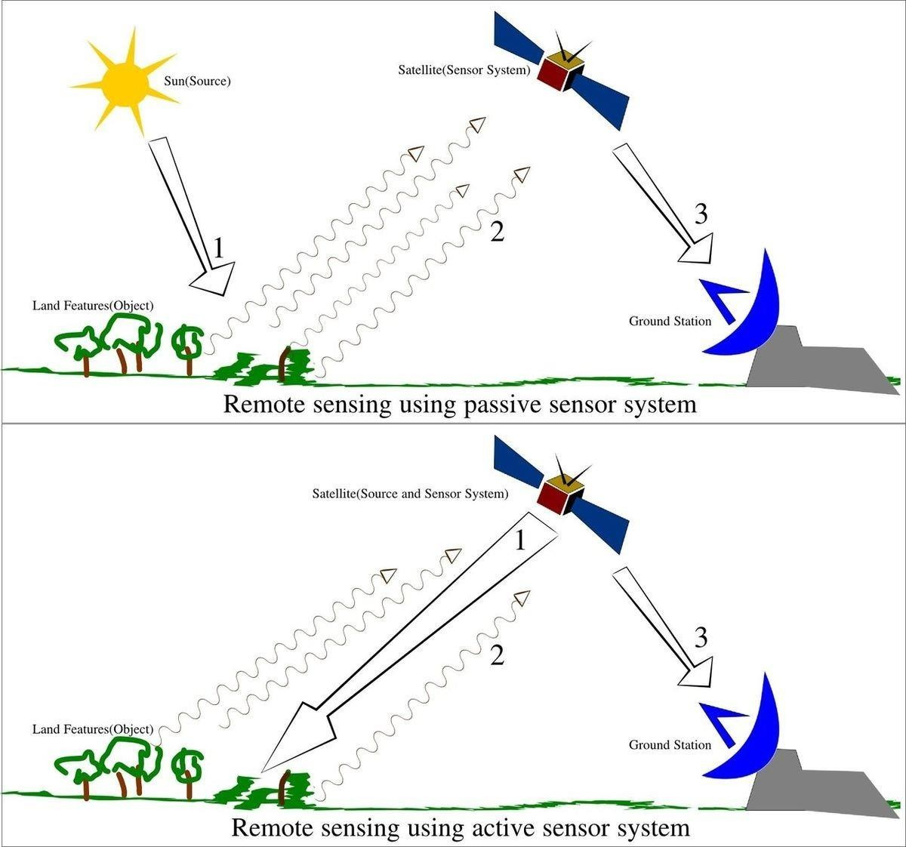
Сурет 3 - Жұмыс схемасы
Ескерту : [68] негізінде құрастырылған

Қашықтықтан зондтау табиғи энергия көздеріне сүйенбейді, керісінше, өзі энергияның қажетті түрін (мысалы, радиотолқындар немесе лазерлік импульстар) таратады. Бұл энергия жер бетіне немесе зерттелетін нысанға бағытталады, ал сол жерден шағылысқан сигнал датчикпен қабылданады.
Белсенді зондтаудың басты артықшылығы – тәулік уақытына немесе ауа райының жағдайларына тәуелсіз жұмыс істеу мүмкіндігі. Мысал ретінде, радарлық және лидарлық жүйелерді келтіруге болады. Радар (радиолокациялық анықтау) радиотолқындарды пайдаланады, ал лидар (жарық анықтау және ауқымдау) лазерлік импульстарға сүйенеді. [69].
- Қашықтықтан зондтаудың ауыл шаруашылығындағы қолдану салалары мыналарды қамтиды:
- Ауыл шаруашылығы дақылдарын жіктеу;
- Дақылдардың денсаулығын анықтау;
- Өнімділік көрсеткіштерін болжау;
- Топырақтың сипаттамаларын картаға түсіру;
- Топырақты басқарудың оңтайлы әдістерін айқындау.Сақтау мониторингі (ауыл шаруашылығын жүргізу әдістері)
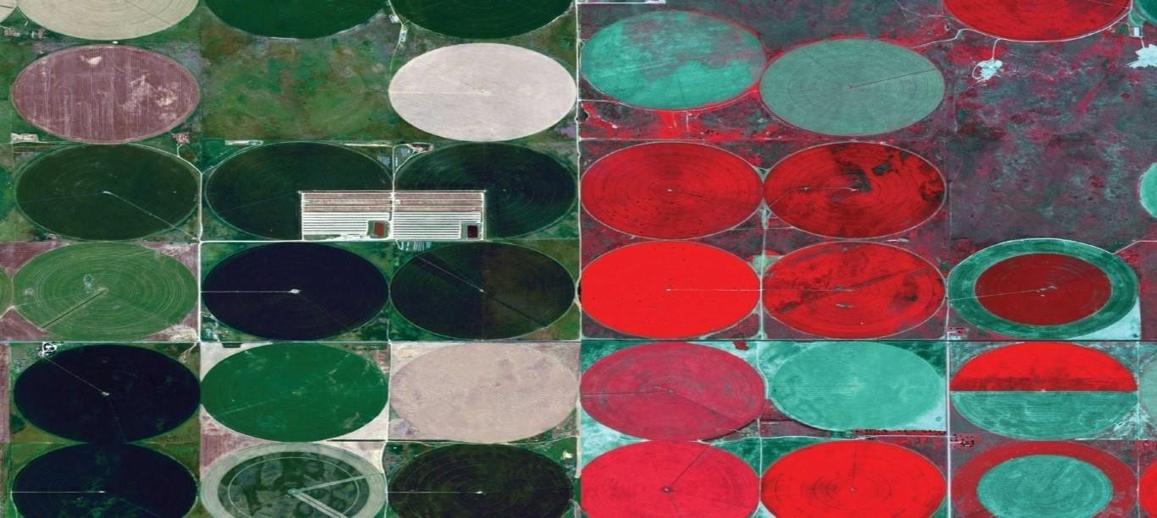

Сурет 4 - Табиғи және жасанды түстердегі учаскелер
Ескерту : [70] деректер бойынша құрастырылған

Заманауи спутниктік сенсорлар (мысалы, Sentinel, Worldview) кеңістіктік, уақыттық және спектрлік мүмкіндіктерімен ерекшеленеді, ал шағын ұшқышсыз ұшу аппараттарының пайда болуы, бұлтты есептеулер мен машиналық оқытудың дамуы қашықтықтан зондтауды жаңа деңгейге шығарды. Басқарылатын ұшақтармен қашықтықтан зондтау зерттеулері салыстырмалы түрде тұрақты қарқынмен дамып отырса, ұшқышсыз ұшу аппараттарына қызығушылықтың қарқынды артып, оларды пайдалану көрсеткіші жоғарылаған.
2000 жылдармен салыстырғанда, зерттеулер саны шамамен 20 есеге артты, бұл саладағы үлкен білім қорының қалыптасқанын көрсетеді. Сенсорлар түрлеріне қарай зерттеулерді талдайтын болсақ, 2017 жылдан бастап визуалды, мультиспектральды және гиперспектральды сенсорларға басымдық берілгені, ал жылу және микротолқын сенсорлары салыстырмалы түрде аз қолданылғаны байқалады [71].
Шотландияда ауылшаруашылық кооперативтері қазірдің өзінде қызмет етуде. Ал Ұлыбритания, өзіне тән экономикалық қатынастар жүйесінің арқасында, ауылшаруашылық механизмдерін, соның ішінде ҰҰА алмасу тетіктерін, Қазақстан Республикасына қарағанда оңай құра алады. Қазақстанның Кеңес Одағының социалистік мұрасы ғасырлар бойы өндіріс құралдары мен жерге жеке меншік құқығының тұрақтылығын қамтамасыз ете алмауымен ерекшеленеді [72].
Қазіргі уақытта Ұлыбританияның ауылдық аймақтарында ҰҰА флоты егін жинау процесін бақылау міндетін атқарады. Қазіргі уақытта жаңа технологиялық шешімдер нақты жер пайдаланудың барлық қажеттіліктерін қамтиды, оның ішінде ауруларды анықтау мен егін жинау уақытын анықтауға дейінгі процестер бар.
Барлық процесс толықтай автоматтандырылған, бұл ауыл шаруашылығы алқаптарының өзіне-өзі қызмет көрсету қабілетін арттырып, уақыт пен ресурстарды айтарлықтай үнемдеуге мүмкіндік береді [73].
Робототехника саласының маманы Джонатан Гилл бұл эксперименттің негізгі мақсаты — ұшқышсыз ұшу аппараттарын зондтау үшін пайдалана отырып, заманауи технологиялар негізінде адамның қатысуынсыз толық автоматтандырылған ауыл шаруашылығын іске асыру мүмкіндігін дәлелдеу екенін атап өтті. 2018 жылы Ұлыбританияда нақты егіншілік тұжырымдамасы аясында ұшқышсыз ұшу аппараттарын толық автономды түрде қолдану идеясы ауыл шаруашылық саласының мүдделі тараптары арасында белсенді түрде талқылана бастады.
Hands Free Hectares жобасы автоматтандырылған машиналардың тиімділігі жоғары екенін көрсететін тәжірибелерді қамтиды. Оған топырақтың жай-күйін, дақылдардың ауруларын және климаттың әсерлерін қадағалау үшін деректер жинау, сондай-ақ туындаған мәселелерді анықтап, оларды шешу үшін ауыл шаруашылық әдістерін бейімдеу кіреді. Зерттеу нақты ауыл шаруашылығын дамытуда ұшқышсыз ұшу аппараттарын қолданудың болашағы зор екенін көрсетіп отыр [74].
Ұлыбритания, Франция, Германия, АҚШ және Канадада мультиспектрлі бейнелеу үшін ұшқышсыз ұшу аппараттарын (ҰҰА) қолдану кең таралуда. Бұл технология сенсорлар арқылы адамдарға көрінбейтін жарық толқындарының ұзындығын анықтауға мүмкіндік береді. ҰҰА өсімдік ауруларын, зиянкестердің әсерін анықтау және ауыл шаруашылығы дақылдарының денсаулығын бағалау мақсатында АҚШ-та, Ұлыбританияда және Еуропалық Одақ елдерінде кеңінен қолданылған.
ҰҰА пайдалану фермерлерге пестицидтер мен тыңайтқыштарды тиімді қолдану, уақыт пен қаржыны үнемдеу, сондай-ақ қоршаған ортаға зиянды әсерді азайтуға жағдай жасайды. 2021 жылы фермерлердің ауыл шаруашылығындағы ҰҰА қолдануды одан әрі арттыруға бағытталған жоспарлары байқалды [75].
Бостондағы Raptor Maps компаниясы фермерлердің нақты қажеттіліктеріне бейімделген бағдарламалық жасақтама әзірлеумен айналысады. Компания картоп өсірушілермен бірлесіп, дрондардан алынған кескіндерді өңдеу арқылы жоғары сапалы картопты өсіру мүмкіндіктерін зерттеуде. Бұл дрондар фермерлерге картоп өсіру процесін жақсартуға көмектесуі мүмкін[76].
Африка елдерінде, атап айтқанда Малави, Эфиопия және Кенияда, ауылшаруашылық мақсаттарда ұшқышсыз ұшу аппараттары кеңінен қолданылуда 77].
Ауыл шаруашылығында инновациялық технологияларды тиімді пайдаланудың теориялық аспектілерін зерттеу – қазіргі таңда аграрлық секторда аса өзекті мәселелердің бірі. Бұл зерттеулер ауыл шаруашылығын дамытудың жаңа бағыттары мен әдіс-тәсілдерін енгізуге мүмкіндік береді. Заманауи тұжырымдамалар ауыл шаруашылығының тиімділігін арттыру, экологиялық тұрақтылықты сақтау және өнімнің сапасын жақсарту мақсатында түрлі технологиялық инновацияларды қолдануды қамтиды.
Геоақпараттық жүйелер (ГАЖ): Бұл технология ауыл шаруашылығында кеңінен қолданыла бастады. ГАЖ жүйелері жерді зерттеуде, топырақтың құнарлылығын анықтауда және егістіктерді жоспарлауда қолданылуда. Бұл құралдар жер пайдаланудың тиімділігін арттырып, ресурстарды үнемдеуге мүмкіндік береді.
Дрондар мен спутник жүйелері: Дрондар мен спутниктер ауыл шаруашылығында егістіктерді бақылау, суару жүйелерін басқару, дақылдардың өсімін қадағалау сияқты жұмыстарды автоматтандыру үшін қолданылады. Бұл технологиялар уақытты үнемдеуге және өнімділікті арттыруға септігін тигізеді.
Прецизионды ауыл шаруашылығы: Бұл тәсіл жерді пайдалану мен егіншілік процестерін нақты мәліметтерге негіздеп басқаруға мүмкіндік береді. Прецизионды ауыл шаруашылығында топырақтың түрі, ылғалдылығы, температурасы сияқты параметрлер есепке алынып, ресурстар дәл әрі тиімді пайдаланылуы қамтамасыз етіледі.
Ақылды суару жүйелері: Су ресурстарын тиімді пайдалану ауыл шаруашылығында басты мәселелердің бірі болып табылады. Ақылды суару жүйелері топырақтың ылғалдылығын нақты уақыт режимінде бақылап, суаруды автоматтандырады, бұл судың үнемделуіне және дақылдардың сапасының артуына ықпал етеді.
Жасанды интеллект пен үлкен деректер: Ауыл шаруашылығында жасанды интеллект пен үлкен деректерді пайдалану өндірушілерге болашақтағы егін жағдайын болжауға, өсімдіктердің ауруларын ерте анықтауға және нарықтағы сұранысты алдын ала болжамдауға мүмкіндік береді.
Қазақстан аумағында ауыл шаруашылығы саласында ҰҰА қолдану барысында туындауы мүмкін кейбір қауіп-қатерлерді ескеру маңызды, олардың ішінде:
- қолайсыз ауа райы жағдайлары;
- тұрақсыз климаттық құбылыстар;
- ұшу аппараттарының қызмет ету мерзімінің шектеулілігі.
Қолайсыз ауа-райы жағдайлары ұшқышсыз ұшу аппараттарының жұмысына елеулі әсер етуі мүмкін. Мысалы, қатты жел мен жаңбыр дрондардың тұрақтылығын төмендетіп, олардың бақылау сапасын нашарлатады. Бұл жедел қондыруды қажет етеді және жоспарланған жұмыс үдерістерінің үзілуіне алып келеді. Сонымен қатар, ұзақ уақыт бойы қатты ауа-райында жұмыс істеу ұшқышсыз ұшу аппараттарының жабдықтарының тозуын тездетуі, олардың қызмет көрсету мерзімін қысқартуы мүмкін.
Мұндай қиындықтарды жеңу үшін ауа-райының өзгерістерін алдын ала болжау мүмкіндігін ескеретін жаңа технологиялар мен арнайы қорғаныс шешімдерін енгізу маңызды. Сондай-ақ, жабдықтардың сенімділігін арттыру және ерекше ауа-райы жағдайларында жұмыс істеу мүмкіндіктерін жетілдіру бойынша зерттеулер жалғастырылуы тиіс. Бұл қадамдар фермерлер мен ауыл шаруашылығы мамандары үшін тиімді нәтижелерге қол жеткізуге мүмкіндік береді [78].
Ауыл шаруашылығының тиімділігін арттыру үшін инновациялық технологияларды қолдану – аграрлық сектордың тұрақты дамуына зор ықпал етеді. Бұл технологиялар жерді ұтымды пайдалануды, өнімділікті арттыруды және қоршаған ортаны қорғауды қамтамасыз етеді. Заманауи тұжырымдамалар ауыл шаруашылығын жаңа деңгейге көтеруге мүмкіндік береді, бұл өз кезегінде елдің экономикалық дамуында маңызды рөл атқарады.
Бірінші бөлім бойынша қорытындылар:
Геоақпараттық жүйелерді қолдана отырып, ауылшаруашылық жерлерін ұтымды пайдалану тетіктерінің теориялық және әдіснамалық негіздерін зерттеу жер ресурстарын басқаруды жақсартуға және ауыл шаруашылығының тиімділігін арттыруға мүмкіндік береді. ГАЖ географиялық деректерді жинауға, сақтауға, талдауға және визуализациялауға мүмкіндік береді, бұл жерді пайдалануды жоспарлау бойынша негізделген шешімдер қабылдауға мүмкіндік береді.
ГАЖ ды қолдану климат, жер жамылғысы, жер бедері және инфрақұрылымның қолжетімділігі сияқты әртүрлі факторларды ескере отырып, ауылшаруашылық жерлерін бөлуді оңтайландыруға мүмкіндік береді. Бұл жерді тиімді пайдалану кезінде ауылшаруашылық өнімінің өнімділігі мен сапасын арттыруға ықпал етеді.
Геоақпараттық жүйелерді пайдалану ауылшаруашылық кәсіпорындары мен ұйымдарына негізделген шешімдер қабылдауға, Жер ресурстарын пайдалануды оңтайландыруға, өнімділікті арттыруға және қоршаған ортаға теріс әсерді азайтуға мүмкіндік береді. Бұл тұрақты және өнімді ауыл шаруашылығын қамтамасыз ету үшін маңызды.
Геоақпараттық жүйелер ауыл шаруашылығында маңызды рөл атқарады және оларды қолдану Агрономия, деректерді талдау және геоақпараттық технологиялар туралы білімді біріктіретін теориялық және әдістемелік негіздерге негізделген. Бұл механизмдерді енгізу ауылшаруашылық жерлерін тиімді және тұрақты пайдалануға ықпал етеді.

2 ЖЕР КАДАСТРЫНДА ГАЖ ТЕХНОЛОГИЯЛАРЫН ҚОЛДАНУ НЕГІЗІНДЕ АУЫЛ ШАРУАШЫЛЫҒЫ ЖЕРЛЕРІН ҰТЫМДЫ ПАЙДАЛАНУ МЕХАНИЗМДЕРІН ТАЛДАУ

2.1 Ақмола облысы бойынша ауыл шаруашылығы жерлерінің мемлекеттік мониторингінің сандық және сапалық көрсеткіштерін талдау

Елдің аграрлық секторында геоақпараттық жүйе (ГАЖ) технологияларын қолдану барған сайын кең өріс алуда және ел экономикасының дамуының маңызды факторларының біріне айналуда. Жер кадастрын жүргізудің негізі жоспарлау-картографиялық материал болып табылады. Картографиялық қорды цифрлық түрге ауыстыру өте қымбат және ұзақ процесс болып табылады, бұл кадастрлық қатынастарды жүзеге асыру саласындағы мәселелерді түзетуді талап ететін ақпараттық базада елеулі өзгерістер орын алады.
Аграрлық секторда, атап айтқанда, кадастрлық қатынастарды жүзеге асыру саласында кеңінен енгізілген ақпараттық-коммуникациялық технологиялар қоғамда сұранысқа ие болуда. Бұл агробизнестегі заманауи компьютерлік технологияларды меңгеру міндетті болып отырған мамандардың кәсіби дайындығының жоғары деңгейін талап ететін жерге орналастыру процестерін тиімді дамытудың негізгі факторы [79].
Ауыл шаруашылығы алқаптарының сапасы топырақтың жіктелуі бойынша бағаланады, топырақтың сапалық балы оның гумустың құрамы мен физикалық-химиялық қасиеттеріне қарай анықталады.
Жер кадастры шығындарды өтеу тұрғысынан ел экономикасының ең перспективалы бағыттарының бірі болып табылады. Жер-кадастрлық шаралардың мақсаты жер пайдаланушылардың құқықтарын қорғау және жерді экономикалық бағалау негізінде өркениетті жылжымайтын мүлік нарығын ұйымдастыру, сондай-ақ жүйелі түрде алынатын жер салығы түріндегі пайда алу болып табылады[80].
Жер ресурстарын басқару комитетінің (ЖРБК) статистикалық деректері бойынша 2023 жылғы 1 қарашадағы жағдай бойынша еліміздің жалпы аумағы 272,5 млн. Ауыл шаруашылығы мақсатындағы жерлердің ауданы 213 647,5 мың га құрайды, бұл елдің пайдаланылатын жер қорының жалпы құрылымының 81,3 % құрайды (4-кесте).

Кесте 4 - 2023 жылғы 1 қарашадағы ауыл шаруашылығы мақсатындағы жерлердің құрылымы

№  п/п | Жер атауы | Жалпы ауданы, мың га | % | Оның ішінде ауыл шаруашылығы алқаптарында мың гектар | % | Ақмола облысы, мың га | %
1 | Ауыл шаруашылығы жерлері | 213 647,5 | 81.3 | 113 629,0 | 53.2 | 10 725.7 | 99.8
 | оның ішінде:
1.1 | Егістік жер, барлығы | 27 089.3 | 12.68 | 26 526.1 | 97.9 | 6 121.2 | 57,0
 | оның ішінде:  суарылады | 1 815.7 | 6.7 | 1 660.5 | 91.5 | - | -
1.2 | Көпжылдық екпелер | 148,0 | 0,07 | 61.8 | 41.8 | 1.4 | 0,01
1.3 | Депозит | 3 492.5 | 1.63 | 1 865,0 | 53.4 | 211.7 | 1.97
1.4 | Шабындықтар, барлығы | 4 886.3 | 2.29 | 2 363.5 | 48.4 | 156.4 | 1.46
 | оның ішінде:
 | жақсартылған | 41,0 | 0,83 | 15.4 | 37.6 | - | -
 | сағалық суару | 706,0 | 14.4 | 327.5 | 46.4 | - | -
1.5 | Жайылымдар, барлығы | 178 031.4 | 83.3 | 82 812.6 | 46.5 | 4 235,0 | 39.4
 | оның ішінде:
 | жақсартылған | 5 679,5 | 3.19 | 3 954,0 | 69.6 | - | -
 | су басқан | 103 748.4 | 58.2 | 48 463,0 | 46.7 | - | -
2 | Ауыл шаруашылығына жатпайтын жерлер | 49 283.3 | 16.8 | 2 818.8 | 5.7 | 26.2 | 0.2
 | Жалпы ауданы | 262 930,8 | 100 | 116 447,8 | 44.3 | 10 751,9 | 100
Ескерту: [81] негізінде құрастырылған.

4-кестенің талдауы Ақмола облысының ауыл шаруашылығы жерлерінің құрылымында ең үлкен аумақты егістік алқаптар алып жатқанын көрсетеді: 6121,2 мың га (57,0%), бұл жерлер ең өнімді және экономиканың аграрлық секторының ресурстық әлеуетін білдіреді. Алып жатқан жер көлемі бойынша екінші орында жайылым: 4235,0 мың га (39,4%). Тың жер 211,7 мың га (1,97%), шабындықтар 156,4 мың га (1,46%), көпжылдық екпелер 1,4 мың га аумақта орналасқан.
Талдау нәтижелері бойынша ауыл шаруашылығы мақсатындағы жерлер жалпы жер қорының 53,4% құрайды. Елдің жетекші астық өндіруші аймақтары Солтүстік Қазақстан егістік алқаптарының 65,2% құрайды. 2000 жылдан 2023 жылға дейін елдегі егістік алқаптары топырақ құрамы жоғары және құнарлылығы жоғары тыңайған жерлерді игеру есебінен 5,7 миллион гектарға артты. Талдау 2019-2023 жылдар аралығында Қазақстанның әртүрлі аймақтарындағы ауыл шаруашылығы жерлерінің көлемінің өзгеруі Ақмола облысында бес жыл ішінде егістік алқаптарының ұлғаюы 163,8 мың гектарды (2,7%) құрағанын көрсетті (Қосымша А). Ақмола облысының егістік алқаптарының жылдар бойынша таралуы және олардың динамикасы 5-кестеде көрсетілген.

Кесте 5 – Ақмола облысындағы егістік алқаптарының динамикасы (мың га)
№ бет | Көрсеткіштер | жылдар |  |  |  |  |  | Өзгерістер: 2023/2018 (+,-)
 |  | 2018 | 2019 | 2020 | 2021 | 2022 | 2023
1 | Егістік жер көлемі | 5957,4 | 6035.8 | 6040.4 | 6125.4 | 6151.8 | 6121.2 | + 163,8
2 | Жалпы ауданы | 25354,1 | 26011,1 | 26324.5 | 26660.5 | 26971.4 | 26293 | + 938,9
Ескерту - ҚР АПР Ұлттық статистика бюросы[82]

Динамиканың талдауы 2018 жылмен салыстырғанда 2023 жылы егістік алқаптарының ұлғаюын көрсетеді, бұл саланың астық бағытын растайды. Динамикадағы егістік алқаптарының өзгерістері 5-суретте көрсетілген.

Сурет 5 - Ақмола облысының 2018–2023 жылдарға арналған егістік алқаптарының өзгеру динамикасы
Ескерту: [81] деректер бойынша құрастырылған

Мәліметтер бойынша ауыл шаруашылығы жерлерінің сапалық көрсеткіштерін талдауАқмола облысының жер қатынастары басқармасы табиғи-климаттық жағдайларға байланысты аумақтың 4 табиғи егіншілік аймағына бөлінетінін көрсетеді: орташа құрғақ алқаптар, құрғақ, орташа құрғақ және құрғақ далалар. Табиғи ауылшаруашылық аудандастыруға байланысты топырақ сапасы (разряды) 56 баллдан 26 баллға дейін өзгереді. Бірінші аймақта – кәдімгі қара топырақтар – Зеренді және Бурабай аудандарында орналасқан; екінші белдеуде – оңтүстік қара топырақтар Ақкөл орналасқан, Бұланды, Біржан сал, Сандытау аудандары; үшінші аймақта – қара каштан – Астрахань, Атбасар, Аршалын, Егіндікөл, Есіл, Ерейментау, Жақсы, Целиноград аудандары; төртінші белдеуде – каштан топырақтары Шортанды, Жарқайың, Қорғалжын аудандарында [81].
Зерттеу объектісін таңдау кезінде; табиғи және ауылшаруашылық аудандастыруына байланысты бірінші және екінші зоналардың аудандары қара топырақта орналасқан, осыған байланысты ұсынылған аудандардың жалпы санынан Ақкөл ауданы таңдалды.
Жоспарлау-картографиялық материалды өзектендіру Қазақстан Республикасының Жер кодексіне және «Қазақстан Республикасында жер мониторингін жүргізу қағидаларын бекіту туралы» Қазақстан Республикасы Үкіметінің 2003 жылғы 19 қыркүйектегі N 956 қаулысына сәйкес әуеден немесе жерүсті түсірілімдерін пайдалана отырып, мемлекеттік жер мониторингі негізінде жүзеге асырылады. Жерлердің мемлекеттік мониторингін жүргізу үшін топырақтың жай-күйін бақылау пункттерінің аумақтық-аймақтық желісі құрылуда. Қазақстан Республикасы Ауыл шаруашылығы министрінің 2022 жылғы 10 тамыздағы No 250 бұйрығымен «Жер мониторингін жүргізу әдістемесін бекіту туралы» нормативтік құқықтық акт Қазақстан Республикасының Әділет министрлігінде 2022 жылғы 11 тамызда No 29085 болып тіркелді [82].
Мамандандырылған ұйымдармен жердің жай-күйі туралы сандық және сапалық шынайы ақпарат алу үшін ауыл шаруашылығы жерлерінің жерүсті мониторингі жүргізіледі. Бақылау пункттерінің мемлекеттік аумақтық стационарлық экологиялық алаңдар аймақтық желісі (СЭА) және жартылай стационарлық экологиялық алаңдар (ЖСЭА) учаскелерден тұрады. Бақылау алаңдарын құру облыстар, аудандар, кадастрлық кварталдар бойынша сорттары басым топырақтарда топырақ аймақтары мен субзоналарды ескере отырып жүзеге асырылады. Аймақтар бойынша қоршаған ортаны мониторингілеу объектілерін бөлу кестеде берілген (6-кесте).

Кесте 6 – Қазақстандағы жер мониторингі пункттерінің аумақтық-аймақтық желісі 01.01.2023 ж.

Облыстар мен қалалар | Қолданыстағы СЭА және ЖСЭА 01.01.2023 ж |  | 2023 жылы СЭА және ЖСЭА |  | 2023 жылдың соңындағы СЭА және ЖСЭА |  | Қайталап бақылаулар жүргізілді  2023 жылы
 | СЭА | ЖСЭА | СЭА | ЖСЭА | СЭА | ЖСЭА | Қыркүйек | ЖСЭА
Абай | 6,0 | 28,0 | - | - | 6,0 | 28,0 | 1,0 | 5
Ақмола | 39,0 | 122,0 | - | - | 39,0 | 122,0 | 2 | 12
Ақтөбе | 40, | 23,0 | - | - | 40, | 23,0 | 6 | -
Алматы | - | 22,0 | - | - | - | 22,0 | - | 2
Атырау | 1,0 | 22,0 | - | - | 1,0 | 22,0 | - | -
B-Қазақстан | 3,0 | 18,0 | - | - | 3,0 | 18,0 | 2 | 4
Жетісу | - | 49,0 | - | - | - | 49,0 | - | 2
Жамбыл | 14,0 | 23,0 | - | - | 14,0 | 23,0 | - | -
Z-Қазақстан | 4,0 | 19,0 | - | - | 4,0 | 19,0 | 2 | 7
6 кестенің жалғасы
Қарағанды | 6,0 | 51,0 | - | - | 6,0 | 51,0 | 2 | 7
Қызылорда | 38,0 | - | - | - | 38,0 | - | - | 6
Қостанай | 60,0 | 73,0 | - | - | 60,0 | 73,0 | 6 | -
Маңғыстау | - | - | - | - | - | - | - | -
Павлодар | 7,0 | 37,0 | - | - | 7,0 | 37,0 | - | 6
С-Қазақстан | 14,0 | 55,0 | - | - | 14,0 | 55,0 | 2 | 4
Түркістан | 86,0 | - | - | - | 86,0 | - | - | 6
Ұлытау | 1 | 4,0 |  |  | 1 | 4,0 | - | -
Шымкент қаласы | - | - | - | - | - | - | - | -
Алматы қаласы | 200,0 | - | - | - | 200,0 | - | - | -
Астана қаласы | 120,0 | - | - | - | 120,0 | - | - | -
Барлығы | 639,0 | 546,0 | - | - | 639,0 | 546,0 | 24 | 60
Ескерту: [84] дереккөзден алынған

Ақмола облысындағы пункттердегі аумақтық-аймақтық жер мониторингі желісін пайдалану нәтижелерін талдау 2023 жылы 12 ЖСЭА және 2 СЭА бойынша қайталама мониторингтік бақылаулар жүргізілгенін көрсетті. Соңғы жылдардағы экологиялық учаскелердің жұмысы барысында Ақмола облысының аудандары бойынша мынадай бақылау нәтижелері алынды [85].
1) Қорғалжын ауданында ЖСЭА -21 1998 жылдан 2023 жылға дейін қарашірік мөлшерінің төмендеуі байқалған каштан карбонатты орташа тереңдіктегі ауыр сазды топырақтармен сипатталатын құрғақ егістік алқапқа төселді:
- егістік горизонтында – 36,2%-ға (2,29-дан 1,46%-ға);
- топырақ қабатында 0-30 см тереңдікте 38,3%-ға (2,27-ден 1,40%-ға дейін).
Егістік горизонттағы жалпы азот мөлшері 28,6%-ға 0,14-тен 0,10%-ға төмендеді, ал жалпы фосфор 35,7%-ға 0,09-дан 0,14%-ға өсті.
Фосфордың жылжымалы түрлерімен қамтамасыз ету 38,9%-ға 0,66-дан 1,08 мг/100 г топыраққа дейін, жылжымалы калий 44,8%-ға 37,4-тен 67,8 мг/100 г топыраққа дейін өсті. В1 горизонтында сіңіру қабілеті 8,96%-ға 29,36-дан 26,73 мг-экв/100 г топыраққа дейін төмендеді.
2) Аршалы ауданы бойынша:
- Арнасай ауданында 2023 жылға жүргізілген мониторингтік бақылаулар нәтижесінде егістік горизонттағы және 0-30 см қабаттағы қарашірік мөлшері 22,7%-ға (8%-дан 2,9%-ға) азайған, Арнасай ауданында қара каштан карбонатты орташа тереңдіктегі ашық-сазды топырақты суармалы егістік алқаптарына төселді.
- ЖСЭА-68 Арнасай ауданында қара каштан карбонатты орташа тереңдіктегі ауыр сазды топырақтармен ұсынылған суармалы егістік алқаптарына төселді. Мониторингтік бақылаулар 2009-2023 жылдар аралығында егістік горизонттағы және 0-30 см қабаттағы қарашірік мөлшері 8,43%-ға 2,49-дан 2,28%-ға төмендегенін көрсетті.
- СЭА-69, Арнасай ауданының құрғақ жерінде төселген, қара каштанды карбонатты орташа тереңдіктегі жеңіл сазды топырақтармен ұсынылған. Мониторингтік бақылаулардың нәтижелері 2007-2023 жылдар аралығында егістік горизонттағы және 0-30 см қабаттағы қарашірік мөлшері 10,57%-ға 2,46-дан 2,20%-ға төмендегенін көрсетті.
Ақмола облысының қалған аудандары үшін белгіленген экологиялық учаскелерде әртүрлі кезеңдерде алынған мониторингтік бақылаулардың нәтижелері ауыл шаруашылығы алқаптары топырағының егістік горизонтындағы қарашірік құрамының келесідей өзгерістерін көрсетеді (7-кесте).

Кесте 7– Ақмола облысы бойынша ауыл шаруашылығы алқаптарының топырағындағы қарашірік құрамының өзгеруін бақылау нәтижелері

Элемент № | Аудан атауы, аудандағы округ | Стационарлық экологиялық учаскенің атауы | Бақылау кезеңі, жылдар | Қарашірік құрамының өзгеруі  егістік көкжиек
 |  |  |  | % | +,-
Қарашірік құрамының төмендеуі
1 | Аршалы, Берсуат | ЖСЭА-78 | 2008-2023 жж | 2,30 - 1,96 | - 0,34
2 | Қорғалжын, Қарашалғын | СЭА 80 | 2008-2023 жж | 2,45 - 1,93 | - 0,52
3 | Атбасар, Сочинск | ЖСЭА 110 | 2015-2023 жж | 1,87-ден 1,62-ге дейін | - 0,25
4 | Еңбекшілдер, Донской | ЖСЭА 152 | 2016-2023 жж | 4,26-дан 3,55-ке дейін | - 0,71
5 | Жарқайын, Нахимовский | ЖСЭА 156 | 2016-2023 жж | 2.30 - 2.12 | - 0,18
6 | Жарқайың, Уәлиханов | ЖСЭА 157 | 2016-2023 жж | 3,29 - 1,97 | - 1,62
7 | Атбасар, Сергеевский | ЖСЭА 160 | 2017-2023 жж | 3.29-3.15 | - 0,14
Қарашірік құрамының жоғарылауы
8 | Қорғалжын,  Кенбидай | ЖСЭА 119 | 2015-2023 жж | 1,59-дан 2,41-ге дейін | +0,82
9 | Қорғалжын,  Арыктын | ЖСЭА 12 | 2010-2023 | 1,94 - 2,26 | +032,
10 | Атбасарс, Покров | ЖСЭА 158 | 2017-2023 жж | 2,93 - 2,96 | +0,03
Ескерту: [85] дереккөзден алынған

7-кестенің талдауы Ақмола облысының ауылшаруашылық алқаптарындағы егістік топырақ горизонтындағы қарашірік мөлшерінің ең көп төмендеуі Жарқайың ауданының Уәлиханов ауданында, минус 1,62% байқалатынын көрсетеді. Ұзақ мерзімді мониторингтік бақылаулар 2016 жылдан 2023 жылға дейінгі кезеңде каштан карбонатты орташа тереңдіктегі жеңіл сазды топырақтармен ұсынылған құрғақ алқапта орналасқан ПСПН-157 мекемесімен жүргізілді. Егістік топырақ горизонтында қарашіріктің келесі ең үлкен төмендеуі Еңбекшелдер ауданының Донской ауданында, минус 0,71%. Нәтижелер оңтүстік қара топырақты, карбонатты орташа тереңдігі төмен қарашірікті топырақтармен ұсынылған құрғақ егістік алқапқа төселген ПСПН-152 2016-2023 жылдар аралығындағы бақылау кезеңіне алынды. Тұтастай алғанда, 7-кестеге сәйкес ұсынылған нәтижелердің жалпы санында қарашірік құрамының төмендеуін көрсететін өзгерістер үлесі 70% құрайды. Ақмола облысындағы ауылшаруашылық алқаптарының егістік горизонтында қарашірік мөлшерінің жоғарылау тенденциясын көрсететін бақылау нәтижелерінің үлесі 30% құрайды.
Ақмола облысындағы ауыл шаруашылығы мақсатындағы жерлер топырақтарының сапалық құрамының жай-күйіне жердің жерүсті мемлекеттік мониторингінің қазіргі жағдайдағы кемшіліктері мыналар болып табылады:
- СЭА, ЖСЭА бақылауларының нәтижелерін жаңарту кезеңді түрде жүзеге асырылады және кезең аудандағы өзгерістер динамикасына емес, қаржыландыру мүмкіндіктеріне және топографиялық кәсіпорындардың жұмыс көлемінің ұлғаюын игеру мүмкіндігіне байланысты;
- бұл ретте кадастрлық ақпараттың өзгеру динамикасы бірнеше есе өсті;
- жер учаскелерін бөлу және қайта бөлу процесі үздіксіз сипатқа ие болады.
СЭА, ЖСЭА жоспарлы материалдарын жаңарту және түзету әдістемесі мен технологиясына жаңа талаптар қойылғаны анықталды:
- жоспарлы материалдардағы сәйкессіздік мәселелерін шешу;
- жаңадан пайда болған жер учаскелерін жедел есепке алу мәселелерін шешу;
- жер сапасын сенімді есепке алу уақытын қысқарту мәселесін шешу;
-заманауи ақпараттық технологияларды пайдалана отырып, жер мониторингін дамыту қажеттілігі.
Жер кадастрын жүргізудің ақпараттық негізін құру ақпаратты жинауды, сақтауды, жаңартуды және жерге тіркеу құжаттарын дайындауды автоматтандыру арқылы мүмкін болады. Жер-кадастрлық ақпарат көптеген кестелер түрінде берілген семантикалық және цифрлық кадастрлық карталар түрінде графикалық болып бөлінеді. Қазіргі жағдайдағы маңызды мәселе орындаушыларды жұмысты орындаудың жоғары тиімді технологияларымен жабдықтау болып табылады. Аумақтарды түсірудің ең үнемді әдістері аэрофото және ғарыштық суретке түсіру материалдарын қолдануға негізделген қашықтағы әдістер болып табылады[86].
Кадастрлық қатынастарды жүзеге асыру саласындағы заманауи проблемалардың бірі ұйымдастырушылық мәселелер болып табылады. Осылайша, сандық фотограмметриялық станциялардың пайда болуымен дәстүрлі түрде кәсіби фотограмметрлердің саласы болып саналатын аэрофото және ғарыштық түсіру материалдарын өңдеу мамандандырылған емес ұйымдардың кең ауқымына қолжетімді бола бастады. Алайда аэрофототүсірілім процесі орталықтандырылған күйінде қалады, оны азаматтық авиацияның арнайы бөлімшелері барлық бюрократиялық және нормативтік шарттарды сақтай отырып жүзеге асырады. Операциялық аэрофототүсіру жүйесін құру бірқатар мәселелерге тап болады. Цифрлық фото және бейне түсіру саласында ақпараттық-коммуникациялық технологияларды пайдалану, ұшақтарды модельдеуге инновацияларды енгізу, шағын ұшақтардың дамуы және аса жеңіл ұшақтардың пайда болуы – орталықтандырылған жұмыс жағдайында да жер мониторингі мақсатында жергілікті жедел аэрофототүсірілімді ұйымдастыру жүйесін жетілдіруге мүмкіндік береді [87].
Кадастрлық қатынастардың тағы бір проблемасы – техникалық қамтамасыз ету деңгейі мен жерге орналастыру процестерінің қазіргі талаптарының сәйкес келмеуі. Қазіргі уақытта ғалымдар қолда бар цифрлық түсіру жүйелерін, шағын ұшақтарды, ұшақтар мен тікұшақтардың радиомен басқарылатын үлгілерін пайдалана отырып, жедел аэрофототүсірілімге негізделген жергілікті жер мониторингінің әдістемесі мен технологиясын әзірледі. Фотограмметриялық өлшеулерді орындау, фототриангуляция және аэрофотобейне және цифрлық фотосурет материалдары негізінде цифрлық ортофото жоспарларын құру үшін теория әзірленді. Фотограмметриялық өлшемдерді өңдеу әдістерінің ерекшелігі фототриангуляциялық тораптар мен ортофотопландар проекциялық фотограмметрия заңдары бойынша ішкі бағдарлау элементтерін қолданбай құрастырылады. Мұндай өлшеулерді өңдеудегі ең күрделі теориялық мәселелердің бірі кескінді калибрлеу мәселесі болып қала береді. Техникалық мәселелер аэрофототүсірілімді қамтамасыз ететін әдістеме мен дизайн әзірлемелерінің жоқтығында [88].
Біздің елімізде жер ресурстарын басқару жөніндегі уәкілетті орган Қазақстан Республикасы Ауыл шаруашылығы министрлігінің Жер ресурстарын басқару комитеті болып табылады. Жер-кадастрлық жұмыстардың барлық түрін «Азаматтарға арналған үкімет» мемлекеттік корпорациясы» коммерциялық емес акционерлік қоғамы жүзеге асырады.Жер учаскелерін беруді әкімдіктер жанындағы қала құрылысы, сәулет және жер қатынастары басқармалары жүзеге асырады [89].
«Азаматтарға арналған үкімет» мемлекеттік корпорациясы» ММ жүзеге асыратын жер учаскелерін және жылжымайтын мүлік объектілерін тіркеу бойынша жер-кадастрлық жұмыста қазіргі уақытта мынадай бірқатар мәселелер бар.
1. Жер учаскесiн шектеулi пайдалану құқығы бар сервитут объектiлерi мемлекеттiк жер кадастрындағы (МЖК) мәлiметтердiң құрамдас бөлiгi болып табылады. Сервитутты белгілеу үшін негіз пайда болғаннан кейін бұл объектілер мемлекеттік жер кадастры деректер базасында ресми тіркелуі тиіс, сондықтан сервитут объектілері үшін қабат құру қажет;
2. «Жер учаскелерін резервте қалдыру қағидаларын бекіту туралы» Қазақстан Республикасы Ұлттық экономика министрінің 2015 жылғы 28 ақпандағы No 178 бұйрығының 18-тармағына сәйкес жер учаскелерін резервте қалдыру туралы жергілікті атқарушы орган шешімінің көшірмесі ол қабылданған күннен бастап 7 (жеті) жұмыс күні ішінде мемлекеттік корпорацияға жер учаскелері туралы мәліметтерді енгізу үшін мемлекеттік корпорацияға жіберілуге ​​тиіс кадастр.
Кадастрлық қатынастарды жүзеге асыру саласындағы мәселелерді шешу үшін «Цифрлық Қазақстан» Мемлекеттік бағдарламасын іске асыру жөніндегі іс-шаралар жоспарының 32-тармағында «Ақпараттық жүйелерді шоғырландыру арқылы жылжымайтын мүліктің бірыңғай мемлекеттік кадастрының ақпараттық жүйесін құру және енгізу. Жоба Мемлекеттік корпорацияның жеке қаражаты есебінен қаржыландырылды. Қазіргі уақытта елімізде жылжымайтын мүліктің бірыңғай мемлекеттік кадастрының ақпараттық жүйесі (ЕГКН АЖ) жұмыс істейді, оның функционалдық артықшылықтары 8-кестеде көрсетілген.

Кесте 8 – Қазақстанның БМЖМК Жылжымайтын мүліктің бірыңғай мемлекеттік кадастры функционалдық артықшылықтары

№ бет | Артықшылықтардың атауы | № бет | Артықшылықтардың атауы
1 | - жер-құқықтық кадастрдың бірыңғай ақпараттық жүйесін құру; | 7 | - бірыңғай электрондық мұрағат құру;
2 | - кадастрлық мәліметтерді тиімді басқару деңгейін арттыру; | 8 | - блокчейн технологиясын қолдану;
3 | - Кеңістіктік деректерді қоса алғанда, Жылжымайтын мүлік бірыңғай мемлекеттік кадастры ақпараттық жүйесі деректерінің электрондық форматын қалыптастыру; | 9 | - Жылжымайтын мүлік бірыңғай мемлекеттік кадастры деректерiнiң жалпыға қолжетiмдiлiгi мен ашықтығы деңгейiн арттыру;
4 | - жылжымайтын мүлік объектілерінің цифрлық кадастрлық картасын құру; | 10 | - ақпарат алмасу кезінде мәліметтердің уақтылығы мен дұрыстығына қатысты проблемаларды жою;
5 | - барлық жылжымайтын мүлік объектілерін және тіркелген құқықтарды, осы объектілерге құқықтардың ауыртпалықтарын орталықтандырылған кадастрлық тіркеу; | 11 | - жылжымайтын мүлік деректерінің дәйектілігі мен толықтығын қамтамасыз ету;
6 | - ашық бастапқы бағдарламалық қамтамасыз етуге көшу; | 12 | - қызметтерді, оның ішінде композиттік қызметтерді автоматтандыру.
Ескерту: [90] дереккөз негізінде жасалған

Жобаны іске асыру кадастрлық қатынастар саласындағы қолданыстағы процестердің ашықтығына қол жеткізуге, операциялардың қайталануын жоюға, жылжымайтын мүлік пен жер учаскелерін тіркеуге байланысты бизнес-процестерді оңтайландыруға мүмкіндік берді.
Мемлекеттік жер мониторингінің жерүсті бақылаулары сынақ алаңдарында, эталондық учаскелерде және автоматтандырылған стационарлық деректерді жинау пункттерінде жүргізіледі. Бұл бақылауларды жердің жай-күйі туралы мәліметтерді қашықтықтан зондтау әдістерімен алу мүмкін болмаған жағдайларда жүргізген жөн. Мемлекеттiк жер мониторингiн жүргiзу кезiнде жердiң жай-күйiн бақылаудың аэроғарыштық және стационарлық жерүстi әдiстерiнiң үйлесiмдiлiгiн неғұрлым толық пайдалану, сондай-ақ оның мәселелерiн шешуде әр түрлi ведомстволар арасында қажеттi үйлестiруге қол жеткiзу қажет.
Ақмола облысы бойынша ауыл шаруашылығы алқаптарының мемлекеттік мониторингінің сандық және сапалық көрсеткіштерін талдау келесілерді анықтады:
1. Жер кадастры жер учаскелері туралы ақпараттық деректер базасын қамтиды. Жер кадастрының құрамдас бөліктерінің бірі: мемлекеттік мониторинг негізінде жердің сандық есебі және жер сапасын есепке алу. Жердің сандық құрамын талдау 2023 жылғы 1 қарашадағы жағдай бойынша республиканың жалпы аумағы 272,5 млн га құрайтынын көрсетті, оның ішінде мемлекет пайдаланатын жер қоры 262 930,8 мың га құрайды. Ауыл шаруашылығы жерлерінің ауданы 213 647,5 мың гектарды құрайды, бұл елдің пайдаланылатын жер қорының жалпы құрылымының 81,3% құрайды.
Ақмола облысында ең үлкен аумақты егістік алқаптар алып жатыр: 6121,2 мың га (57,0%), бұл жерлер ең өнімді және экономиканың аграрлық секторының ресурстық әлеуетін білдіреді. Алып жатқан жер көлемі бойынша екінші орында жайылым: 4235,0 мың га (39,4%). Тың жер 211,7 мың га (1,97%), шабындықтар 156,4 мың га (1,46%), көпжылдық екпелер 1,4 мың га аумақта орналасқан. 2000 жылдан 2023 жылға дейін елдегі егістік алқаптары топырақ құрамы жоғары және құнарлылығы жоғары тыңайған жерлерді игеру есебінен 5,7 миллион гектарға артты.
2. Ауыл шаруашылығы алқаптарының сапалық көрсеткіштеріне талдау топырақты бағалау негізінде жүргізіледі, оның қарашірік құрамы мен физикалық-химиялық қасиеттеріне қарай топырақ сапасының балы анықталады; Статистикаға сәйкесАқмола облысының жер қатынастары басқармасы табиғи-климаттық жағдайларға байланысты аумақтың 4 табиғи егіншілік аймағына бөлінетінін анықтады: орташа құрғақ алқаптар, құрғақ, орташа құрғақ және құрғақ дала. Табиғи ауылшаруашылық аудандастыруға байланысты топырақ сапасы (разряды) 56 баллдан 26 баллға дейін өзгереді.
Ауыл шаруашылығы алқаптарының жай-күйі туралы сапалы ақпараттың жерүсті мониторингі стационарлық (СЭА) және жартылай стационарлық (ЖСЭА) экологиялық учаскелердің қадағалауымен жүзеге асырылады. Ақмола облысындағы пункттердегі аумақтық-аймақтық жер мониторингі желісін пайдалану нәтижелерін талдау 2023 жылы 12 ЖСЭА және 2 СЭА бойынша қайталама мониторингтік бақылаулар жүргізілгенін көрсетті.
Ақмола облысы бойынша ауылшаруашылық алқаптарының топырағындағы қарашірік мөлшерінің өзгеруін бақылау нәтижелері, қарашірік мөлшерінің төмендеуін көрсетіп, ұсынылған нәтижелердің жалпы санында 70% құрайды. Ақмола облысындағы ауылшаруашылық алқаптарының егістік горизонтында қарашірік мөлшерінің жоғарылау тенденциясын көрсететін бақылау нәтижелерінің үлесі 30% құрайды.
3. Ақмола облысындағы ауыл шаруашылығы мақсатындағы жерлер топырақтарының сапалық құрамының жай-күйiне қазiргi заманғы жағдайларда жердiң жерүстi мемлекеттiк мониторингiн жүргiзудiң кемшiлiктерi мыналар болып табылады:
Біріншіден, СЭА, ЖСЭА бақылауларының нәтижелерін жаңарту кезеңді түрде жүзеге асырылады, бұл кезең аудандағы өзгерістер динамикасына емес, қаржыландыру мүмкіндіктеріне және топографиялық кәсіпорындардың жұмыс көлемінің ұлғаюын игеру мүмкіндігіне байланысты, өйткені жер учаскелерін бөлу және қайта бөлу процесі үздіксіз сипатқа ие болады;
Екіншіден, сандық фотограмметриялық станциялардың пайда болуымен аэрофото және ғарыштық түсіру материалдарын өңдеу маманданбаған ұйымдардың кең ауқымына қолжетімді бола бастады. Аэрофототүсірілім процесі орталықтандырылған күйінде қалады, оны азаматтық авиацияның арнайы бөлімшелері барлық бюрократиялық және нормативтік талаптарды сақтай отырып жүзеге асырады. Орталықтандырылған жұмыс жағдайында жер мониторингі мақсатында жергілікті жедел аэрофототүсіруді ұйымдастыру жүйесін жетілдіру қажет.
Үшіншіден, кадастрлық қатынастардың проблемасы – техникалық қамтамасыз ету деңгейі мен жерге орналастыру процестерінің қазіргі талаптарының сәйкес келмеуі. Қазіргі уақытта ғалымдар қолда бар цифрлық түсіру жүйелерін, шағын ұшақтарды, ұшақтар мен тікұшақтардың радиомен басқарылатын үлгілерін пайдалана отырып, жедел аэрофототүсірілімге негізделген жергілікті жер мониторингінің әдістемесі мен технологиясын әзірледі. Мұндай өлшеулерді өңдеудегі ең күрделі теориялық мәселелердің бірі кескінді калибрлеу мәселесі болып қала береді. Техникалық мәселелер аэрофототүсірілімді қамтамасыз ететін әдістеме мен дизайн әзірлемелерінің болмауында.

2.2 Ақмола облысының нақты егіншілігінде ГАЖ технологияларын қолдануды талдау

Ақмола облысының ауылшаруашылық алқаптарына тыңайтқыштарды, пестицидтерді және суды дәл енгізу үшін қолданылатын ГАЖ технологияларына талдау ҚАТЗУ ғылым бөлімімен ұйымдастырған докторанттың ғылыми тағылымдамасы кезінде А.И.Бараев атындағы Астық шаруашылығы ғылыми-өндірістік орталығында, 2023 жылдың сәуір айында диссертация тақырыбы бойынша зерттеу аясында материалдар жинау үшін жіберілді. Зерттеу жұмысы А.Бараев атындағы ауыл шаруашылығы ғылыми-практикалық орталығының нақты егіншілік зертханасында меңгерушісі В.Ф.Скобликовтың жетекшілігімен жүргізілді.
70-ші жылдардан бастап. 20 ғасырда Жерді қашықтықтан зондтау дами бастады, аэрофототүсірілімдегі жарты ғасырдан астам тәжірибе және оның нәтижелерін тақырыптық пайдалану негізінде қазіргі уақытта көптеген ғылыми-техникалық мәселелерді шешу үшін қолданылады;
Қашықтықтан зондтау – ГАЖ технологиясы ретінде ауылшаруашылық жерлерге орналастыру жобаларын әзірлеуде, пайдаланылмайтын жер ресурстарын анықтауда, суармалы жерлерде топырақтың тұздануын анықтауда, жер эрозиясын бағалауда, эрозия ошақтарын анықтауда және эрозияға қарсы жобаларды әзірлеуде және т.б. [91].
Нақты ауыл шаруашылығындағы ақпараттық технологиялар ұғымдардың кең ауқымын қамтиды – геоақпараттық жүйелер, ақпараттық-өлшеу және есептеу кешендері, жаһандық позициялау жүйелері, қашықтан және борттық датчиктер, сондай-ақ жетектер – компьютерлік басқарумен автоматты режимде жұмыс істеуге бейімделген ауыл шаруашылығы машиналары. Оның интеллектуалдық өзегiнiң басқару жүйесiндегi орталық буыны өндiрiстiк процестiң және тұтастай агроэкожүйелердің динамикалық үлгілері болып табылады [90].
Елімізде «Цифрлық ауыл шаруашылығы» бағдарламасы аясында егіншіліктің нақты әдістері кеңінен тарады. Фермерлер тыңайтқыштар, пестицидтер және су сияқты кірістерді дәл қолдану үшін Ғаламдық позициялау жүйесі (GPS) технологиясын және геокеңістіктік деректерді пайдалануға шақырылды. Бұл тәсіл қалдықтарды және қоршаған ортаға әсерді азайтады, сонымен бірге қайтарымды арттырады. Нақты ауыл шаруашылығы егістіктің әртүрлі аймақтарының ерекше қажеттіліктеріне бейімделген ауыспалы егіс және зиянкестермен мақсатты күрес сияқты аймаққа тән егіншілік тәжірибелерін енгізуге мүмкіндік берді.
Ауыл шаруашылығы өндірісінде ақпараттық технологияларды дамытудың перспективалы жолдарының бірі геоақпараттық жүйелерді – ГАЖ құру және тарату болды, бұл кез келген топырақ ақпаратын: сандық немесе сапалық, электронды карталар мен картограммалар түрінде ұсынуға мүмкіндік береді. Олар топырақ сипаттамаларының, ауылшаруашылық дақылдарының жағдайы мен дамуының, экономикалық жағдайлардың барлық уақытша өзгерістерін қадағалап, экранда көрсету мүмкіндігін жасайды.
Дербес компьютерлерді қолданумен байланысты жаңа мүмкіндіктерді табысты қолдану үшін ауыл шаруашылығы секторында басқа бағдарламалық өнімдерді құруды және пайдалануды талап ететін топырақ-агрофизикалық ақпараттың айтарлықтай көлемін алу қажет. Мұндай бағдарламалық қамтамасыз ету агротехнологиялық шешімдерді қолдауға арналған компьютерлік сараптамалық жүйелерді қамтиды. Кең көлемді сараптамалық ақпараттың бар білімдер базасына сүйене отырып, олар ауыл шаруашылығы өнімдерін өсіру және сақтау процесінде туындайтын жағдайлардың кең ауқымында технологиялық операцияларды жүзеге асыру бойынша ұсыныстар жасайды және ұсынады [92].
Зерттеу нәтижесінде нақты егіншілік өсімдіктердің кеңістіктегі және уақыттағы тіршілік ету ортасын егжей-тегжейлі ескере отырып, өсімдік өнімділігін басқару идеясына негізделгенін анықтады. Кеңістіктік өзгергіштік – егістіктегі топырақ сипаттамаларының өзгермелілігі, бұл өз кезегінде танаптың әртүрлі бөліктерінде жиналған дақылдардың өнімі мөлшерінің өзгермелілігіне әкеледі. Егер берілген өрістің бұл өзгергіштігі маңызды болса, онда біз оны өлшеуді, талдауды және шешім қабылдау үшін пайдалануды үйренуіміз керек.
Өсімдіктерді қорғау ғылыми-практикалық орталығымен далалық зерттеулер «Ақмола облысында «демонстрациялық шаруашылықтар (сынақ алаңдары)» қағидаты бойынша өсімдік шаруашылығы өнімдерін өндіруде нақты егіншілік технологияларын көшіру және бейімдеу» ғылыми-техникалық бағдарламасы аясында өсімдіктерді қорғаудың ғылыми-практикалық орталығы үйлестіру аясында жүргізілді. А.И. Бараева. Қазақстан Республикасы Ауыл шаруашылығы министрлігінің ғылыми-техникалық бағдарламасының әкімшісі. Бюджеттік қаржыландыру 267 «Білімдер мен ғылыми зерттеулердің қолжетімділігін арттыру» бағдарламасы, спецификалық 156 «Консалтингтік қызметтер мен зерттеулерге ақы төлеу», 101 «Ғылыми зерттеулер мен іс-шараларды бағдарламалық-нысаналы қаржыландыру» ғылыми-зерттеу кіші бағдарламасы бойынша 2018-2020 жылдарға арналған.
Ғылыми-зерттеу мақсатына жету үшін өсімдіктер генетикасы ғылыми-практикалық орталығы А.И. Бараев 3000 га аумақта нақты егіншілікке арналған пилоттық демонстрациялық алаң ұйымдастырды және басқарудың үш негізгі кезеңін белгіледі: деректерді жинау, деректерді талдау және шешім қабылдау және борттық электроникамен операциялар.
Пилоттық жобаларды басқару орталығы келесі қызмет бағыттарын қамтыды:
- А.И.Бараев атындағы астық шаруашылығы ғылыми-өндірістік орталығы ғылыми-практикалық орталығын ғылыммен қамтамасыз ету;
- Agrosmart.kz жүйесін ақпараттық қолдау;
- техникалық және өндірістік қамтамасыз ету (А.И.Бараев атындағы Астық шаруашылығы ғылыми-өндірістік орталығы А.И. Бараев атындағы өсімдіктерді қорғау ғылыми-өндірістік орталығына жабдық сатып алынды);
- метеорологиялық қамтамасыз ету (Қазгидромет, автономды метеостанция: Сокол-М, Дэвис);
- қаржылық қолдау (республикалық бюджет).
Өндірістік процестерді басқару және жоспарлау үшін 9-кестеде көрсетілген әрбір өндірістік процесс бойынша негізгі жобалық тапсырмалар «АНТ – Агросмарт КЗ» ақпараттық-талдау жүйесінде игерілді және енгізілді.

Кесте 9 – Жобаның өндірістік процестері үшін «АНТ – Агросмарт КЗ» ақпараттық-талдау жүйесінің жобалық тапсырмаларын орындау

Өндірістік процестердің түрлері және басқару және жоспарлау тапсырмаларын орындау
№  пп | Танап регистрін жүргізу | №  пп | Өндіріс процесінің құжаттамасы | №  пп | Агрохимиялық зерттеу
1 | - бос орындарын түгендеу  - далалық аттестация  - танаптардағы жағымсыз жағдайларды анықтау  - ауыспалы егістерді жоспарлау | 2 | - технологияларды сақтау  өсіп келе жатыр  - Технологиялық операциялардың сапасын бақылау | 3 | - Жоспарлаудан сауалнама нәтижелеріне дейінгі әкімшілік-шаруашылық басқарудың толық циклі  - Аймақтық әкімшілік-шаруашылық бөлімі
Өндірістік процестердің түрлері және басқару және жоспарлау тапсырмаларын орындау
№  пп | -мен әрекеттесу  «ақылды» технология | №  пп | Агроскаутинг | №  пп | Ауыл шаруашылығы дақылдарының спутниктік және метеорологиялық мониторингі
4 | - Рецепт карталарын автоматты түрде жасау  - кірістілік картасы жүктелуде  - рецепт карталарын салыстыру | 5 | - Картада фотосуреттерді көрсету  - ДББҰ тізілімін жүргізу  - АЭО өлшемдерін параметрлеу  - Мобильді қосымша | 6 | - Проблемалық өрістерді белгілеу  - Өрістің біртексіздігін көрсету  - мәдени дамудың күнделікті кестесі  - Әрбір өріс үшін ауа райы деректері
Ескерту: [93] дереккөзден алынған

Зерттелетін өріс элементар бөлімдерге бөлінген. Электрондық өріс диаграммасы ГАЖ бағдарламаларында (SMS Advance, Agrar-Office, AGRO-Net NC, AGRO-Map PF, AgroSmart KZ және т.б.) сақталады және өңделеді. Растрлық тор немесе қарапайым тікбұрышты секциялар торы автоматты түрде әрбір өріске қолданылады. Болашақта келесі агрохимиялық зерттеу кезінде өзгерісті динамикалық бақылау және әрбір элементарлық учаскенің құнарлылық жағдайын бағалау үшін элементарлы учаскелердің қазірдің өзінде бекітілген торын пайдалану қажет. Полигондар бойынша аймақтық топырақ сынамаларын алудың артықшылығы көршілес аймақтардан топырақтың араласпауында.
Нақты егіншіліктің ең күрделі ауылшаруашылық операцияларының бірі егістік бойынша қоректік заттардың таралу карталары негізінде минералды тыңайтқыштарды сараланған енгізу болып табылады. Электрондық карта – цифрлық карта деректері негізінде жасалған және бейне монитор экранында визуалды қарау үшін арнайы белгілер жүйесінде дайындалған, мазмұны белгілі бір түрдегі және масштабтағы картаның мазмұнына сәйкес келетін картографиялық кескін .
Нақты егіншіліктің негізгі элементі егістіктердің көпқабатты электронды карталарын жасау болып табылады. Оларға берілген дәлдікпен шағылыстыратын қабаттан басқа: егістік шекаралары, жол желілері, елді мекендер, рельеф, топырақ жағдайы, тыңайтқыштар, өсімдіктерді қорғау құралдарының қолданылуы, ауыспалы егіс, астық өнімділігі және жыл бойынша ылғалдылық және т.б. туралы барлық мәліметтер енгізіледі. Электрондық өріс картасында келесі қабаттарды көруге болады: өрістер; шекаралар; жол желісі; өсімдіктер; жазулар мен ескертпелер; су объектілері; кедергі объектілері. Өрістердің электрондық картасын құру үшін топографиялық негіздің ең оңтайлы нұсқасы 1:10 000 масштабы болып табылады.
Егістік алқаптарының нақты аудандарын және олардың арасындағы қашықтықты біле отырып, келесі мақсаттарға тиімдірек және ұтымды қол жеткізуге болады: қажетті тыңайтқыштар мен агрохимикаттардың, тұқымдық материалдың мөлшерін есептеу; алынған өнімді есепке алу; жоспарланған отын шығынын есептеу; егістік алқаптарының орташа жылдық есебін әрбір дақыл бойынша жоғары дәлдікпен жүргізу; ауыспалы егістердің тарихын жүргізу; қажет болған жағдайда жоғары дәлдікпен көрнекі есептерді дайындаңыз (карталарды басып шығару). [94].
Пилоттық жобаны жүзеге асыру үшін атындағы А.И.Бараев атындағы Астық шаруашылығы ғылыми-өндірістік орталығы ANT (AgroSmart KZ) ақпараттық-талдау жүйесінде нақты егіншілікке арналған демонстрациялық алаңның электронды картасын және егін құрылымының электронды картасын жасады (6, 7-сурет).

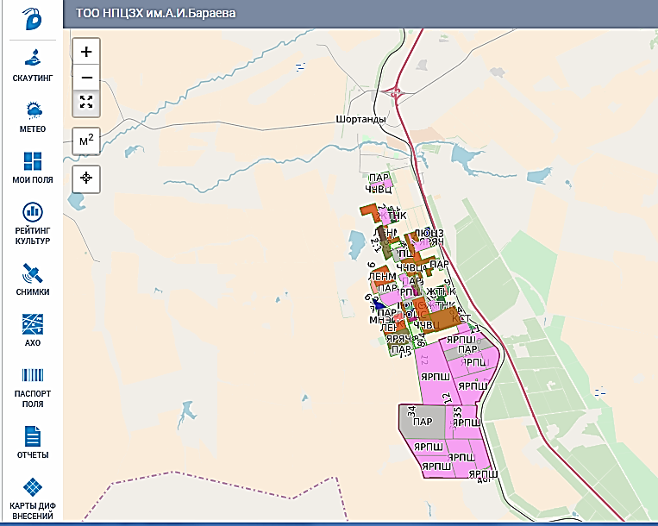

Сурет 6 – Нақты егіншілікке арналған демонстрациялық алаңның картасы
Ескерту: [94] дереккөзден алыған

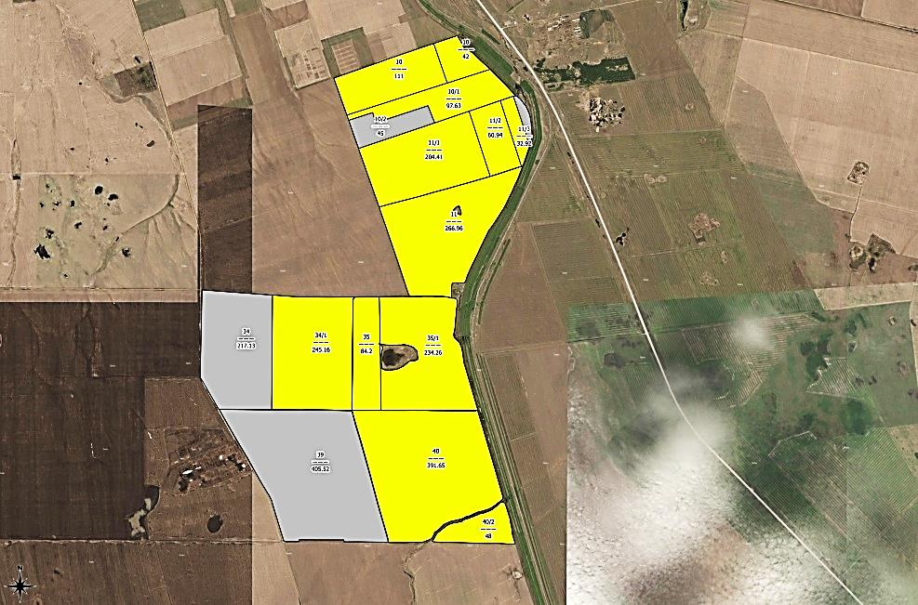

Сурет 7 – Егістік құрылымының электронды картасы
Ескерту: [94] дереккөзден алыған

Тәжірибе алаңының бетін түсірудің фотографиялық және фотографиялық емес әдістеріне негізделген қашықтықтан зондтау тәжірибесі қолданылды. Зерттелетін өрістердің жай-күйін және тақырыптық картасын жасауды зерттеу үшін зерттелетін объектінің суреттері ұшақтан, ғарыш аппаратынан немесе басқа тасымалдаушылардан алынды. Бараев атындағы Өсімдіктерді қорғау институтының зертханасында жедел пайдалану үшін ғарыштан қашықтықтан зондтау арқылы алынған суреттер цифрлық түрге ауыстырылып, радиоарналар арқылы беріледі. Ақпаратты спутниктік ақпаратты қабылдау және өңдеу бойынша облыс орталықтары қабылдайды.
Қар суының қышқылдылығын және ластаушы элементтердің құрамын анықтау, ауылшаруашылық топырақтарының ықтимал қышқылдану немесе сілтіленуін, ластануын болжау және қоршаған ортаның жағдайын бағалау үшін қар сынамасын алу және қар суын талдау жүргізіледі. Қар жамылғысын зерттеу жыл сайын қыстың соңында, қардың ылғалдылығы максималды деңгейге жақындаған кезде жүргізіледі. Бараев атындағы Ауыл шаруашылығы ғылымдары ғылыми-зерттеу институтының 2019 жылдың наурыз айында жүргізілген нақты егін алқабындағы қар жинау жұмыстары 8, 9, 10-суреттерде көрсетілген.

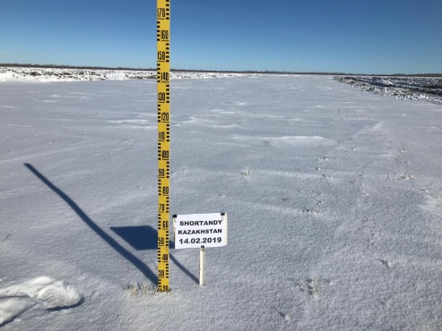
Сурет 8 – Түсірілімге дейінгі қар жамылғысының жағдайы
Ескерту: [94] дереккөзден алыған

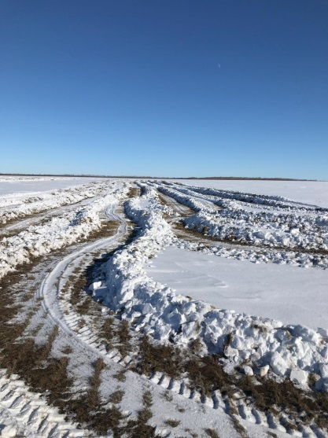
Сурет 9 - Параллельді жүргізу жүйелерінсіз қарды ұстау
Ескерту: [94] дереккөзден алыған
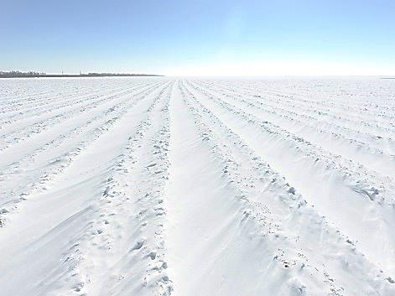
Сурет 10 - Параллельді жүргізу жүйелерін қолдану арқылы қарды ұстау нәтижелері
Ескерту: [94] дереккөзден алыған

Ақмола облысының ауыл шаруашылығы алқаптары топырағының сапалық қасиеттерін анықтау үшін 3000 га алқапқа агрохимиялық зерттеу жүргізіліп, құнарлылықтың негізгі агрохимиялық көрсеткіштеріне – нитрат азотына, жылжымалы фосфорға, жалпы қарашірікке, рН, айырбастауға жарамдылық карталары құрастырылды.

Кесте 10 – Сараптамалық танаптарды агрохимиялық зерттеу нәтижелері

№ | Танап нөмірі | S, га | параметрлері | азот | фосфор | калий | қарашірік | рН
 |  |  |  | мг/кг |  |  | %
1 | 35 | 319 | X, sr | 12.2 | 20.1 | 492 | 3.21 | 8.56
 |  |  | V,% | 72 | 45 | 8 | 13 | 1
2 | 34 | 450 | X, sr | 6.97 | 24.5 | 552 | 3.42 | 8.57
 |  |  | V,% | 36 | 53 | 14 | 13 | 1
3 | 40 | 434 | X, sr | 5.8 | 29.9 | 526 | 3.34 | 8.56
 |  |  | V,% | 22 | 21 | 8 | 15 | 1
4 | 11 | 570 | X, sr | 11.3 | 23.8 | 515 | 3.35 | 8.54
 |  |  | V,% | 46 | 37 | 12 | 17 | 2
5 | 39 | 413 | X, sr | 6.1 | 25 | 498 | 3.48 | 8.61
 |  |  | V,% | 42 | 62 | 14 | 11 | 1
Ескерту: [94] дереккөзден алынған

10-кестені талдау X, cf. (орташа NPK мөлшері; қарашірік; рН) №34 алқапта, ауданы 450 га, рН=8,57, №39 алқапта 413 га, рН=8,61. №35 танапта егістік ішілік өзгергіштік көлемі (V,%) 72 мг/кг азот, №40 танапта 22 мг/кг азот бар; No39 танапта 62 мг/кг фосфор, No40 танапта 8 мг/кг калий бар; No39 танапта 14 мг/кг калий бар. No11 танаптағы қарашірік үшін танап ішіндегі өзгергіштік көлемі (V,%) = 17%; өрісінде No 39=11%. 5 га және 1 га алқаптардағы No 34, 35 алқаптар үшін топырақ сынамаларын алу схемасы 6-суретте көрсетілген. 2019 жылдың мамыр айында автоматты түрде топырақ сынамасын алу 11-суретте көрсетілген УАЗ PICKUP негізіндегі Wintex 3000 сынама алғышымен жүзеге асырылады.

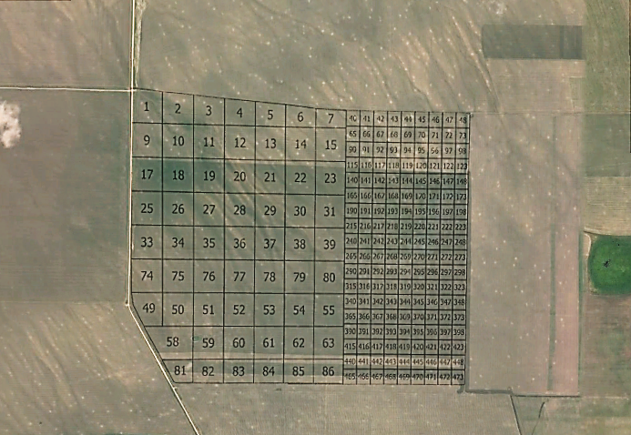

Сурет 11 - No34, No35 алқапта 5 га және 1 га жұмыс торымен сынамаларды іріктеу схемасы
Ескерту: [94] дереккөзден алыған
Нақты егіншілікте торда әрбір танаптан үлгілер алынады, оның түйіндері навигациялық жүйенің арқасында белгілі бір жиілікте орнатылады, оларда нақты навигациялық сілтемелер бар; Тәжірибе учаскелерінде жыл сайын 5 га-дан бір сынама және 1 га-дан бір сынама тұрақты бекітілген торға жиналады. Үлгілер агрохимиялық зертханада өсімдіктің минералды құрамының негізгі элементтерінің құрамы бойынша талданады. Бұл мәліметтер координаттар жүйесінде бағдарламаға енгізіледі, бұл әрбір тәжірибе алқабының құнарлылық картасын алуға мүмкіндік береді. Алынған ақпарат – карта және әр нүктедегі құнарлылық деңгейлері – мамандандырылған бағдарламаға (мысалы, SMS Advance, Agrar-Office) жүктеледі, ол борттық компьютерге тапсырма жасайды, ол машинадан тыңайтқыш енгізу дозаларын реттейді (офлайн технологияны қолдана отырып). Осылайша, егіс алқабының әрбір учаскесі үшін дәл сол учаскеге қажет тыңайтқыштар мен микроэлементтердің есептелген дозалары есептеліп, енгізіледі.

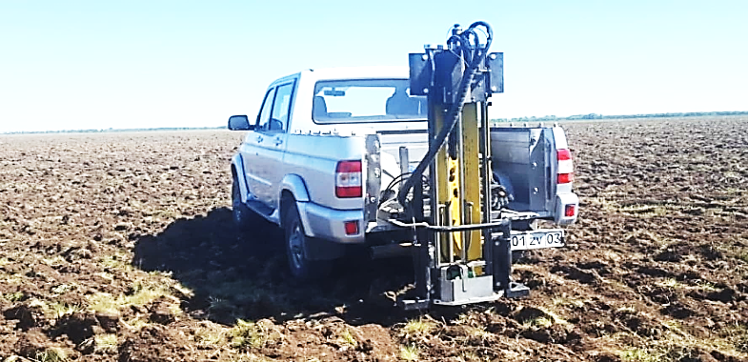

Сурет 12 - UAZ PICKUP негізіндегі Wintex 3000 автоматты сынама алғышы
Ескерту: [94] дереккөзден алығани

Топырақты зерттеу нәтижелері бойынша жылжымалы азот пен фосфордың болуына қарай тәжірибелік учаскелердің картограммалары жасалды. № 34-1 өрістегі 1 га зерттеу торы азот нитраты мен жылжымалы фосфордың орташа мөлшерін көрсетеді. Нитрат азотының мазмұнына арналған сол жақтағы картограмма түспен белгіленген: қызыл түс 0-ден 4 мг/кг-ға дейінгі төмен деңгейлерді білдіреді; орташа 4-тен 10 мг/кг деңгейінде жасыл; көк 10-нан 16 мг/кг-ға дейін жоғары деңгейде; жоғары деңгейде көк - 16 мг/кг жоғары. Топырақтағы жылжымалы фосфордың оң жақтағы картограммасы тәжірибе учаскесінің бір элементінде өте төмен деңгей – 10 мг/кг-нан аз болатынын көрсетеді. Жалпы, жылжымалы фосфордың егістіктегі орташа мөлшері 15-30 мг/кг және жоғарылаған деңгейі 30-дан 45 мг/кг-ға дейін. Нитрат азотының орташа мөлшері 15,2 мг/кг (Квар - 63%), жылжымалы фосфор мөлшері 25,8 мг/кг құрайтын No34-1 алқаптағы тәжірибе учаскесін қамтамасыз ету картограммалары 13-суретте көрсетілген.

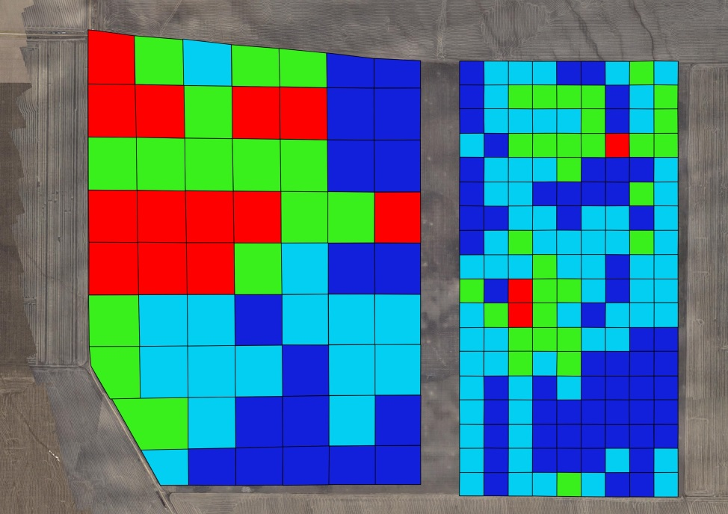 | 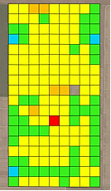
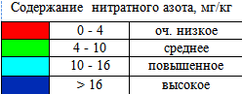 | 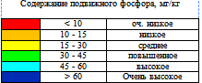

Сурет 13 - № 34-1 алаңда жылжымалы азот пен фосформен қамтамасыз ету жөніндегі картограммалар
Ескерту: [94] дереккөзден алыған

13-суретте нитрат азотының орташа мөлшері 13,1 мг/кг (Квар - 139%), ал жылжымалы фосфор 28,6 мг/кг болатын тәжірибе учаскелеріндегі жылжымалы азот пен фосфордың жеткізілу картограммалары көрсетілген.
Электрондық карта ресурстық әлеуетті анықтайтын жерді түгендеу құралы болып табылады және ауданға байланысты жанар-жағармай шығынын, тыңайтқышты қолдану нормасын және өсімдіктерді қорғау құралдарын дәл есептеуге мүмкіндік береді. Карта егістіктер мен ауыспалы егістердің төлқұжатын жасауға, техниканы бақылауға және отын шығынын ғана емес, сонымен қатар жұмыс уақытының тиімділігін де анықтауға мүмкіндік береді.
Wintex 3000 автоматты сынама алғышы 30 см тереңдікте біртекті топырақ үлгілерін жинайды. Тереңдік 10-нан 30 см-ге дейін реттеледі. Wintex 3000 кез келген жабдыққа орнатылуы мүмкін.

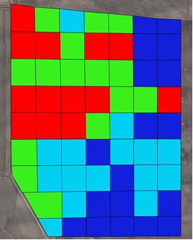 | 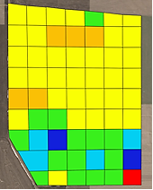
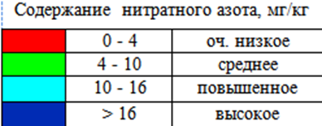 | 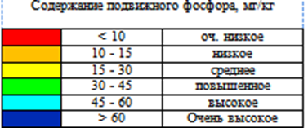

Сурет 14 – Жылжымалы азоттың болуының картограммалары
және тәжірибелік учаскелердің фосфоры
Ескерту: [94] дереккөзден алыған

Жабдықтарды қашықтан бақылау әкеледі «AgroSmart KZ» АНТ ақпараттық-талдамалық жүйесінде технологиялық операциялардың өндірістік процесінің орындалуын бақылау және есепке алу (15-сурет).

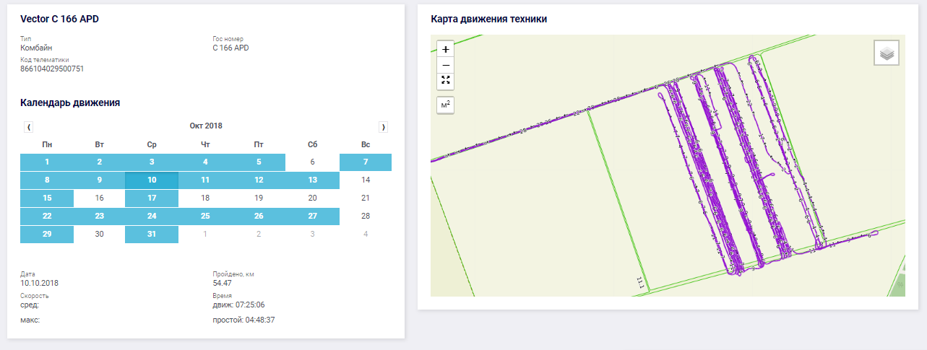 | 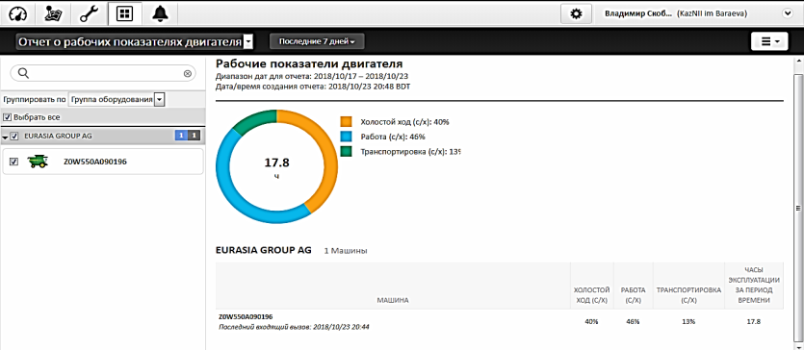
 | 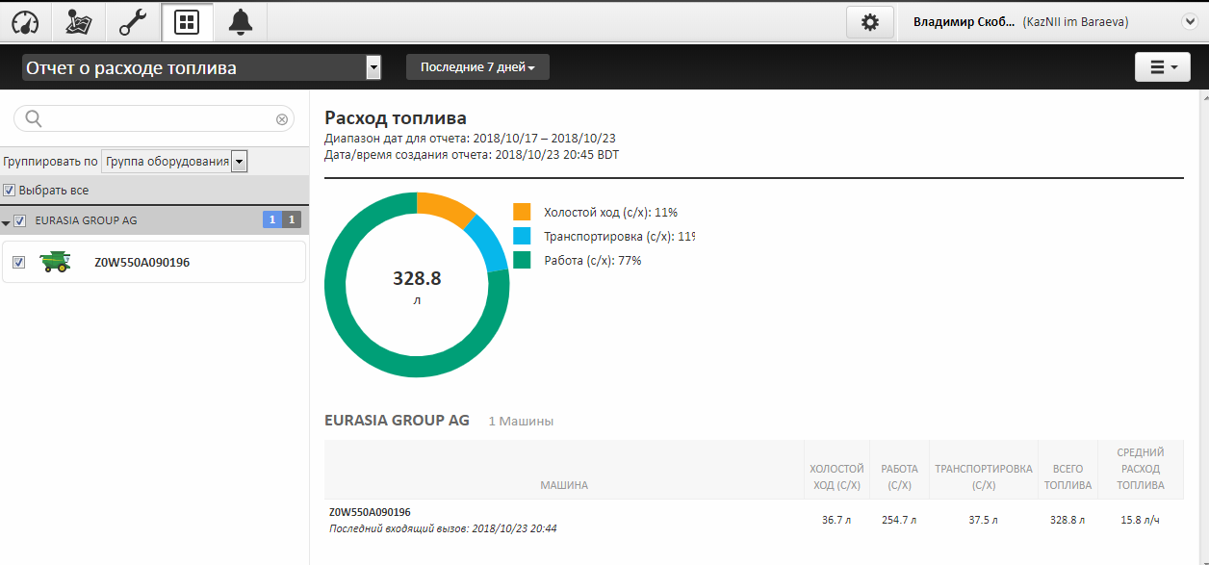

Сурет 15– Жабдықты қашықтан бақылау
Ескерту: [94] дереккөзден алыған

John Deere комбайндары үшін арнайы әзірленген GreenStar Harvest Doc өнімділігін бақылау жүйесі сынақтан өтті. Өнімділік картасын құру кезінде егістік деректері үздіксіз өлшеулер түрінде немесе бөлшек есеп әдісімен алынады. Ол карта түрінде немесе әрбір нүкте түсіру аймағының ортасына сәйкес келетін жеке нүктелер түрінде, контурдың немесе картограмманың салынған нүктелері ретінде ұсынылады. Тәжірибелік алқаптағы кірістілік деректері кірістіліктің бөлшектік есебінің торлары болып табылады. Тар учаскелер басынан аяғына дейін орналасады және бүкіл танапты қамтиды. Әр учаскенің көлемі 1,4 х 20 м, зерттеулерді жүйелі түрде қайталау арқылы ауыл шаруашылығы дақылдарының даму динамикасы бақыланады және өнімділік болжанады. Вегетациялық кезеңде өсімдіктердің спектрлік жарықтығы қалай өзгеретінін біле отырып, егістіктердің суретінің тонусы бойынша дақылдардың агротехникалық жағдайы мен құрамын бағалауға болады (16-сурет).

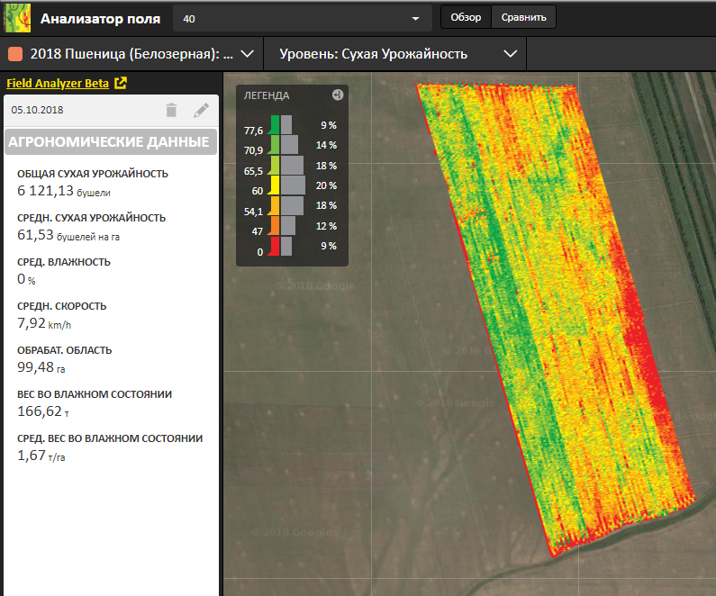

Сурет 16 -№40 алқаптың жаздық бидай шығымдылығы картасы
Ескерту: [94] дереккөзден алыған

Кесте 11 – 2018 жылғы сынақ алаңындағы жаздық бидай сорттарының өнімділігі

№ | Танап нөмірі | Алдыңғы | Сорты | S, га | өнімділік, ц/га
1 | 10 | жасымық | Астана 2 | 63 | 18.3
2 | 10 | бидай | Астана 2 | 91 | 31.0
3 | 11/1 | жасымық | Шортанды 95 | 204 | 26.7
4 | 11/2 | жасымық | Астана 2 | 94 | 21.5
5 | 11 | бидай | Астана | 272 | 25.5
6 | 35 | зорлау | Астана | 109 | 27.3
7 | 35 | бидай | Астана | 210 | 26.7
8 | 39 | бидай | Шортанды 95 | 413 | 18.5
9 | 40 | жасымық | Астана 2 | 392 | 26.7
10 | 40/2 | бидай | Астана 2 | 42 | 36.6
11 | Барлығы |  |  | 1890 | Сәр. 25.9
Ескерту: [93] дереккөзден алынған

Нақты егіншілік полигоны алқаптарында жаздық бидайдың орташа өнімділігі 25,9 ц/га, дәстүрлі өсіру технологиясы бойынша егіс алқаптарында 22,7 ц/га, облыс бойынша орташа өнімділік 13,5 ц/га құрады.

Кесте 12 – Нақты егіншілік полигонындағы дәстүрлі технологияға қатысты нақты егіншілік жүйесінің тиімділігі, 2018 ж.
№ | Көрсеткіштердің атауы | Ауыл шаруашылығы технологиясы |  | Көрсеткіштердегі айырмашылық +- 1 га | Ресурстарды үнемдеу
 |  | дәстүрлі | нақты егіншілік
1 | Тұқым себу нормасы | 125 кг/га | 120 кг/га | 5 кг/га | 4%
2 | Гербицидтерді қолдану | 3 л/га | 2,4 л/га | 0,6 л/га | 20%
3 | Минералды тыңайтқыштарды қолдану:
4 | - азот | 120 кг/га | 102 кг/га | 18 кг/га | 15%
5 | - фосфор | 45 кг/га | 38 кг/га | 7 кг/га | 15,5%
6 | Жанар-жағармай | 40 л/га | 38 л/га | 2 л/га | 5%
Ескерту: [94] дереккөзден алынған

Нақты егіншілік жобасын жүзеге асыруды техникалық және бағдарламалық қамтамасыз ету бөлігінде GPS қабылдағыштарымен және борттық компьютерлермен жабдықталған автоматты топырақ сынамалары белсенді түрде қолданылады; егістіктердің кеңістіктік-бағытталған электрондық карталарын, астық жинаудан кейін бірден алынған астық дақылдарының шығымдылығының карталарын құрастыруға арналған географиялық ақпараттық жүйелер; аэрофототүсірілім және спутниктен түсіру сияқты қашықтықтан зондтау әдістері [95].
Негізгі технологиялық операциялардағы нақты егіншіліктің элементтері 13-кестеде көрсетілген.

Кесте 13 – Негізгі технологиялық операциялардағы нақты егіншіліктің элементтері

№ | Өсіру технологиясының кезеңдері | Технологиялық операцияның атауы | Нақты егіншіліктің негізгі элементтерін негіздеу
1 | Дайындық  Және  себу  Жұмыс істейді | Топырақты терең өңдеу | Ол алдын ала жасалған геофизикалық картаға сүйене отырып, параллельді жүргізу жүйесін қолдану арқылы сараланған түрде жүзеге асырылады.
2 |  | Қарды ұстау | Параллельді жүргізу жүйесі арқылы жүргізіледі
3 |  | Ерте көктемде тырмалау (ылғалды сақтау)
4 |  | Аралық топырақ өңдеу
5 |  | Егіс алдындағы топырақ өңдеу
6 |  | Тыңайтқышпен себу | Ол алдын ала геофизикалық және агрохимиялық карталар негізінде, параллельді жүргізу жүйелерін қолдану және қабаттасу кезінде ілмектерді өшіру арқылы сараланған түрде жүзеге асырылады.
7 | Күтім  үшін  дақылдар | Ауылшаруашылық дақылдарын гербицидтермен өңдеу | Ол бір-бірін жабу кезінде учаскелерді өшіру жүйесін пайдалана отырып, дақылдардың арамшөппен зақымдануының жедел картасы негізінде сараланған түрде жүзеге асырылады.
8 |  | Дақылдарды фунгицидтік өңдеу | Ол қабаттасу және қатар жүру кезінде учаскелерді ажырату жүйесін пайдалана отырып, аурудың дамуының жедел картасы негізінде сараланған түрде жүзеге асырылады.
9 |  | Жапырақтан қоректендіру 1 | Ол қабаттасу және қатар жүру кезінде учаскелерді өшіру жүйесін пайдалана отырып, өсімдік көрсеткішінің операциялық картасы негізінде сараланған түрде жүзеге асырылады.
10 |  | Фунгицидтермен жапырақты азықтандыру | Ол қабаттасу және қатар жүру кезінде учаскелерді өшіру жүйесін пайдалана отырып, өсімдік көрсеткіші мен аурудың дамуының жедел картасы негізінде сараланған түрде жүзеге асырылады.
11 |  | Инсектицидтермен емдеу | Ол қабаттасу және қатар жүру кезінде секцияларды өшіру жүйесін қолдану арқылы жүзеге асырылады
12 | Егін жинау | Шөп шабу | Параллельді жүргізу жүйесі арқылы жүргізіледі
13 |  | Желкектерді іріктеу және бастыру | Ол өнімділікті бақылау жүйелерін және параллельді жүргізуді қолдану арқылы жүзеге асырылады

Жүргізілген зерттеулер топырақтың құнарлылығы мен басқа да көрсеткіштердің бір танапта әр түрлі болатынын көрсетті. Бұл әсіресе топырақтағы қоректік заттардың мөлшеріне қатысты, олардың вариациясы 60-90% жетеді.
Шаруа қожалықтарының жетекші басшылары мен мамандары, ауылдық жерлердегі жерді пайдалану мәселелері бойынша мамандар арасында сауалнама жүргізу негізінде Ақмола облысы бойынша навигациялық жүйелер мен ГАЖ технологияларын астық өндіретін ауыл шаруашылығы кәсіпорындарында тарату және қолдану деңгейін бағалау жүргізілді.

Аграрлық секторда сауалнама жүргізу кезінде әсер етуші факторларды зерттеу жағдайында іріктеу мөлшері әдетте шағын болады. Мақсатты аудитория: ауыл шаруашылығы жерлері нарығының субъектілері, әртүрлі меншік және ұйымдастыру нысандарындағы ауыл шаруашылығы кәсіпорындарының басшылары мен мамандары.

Сауалнамаларды қолдану ауылшаруашылық өндірісінің қызмет етуінің бірқатар сипатты белгілерге ие болуымен негізделді. Оларға: ауыл шаруашылығы мамандарының атқаратын жұмысының жылдық сұранысы мен маусымдылығының біркелкі болмауы, аумақтық бытыраңқылық және ауылдық елді мекендер мен шаруашылық орталықтарының бір-бірінен шалғай орналасуы, бір аймақтағы шаруашылықтардың мамандануының біркелкілігі жатады.

Сауалнама негізінде жүргізілген сауалнаманың іріктемелі популяциясы зерттелетін ауыл шаруашылығы кәсіпорындары өздері бағынатын аймақтың бірдей тасымалдаушылары болып табылады, сондықтан олар Ақмола облысындағы астық өндірумен айналысатын шаруашылықтардың типтік өкілдері болады.
Зерттеу барысында Ақмола облысының шаруашылықтарында навигациялық жүйелер мен ГАЖ технологияларын қолдану деңгейін анықтау мақсатында астық шаруашылықтар арасында сауалнама жүргізілді. Сауалнама Google (https://docs.google.com/forms/u/0/) көмегімен респонденттердің онлайн сауалнамасын пайдаланды ((Қосымша Ә).).
Сауалнама барысында кәсіпорынның негізгі сұрақтары анықталды: аты-жөні, тегі, атқаратын қызметі. Зерттеу типтік 90 шаруа қожалықтары арасында жүргізілді: ЖШС Урюпинский и К, Шаруа қожалығы.Алпыс, Ай-Ер, ЖШС АГРО ЭКСПОРТ ТЫНЫЛЫҚТЫ.
Зерттеу әдісімен дәнді дақылдарды өндіруші сарапшылардың сауалнамасы таңдалды. Сауалнаманың мақсаты ауыл шаруашылығында нақты егіншілік әдістерін қолдану деңгейін анықтау болып табылады. Сауалнама деректері астық өндірушілерінің нақты егіншілік әдістерін оңтайлы енгізу үшін ГАЖ технологиясын қалай қолданатыны туралы ақпараттың маңызды құрамдас бөлігі болып табылады. Іріктеу критерийі олардың ауыл шаруашылығы кәсіпорнының басқару құрылымына жатуы, нақты егіншілік элементтерін енгізу құралы ретінде ГАЖ технологияларын пайдалану негізінде астық өнімдерін шығару технологиясында практикалық тәжірибенің болуы болып табылады. Іріктеме мөлшері ауыл шаруашылығы алқаптарының сапалық жай-күйіне әсер ететін факторларды зерттеу кезінде Ақмола облысының он жеті ауданының ауыл шаруашылығы жер пайдалану процестеріне шаруашылықтың әртүрлі нысандарын агроқұрылымдар қатысатынын ескеру қажет екендігіне негізделді.
Біздің зерттеуімізде іріктеме құқықтық нысандағы агроқұрылымдардың - жауапкершілігі шектеулі серіктестіктің (ЖШС) бас мамандарының санынан тұрды. Ақмола облысы бойынша олардың саны 2004 жылы 1345 кәсіпорынды құрайды. Ақкөл ауданында ауыл шаруашылығы өндірісінің бас мамандарына сауалнама жүргізілді. 2020 жылы Ақкөл ауданында – 14 ЖШС, ШҚ – 19, барлығы 33 шаруашылық жүргізуші субъект болды. 2024 жылы олардың саны – 45 ЖШС, бұл 3,2 есе көп, ШҚ 81, бұл 4,3 есе көп, барлығы 126 шаруашылық жүргізуші субъект, бұл 2020 жылмен салыстырғанда 3,8 есе көп. Қазіргі уақытта әрбір ЖШС-де орта есеппен 2 бас маман бар, сондықтан статистикалық маңыздылығын қамтамасыз ету үшін сауалнаманың бас жиынтығы 90 респондентті құрады (33 ЖШС 57 ШҚ 1 бас маманнан). Аумақтық тиістілігі бойынша егжей-тегжейлі сауалнамаға қатысушыларды іріктеу бас жиынтықтан іріктеу негізінде стратификацияланған іріктеу әдісімен орындалды, бұл зерттелетін аумақты бірнеше бөлікке-стратаға бөлу кезінде сауалнама нәтижелерінің дәлдігін жақсартуға мүмкіндік береді, біздің жағдайда бұл Ақмола облысының 17 ауданы.
Сауалнама бойынша жұмыс бір стратада – Ақкөл ауданында жүргізілді. Іріктеу кезінде сауалнама мақсаттарына сәйкес ережелер бойынша бастапқы үлгіні бөлімдерге бөлу әдісі қолданылады. Іріктеу-бұл кездейсоқ процестің статистикалық моделін анықтауға мүмкіндік беретін белгілі сауалнама мақсатындағы математикалық статистикадағы бастапқы үлгіні басқарудың жалпыланған әдісі.
Н. Н. Чубуковтың пікірінше, әдіс үлгі мен мақсаттың статистикалық қасиеттерін логикалық семантикалық байланыстырудың тиімді әдісі болып табылады. Кездейсоқ процесс N: X(t1), X(t2), ..., X(tn) көлемінің үлгісімен ұсынылған, мұнда үш мәселені шешу қажет: 1) X(T N+10) үшін шартты ұзақ мерзімді болжамды орындау; 2) X(T N+1) үшін шартты қысқа мерзімді болжамды орындау; 3) үлгі ішіндегі кез келген нүктеде X мәнін қалпына келтіру үшін X = X(t) функциясын анықтаңыз.
Сауалнама үшін аумақтық тиістілік қасиеттерінің сәйкестігіне бағытталған дәстүрлі тәсіл таңдалды, сондықтан міндеттердің нәтижесі үш бірдей функция болды. Стратификацияланған үлгіні пайдалану бағалауда аз қателік береді, стратаға топтастыру мүмкін және сауалнама түрінде арзанырақ болады, Ақмола облысының барлық бас жиынтығы үшін сауалнама нәтижелерін бағалаудың бірдей дәлдігіне кепілдік береді [96].
Сауалнама нәтижесінде дәнді дақылдарды өндіру бойынша экономикалық қызметтің ұзақтығы қандай екені анықталды (17 суретте).

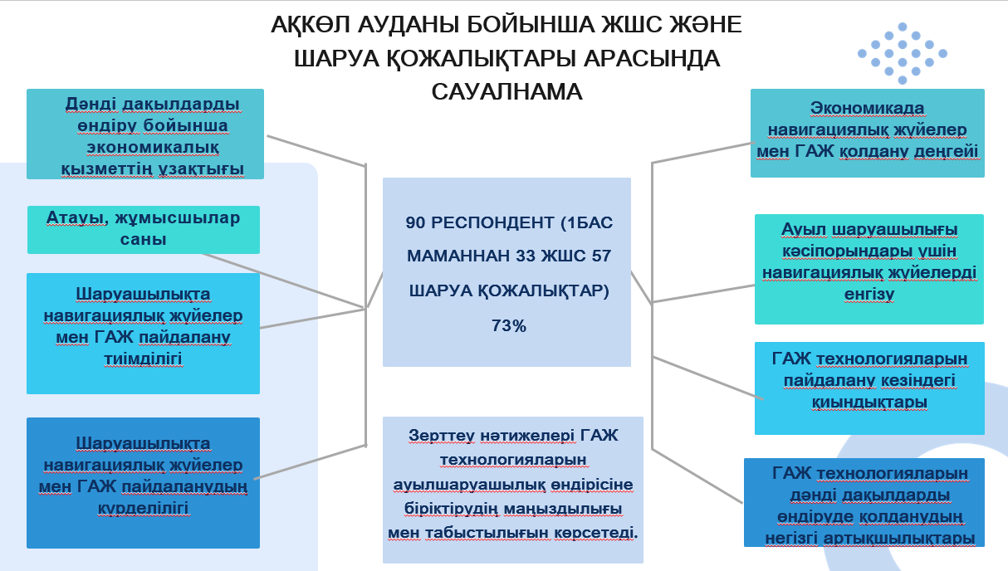

Сурет 17 - Ақкөл ауданы бойынша жшс және шаруа қожалықтары арасында
сауалнама
Ескерту: автормен құрастырған

17 суретте респонденттердің астық өндірудегі тәжірибесінің келесідей таралуы көрсетілген:
- респонденттердің 17,8% - 1-3 жылдан бері астық өндірумен айналысады.
- Респонденттердің 44,4%-ының осы салада (жасыл сектор) 8 жылдан астам тәжірибесі бар.
Соңғы уақытта астық өсірумен айналысқан шаруашылықтар (1-3 жыл) мен тәжірибелі диқандар (8+ жыл) арасында нақты бөліну бар, ал аралық санаттағылар (3-5 жыл және 5-7 жыл) жоқ. Бұл мынаны көрсетеді:
– Өңірдегі ауыл шаруашылығы өндірісі не мүлдем жаңа қатысушыларды тартады, не ұзақ жылдар бойы жұмыс істеп келе жатқандарды ғана қалдырады.
- Орташа жұмыс мерзімінің болмауы фермерлерді 3-7 жыл бойы ұстаудағы қиындықтарды көрсетуі мүмкін (мысалы, экономикалық немесе климаттық факторларға байланысты).
«Кәсіпкерлік қызметіңізге навигациялық жүйелерді немесе ГАЖ технологияларын енгіздіңіз бе?» деген сұраққа. Диаграмма респонденттердің жауаптарының келесідей бөлінуін көрсетеді:
- Респонденттердің 75%-ы «Иә» деп жауап берді (қызыл сектор) – олар навигациялық жүйелерді немесе ГАЖ технологияларын енгізіп қойған.
- 25% «Кейде» опциясын таңдады (апельсин секторы) – технологияларды ішінара немесе жекелеген жағдайларда қолдану.
- «Жоқ» опциясы (көк сектор) жоқ, бұл барлық респонденттер ГАЖ технологияларын пайдаланады дегенді білдіреді.
Сауалнама нәтижелері шаруашылықтарда:
- ГАЖ енгізудің жоғары деңгейі– астық өндірушілердің көпшілігі өз қызметінде геоақпараттық технологиялар мен навигациялық жүйелерді белсенді пайдаланады – 75%.
- Ішінара пайдалануРеспонденттердің 25%-ы үшін бұл:
- толық іске асыру үшін қаржылық ресурстардың жетіспеушілігі.
- Технологияларды тек белгілі бір кезеңдерде қолдану (мысалы, егістіктің картасын жасау, бірақ өнімділікті бақылау емес).
- «Жоқ» тобының болмауы ауыл шаруашылығындағы ГАЖ құндылығын мойындауды көрсетеді – тіпті оларды үнемі пайдаланбайтындар да өз жұмыстарында қолданады.
Ақмола облысының шаруашылықтарында кең тараған ГАЖ технологиялары мен навигациялық жүйелер мыналар екені анықталды:
1) GPS және робототехника – ауылшаруашылық техникасын автоматты басқару, тыңайтқыштарды дәл енгізу және ауыл шаруашылығы өндірісінің процестерін бақылау үшін қолданылады.
2) навигаторлар – ауыл шаруашылығы техникасының маршруттарын жоспарлауға, егістік өңдеу кезінде қабаттасуларды азайтуға және ресурстарды пайдалану тиімділігін арттыруға арналған.
3) Тұрақтандыру жүйелері – ауыл шаруашылығы техникасының қозғалысын автоматты түрде түзетуді қамтамасыз етеді, бұл дақылдардың біркелкі таралуына және отын мен еңбек шығындарының төмендеуіне ықпал етеді.
Қазіргі заманғы ауыл шаруашылығы өнімділікті арттыру және өндіріс процестерін оңтайландыру үшін нақты деректер мен инновациялық тәсілдерді қажет етеді. Осыған байланысты зерттелген шаруашылықтарда навигациялық жүйелер мен ГАЖ технологияларын қолданудың тиімділігін бағалауға бағытталған зерттеулер жүргізілді.
Сауалнама деректеріне сәйкес респонденттердің 75%-ы бұл технологиялардың «тиімді» екенін атап өтті; 25% олардың тиімділігін «жоғары» деп сипаттады. Респонденттердің ешқайсысы бұл шешімдердің төмен тиімділігін немесе пайдасыздығын атап өтпегенін атап өту маңызды.
Келесі сұрақ навигациялық жүйелерді немесе ГАЖ технологияларын дәнді дақылдарды өндіруде қолданудың негізгі артықшылықтары қандай, ГАЖ технологиялары ауыл шаруашылығы шараларын жедел түзетуге және ауылшаруашылық дақылдарының өнімділігін арттыруға мүмкіндік беретін өсімдіктердің даму тенденциялары мен заңдылықтарын анықтауға мүмкіндік беретіні анықталды. Навигациялық жүйелерді немесе ГАЖ технологияларын пайдалануда қандай да бір қиындықтар бар ма, олар қандай деген сұраққа респонденттер навигациялық жүйелерді пайдалануда қиындықтар жоқ деп жауап берді.
Респонденттердің пікірінше, жалпы алғанда, ауыл шаруашылығының даму деңгейіАқмола облысында өндірісте навигациялық жүйелерді пайдаланудың оң үрдісі байқалады.
– Респонденттердің 50%-ы даму деңгейін тамаша деп санайды, бұл жоғары дегенді білдіреді.
– Респонденттердің 50%-ы даму деңгейін жақсы деп санайды, бұл орташа дегенді білдіреді.
Ақмола облысының астық шаруашылығының жетекші басшылары мен мамандары арасында навигациялық жүйелер мен ГАЖ технологияларының таралу және қолдану деңгейін бағалау мақсатында жүргізілген сауалнама мынадай қорытынды жасауға мүмкіндік береді: ауыл шаруашылығы жерлерін ұтымды пайдалану механизмдерінің бірі навигациялық жүйелер мен ГАЖ технологияларын пайдалану болып табылады. Облыстың шаруашылықтарында ГАЖ технологияларын қолдану оң динамикаға ие:
- астық шаруашылығында нақты егіншілік элементтері қолданылады, бұл дәнді дақылдарды егу мен өсімдік күтімін оңтайландыру үшін GPS және навигацияны пайдалану;
- шаруа қожалықтары ауылшаруашылық дақылдарының шығымдылығын болжау және ауылшаруашылық топырақтарының жай-күйін нақты бағалау үшін ГАЖ технологияларын қолдану процестерін әзірлеуде[97].
Ақмола облысының ауыл шаруашылығы алқаптарында ГАЖ технологияларын пайдалануды талдау ғылыми тағылымдама барысында жүргізілді. А. и. Бараева пилоттық жоба шеңберінде ғылыми-өндірістік орталықтың зерттеу нәтижелерін зерттеу негізінде. Зерттелетін полигонның тәжірибелік өрістерінде ГАЖ технологияларын пайдалануды талдау келесі қорытындылар жасауға мүмкіндік береді: Зерттеу алаңының тәжірибелік өрістерінде ГАЖ технологияларын қолдануды талдау келесі қорытынды жасауға мүмкіндік береді:
1. Нақты егіншілік ауылшаруашылық жерлерінің кеңістіктік-уақыттық гетерогенділігін бағалауға негізделген. Нақты егіншіліктің негізінде кеңістіктегі және уақыттағы өсімдіктердің тіршілік ету ортасының өзгергіштігін егжей-тегжейлі ескеретін дақылдарды ұтымды пайдалану идеясы жатыр.
2. Ауыл шаруашылығы өндірісінде географиялық ақпараттық жүйелерді құру және тарату топырақ сипаттамаларының барлық өзгерістерін, ауыл шаруашылығы дақылдарының жай-күйі мен дамуын, экономикалық жағдайларды және т.б. бақылау және экранда көрсету мүмкіндігімен электрондық карталар мен картограммалар түрінде топырақтың сандық және сапалық ақпаратын ұсынуға мүмкіндік береді.
3. Топырақтың жеке қасиеттерінің танапта таралуының біркелкі еместігін ескере отырып, Ақмола облысының ауыл шаруашылығы алқаптары топырағының сапалық қасиеттерін анықтау үшін торда зерттелетін көпбұрыштың егістік қабатынан топырақ үлгілері таңдалды.
4. 3000 га сынақ алаңында агрохимиялық зерттеу жүргізіліп, негізгі агрохимиялық құнарлылық көрсеткіштері – нитрат азоты, жылжымалы фосфор, алмасатын калий, жалпы қарашірік, топырақ рН үшін қолжетімділік карталары құрастырылды.
5. Нақты егіншілік үшін ГАЖ технологияларын пайдаланудың экономикалық тиімділігі дәстүрлі технологиямен салыстырғанда ауыл шаруашылығы дақылдарының өнімділігін арттыруға мүмкіндік берді.Жаздық бидайдың орташа шығымдылығы:
- нақты егіншілік полигоны алқаптарында – 25,9 ц/га;
- дәстүрлі өсіру технологиясымен танаптарда – 22,7 ц/га;
- жалпы облыс бойынша орташа өнімділікпен 13,5 ц/га.
6. Демек, нақты егіншілік технологиясын қолдану үшін датчиктерді, құрылғыларды және мобильді ақпараттық жүйелерді пайдалана отырып, егіс алқаптарының электрондық карталарында топырақ пен өсімдік жамылғысының кеңістіктік-бағдарланған сипаттамаларының өзгермелілігін, оның ішінде белгілі бір егістік шегінде түпкілікті өнімділікті зерттеуге мүмкіндік беретін топырақты зерттеу жұмыстарын жүргізу қажет.

2.3 Ақмола облысы бойынша ауыл шаруашылығы жерлерінің тозу деңгейі және оның шаруашылықтардың өндірістік көрсеткіштеріне әсерін бағалау

Қазіргі уақытта табиғаттағы климаттың өзгеруі, нарық жағдайында ауыл шаруашылығында өндіріс құралдарын қоғамдық бөлуден жеке меншік нысандарына көшу нәтижесінде туындаған мемлекеттің саяси жүйесіндегі өзгерістер топырақтың тозуы проблемаларының туындауына әкелді. Еліміздің аграрлық саясатының басты мақсаты – жердің тозу процестерін еңсеру. Сондықтан ауыл шаруашылығы жерлерін ұтымды пайдаланудың маңызды тетіктерінің бірі ГАЖ технологияларын қолдану негізінде ауыл шаруашылығында топырақтың тозу деңгейін анықтау және одан шығудың жолдарын табу болып табылады [98].
Диссертациялық жұмыстың екінші бөлімінде жер ресурстарының сапасының мемлекеттік мониторингінің көрсеткіштері негізінде жердің тозу деңгейін талдау жүргізіледі. Топырақтың деградациясының Ақмола облысының шаруашылықтарының нәтижелеріне әсерін бағалау үшін «Урюпинский и К» жауапкершілігі шектеулі серіктестігінің өндірістік көрсеткіштері зерттелді.
Геоақпараттық жүйелер деректері бұзылған ауыл шаруашылығы жерлерін бағалау үшін пайдаланылады. Ауыл шаруашылығында ГАЖ технологияларын қолдану тәжірибесін зерттеу геоақпараттық қамтамасыз етудің құрамына элементтер кіретінін көрсетеді. Ауыл шаруашылығы жерлерінің тозу деңгейін бақылау.
Мәліметтерді жинау және бақылау ГАЖ технологияларына негізделген жер жағдайының мониторингі әртүрлі көздерден, соның ішінде спутниктік суреттерден, аэрофототүсірілімдерден және ұшқышсыз ұшу аппараттарынан алынған мәліметтерден ақпаратты жинауға мүмкіндік береді. Үздіксіз жер мониторингі өзгерістерді нақты уақытта бақылауға және деградацияның алғашқы белгілерін анықтауға көмектеседі.Топырақтың деградация деңгейін бақылау үшін қашықтықтан зондтауды қолдану ауыл шаруашылығы жерлерін тиімді пайдалану тетіктерінің бірі болып табылады.
ҰҰА егінге мониторинг жүргізеді, орнатылған инфрақызыл камералар хлорофиллдің өзгеруінде көрінетін өсімдіктер жағдайының нашарлауының алғашқы белгілері бойынша егіннің жойылуының басталғаны туралы уақытылы хабарлайды. Олар егінді өңдейді, оны пестицидтермен және арнайы тыңайтқыштармен біркелкі шашыратады. Дрондардың көмегімен фермерлер қашықтан шашыратады. «Ауыл шаруашылығы» дрондары 3D форматында электрондық өріс карталарын жасауға, дақылдарды тиімді ұрықтандыру мақсатында Normalized Difference VegetationIndex (қалыпты вегетациялық индекс) көрсеткішін есептеуге, жүргізілетін жұмыстарды түгендеуге және ауыл шаруашылығы алқаптарын қорғауға мүмкіндік береді [99].
Тиімді ауыл шаруашылығы өндірісінің негізі – топырақ құнарлығын сақтау және жақсарту. Елдің ауыл шаруашылығы алқаптары теріс процестердің дамуы мен таралуына ұшырайды, бұл топырақтың ресурстық әлеуетін жоғалтудың және оларда өсетін ауылшаруашылық дақылдарының өнімділігінің төмендеуінің негізгі себептерінің бірі болып табылады.Көптің жер ресурстарына кері әсерін тигізетін факторлардың ішінен егістік жерлерінің эрозия деңгейін (су эрозиясы және дефляция – жел эрозиясы) бөліп көрсетуге болады. Бұл процестер топырақтың деградациясының ең ауқымды және зиянды факторлары болып табылады және топырақ жамылғысының өзгеруінің кең таралуымен, тереңдігімен және қайтымсыздығымен сипатталады[100].
Антропогендік әсердің жоғары дәрежесі мен ауыл шаруашылығы жерлерін пайдалану қарқындылығы климаттың, рельефтің, топырақтың механикалық құрамының табиғи өзгерістерімен бірге эрозия процестерінің дамуына әкеледі. Ауыл шаруашылығында азық-түлік пен тауар өндірудің негізгі құралы ретінде топырақ құнарлылығының болуы эрозия биосфераға экономикалық және экологиялық зиян келтіреді. Топырақтың бұзылуы мен құнарлылығын жоғалтудың негізгі факторына байланысты су және жел эрозиясы деп ажыратады.
Қазақстандағы жерлердің сапалық сипаттамалары бойынша 90 млн.га астам эрозияға ұшыраған және эрозияға қауіпті жерлер болса, оның 29,3 млн.га нақты жері эрозияға ұшыраған. Эрозияға ұшыраған аумақтардың ауылшаруашылық жерлерінің жалпы ауданынан аймақтар бойынша үлесі 18 суретте көрсетілген.

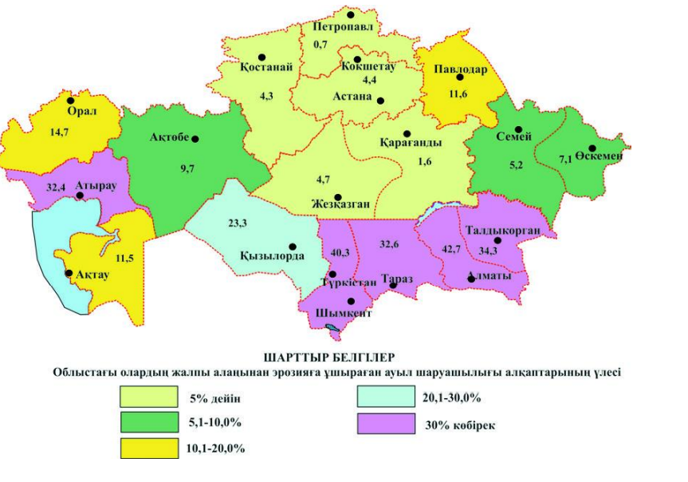

Сурет 18 - Ауыл шаруашылығы жерлерінің эрозияға ұшырауы
Ескерту: [101] декреккоөзден алынған

18-суретті талдау Солтүстік Қазақстан облыстарында, атап айтқанда Ақмола облысында ауылшаруашылық жерлерінің эрозияға ұшыраған аумақтарының ең төменгі үлесіне ие екендігін көрсетеді – жалпы қордың 5%-ға дейін. Эрозияға ұшыраған аумақтардың ең көп үлесі, ауыл шаруашылығы жерлерінің жалпы қорының 30%-ға дейіні Алматы, Атырау, Түркістан және Жетісу облыстарында байқалады.
Қазіргі уақытта еліміздің ауыл шаруашылығында тозығы жеткен, жарамсыз қоймаларда сақталатын ескірген және жарамсыз пестицидтерді жоюдың өткір мәселесі тұр. Олардың он пайызы тұрақты органикалық ластаушылар. Елімізде 2009 жылғы жағдай бойынша ескірген пестицидтердің 20 пайызына ғана түгендеу жүргізілді, 100 тонна пестицидтер, сондай-ақ 330 мыңнан астам ыдыс кәдеге жаратылмады және адам денсаулығына қауіп төндіреді [80].
Қазіргі жағдайда қираған жерлерді қалпына келтіру ауыл шаруашылығы жерлерін ұтымды пайдалану жөніндегі мемлекеттік міндеттердің бірі болып табылады. Рекультивациялық жобаларды ұйымдастыру тәртібі мемлекеттік қызмет болып табылады. Мемлекеттік қызмет көрсету тәртібінің талаптарын бұзушылықтарды болдырмау мақсатында Қазақстан Республикасы Премьер-Министрінің орынбасары – Қазақстан Республикасы Ауыл шаруашылығы министрінің 2017 жылғы 4 шілдедегі № 2017 бұйрығымен бекітілген «Бүлінген жерлерді рекультивациялау жобасын келісу және беру» мемлекеттік көрсетілетін қызмет стандарты әзірленді және Қазақстан Республикасы Үкіметінің 2017 жылғы 4 шілдедегі № 2017 жылғы № 249 қаулысына сәйкес көрсетілетін қызмет ақысыз негізде көрсетіледі.
Өнеркәсіптік өндіріс нәтижесінде жердің бұзылуының антропогендік процестері және топырақтың техникалық және химиялық қалдықтармен ластануы ауыл шаруашылығы дақылдарының орташа өнімділігін жоғалтуға және өсірілетін ауыл шаруашылығы дақылдарының сапасының төмендеуіне әкеледі. Жердің өнеркәсіптік бұзылуымен қатар ауыл шаруашылығында агрогендік ластаушы заттардың үлесі артып, құнарлы топырақтың ластану процестерін күшейтуде. Ауыл шаруашылығы өндірісінің технологиясын бұзу да топырақтағы органикалық заттардың қорының азаюына әкеледі. Ластанған топырақ қоршаған ортаны бұзады және тіршіліктің барлық түрлеріне кері әсерін тигізеді. Ластаушы заттар топырақ арқылы жер асты суларына түсіп, суарғанда өсімдіктерде жиналып, ластанған жайылымдарда қоректенетін ауылшаруашылық жануарларына таралады, ал ауылшаруашылық өнімдері арқылы адам азығына түсіп, адамдардың созылмалы ауруларын тудырады [100].
Ауыл шаруашылығы өндірісіндегі дағдарыстық жағдайларды ертерек болжауды геоақпараттық қамтамасыз ету тақырыптық цифрлық карта жасау болып табылады, оның мақсаты ауыл шаруашылығы алқаптарының ағымдағы жай-күйін көрсететін нақты топырақ карталарын жасау болып табылады.
Әртүрлі типтегі өнеркәсіп объектілерінің айналасындағы ауыл шаруашылығы алқаптарында рұқсат етілген шекті концентрациядан ондаған және жүздеген есе асатын мөлшерде улы элементтер болуы мүмкін. Өндірілген өнім көлемінің және алынған кіріс көлемінің төмендеуі жер пайдалану шекарасында бұзылған жерлер болған кезде орын алады. Зақымдану дәрежесі деградация түріне байланысты, оны бірнеше бағыттарға бөлуге болады: қоректік заттардың сарқылуы, ауылшаруашылық жерлерінде құрғату; егістік жердің эрозиясы; суармалы жерлердің сортаңдануы және жерлердің тақтатас түзілуі; аумақтардың шөлейттенуі; шамадан тыс суару және батпақтану; жол құрылысы мен өнеркәсіптік объектілердің нәтижесінде құнды жерлердің жоғалуы; ауыр металдардың ластануы.
«Қазақстан Ғарыш Сапары» ұлттық компаниясы ауыл шаруашылығы мақсатындағы жерлерді ұтымды пайдалану жөніндегі мемлекеттік бағдарламалар аясында республиканың барлық аумағында ғарыштық мониторинг жүргізеді [102].
Ақмола облысының шаруа қожалықтарында ауыл шаруашылығы жерлерін ұтымсыз пайдалану деңгейін талдау 2023 жылға 164 634 га егістік алқаптың өндірісте пайдаланылмайтыны анықталды (19 сурет). Егістік жерлерді пайдаланбау себебі, егіс алқаптарын өңдеуге кәсіпорындардың еңбек және қаржы ресурстарының жеткіліксіздігі.

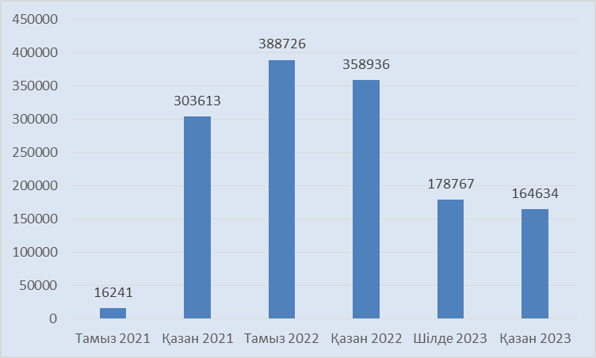

Сурет 19 – Ақмола облысындағы егістік жерлерді ұтымсыз пайдалану (га)
Ескерту: [103] дереккөз негізінде жасалған

«Қазақстан Ғарыш Сапары» ҰК» АҚ-да жерді пайдаланудың ғарыштық мониторингі 2019 жылдан бастап жүргізілуде, 2021 жылы республика бойынша ауыл шаруашылығы жерлерінің түрлері бойынша мониторинг жүргізілді, жерді ұтымды пайдалануды бағалаудың дәлдігі 97% құрайды [102].
2019 жылдан бастап жерлердің ғарыштық мониторингінің нәтижелері бойынша келесі бұзушылық түрлері анықталды: пайдаланылмайтын егістік жер – 1,1 млн га; жер учаскелерін мақсатты емес пайдалану – 0,8 млн га; пайдаланылмайтын жайылымдық жерлер – 11,4 млн га; жайылымдық жүктеме нормаларынан ауытқу: 20%-дан аз – 7,3 млн га; 100%-дан астам жүктеме – 12,8 млн га.
Ауыл шаруашылығы алқаптарының тозу деңгейін зерделеу үшін Қазақстан Республикасында теріс процестердің таралуы бойынша мемлекеттік жер мониторингінің деректеріне талдау жүргізілді (13 кесте).

Кесте 13 - Қазақстан Республикасының аумағында теріс процестердің тарауы

Аудандардың атауы | Толығымен эрозияланған ауыл шаруашылығы жерлері | оның ішінде |  |  | Толығымен эрозияланға егістік жер | оның ішінде |  |  | Дәреже  егістік жерлерінің эрозиясы
 |  | жуып кетті | дефляцияланған | Су мен желге ұшыраған эрозия |  | жуып кетті | дефляцияланған | сезімталe сумен және желмен біріктірілген  эрозия | әлсіз | орташа және күшті
Абай | 841.5 | 193.7 | 647.8 | - | 58.1 | 57.4 | 0,7 | - | 57.4 | 0,7
Ақмола | 571.6 | 562 | 9.6 | - | 352.2 | 351.3 | 0,9 | - | 317.9 | 34.3
Ақтөбе | 2582,5 | 473.1 | 2101,1 | 8.3 | 34.2 | 34.2 |  | - | 33.4 | 0,8
Алматы | 2663.2 | 612.7 | 2050,5 | - | 44.2 | 26.2 | 18 | - | 31.8 | 12.4
Атырау | 3133.9 |  | 3133.9 | - | - | - | - | - | - | -
Ш-Қазақстан | 451.1 | 232.9 | 216.7 | 1.5 | 189.2 | 177.7 | 11.5 | 0.6 | 177.7 | 11.5
Жетісу | 3104.7 | 202.8 | 2901,9 | - | 54 | 32 | 22 | -
Жамбыл | 2636.7 | 222.7 | 2414 | - | 54.3 | 52.7 | 1.6 | - | 52.8 | 1.5
Б-Қазақстан | 1875.9 | 274.5 | 1409,5 | 191.9 | 172.6 | 72.6 | 4.4 | 95.6 | 49.7 | 27.3
Қарағанды | 326.9 | 198.2 | 128.7 | - | 111.3 | 83.2 | 28.1 | - | 95.7 | 15.6
Қызылорда | 2849.6 | 2.9 | 2846.7 | - | - | - | - | - | - | -
Қостанай | 769,9 | 158.7 | 611.2 | - | 93.5 | 63.4 | 30.1 |  | 77.5 | 16
Маңғыстау | 1456.3 | 800 | 656.3 | - | - | - | - | - | - | -
Павлодар | 1297.2 | 0,9 | 1296.3 | - | 334.3 |  | 334.3 |  | 223.7 | 110.6
С-Қазақстан | 56 | 56 |  | - | 28 | 28 | - | - | 23.7 | 4.3
Түркістан | 4046.6 | 933,7 | 3112.9 | - | 232.5 | 232.3 | 0.2 |  | 214.9 | 17.6
Ұлытау | 633.2 | 2,2 | 631,0 | - | - | - | - | - | - | -
Шымкент қаласы | 23.2 | 23.2 | - | - | - | 9.0 | - | - | 9.0 | -
Алматы қаласы | 0,1 | 0,1 | - | - | - |  | - | - |  | -
Астана қаласы | - | - | - | - | - | - | - | - | - | -
Барлығы | 29320,1 | 4950,3 | 24168,1 | 201.7 | 1758.4 | 1220 | 451,8 | 96.2 | 1365.2 | 252.6
Ескерту: [101] дереккөз негізінде жасалған

Топырақ эрозиясының дәрежесі бойынша олар үш кіші топқа бөлінеді:
- шамалы эрозияға ұшыраған, оларға біркелкі контуры бар аздап эрозияға ұшыраған топырақтар немесе 30-ға дейінгі орташа эрозияға ұшыраған және аздап эрозияға ұшыраған топырақтардың комбинациясы жатады.
- орташа эрозияға ұшыраған, бұларға контурлары біркелкі орташа эрозияға ұшыраған топырақтар, олардың басымдылығы бар кешендер, эрозияға ұшырамаған, аздап эрозияға ұшыраған топырақтар кешендері 10-50%-ға дейін жоғары эрозияға ұшыраған топырақтар.
- қатты эрозияға ұшыраған, бұларға контуры біркелкі қатты эрозияға ұшыраған топырақтар.

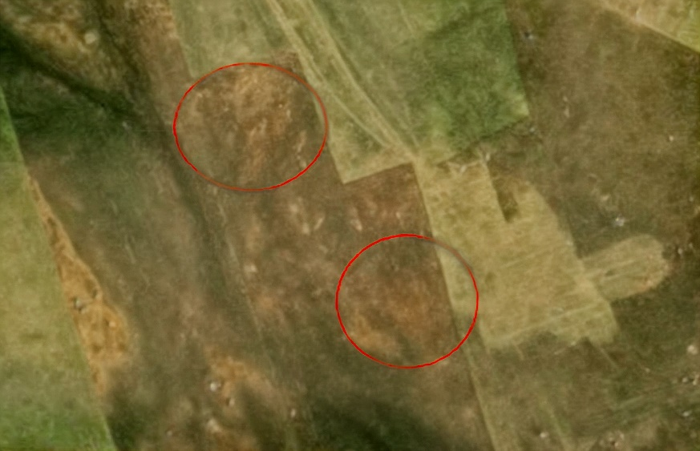

Сурет 20 - Ақмола облысы, Ақкөл ауданындағы жер телімі
Ескерту: [97] дереккөзден алынған

Ақмола облысында тозған жерлерді анықтау жұмыстары топырақтың және топырақ жамылғысының жай-күйінің елеулі өзгерістері анықталған кезде жиі жүргізілмейтін ауқымды топырақ зерттеулері кезінде жүргізіледі.
Жыл сайынғы жер мониторингі тек аса қауіпті эрозия аймақтарында ғана жүргізіледі. Ауыл шаруашылығы жерлерінің тозу жағдайын бағалаудың ең тиімді және перспективалы әдісі қашықтықтан зондтау әдісі болып табылады. Әдістің оң жақтары: объективтілік, тиімділік, біркелкілік, көрнекілік, сенімділік және уақыттылығы. Аумақты қамтудың кеңдігіне байланысты бұл әдіс ауыл шаруашылығы жерлерін бақылау кезінде уақыт пен материалдық шығындарды барынша азайтуға көмектеседі. Қашықтықтан зондтау жер ресурстарының тозуын уақтылы және қысқа мерзімде анықтауға және алдын алуға мүмкіндік береді.

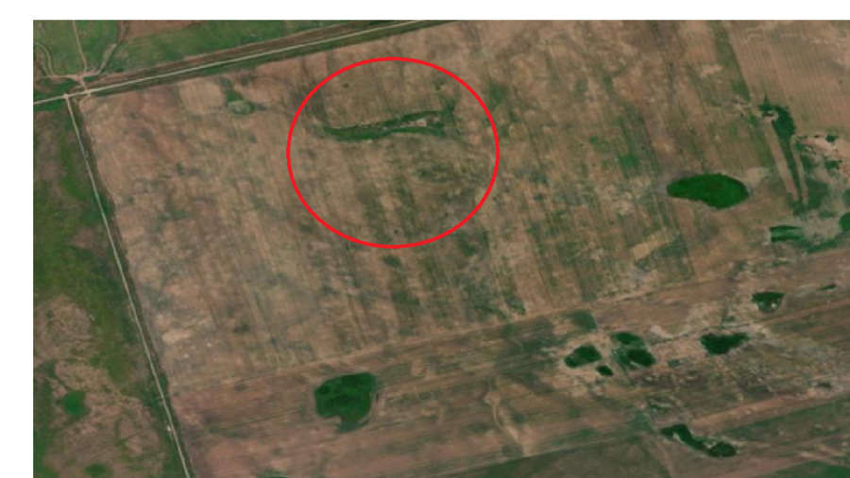

Сурет 21 - Ақмола облысы, Қоғалжын ауданындағы жер телімі
Ескерту: [104] автормен құрастырылған

Қашықтықтан зондтау Photomod, ScanMagic, TNTmips, MultiSpec, Ilwis, Msphinx сияқты ғарыштық суреттерді немесе материалдарды өңдеуге арналған арнайы бағдарламалық қамтамасыз етуді және геоақпараттық талдауды (ArcGIS, Mapinfo және т.б.) қолдану арқылы жүзеге асырылады[105].
«Урюпинский и К» жауапкершілігі шектеулі серіктестігінде Ақмола облысының шаруашылықтарының нәтижелеріне топырақтың тозудың әсеріне талдау жүргізілді. Ақкөл ауданы. Эрозияға ұшыраған егістік алқаптардың өндірістік қызмет нәтижелеріне әсерін бағалау үшін Ақмола облысының шаруашылықтарын зерттеуге арналған үлгіні анықтау үшін келесі дәлелдер пайдаланылды.
Қарапайым қара топырақтардың жалпы ауданы 9,2 миллион гектарды құрайды. Бұл топырақтар келесі аймақтарда шоғырланған: Солтүстік Қазақстан – 5,2 млн га; Қостанай облысы – 2,9 млн га; Ақмола – 1,1 млн га [102]. Ақмола облысының аумағында бірінші аймақта – кәдімгі қара топырақтар, екі аудан – Зеренді, Бурабай; екінші аймақта – оңтүстік қара топырақты, төрт Ақкөл ауданы бар,Бұландынский, Біржан сал, Сандытауский. Сондықтан зерттеу барысында «Урюпинский и К» жауапкершілігі шектеулі серіктестігіндегі Ақкөл ауданының жерлері қара топырақты аймақта орналасқан 4 типтік ауданның өкілі ретінде таңдалды.
ArcGIS Basic Map бағдарламасында жасалған «Урюпинский и К» ЖШС зерттеу аймағының электрондық картасы 22 суретте көрсетілген.

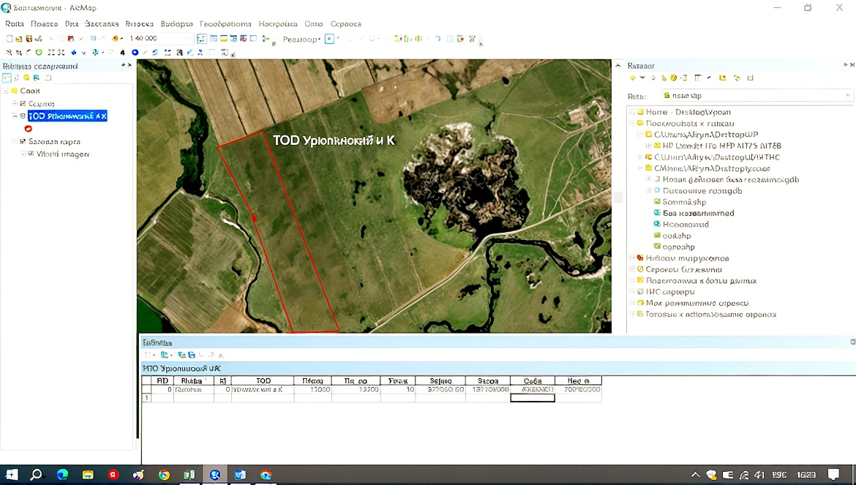

Сурет 22 – «Урюпинский и К» жауапкершілігі шектеулі серіктестігінің жер учаскесі
Ескерту: [97] автормен құрастырылған

Шаруашылықтың үш жылдағы өндірістік қызметінің нәтижелері 14-кестеде берілген.

Кесте 14 - «Урюпинский и К» жауапкершілігі шектеулі серіктестігінің өндірістік-экономикалық көрсеткіштері

Көрсеткіштердің атауы | Жылдар
 | 2021 | 2022 | 2023
Жалпы ауданы, га | 15000 | 15000 | 15000
Шаруашылықтардың саны, бірлік | 1 | 1 | 1
Аудан, га | 12800 | 13000 | 13500
Өнімділік, ц/га | 10 | 10 | 10
Астық өткізу, тг | 787000000 | 82000000 | 877000000
Жұмысшылар, адамдар | 15 | 15 | 15
Шығындар, теңге, оның ішінде: | 267550000 | 291450000 | 335750000
Тұқым | 85800000 | 90700000 | 108000000
Тыңайтқыштар | 110750000 | 118750000 | 129750000
Жалақы | 51200000 | 62000000 | 75500000
Жанар-жағармай | 19800000 | 20000000 | 22500000
Ауыспалы дақылдар | Бидай, арпа, сұлы, күнбағыс | Бидай, арпа, сұлы, күнбағыс | Бидай, арпа, сұлы, күнбағыс
Субсидия, тг | 35000000 | 37200000 | 40600000
Пайда, теңге (келесі жылға тұқым, тыңайтқыш, жанар-жағармай) | 519450000 | 528550000 | 541250000
Ескерту: [97] дереккөз негізінде жасалған

Ақмола облысындағы «Урюпинский и К» жауапкершілігі шектеулі серіктестігінің 2021–2023 жылдарға арналған өндірістік көрсеткіштерін талдау тұрақты даму мен тұрақтылықты көрсетеді. Үш жылда жалпы көлемі 15 мың гектарды құрайды. Егістік алқаптары 2021 жылы 12 800 гектардан 2023 жылы 13 500 гектарға дейін ұлғайды, бұл егістік алқаптарының кеңеюін көрсетеді. Өнімділік жыл сайын 10 ц/га деңгейінде.Тұтастай алғанда, «Урюпинский и К» жауапкершілігі шектеулі серіктестігінде өндірістік көрсеткіштерді талдау оң динамикаға ие, ол өнім шығындарының өсуіне қарамастан, егіс алқаптарын кеңейту есебінен дәнді дақылдардан түсетін кірістің ұлғаюында көрінеді .

Дегенмен, зерттелетін шаруашылықта астық шығымдылығы төмен эрозияға ұшыраған егістік алқаптары бар. Қашықтықтан зондтау деректерінің көмегімен анықталған топырақтың деградациясы 6-суретте көрсетілген, бұл «Урюпинский и К» жауапкершілігі шектеулі серіктестігінде орналасқан жер учаскесі.

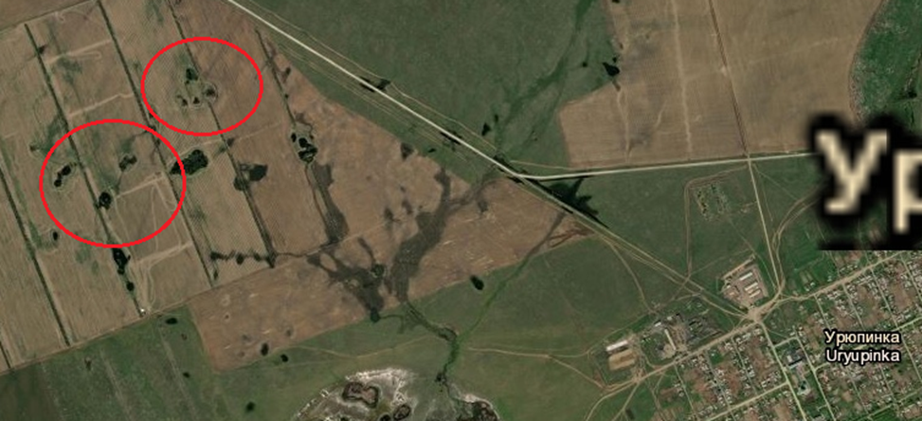

Сурет 23 – «Урюпинский и К» жауапкершілігі шектеулі серіктестігінің деградацияға ұшыраған жер учаскесі

Қашықтықтан зондтау жүйесінде геоақпараттық жүйелер (ГАЖ) технологиялары маңызды рөл атқарады, өйткені олар мониторинг кезінде алынған ақпаратты жинау, өңдеу, сақтау, жүйелеу, талдау және ұсыну құралы болып табылады. Деградацияға ұшыраған жерлерді анықтау бойынша жүргізілген мониторинг нәтижесінде ауыл шаруашылығы жерлерін сақтау шаралары ұсынылды.

Жерді қорғау жөніндегі іс-шаралардың экономикалық тиімділігі өндірістік және табиғатты қорғау шығындарының жалпы сомасына байланысты экологиялық шығындардың тиімділік коэффициентін пайдалана отырып, ақшалай нысанда экологиялық шығындардың алдын алуды ескере отырып, таза кірістің (пайданың) мөлшерімен айқындалатын болады:

(1)

мұндағы алым жерді қалпына келтіру жұмыстарының нәтижесінде алынған экономикалық тиімділікті білдіреді;

Dv – қалпына келтірілген жерден алынған таза табыс, мың теңге;

Зв – таза кірістің өсуін қамтамасыз еткен бүлінген жерлерді қалпына келтіруге кеткен шығындар, мың теңге;

Уенв – деградациядан келтірілген залал, мың теңге.

Эрозияға ұшырамаған топырақтардың шығымдылығы мына формула бойынша есептелді:

(2)

мұндағы Uf – орташа нақты өнімділік, ц/га;

Поб — дәнді дақылдар алып жатқан жалпы алаң, га;

К1, К2, К3 — аздап, орташа және қатты эрозияға ұшыраған жерлерде тиісінше өнімділік төмендеу коэффициенті;

Мон — эрозияға ұшырамаған жердің ауданы, га.

Ауыл шаруашылығы дақылдарының шығымдылығының төмендеу коэффициенті мына формула бойынша есептеледі:

(3)

мұндағы Р – ғылыми-зерттеу мекемелерінің мәліметтері бойынша шығымдылықтың төмендеу пайызы .

Экономикаға экологиялық зиян келтірмеу үшін жерді сақтаудың осы әдісіне сүйене отырып, дәнді дақылдар бойынша есептеулер жүргізілді. Зерттеу кезеңінде Ақмола облысы бойынша орташа нақты астық шығымдылығы 12,5 ц/га құрады. Берілген формулалар жүйесін қолдану негізінде эрозияға ұшырамаған топырақтағы астықтың болжамды шығымдылығы (Un) 13,5 ц/га құрайды, топырақ эрозиясынан астық тапшылығы (V) 871,88 ц/га астық, ол орташа есеппен 69 750 мың теңгені құрайды [97].

Ауыл шаруашылығы алқаптарының тозу деңгейін талдауға арналған тарауда ауыл шаруашылығы қызметі арқылы жағымсыз антропогендік процестерді еңсеру бойынша ұсыныстар көбірек болуы мүмкін.экономиканың.

1. Кәсіпкерлерге қоршаған ортаға қамқорлық жасау бойынша ұсыныстар:
- Экологиялық таза технологияларды енгізу;
- Химиялық заттардың орнына биотыңайтқыштар мен өсімдіктерді қорғаудың органикалық құралдарын қолдану;
- Топырақ құнарлығын сақтау үшін егіссіз егіншілікті қолдану;
- «Жасыл» өндірісті дамыту;
- Ауыл шаруашылығы қалдықтарын (көң, биомасса) биогазға немесе компостқа өңдеу;
- Шаруашылықтарда жаңартылатын энергия көздерін пайдалану (күн батареялары, жел турбиналары);
- Су ресурстарын сақтау;
- Тамшылатып суару және басқа да су үнемдеу технологиялары;
- Ағынды сулардың сапасын бақылау және оның ластануын барынша азайту;
- Көміртек ізін азайту;
- CO₂ шығарындыларын азайту мақсатында өнімдерді тасымалдау мен логистиканы оңтайландыру;
- Импорттық ресурстарға тәуелділікті азайту үшін жергілікті өндірісті дамыту;
- Сертификатталған органикалық егіншілікті дамыту;
- Экологиялық таза өнімді өндіру және сату;
- Жасыл сертификаттау бағдарламаларына қатысу;
- Фермерлер үшін білім беру бағдарламаларын құру;
- Тұрақты ауыл шаруашылығы бойынша тренингтер ұйымдастыру;
- Топырақ және ауылшаруашылық дақылдарының өнімділігін бақылаудың цифрлық технологияларын енгізу.

Экологиялық тұрақты ауыл шаруашылығының заңнамалық негіздерін ынталандыру үшін қосымша нормативтік құжаттарды іске асыру жобасын құру ұсынылады. Оның мақсаты қоршаған ортаға жағымсыз антропогендік әсерді азайтуға бағытталған ауыл шаруашылығына экологиялық тұрақты технологияларды енгізудің құқықтық, экономикалық және ұйымдастырушылық негіздерін реттеу.

Заң жобасының негізгі қағидаттары мыналар болады:

- экологиялық таза технологияларды пайдаланатын фермерлер үшін субсидиялар мен салық жеңілдіктерін енгізу;

- экологиялық тұрақты ауыл шаруашылығын ынталандыру үшін жүйелі мемлекеттік реттеу.

«Урюпинский и К» жауапкершілігі шектеулі серіктестігінде Ақмола облысын мысалға ала отырып, бұзылған ауылшаруашылық алқаптарын анықтауды талдау эрозияға ұшырамаған топырақта астық өнімділігі әлдеқайда жоғары екенін, ал топырақ эрозияға ұшыраған жер учаскелерінде астық өнімділігінің төмендеуі байқалатынын көрсетті.

Ақмола облысындағы жердің тозу деңгейін талдау және деградацияның шаруашылықтардың өндірістік көрсеткіштеріне әсерін бағалау негізінде мынадай қорытындылар жасалуы тиіс:

1. Ауыл шаруашылығы жерлерін ұтымды пайдаланудың негізгі тетіктерінің бірі жердің тозуын еңсеру болып табылады.

ГАЖ технологияларын қолдану арқылы топырақтың тозу дәрежесін анықтау оның құнарлылығын арттыру және эрозия процестерін болдырмау арқылы жерді толық және ұтымды пайдалануды қамтамасыз етеді. Өнімділіктің жоғарылауы есебінен дәнді дақылдар өндірісінің ұлғаюы ауыл шаруашылығы алқаптарының мемлекеттік мониторингі жөніндегі іс-шараларды жүзеге асырумен байланысты күрделі шығындардың жоғары тиімділігін қамтамасыз етеді.

2. «Урюпинский и К» жауапкершілігі шектеулі серіктестігінің шаруашылық қызметінің нәтижелеріне жердің тозу деңгейінің әсерін бағалау эрозияға ұшыраған егістік алқаптардағы дәнді дақылдардың шығымдылығы эрозияға ұшырамаған алқаптарда алынған өнімнен төмен екенін көрсетеді.

Екінші бөлім бойынша қорытынды
Жер кадастрында ГАЖ технологияларын қолдану негізінде ауыл шаруашылығы жерлерін ұтымды пайдалану механизмдерін талдау мынадай қорытынды жасауға мүмкіндік береді:
1. Жер кадастры жер учаскелері туралы ақпараттық деректер базасын қамтиды. Жер кадастрының құрамдас бөліктерінің бірі: мемлекеттік мониторинг негізінде жердің сандық есебі және жер сапасын есепке алу.
Ақмола облысында ең үлкен аумақты егістік алқаптар алып жатыр: 6121,2 мың га (57,0%), бұл жерлер ең өнімді және экономиканың аграрлық секторының ресурстық әлеуетін білдіреді. Алып жатқан жер көлемі бойынша екінші орында жайылым: 4235,0 мың га (39,4%). Тың жер 211,7 мың га (1,97%), шабындықтар 156,4 мың га (1,46%), көпжылдық екпелер 1,4 мың га аумақта орналасқан. 2000 жылдан 2023 жылға дейін елдегі егістік алқаптары топырақ құрамы жоғары және құнарлылығы жоғары тыңайған жерлерді игеру есебінен 5,7 миллион гектарға артты.
2. Ауыл шаруашылығы алқаптарының сапалық көрсеткіштеріне талдау топырақты бағалау негізінде жүргізіледі, оның қарашірік құрамы мен физикалық-химиялық қасиеттеріне қарай топырақ сапасының балы анықталады; Статистикаға сәйкес Ақмола облысының жер қатынастары басқармасы табиғи-климаттық жағдайларға байланысты аумақтың 4 табиғи егіншілік аймағына бөлінетінін анықтады: орташа құрғақ алқаптар, құрғақ, орташа құрғақ және құрғақ дала. Табиғи ауылшаруашылық аудандастыруға байланысты топырақ сапасы (разряды) 56 баллдан 26 баллға дейін өзгереді.
Ауыл шаруашылығы алқаптарының жай-күйі туралы сапалы ақпараттың жерүсті мониторингі стационарлық (СЭА) және жартылай стационарлық (ЖСЭА) экологиялық учаскелердің қадағалауымен жүзеге асырылады. Ақмола облысындағы пункттердегі аумақтық-аймақтық жер мониторингі желісін пайдалану нәтижелерін талдау 2023 жылы 12 ЖСЭА және 2 СЭА бойынша қайталама мониторингтік бақылаулар жүргізілгенін көрсетті.
Ақмола облысы бойынша ауылшаруашылық алқаптарының топырағындағы қарашірік мөлшерінің өзгеруін бақылау нәтижелері, қарашірік мөлшерінің төмендеуін көрсетіп, ұсынылған нәтижелердің жалпы санында 70% құрайды. Ақмола облысындағы ауыл шаруашылығы алқаптарының егістік горизонтында қарашірік мөлшерінің жоғарылау үрдісін көрсететін бақылау нәтижелерінің үлесі 30% құрайды.
3. Ақмола облысындағы ауыл шаруашылығы мақсатындағы жерлер топырақтарының сапалық құрамының жай-күйiне қазiргi заманғы жағдайларда жердiң жерүстi мемлекеттiк мониторингiн жүргiзудiң кемшiлiктерi мыналар болып табылады:
- СЭА, ЖСЭА бақылауларының нәтижелерін жаңарту жүйелі түрде жүргізілмейді, бұл ұйымдардың қаржылық мүмкіндіктеріне байланысты.
- цифрлық фотограмметриялық станциялардың пайда болуымен аэрофото және ғарыштық түсіру материалдарын өңдеу мамандандырылған емес ұйымдардың кең ауқымына қолжетімді бола бастады, бұл процесс орталықтандырылған болса да, жердің сапалы мониторингін жүргізу мақсатында жергілікті жедел аэрофототүсірілімді бюрократиялық ұйымдастыру жүйесін жетілдіру қажет;
- кадастрлық қатынастар проблемасы техникалық қамтамасыз ету деңгейі мен цифрлық аэрофототүсірілімдер негізінде жер мониторингінің заманауи талаптарының сәйкес келмеуі, кескіндерді калибрлеу әдістері мен конструкторлық әзірлемелердің жеткіліксіздігі.
4. «Ауыл шаруашылығын дамытудың ғылыми-тәжірибелік орталығында» ғылыми тағылымдамадан өту барысында Ақмола облысының ауылшаруашылық алқаптарында ГАЖ технологияларын қолдану талдауы жүргізілді. А.И. Бараева пилоттық жоба аясында ғылыми-өндірістік орталықтың зерттеулерінің нәтижелерін зерттеуге негізделген. Зерттеу алаңының тәжірибелік өрістерінде ГАЖ технологияларын қолдануды талдау келесі қорытынды жасауға мүмкіндік береді:
- нақты егіншілік ауылшаруашылық алқаптарының кеңістіктік-уақыттық гетерогенділігін бағалауға негізделген. Нақты егіншіліктің негізінде себуді ұтымды пайдалануда, егжей-тегжейлі кеңістіктегі және уақыттағы өсімдіктердің тіршілік ету ортасының ескеру жатыр;
- нақты егіншілік технологияларын ГАЖ қолданудың экономикалық әсері дәстүрлі технологиямен салыстырғанда ауыл шаруашылығы дақылдарының өнімділігін арттыруға мүмкіндік берді. Жаздық бидайдың орташа өнімділігі:
- нақты егіншілік полигонының алқаптары бойынша-25,9 ц / га;
- дәстүрлі өсіру технологиясы бар егістіктерде-22,7 ц / га;
- жалпы аудан бойынша орташа өнімділік 13,5 ц/га.

5. Ақмола облысындағы жердің тозу деңгейін талдау және тозудың шаруашылықтардың өндірістік көрсеткіштеріне әсерін бағалау негізінде мынадай қорытындылар жасалуы тиіс:

- ауыл шаруашылығы жерлерін ұтымды пайдаланудың негізгі тетіктерінің бірі жердің тозуын еңсеру болып табылады. ГАЖ технологияларын қолдану арқылы топырақтың тозу дәрежесін анықтау оның құнарлылығын арттыру және эрозия процестерін болдырмау арқылы жерді толық және ұтымды пайдалануды қамтамасыз етеді. Өнімділіктің жоғарылауы есебінен дәнді дақылдар өндірісінің ұлғаюы ауыл шаруашылығы алқаптарының мемлекеттік мониторингі жөніндегі іс-шараларды іске асырумен байланысты күрделі шығындардың жоғары тиімділігін қамтамасыз етеді;
- «Урюпинский и К» ЖШС-нің шаруашылық қызметінің нәтижелеріне жердің тозу деңгейінің әсерін бағалау эрозияға ұшыраған егістік алқаптардағы дәнді дақылдардың шығымдылығы эрозияға ұшырамаған алқаптарда алынған өніммен салыстырғанда төмен екенін көрсетеді.

3 Ауыл шаруашылығы алқаптарын ұтымды пайдалану үшін әзірленген ГАЖ технологиялары тетіктерін практикалық қолдану

3.1 Ауыл шаруашылығы жерлерінің жай-күйін бақылауда геоақпараттық жүйелерді енгізу тұжырымдамасы

Еліміздің «цифрлық экономикаға» және «цифрлық ауыл шаруашылығына» көшуіне байланысты ауыл шаруашылығы дақылдарының жағдайын бағалауға арналған қашықтықтан зондтау материалдары кеңінен қолданыла бастады [106]. Агрофитоценоздардың цифрлық мониторингі негізінен ауыл шаруашылығы мониторингі объектілерінің көрсеткіштерін (топырақ құнарлығы, өсімдіктердің дамуы және т.б.) өңдейтін әртүрлі датчиктер мен құрылғыларды қолдану арқылы өсімдік шаруашылығындағы технологиялық процестерді басқаруды үйренген ірі ауыл шаруашылығы кәсіпорындарында дамып келеді. Нәтижесінде үлкен деректерді талдау қажеттілігі туындайды. Оларды өңдеу сапасы шешімдерге негізделген қорытындыларды анықтайды [107].
Цифрлық технологиялар интеллектуалды талдауға мүмкіндік береді, бұл өз кезегінде топырақ құнарлығын сынауды, өсімдіктерді дамытуды басқаруды және т.б. ескере отырып, кәсіпорын шығындарын оңтайландырады. Қазіргі уақытта бизнесіңізді тиімді басқаруға және ауылшаруашылық өндірісінің тәуекелдерін азайтуға мүмкіндік беретін көптеген онлайн қызметтер бар (ExactFarming, Agrosignal, Agromon).
Жерді қашықтықтан зондтаудың заманауи технологиялары (ЖЗҚ) топырақтың жай-күйі, өсімдіктердің динамикасы, ылғалдылық және ауыл шаруашылығы ресурстарын тиімді басқару үшін қажетті басқа да негізгі параметрлер туралы нақты мәліметтер алуға мүмкіндік береді.
Диссертацияда ауыл шаруашылығындағы қашықтықтан зондтауды қолданудың күшті және әлсіз жақтарын зерттейді, дамудың перспективалы мүмкіндіктері мен ықтимал қауіптерді атап көрсетеді. Ауыл шаруашылығын тұрақты дамыту шеңберінде жерлерге ғарыштық мониторинг көрсеткіштерін қолданудың тиімділігі кестеде көрсетілген.

Кесте 15 – Ауыл шаруашылығы жерлерін ұтымды пайдалану үшін ғарыштық мониторинг көрсеткіштерін қолданудың SWOT талдауы

Фактор | Сипаттама
Күшті жақтары | - Жер ресурстары туралы мәліметтердің жоғары дәлдігі және жүйелілігі  - Нақты уақыттағы аумақтарды бақылау мүмкіндігі - Топырақтың деградациясын жедел анықтау  - Дақылдардың жағдайын дәл талдау.
Әлсіз жақтары | - Спутниктік деректердің жоғары құны.  - Деректерді өңдеу үшін арнайы білім мен бағдарламалық қамтамасыз ету қажеттілігі.  - Кейбір аймақтар үшін өте егжей-тегжейлі суреттердің шектеулі қолжетімділігі.  - Ауа райы жағдайларының (бұлттылық) кескін сапасына әсері.
Мүмкіндіктері | - Болжамның дәлдігін арттыру үшін жасанды интеллектпен және машиналық оқытумен интеграция  - Ауыл шаруашылығын цифрландыруды қолдау үшін деректерді пайдалану  - Сыртқы деректерге тәуелділікті азайту үшін жергілікті спутниктік жүйелерді дамыту.
Қауіптері | - Шетелдік спутниктік операторларға тәуелділік  - Ауыл шаруашылығында қашықтықтан зондтау деректерімен жұмыс істеу үшін білікті мамандардың болмауы  - мәліметтерді интерпретациялаудағы мүмкін болатын қателер  - Болжамдардың сенімділігіне әсер ететін экологиялық тәуекелдер және климаттың өзгеруі.

Ауыл шаруашылығында ғарыштық мониторингті қолданудың артықшылықтары мен шектеулерін анық көруге мүмкіндік береді.
Ауыл шаруашылығын тұрақты дамыту жағдайында дәстүрлі әдістермен салыстырғанда жерлердің ғарыштық мониторингі көрсеткіштерін пайдалану тиімділігін көрсететін салыстырмалы кесте:
Кесте 16 – Көрсеткіштерді салыстыру ғарыш кеңістігін пайдаланудың тиімділігі және ауыл шаруашылығы жерлерінің дәстүрлі мониторингі
Критерилері | Ғарыштық мониторинг | Дәстүрлі әдістер
Деректер дәлдігі | Талдаудың әртүрлі спектрлерін ескере отырып, жоғары, тұрақты жаңартулар | Шектеулі, далалық зерттеулердің жиілігіне байланысты
Территорияны қамту | Үлкен аумақтарды бақылау мүмкіндігі | Жергілікті, өрістерге шектеулі қолжетімділік
Мәліметтерді іздеу жылдамдығы | Нақты уақыттағы операциялық талдау | Деректерді жинау мен өңдеуге кететін уақыт шығындары
Зерттеу шығындары | Бастапқы инвестиция жоғары, бірақ ұзақ мерзімді шығындар төмен | Жоғары еңбек және логистикалық шығындар
Ауа райы жағдайларының әсері | Мүмкін кедергі (бұлттылық), бірақ көп аймақты кескіндер арқылы өтеледі | Қолайсыз жағдайларда дала жұмыстарын жүргізу мүмкін емес.
Проблемаларды анықтау (эрозия, құрғақшылық, топырақтың деградациясы) | Егжей-тегжейліліктің жоғары деңгейі, тәуекелдерді ерте анықтау | Кешіктірілген анықтау, зақымдану қаупінің жоғарылауы
Табысты болжау | Дәл болжамдар үшін AI және үлкен деректерді пайдалану | Тәжірибе мен тарихи деректерге негізделген
Технологиялардың қолжетімділігі | Білікті қызметкерлерді және спутниктік деректерге қол жеткізуді талап етеді | Барлығына қол жетімді, бірақ көп уақытты қажет етеді
Экологиялық тұрақтылық | Нақты егіншілік арқылы химиялық және суды пайдалануды азайтуға көмектеседі | Көбінесе тыңайтқыштар мен пестицидтерді шамадан тыс қолдануға әкеледі
Сандық жүйелермен интеграция | IoT, AI және географиялық ақпараттық жүйелермен біріктіру мүмкіндігі | Шектеулі цифрландыру, төмен автоматтандыру

Бұл кесте ғарыштық мониторингтің, әсіресе ауқымдылығы мен дәлдігінде айтарлықтай артықшылықтарға ие екенін, бірақ технология мен мамандарды дайындауға инвестицияны қажет ететінін көрсетеді.
Барлық аталған жүйелердің негізгі кемшіліктерінің бірі аймақтық ерекшеліктерді (климат, топырақ жамылғысы, қоректік заттардың жойылуы, ауыл шаруашылығы дақылдарының сорттық ерекшеліктері) ескере отырып, өнімділікті бағдарламалаудың функционалдық мүмкіндіктерінің жоқтығы болып табылады. Шын мәнінде, цифрлық платформаның операторы зерттелетін аумақ үшін деректердің үлкен көлемін алады, бірақ іс жүзінде және жедел шараларды қалай қабылдау керектігін білмейді. Осыған байланысты, өсімдік жамылғысының әртүрлі фазаларында шығымдылықты барынша дәл болжауға мүмкіндік беретін далалық және зертханалық зерттеу материалдары, статистикалық мәліметтерді өңдеу, нақты түсімділік мәндері мен вегетациялық көрсеткіштер негізінде аймақтық шкалаларды құру маңызды міндет болып табылады [107].
Тұжырымдаманың мақсаты – ГАЖ әдістерін қолдана отырып, ауыл шаруашылығы жерлерінің ағымдағы жай-күйін бақылау үшін нақты егіншілік элементтерін енгізу үшін деректерді жүйелеу.
Тұжырымдаманың мақсаттары:
1.Тозуға ұшыраған жерлерді ұтымды пайдалану жүйесін құру
2.Осы тұжырымдаманы қолданудың экономикалық тиімділігін анықтау
3.Ауыл шаруашылығы 4.0 технологиялары шеңберінде экстенсивті егіншіліктен интенсивті егіншілікке көшуді ескеретін кешенді тәсілді әзірлеу
Тұжырымдаманың жаңалығы жан-жақты талдау деректеріне негізделген: далалық және зертханалық зерттеулер, қашықтықтан зондтау деректері, жасанды интеллект, статистикалық өңдеу және өсімдіктердің индекстері. Бұл ауыл шаруашылығы жерлерін пайдаланудың ұтымдылығын анықтауға және өсімдіктердің әртүрлі кезеңдерінде егін жинау болжамының дәлдігін жақсартуға мүмкіндік береді.
Бұл концепция кәсіпорынның қаржылық жағдайына байланысты ауыл шаруашылығы кәсіпорындары деңгейінде шағын өнім өндірушілерден ірі өндірушілерге дейін жүзеге асырылуда.
Тұжырымдаманы жүзеге асырудағы басты мәселе – кәсіби кадрлардың жетіспеушілігі.
Ұтымды пайдалану элементтерін енгізу кезінде егістік категорияларға, тыңайтқыштарды енгізудің әртүрлі дозаларымен әртүрлі аудандардың қажеттіліктеріне бөлінеді. Осының арқасында стандартты әдіспен салыстырғанда жоғары өнім аламыз. Бұл шетелдік және отандық топтарға жүргізілген зерттеулермен расталады.
Ауыл шаруашылығы дақылдарының шығымдылығы жыл сайын өзгеріп отырады, сондықтан оны болжай білу маңызды.Егін жинауды болжау күрделі процесс, өйткені оның қалыптасуы тек өндірістік факторларға ғана емес, сонымен қатар аумақтың топырақ-климаттық жағдайларына да байланысты.
Қазіргі уақытта адамдар көптеген жаңа құралдарды алды, сондықтан әртүрлі спектрлік диапазондағы ауылшаруашылық жерлерінің қолжетімді ғарыштық суреттерінің пайда болуы өсімдіктерді биомасса деңгейі бойынша саралау үшін кең мүмкіндіктер ашты, сонымен қатар жаңа болжамды модельдердің пайда болуына мүмкіндік берді[108].
Әлемдік тәжірибеде ауылшаруашылық дақылдарының, атап айтқанда дәнді дақылдардың өнімділігін болжау кезінде жердегі ақпаратпен қатар қашықтықтан зондтау деректері де қолданылады. Басқа зерттеу әдістерімен алынған нәтижелермен бірге қашықтықтан зондтау деректерін пайдалану арқылы сенімдірек кірістілік болжамына қол жеткізуге болады.
Ғалымдар өсімдік шығымдылығын вегетациялық айырмашылық индексін (NDVI) пайдалана отырып, айтарлықтай жоғары дәлдікпен вегетациялық кезеңде болжауға болатынын дәлелдеді.
NDVI индексін дәнді дақылдардың шығымдылығын болжау үшін пайдалануға болады. Вегетациялық кезеңнің басында индекс жоғарылайды, гүлдену кезінде оның өсуі тоқтайды, содан кейін ол піскенде NDVI төмендейді. Топырақ құнарлылығына, ауа райы жағдайына және дақылдарды өсіру технологиясына байланысты биомассаның даму қарқыны әр түрлі болады. Сондықтан, танаптағы орташа NDVI мәніне сүйене отырып, вегетациялық кезеңдегі дақылдардың жағдайын салыстыру оңай, мұнда кейбір танаптарда дақылдар тезірек (жақсы), басқаларында – баяу (нашар) дамитыны анық.
NDVI индексіне негізделген ауылшаруашылық дақылдарының шығымдылығының ең дәл болжамы NDVI мәнінің экстремалды (шыңы) шегінен өту сәтінде берілуі мүмкін. Мысалы, интенсивті технологияны қолдана отырып өсірілген күздік бидай дақылдары үшін экстремалды кезеңде NDVI мәні 0,80-0,88 жетеді. NDVI шыңы әдетте тақырып фазасының басында болады. Сорттың әлеуетті өнімділігін біле отырып, біз осы NDVI мәнімен өнімділік осы сорт үшін максималды болатынын болжауға болады. Егер өңдеу-құлақ кезеңінде NDVI бар болғаны 0,60-0,65 мәнге жетсе, бұл кірістілік максимумнан 25-30% төмен болады дегенді білдіреді. Өйткені, NDVI өсімдіктердің жасыл биомассасымен байланысты, ал өнімділік биомассаның белгілі бір пайызын құрайды (әр дақылға белгілі).
Ауыл шаруашылығы дақылдарының өнімділігін болжау кезінде шектеуші факторлардың бірі климат болып табылады. Метеорологиялық мәліметтердің орташа ұзақ мерзімді бақылаулардан ауытқуы тиісінше ауыл шаруашылығы дақылдарының шығымдылығының ауытқуына әкеледі. Вегетациялық кезеңдегі NDVI мәндерінің жоғарылауы мен төмендеуі ең алдымен ағымдағы жылдың метеорологиялық жағдайларына байланысты болғандықтан (суармалы егіншілік тәжірибесін қоспағанда). Ыстық ауа райы жағдайында фенофазалар кезеңі айтарлықтай қысқарады, NDVI мәнінің шыңы мүмкін болатын максимумға жетпейді, сондықтан болжамды кірістілік төмендейді. Қарама-қарсы жағдай - жылу жетіспеушілігі. Бұл жағдайда NDVI өсу қарқыны төмендейді, өсімдіктер баяу биомассаға ие болады, гүлдену кешігуі мүмкін және пісетін белсенді температураның қосындысымен уақыт жеткіліксіз болуы мүмкін, егін төмен және сапасыз болады. Сонымен қатар, өсімдік ауруларының дамуы көбінесе ауа-райына байланысты, бұл NDVI индикаторының төмендеуіне және онымен бірге дақылдардың өнімділігіне әкелуі мүмкін.
Болжамдық модельді құру үшін негізгі көрсеткіш ретінде NDVI вегетациялық индексі пайдаланылады, ол мәдени дақылдардың шығымдылығымен жоғары корреляцияға ие, өйткені өсімдіктердің барлық өмірлік процестері бүкіл вегетациялық кезеңде максималды түрде көрінеді.
Регрессиялық модель көбінесе NDVI динамикалық қатарының максималды мәнін және аумақтың климаттық жағдайларын сипаттайтын интегралды көрсеткіштерді қамтиды. Дегенмен, модельде нақты максималды NDVI пайдалану ерте болжау мүмкіндігін және сәйкесінше ауыл шаруашылығы үшін болжамның практикалық маңыздылығын төмендетеді. Бұл көптеген аймақтардағы NDVI индексінің жаздың ортасына дейін өзінің максималды мәніне жетпеуімен ғана емес, сонымен қатар әртүрлі жылдардағы бірнеше апта ішінде максимум күнінің өзгермелілігімен байланысты. Ауыл шаруашылығы дақылдарының шығымдылығының болжамын жасаудағы ағымдағы міндеттер әр түрлі дақылдардың вегетациялық көрсеткішінің динамикасын модельдеу, оның максимумға жету уақытын анықтауды бағалау және максималды ерте болжау болып табылады[109].
Сонымен қатар, аумақтың метеорологиялық және климаттық ерекшеліктерін сипаттайтын өсімдік жамылғысының индексі мен интегралдық көрсеткіштері бір немесе бірнеше тәуелсіз айнымалылар ретінде әрекет ететін оңтайлы регрессия моделін іздеу қажет. Модельді таңдау критерийі ретінде модельдің дәлдігі және имитацияланған деректерге негізделген болжамның орташа абсолютті қателігі қарастырылады. Егістік алқаптары мен өсімдік шаруашылығы өнімдерінің жалпы түсімі туралы мәліметтерді алдын ала өңдеу модельдің дәлдігін арттыруға тікелей әсер етеді.
Өнімді болжау үшін берілген сорттың максималды потенциалды өнімділігін және егістің NDVI индексін қопсыту-құлақ фазасында (дәнді дақылдар үшін) немесе жапырақтың максималды даму фазасында (барлық басқа дақылдар үшін) білу қажет.Зерттеу барысында көпспектрлік мәліметтерді пайдалана отырып, дәнді дақылдарды өсіру жағдайларын жақсарту бойынша жедел шаралар қабылдау және ауыл шаруашылығы дақылдарының өнімділігін болжау үшін топырақ пен өсімдіктердің жағдайын бағалау технологиясы әзірленді (24 сурет).
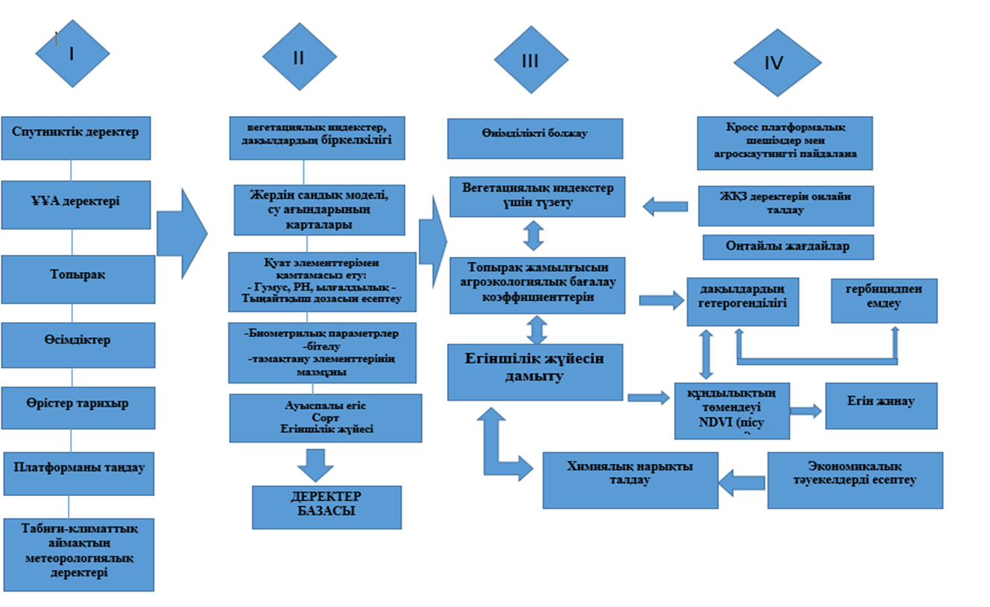
Сурет 24 - Ауыл шаруашылығы дақылдарының өнімділігін болжау және мультиспектрлік мәліметтерді пайдалана отырып, ауыл шаруашылығы жерлерін ұтымды пайдалану үшін топырақ пен өсімдіктердің жай-күйін бағалау технологиясы

Технология деректерді жинау, сақтау және өңдеудің төрт деңгейін қамтиды. Бірінші кезеңде (мәліметтерді енгізу жүйесі) деректер жинақталады (көп спектрлі спутниктік түсірілім материалдары, әртүрлі рұқсаттағы ұшқышсыз ұшатын аппараттардың мәліметтері, далалық зерттеу деректері). Бұл кезеңде топырақ-агрохимиялық зерттеу жүргізу үшін танаптардың тарихы бойынша деректер жинақталады, зерттелетін шаруашылықтың ауыл шаруашылығы алқаптарының цифрлық картасы жасалады, ол алдын ала таңдалған мамандандырылған платформаға жүктеледі, ол метеорологиялық мәліметтерді автоматты түрде талдауға мүмкіндік береді.
Екінші кезеңде жалпы мәліметтер базасы қалыптасады: Жерді қашықтықтан зондтау деректері негізінде өсімдік жамылғысының индекстері есептеледі, өсімдік фазалары бойынша дақылдардың дамуының біртектілігі анықталады, цифрлық рельефтік модель картасы жасалады, оның негізінде су ағынының картасы жасалады; Далалық және зертханалық зерттеулердің нәтижелері бойынша егіс алдында топырақтың түрі, қасиеттері және қоректік заттардың мөлшері анықталады, тыңайтқыштарды енгізу жүйесі әзірленеді, геоботаникалық зерттеу жүргізіліп, өсімдіктерді қорғау құралдары таңдалады.Сондай-ақ ауыл шаруашылығы жерлерін пайдалануды бағалау кезінде «жасанды интеллект» алгоритмін қосуға болады.

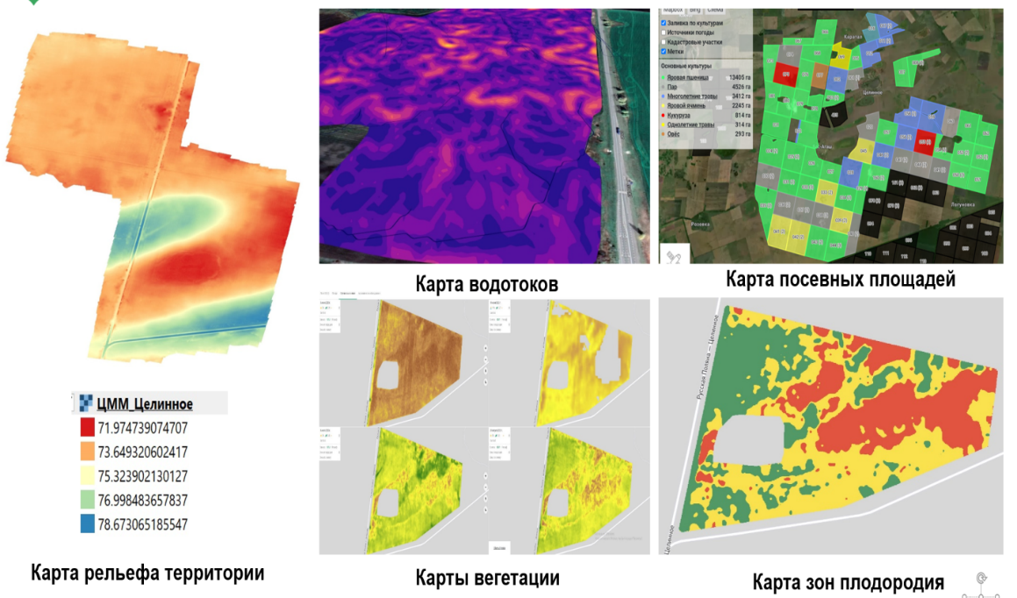

Сурет 25 – Спутниктік және ұшқышсыз ұшатын аппарат деректері негізінде жасалған электронды картографиялық материалдардың мысалы

Үшінші кезеңде шығымдылықты болжау жүйесін әзірлеу кезінде өсімдік жамылғысының индекстерінің әзірленген түзету коэффициенттері ескеріледі, агроэкологиялық топтастыру және топырақ жамылғысын бағалау, дақылдың генотиптік сипаттамасы. Сондай-ақ осы кезеңде дәнді дақылдарды өсіру және топырақ құнарлығын сақтау жағдайларын жақсарту шаралары бар егіншілік жүйесі таңдалады. Өсімдіктерді қорғау құралдары нарығына талдау жүргізіліп, шаруашылық жүйесінің экономикалық тиімділігі есептелді.
Төртінші кезеңде ауылшаруашылық дақылдарының вегетациялық кезеңінде жедел шаралар қабылдау үшін қашықтықтан зондтау деректеріне талдау жүргізу және дақылдардың анықталған себуі біркелкі еместігіне сүйене отырып, дақылдарды гербицидпен өңдеуді жүргізу ұсынылады. Егер спутниктік мәліметтерді қайталап талдау кезінде гетерогенділік пайызы төмендемесе, дақылдарды екінші өңдеу жүргізіледі. Егін жинауды толық пісу кезеңінде бастау туралы шешім қабылдағанда NDVI индексін пайдалану қажет. Ең үлкен NDVI индексінің мәні бүкіл егістік алқабында төмендегенде, егін жинау ұсынылады.
Қазіргі уақытта жер пайдаланудың үлкен аумақтары үшін ескірген (немесе жоқ) картографиялық материалды жаңарту нарықтық қатынастарға, жер пайдалану шекараларының жыл сайынғы ауысуына және басқарудың жаңа жүйелерін әзірлеуге негізделген өте қымбатқа түседі. Осыған сүйене отырып, географиялық ақпараттық жүйелерді пайдаланудың ұсынылған тұжырымдамасы шағын кәсіпорындарда да, ірі ауылшаруашылық холдингтерінде де енгізу үшін ең перспективалы тұжырымдамалардың бірі болып табылады, ол ескірген картографиялық материалдарды жаңартуға ғана емес, сонымен қатар Цифрлы ауыл шаруашылығы 4.0 жүйесіне жүйелі түрде көшуге, сол арқылы ауыл шаруашылығы жерлерінің құнарлығын сақтауға, егін шаруашылығына әртүрлі тәсілдерді қолдану арқылы егін өнімділігін арттыруға мүмкіндік береді [111].
Ауыл шаруашылығы жерлерінің өнімділік әлеуеті, әдетте, әкімшілік шекаралар шегінде, топырақты бағалау жүйесінде анықталды, мұнда бастапқы нүкте эталондық шарттар деп аталатын: аумақтың ең жақсы топырақтары, үздік шаруашылықтардағы ауылшаруашылық дақылдарының өнімділігі үшін баллдың мәнін анықтау болды. Бұл жүйе шаруашылықтың қолайлы табиғи жағдайлар дәрежесіне толықтай дерлік тәуелді болған кездегі экстенсивті басқару түрі үшін қолайлы. Көптеген ірі ауылшаруашылық кәсіпорындарында агроценоздардың өнімділігінің айтарлықтай артуы байқалады, бұл өндірісті интенсификациялау деңгейінің жоғарылауымен қамтамасыз етіледі. Сонымен бірге, адам әрекетінің әсерінен топырақтың деградациясының жаһандық процестері аясында ауыл шаруашылығы алқаптарының топырақ құнарлығы айтарлықтай төмендеуде [112].
Қазіргі әлемдегі экологиялық және ресурстық әлеуетті бағалаудың негізгі принципі кешенді тәсіл болып табылады:
1) топырақ және агрохимиялық зерттеулердің мәліметтерін пайдалану;
2) кәсіпкерлік қызметті жүзеге асыру жүйелері;
3) қашықтықтан зондтау және ҰАО-ның кеңістіктік деректері негізінде ауыл шаруашылығы алқаптарының жай-күйін бақылаудың заманауи әдістерін қолдану;
4) антропогендік жүктемені ескере отырып;
5) ауыл шаруашылығы жерлерінің тозу факторларын ескере отырып.
Қажет:
- біріншіден, ауылшаруашылық қызметі жүзеге асырылатын табиғи-өндірістік жағдайлардың рейтингісі, басқаша айтқанда, ауыл шаруашылығы жерлерінің жіктелуі және олардың құрылымын анықтау. Тұжырымдама бойынша бұл мәселе ауыл шаруашылығы теориясында шешілген, бірақ қазіргі уақытта елдегі табиғи және өндірістік жағдайлардың барлық алуан түрлілігін сипаттайтын аймақтық зерттеулер жеткіліксіз.
- екіншіден, ауыл шаруашылығы алқаптарының ресурстық әлеуетін бағалау жүйесі таза табиғи жүйелерді бағалаудан айырмашылығы, жерлердің табиғи функцияларын және антропогендік қысымның күшеюі жағдайында олардың өзін-өзі реттеу қабілетін сақтауға қажетті шығындардың экономикалық талдауын сөзсіз қамтиды.
Ауыл шаруашылығы алқаптарының жай-күйін бақылауда геоақпараттық жүйелерді енгізу тұжырымдамасын әзірлеу мыналарға негізделген ауыл шаруашылығы өндірісінің аумақтарын ұтымды пайдалануға мүмкіндік береді:
- ауыл шаруашылығы алқаптарының жағдайын дәлірек анықтау үшін қашықтықтан зондтау деректері мен жердегі өлшеулерді біріктіру;
- климаттық және топырақ факторларын ескере отырып, өнімділікті болжаудың бейімделген аймақтық модельдерін әзірлеу;
- ауыл шаруашылығы өндірісін басқаруды оңтайландыру үшін жасанды интеллект пен үлкен деректер технологияларын қолдану;
- егістік жерлердің өнімділігін арттыру және құнарлылығын сақтау үшін тыңайтқыштар мен топырақ әдістерін басқарудың сараланған тәсілі.

3.2 "Урюпинский и К" ЖШС жеріндегі топырақтың сапалық жай-күйін анықтау үшін Landsat 8 және Sentinel 2 спутниктерінің спектрлік түсірілімін қолдану бойынша ұсыныстар

Зерттеуде ұсыныстар әзірлеу Ақмола облысының Ақкөл ауданымен шектелді, өйткені облыстағы топырақтың жағдайы мен климаттық факторлары ауылшаруашылық аймақтарына байланысты әр түрлі. Рельефтің күйін тез және қарапайым талдау үшін түстерді саралау әдісін қолдану үшін мәліметтер жинау қашықтықтан зондтауды қолдану арқылы басталды. Деректерді алу үшін Landsat 8 және Sentinel 2 спутниктерінің мұрағаттық мультиспектрлік кескіндері пайдаланылды. Landsat 8 және Sentinel 2 спутниктерінің спектрлік түсірілімін түсті саралау әдісі "Урюпинский и К" ЖШС ауыл шаруашылығы кәсіпорнында дәнді дақылдардың дәстүрлі өндірісінен нақты егіншілікке көшу үшін пайдаланылды. ЖШС иелігінде 7806,7 гектар ауыл шаруашылығы алқаптары бар, оның ішінде: шабындықтар 2582 га; жайылымдар 2713 га; тыңайған жерлер 875,341 га; егістік жерлер 1636, 41 га (26-сурет) [113].
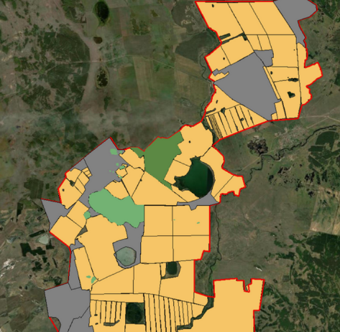

Сурет 26 – «Урюпинский и К» ЖШС жерлерінің экспликациясы

Аэроғарыштық әдістер жер бетіндегі объектілерді қашықтықта олармен тікелей байланыссыз қашықтықтан зерттеуге мүмкіндік береді. Ғарыштық суреттерді өңдеу лицензияланған ArcGIS бағдарламалық кешенінің көмегімен синтездеу әдісімен жүргізілді. Бұл ретте RGB (қызыл-жасыл-көк) жүйесіндегі 0,4-тен 2,3 мкм-ге дейінгі күн радиациясының спектрінің элементтері мен түрлі-түсті арналар үшін ату полигондарын біріктіру мүмкіндігі ескерілді. Диапазон мен арнаны біріктіру арқылы біз зерттелетін объектілерде объективті түрде бар айырмашылықтарды орнатуға көмектесетін түсті синтезделген кескінді аламыз[114].
Бастапқы кезеңде ауыл шаруашылығы алқаптарының жағдайындағы өзгерістерді бастапқы визуалды түсіндіру және зерттелетін аумақтың ерекшеліктерін анықтау үшін 4 жыл бойы зерттелетін аумақтың спутниктік суреттеріне талдау жүргізілді.
Объектілерді ажырату үшін, декодтау көрсеткіштерін қолданады, олар өз кезегінде тікелей және жанама болып бөлінеді.
Түсіндірудің тікелей көрсеткіштері: Сурет формасы: рельеф элементтері, гидрографиялық желі, табиғи жерлердің шекаралары және т.б. Суреттің тонусы өсімдік жамылғысының табиғатына, егістік алқапта өсірілетін дақылдардың жасына, топырақтың ылғалдылығына байланысты. Кескін бетінің құрылымы берілген контурдағы өсімдік жамылғысы мен топырақ жамылғысының әркелкілігіне байланысты туындайды. Көлеңке - биіктігі бар нысандар үшін шифрды шешу мүмкіндігі.
Жанама белгілер (көрсеткіштер): Жанама белгілер табиғи кешеннің кейбір құрамдас бөлігі немесе белгілі бір комбинациялар арқылы жанама түрде түсіндіру объектісін сипаттайды: жер бедерінің түрі және объектілердің өзара байланысы. Жер бедерінің типі – оның жер бедері, топырағы немесе өсімдік жамылғысы және т.б. қоса алғанда, аумақтың сипаттамалық сипаттамасы. Жер бедері мен өсімдік жамылғысының түрі геоморфологиялық және ландшафттық көрсеткіштерді сипаттайды. Өзара байланыстар жақын орналасқан объектілердің өзара орналасу заңдылықтарын анықтайтын шифрды ашудың маңызды критерийі болып табылады. Мысалы, өзен бойында ретсіз орналасқан ақ жердің шағын жерлері құрғақ құмды жағалаудың бар екенін көрсетеді. Сызықтар торы және олардың арасындағы тұрақты аралықтағы тікбұрышты нысандар қалалық типтегі аумақты көрсетеді.
Төменде Sentinel 2 ғарыш кемесі түсірілген фотосуреттің көрінетін диапазонындағы зерттеу аймағының суреттері берілген.
Көрсеткіштерге сүйене отырып, түсірудің көрінетін диапазоны, бірнеше жылдардағы суреттерді талдай отырып, ауыл шаруашылығы жерлеріндегі өзгерістерді анықтау, деградацияға ұшыраған аумақтарды бағалау және жердің өнімділігін бағалау қиынға соғатыны анық. Осыған байланысты ауыл шаруашылығы жерлерін қазіргі заманғы бағдарламалық қамтамасыз ету және жерсеріктік қашықтықтан зондтау арқылы ауыл шаруашылығы жерлерін бағалаудың бірнеше әдістеріне талдау жасалды [115].

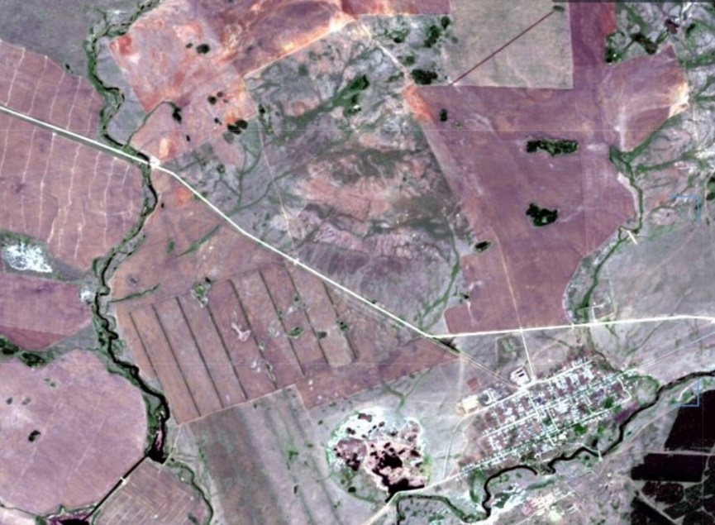
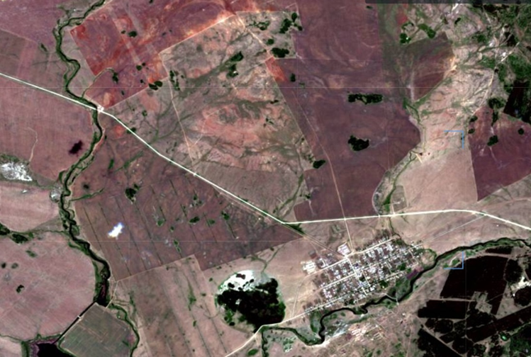

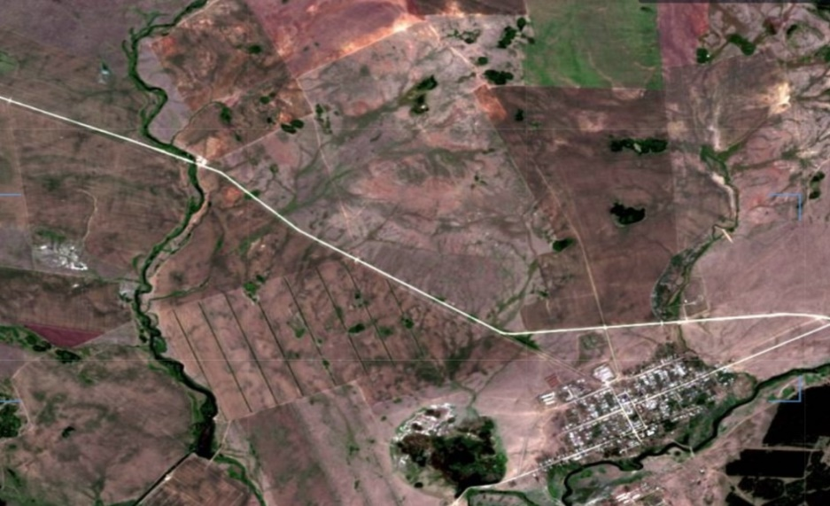

Сурет 27 - Sentinel 2 деректері бойынша Ақкөл ауданы, «Урюпинский и К» ауыл шаруашылығы жерлерін пайдалану мониторингі (А-2021, В-2022, V-2023, G-2024)
Ескерту: автормен құрастырылған [104]
Мультиспектрлі бейнелерді визуалды интерпретациялау процесінен кейін ең ақпараттылығын (оларда бір немесе басқа объект неғұрлым анық ашылған және басқалардан бөлінген) орнату үшін түсіру арналарының синтезінің әртүрлі комбинациялары зерттелді.
Түсіру арналарын синтездеу әдісін қолдану үшін Ақмола облысындағы Урюпинка ауылындағы учаске таңдалды; Түсіру арналарын синтездеу әдісі үш нұсқада жүзеге асырылады: табиғи дала өсімдіктері, егістік, тыңайған жерлер.
Табиғи дала өсімдіктеріне түсіру арналарын синтездеудің бірінші нұсқасы даланың өңделмеген аумақтары салыстырмалы түрде шағын аудандарда, негізінен ерекше қорғалатын табиғи аумақтар шекарасында сақталғанын көрсетеді. Олардың басты анықтайтын белгісі – ауылшаруашылық топырақ өңдеудің болмауы (егістіктерді кесу және т.б.), сонымен бірге бұл аумақтарды жайылым ретінде пайдалануға болады.
Табиғи далалық аймақтарда өсімдіктердің дифференциациясында ылғалдың рөлі айқын көрінеді. Ең бай өсімдік жамылғысы өзен жайылымдарындағы ылғалды мекендейтін жерлерде және басқа да аласа рельеф формаларында кездеседі. Мұнда жазда кескіндер спектрдің жақын инфрақызыл диапазонында жоғары жарықтығымен ерекшеленетін және NIR-RED-GREEN арналарының синтезінде ашық қызыл реңкпен және SWIR-NIR-RED арналарының синтезінде ашық жасыл түсті болатын шалғынды далалар кең таралған. Өз кезегінде, биік жерлерде және әсіресе оңтүстік беткейлерде дала өсімдіктері тез құрғайды. Сирек немесе құрғақ өсімдіктері бар мұндай аймақтар NIR-RED-GREEN синтезінде сұр-көк болып көрінеді, ал SWIR-NIR-RED синтезінде қызыл реңк болады.

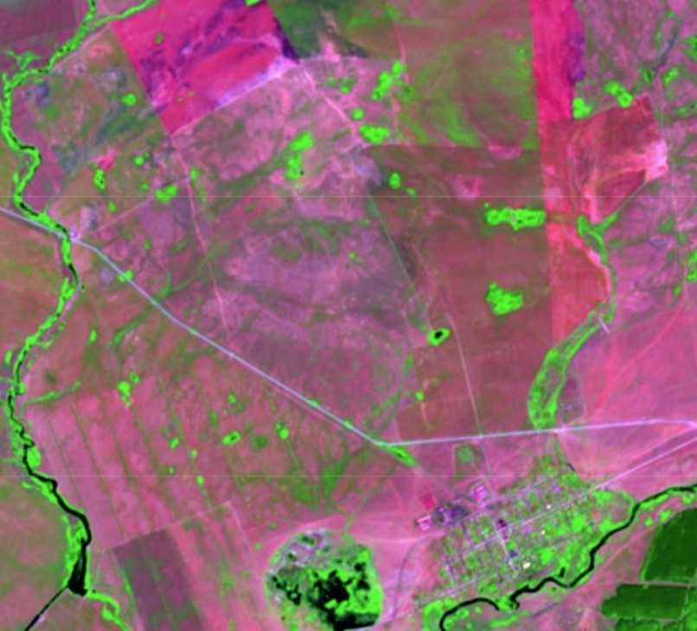

Сурет 28 - SWIR-NIR-RED арнасының синтезінің мысалы («Урюпинский и К» ЖШС жері)
Ескерту: автормен құрастырылған [116]

Егістік жердегі түсіру арналарын синтездеудің екінші нұсқасы ғарыштық түсіру материалдарында егістік жердің айтарлықтай айқын шекаралары бар екенін, пішіннің белгілі бір «геометриялылығы» және жеке өрістегі біркелкілігі бар екенін көрсетеді. Көбінесе егістіктер анық сызықтық контурлармен шектелген тіктөртбұрышты пішінге ие (шатырлар, жолдар, орман белдеулері). Түсірілімнің белгілі бір кезеңдерінде кескіннің текстурасы егістік алқаптың жеткілікті ақпараттық белгісі болып табылады, бірақ ол уақыт өте тұрақсыз.
Ғарыштық суреттің кеңістіктік ажыратымдылығына байланысты топырақ өңдеуден тән жолақтар (жер жырту іздері) мен бороздалардың болуын анықтауға болады. Өрістің тоны мен түсі де әртүрлі болуы мүмкін. Ол топырақтың түріне және оны өсіру сипатына, берілген аумақтың жағдайына, онда өсетін дақылға, осы дақылдың даму фазасына, өсімдіктердің тығыздығы мен жағдайына және т.б. байланысты өзгереді. Егістік алқаптары өте әртүрлі түстерде болуы мүмкін, сондықтан түсті бір мәнді және жеткілікті түрде шешуші белгі деп санауға болмайды. GREEN-NIR-RED арна синтезіндегі жаңа жыртылған топырақты оның ашық қара-күлгін түсімен ажыратуға болады. Бұл түсіруден аз уақыт бұрын кейбір өңдеуден өткен танаптар - жырту немесе мелиорация, т.б. топырақ азды-көпті ылғалды. Суретте құрғақ топырақ ашық күлгін және сирень болып көрінеді (GREEN-NIR-RED арналарының синтезі) [117].
Ажыратымдылығы жоғары суреттерде топырақты өңдеу кезінде ауылшаруашылық техникасы қалдырған бороздаларды көрсетуге болады. Топырақтың ылғалдылығынан басқа кескіннің тонусына қарашірік құрамы, топырақ типінің өзі, гранулометриялық құрамы, құрғақ өсімдік қалдықтарының болуы және т.б. GREEN-NIR-RED арна комбинациясында өсімдіктердің қызыл реңктері бар, өйткені ол инфрақызыл сәулеленуді қатты көрсетеді және бұл синтезде инфрақызыл қызыл түске ие. Белсенді өсу сатысында тұрған сау өсімдіктер инфрақызыл сәулеленуді көбірек көрсетеді, сондықтан ол ашық қызыл болып көрінеді. Өсімдік жамылғысының проекциялық жабыны және хлорофилл мөлшері неғұрлым көп болса, қызыл реңк соғұрлым ашық болады. Ашық топырақтың түсі күңгірттен ашық жасылға дейін өзгереді. Ылғалдылығы жоғары болғандықтан батпақты, батпақ топырақтар күңгірт болып көрінеді. Егістік жерлерді түсіндірудегі ең ықтимал қателер: егістік алқаптардың кейбір учаскелерін тыңайған жерлерге жатқызу және керісінше, сондай-ақ түбегейлі жақсарту мақсатында жыртылған шабындықтар мен жайылымдарды егістік жерлерге жатқызу.
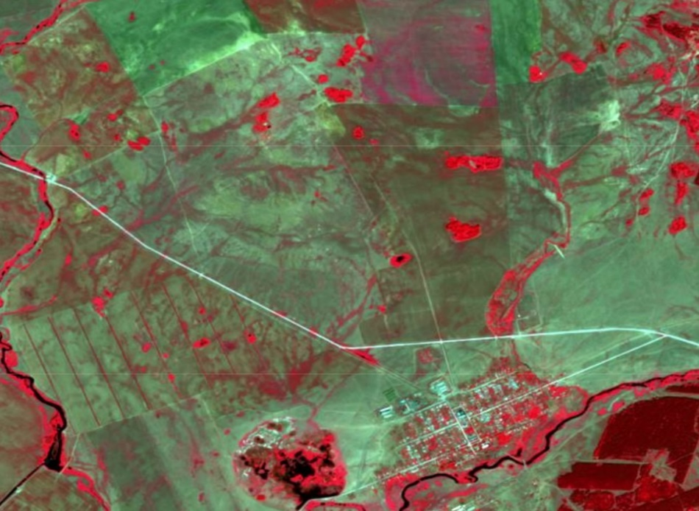

Сурет 29 - NIR-RED-GREEN арнасының синтезінің мысалы («Урюпинский и К» ЖШС жері)
Ескерту: автормен құрастырылған [115]

Бұл суретті талдау негізінде келесі қорытынды жасауға болады:
- Арна синтезінің бұл нұсқасымен орман алқаптары (ашық қызыл), рельеф негізінде ылғалдылығы жоғары ауылшаруашылық алқаптары көрнекі түрде жақсы ашылады.
- Сынақ алаңының үлкен пайызы тыңайған күйде екені, бірақ егістік алқаптарға енгізу үшін потенциалды құнарлы екені анықталды (NDVI индексі бойынша өсімдіктерді талдау негізінде).
Бос орны бойынша іздестіру арналарын синтездеудің үшінші нұсқасы бастапқы кезеңдердегі кен орындарының шифрланатын белгілері егістік алқаптарға жақын екенін көрсетті. Топырақты өңдеудің шекаралары мен іздері және сәйкесінше кескіннің сызықтық құрылымы көптеген жылдар бойы сақталады. Дегенмен, уақыт өте келе өңдеуді тоқтату белгілері пайда болады - текстураның жергілікті бұлыңғырлануы, текстурада біркелкі емес таралған дақтардың пайда болуы (арамшөптер мен ағаш өсімдіктерін бейнелейтін дәндер). Бос орнының жанама белгісі оның сауда аралық сайлар мен сайларға, қатты эрозияға ұшыраған жерлерге, шөлді елді мекендерге жабылуы болып табылады. Егер егістік алқапта ағаштар мен бұталар анық өсіп тұрса, ол тыңайған жерлерге емес, қараусыз қалған жерлерге жатқызылады. Кен орындарын сенімді дешифрлау үшін бұл бос орнының мерзімді айналымға енгізілуін қамтамасыз ету үшін әртүрлі уақытта түсірілген бірнеше ғарыштық суреттерді пайдалану қажет. Бұл тыңайған жерді тыңайған жерден айыруға мүмкіндік береді (айтылған алқап тек бір маусымға егіссіз қалдырылған кезде). Егіс алқабына күзден бастап бір жылдан астам уақыт себілмесе, ол тыңайған болады.

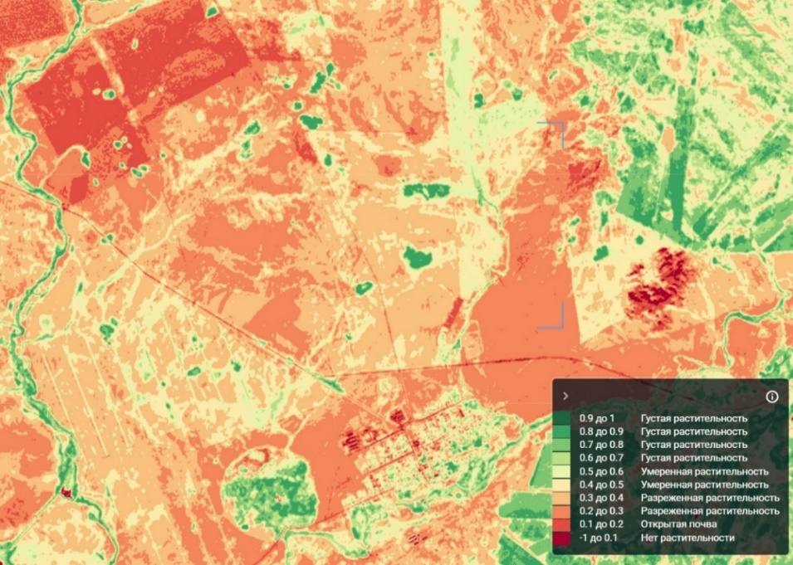

Сурет 30 – Land Viewer платформасын пайдалану арқылы NDVI индексіне негізделген өсімдік тығыздығын талдау.
Ескерту: автормен құрастырылған [116]

Бұл жұмыста өсімдік жамылғысының бірқатар көрсеткіштеріне салыстырмалы талдау жүргізілді, алынған мәліметтерге статистикалық өңдеу жүргізілді және таңдалған тәжірибелік аумақтың жағдайлары үшін әртүрлі индекстер арасындағы корреляциялық тәуелділік анықталды.
Деректерді алу үшін Landsat 8 және Sentinel 2 спутниктерінің мұрағаттық мультиспектрлі суреттері пайдаланылды, спутниктік деректерді өңдеу кезінде квазипериодтық вариация әдісі қолданылды (әртүрлі жылдардағы бірдей уақыт кезеңдері үшін спутниктік суреттерді таңдау).
Бастапқы кезеңде соңғы 10 жылдағы орташа NDVI индексі бойынша учаскелердің мәдени өсімдіктерінің биомасса өнімділігіне талдау жүргізіледі. Бұл әдіс жасыл массаның ең көп жиналуы қай жылдары және қай айларда болғанын анықтауға және жылдың әртүрлі климаттық ерекшеліктеріне байланысты өсімдіктердің кернеуін орнатуға мүмкіндік береді.
Екінші кезеңде тыңайтқыштарды сараланған енгізу бойынша шаралар жүйесін әзірлеу қажет. Нақты егіншілік әдістерін қолдана отырып, тыңайтқыштарды енгізуге арналған есептеулер 3.4 бөлімінде берілген.
NDVI - (Normalized Difference Vegetation Index) - нормаланған салыстырмалы өсімдік көрсеткіші - фотосинтетикалық белсенді биомасса мөлшерінің қарапайым сандық көрсеткіші (әдетте өсімдік жамылғысының индексі деп аталады). Өсімдік жамылғысын сандық бағалауға байланысты есептерді шешу үшін кең таралған және қолданылатын көрсеткіштердің бірі.
Ол олардың құрамында қанша белсенді биомасса бар екенін анықтау үшін қолданылады. Қазіргі уақытта бұл көрсеткіш ең ақпараттылығының бірі болып табылады. Ол қысқа мерзімде кен орындарының жағдайын бағалауға мүмкіндік береді. Есептеу үшін арнайы формула қолданылады. Дәл осы әдіс арқылы мамандар таңдалған нүктедегі екпелердің тығыздығын жоғары дәлдікпен анықтайды.
NDVI дақылдардың даму дәрежесін анықтау үшін қолданылады. Бүкіл вегетациялық кезеңде бұл көрсеткіш артады, содан кейін бірте-бірте азая бастайды. Осылайша, егістіктерді жинаудың ең тиімді әдісі анықталады, өйткені көрсеткіш неғұрлым төмен болса, астық соғұрлым құрғақ болады.
NDVI карталарын жүйелі түрде тексеру сонымен қатар зиянкестер немесе инфекция ошақтарын уақтылы анықтауға мүмкіндік береді. Жылдам анықтау мәселені шешудің тиімділігін арттырады.
Есептеу салыстырудың математикалық әдісін қолдануға негізделген. NDVI карталарының жұмыс істеу принципі кез келген өсімдіктің негізгі пигменті хлорофилл жасыл толқындарды жақсы көрсетеді. Хлорофилл қызыл толқындарды да сіңіреді. Бұл фотосинтез жүретін негізгі элементтер, яғни мәдениет өсіп, дамиды. Жасуша ішілік құрылым жақын инфрақызыл толқындарды көрсетеді. Нәтижесінде жақсы жасушалық құрылымы және көп хлорофиллі бар сау өсімдік қызыл сәулені белсенді түрде сіңіріп, инфрақызыл сәуленің жанында шағылысатынын көруге болады. Егер өсімдік ауырса, бәрі керісінше болады.
Барлық өсімдіктердің жағдайын анықтау үшін қызыл және инфрақызыл сәулелердің жұтылу және шағылысу мәндері салыстырылады. NDVI индексі осылайша алынады.
Маусымның басында қыстан кейінгі өсімдіктердің күйін көрсетеді. Мәліметтерді түсіндіру келесідей болады:
- 0,15 - ең төменгі көрсеткіш, бұл екпелер суыққа төтеп бере алмағанын білдіреді;
- 0,15–0,2 – төмен көрсеткіш, яғни өсімдіктер фенологиялық кезеңде қыстай бастады;
- 0,2–0,3 - жақсы нәтиже, бұл өсімдіктердің жақсы жұмыс істеп жатқанын және вегетациялық кезеңге өте алатынын көрсетеді;
- 0,3–0,5 – ең жоғары көрсеткіш.
Бұл көрсеткіш -1 мен +1 аралығында өзгереді.
Формула арқылы есептелген: NDVI = (NIR – ҚЫЗЫЛ) / (NIR + ҚЫЗЫЛ), мұндағы NIR – түсірудің инфрақызыл диапазоны, ҚЫЗЫЛ – түсірудің қызыл ауқымы. Есептеулер ARCGIS бағдарламасында растрлық калькулятор функциясының көмегімен жүргізілді.
NDVI есептеуін қолданудың көптеген артықшылықтары бар. Ең алдымен, өсімдіктердің ерте кезеңде аурулары бар-жоғын анықтауға болады. Осының арқасында егінді сақтау мүмкіндігі айтарлықтай артады. Осылайша сіз қысқа уақыт ішінде айтарлықтай үлкен аумақты зерттей аласыз.
Басқа артықшылықтар мыналарды қамтиды:
- жоғары ажыратымдылықта нақты деректерді алу мүмкіндігі;
- жоғары IP индексі бар дрон кез келген ауа-райында деректерді қабылдауды қамтамасыз етеді;
- қажетті тыңайтқыштардың нақты мөлшерін есептеу мүмкіндігі;
- жоғары кірістілік болжамы;
- залалдың мөлшерін нақты анықтау;
- ылғалдың жетіспейтін немесе артық аймақтарын анықтау мүмкіндігі [118].
Бұл жұмыста өсімдік жамылғысының бірқатар көрсеткіштеріне салыстырмалы талдау жүргізілді, алынған мәліметтерге статистикалық өңдеу жүргізілді және таңдалған тәжірибелік аумақтың жағдайлары үшін әртүрлі индекстер арасындағы корреляциялық тәуелділік анықталды.
Деректер алу үшін Landsat 8 және Sentinel 2 спутниктерінің мұрағаттық мультиспектрлі суреттері пайдаланылды.
Спутниктік деректерді өңдеу кезінде квазипериодтық вариация әдісі қолданылды (әртүрлі жылдардағы бірдей уақыт кезеңіндегі спутниктік суреттерді таңдау).
Бастапқы кезеңде соңғы 10 жылдағы орташа NDVI индексі бойынша учаскелердің мәдени өсімдіктерінің биомасса өнімділігіне талдау жүргізіледі. Бұл әдіс жасыл массаның ең көп жиналуы қай жылдары және қай айларда болғанын анықтауға және жылдың әртүрлі климаттық ерекшеліктеріне байланысты өсімдіктердің кернеуін орнатуға мүмкіндік береді.
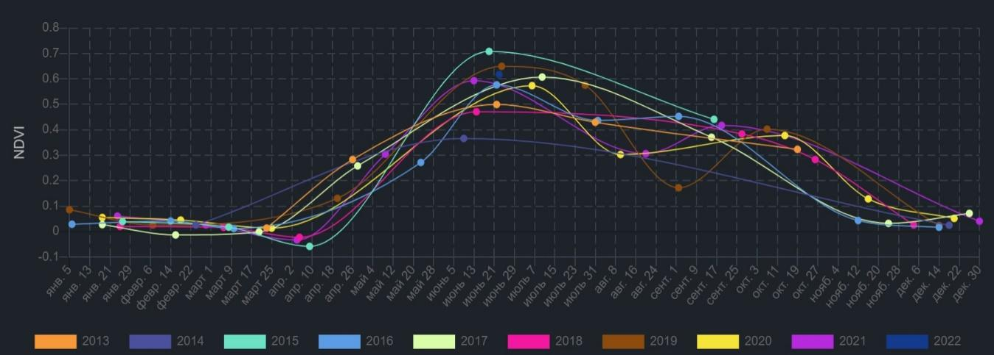
Сурет 31 – NDVI индексі негізінде биомасса өнімділігін талдау
Ескерту- Ескерту: автормен құрастырылған [116]

Биомасса өнімділігін талдаудан кейін учаскелер зерттеу кезіндегі өсімдік тығыздығына байланысты талданады (бұл жағдайда өсімдік тығыздығының талдауы 2024 жылдың 10-20 шілдесі кезеңіне ұсынылған).
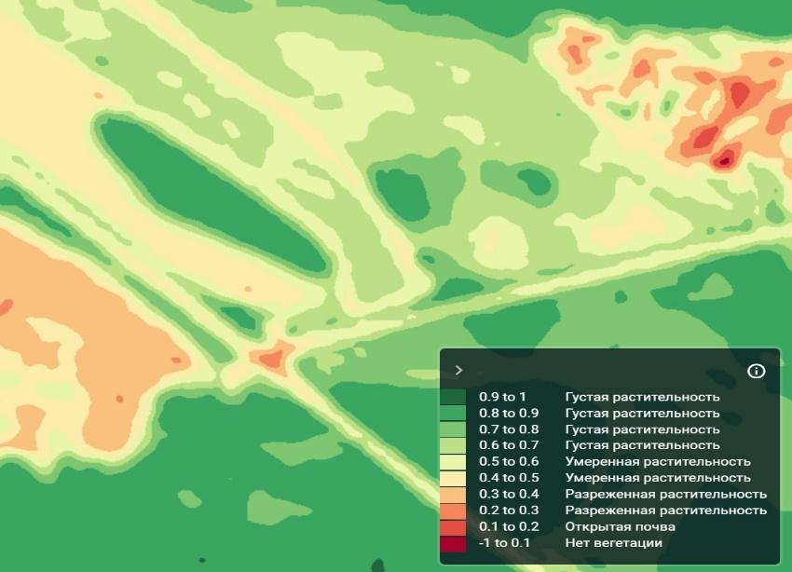

Сурет 32– Land Viewer платформасын пайдалану арқылы NDVI индексі негізінде өсімдіктердің тығыздығын талдау.
Ескерту: автормен құрастырылған

Әдебиет деректеріне сәйкес негізгі салалардағы өсімдік биомассасының жағдайын бақылау үшін өсімдік жамылғысының көрсеткіштерін таңдау және талдау жүргізілді: NDVI (биомасса ұлғаюы), NDWI (ылғалдың қолжетімділігі), MSI (өсімдіктердің стрессі), GLI (хлорофилл индексі). Зерттеу кезеңінде бұл көрсеткіштер зерттелетін табиғи-климаттық аймақтың климаттық деректерімен температура мен ылғалмен қамтамасыз етудің өзгеруімен ең үлкен корреляциялық тәуелділікті көрсетті, тәуелділік сақталады. Агросигнал платформасын пайдалана отырып, барлық негізгі бағыттар бойынша вегетациялық кезең үшін деректер жиналды және зерттеудің бірінші жылында алынған деректермен салыстырылды.

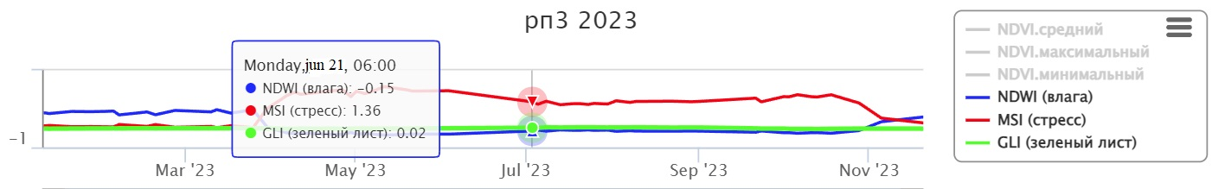
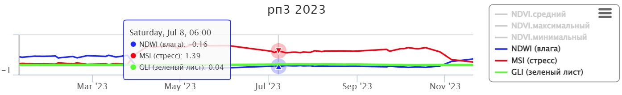
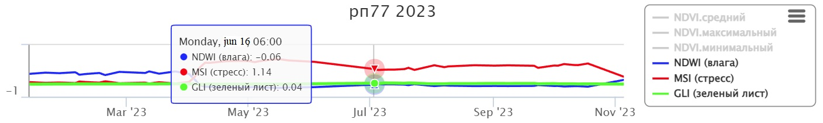
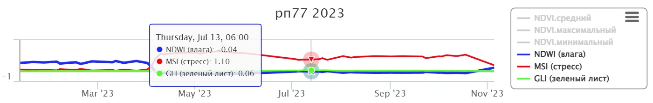
Сурет 33 – 2023 жылғы вегетациялық кезеңдегі индекстердің (NDWI, NDVI, MSI, GLI) өзгеру графигі
Ескерту: автормен құрастырылған

Бұл деректер арқылы сызықтық корреляция коэффициентін есептеп, регрессия теңдеуін құруға болады.

Кесте 17- 2023 жылғы вегетациялық кезеңдегі вегетациялық көрсеткіштер (NDVI және MSI) арасындағы корреляцияны анықтау

$x_{i}$ | $$y_{i}$$ | $x_{i}$-${\underline{x}}_{i}$ | $y_{i}$-${\underline{y}}_{i}$ | (-)(-)$x_{i}{\underline{x}}_{i}y_{i}{\underline{y}}_{i}$ | $${{(x}_{i}-{\underline{x}}_{i})}^{2}$$ | $${{(y}_{i}-{\underline{y}}_{i})}^{2}$$
0000 | 0,040 | -0,212 | -0,955 | 0,202 | 0,045 | 0,911
-0,100 | 0,040 | -0,312 | -0,955 | 0,298 | 0,097 | 0,911
0000 | 0,100 | -0,212 | -0,895 | 0,189 | 0,045 | 0,800
0,100 | 0,300 | -0,112 | -0,695 | 0,078 | 0,013 | 0,482
0,230 | 1610 | 0,018 | 0,615 | 0,011 | 0000 | 0,379
0,200 | 1460 | -0,012 | 0,465 | -0,006 | 0000 | 0,217
0,250 | 1350 | 0,038 | 0,355 | 0,014 | 0,001 | 0,126
0,300 | 1170 | 0,088 | 0,175 | 0,015 | 0,008 | 0,031
0,450 | 1820 | 0,238 | 0,825 | 0,197 | 0,057 | 0,681
0,500 | 1760 | 0,288 | 0,765 | 0,221 | 0,083 | 0,586
0,400 | 1290 | 0,188 | 0,295 | 0,056 | 0,035 | 0,087
Сомалар:
2330 | 10 940 | 0000 | 0000 | 1275 | 0,384 | 5,212

Мұнда индекс ретінде NDVI индексі, ал индекс ретінде MSI индексі алынады.$x_{i}y_{i}$
Статистикалық халық саны: n=11
Орташа мән:

${\underline{x}}_{}$= = 0,211818182$\frac{Σx_{i}}{n}$
${\underline{y}}_{}$== 0,994545455$\frac{Σy_{i}}{n}$
Ковариация коэффициенті: cov(x;y) == 0,115864463$\frac{Σ(x_{i}-{\underline{x}}_{i})(y_{i}-{\underline{y}}_{i})}{n}$
Стандартты ауытқу:

= 0,186928191$σ_{x}=\sqrt{\frac{{{(x}_{i}-{\underline{x}}_{i})}^{2}}{n}}$
= 0,688349325$σ_{y}=\sqrt{\frac{{{(y}_{i}-{\underline{y}}_{i})}^{2}}{n}}$
Сызықтық корреляция коэффициенті: r == 0,90046442$\frac{cov(x;y)}{σ_{x}*σ_{y}}$

Анықтау коэффициенті: R = 0,810836172${ r}^{2}=$
яғни 90% жағдайда өсімдік кернеуі топырақтың ылғалдылығымен анықталады, бұл күшті тәуелділік болып саналады.
y = ax+b регрессия теңдеуінің коэффициенті:
a = = 3,31589404$\frac{r*σ_{y}}{σ_{x}}$
b = - a = 0,292178808${\underline{y}}_{i}{\underline{x}}_{i}$
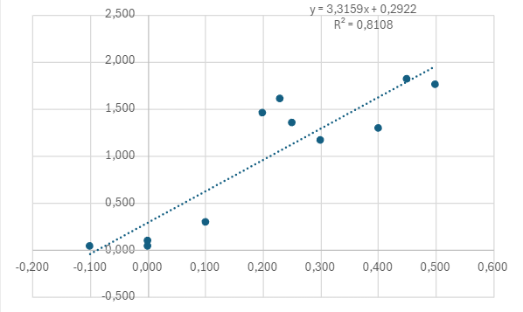
Сурет 34 – Тренд сызығы, регрессия теңдеуі және NDVI және MSI индекстері үшін анықтау
Ескерту: автормен құрастырылған

Алынған деректер негізінде NDVI және NDWI индекстері, сондай-ақ NDWI және MSI арасында ең күшті корреляция анықталды.
Ауыл шаруашылығында цифрлық технологияларды енгізу проблемаларының бірі осы технологияларды қолдануға дайын кәсіби кадрлардың болмауы болып табылады[118].
QGIS бағдарламалық кешені үшін калькулятор құрылды, ол автоматты режимде спутниктік мультиспектрлік кескіндер мен ұшқышсыз ұшу аппараттарының деректерін өңдеуге, егістердің жай-күйін (көшеттердің гетерогенділігі, арамшөптердің, аурулардың дамуы) анықтауға және бұрын ұсынылған тұжырымдамада агроөнеркәсіптік кешенде заманауи технологияларды енгізу процесін жеделдетуге мүмкіндік береді (Қосымша Д) [119].
Бұл бағдарламалық өнім химиялық өңдеуді қолдану қажеттілігі туралы шешім қабылдау үшін агроном-маманның көзбен шолып қарауына мұқтаж учаскелерді анықтауға мүмкіндік береді, осылайша әрбір ауыл шаруашылығы алқаптарын кешенді жерүсті тексеруге жұмсалатын қаржы шығындары барынша азайтылады.
QGIS 2 үшін NDVI есептеу үшін қарастырылып отырған модульдің негізінде QGIS-API ұсынған QgsRasterCalculator класы жатыр. QGIS-те қарастырылған растрлық калькулятордан басты айырмашылық-NDVI есептеудің алдын-ала белгіленген формуласы, синтез нұсқаларын таңдау мүмкіндігі, бұл пайдаланушыдан осы формуланы және арналарды синтездеу параметрлерін қолмен енгізу қажеттілігін жояды. Аналогтардан айырмашылығы, бағдарламалық өнім 0,25 шартты бірліктің шекті мәні бар ғылыми-зерттеу жұмысын орындау шеңберінде анықталған градацияға сәйкес кескінді бөледі (бұл көрсеткіш вегетациялық кезеңдер бойынша өзгереді). Сондай-ақ, бұл өнімге "сау өсімдіктер" көрсеткішін анықтауға мүмкіндік беретін вегетациялық индекс енгізілді, бұл дақылдардың визуалды шифрын дәлірек жасауға мүмкіндік береді. Бағдарламалық өнім автоматты түрде түсі бойынша бір-бірінен ерекшеленетін қабаттарды жасайды (биомасса мөлшерінің градациясына сәйкес). Суретті талдай отырып, агроном маманы далалық зерттеу бағытын жоспарлайды.
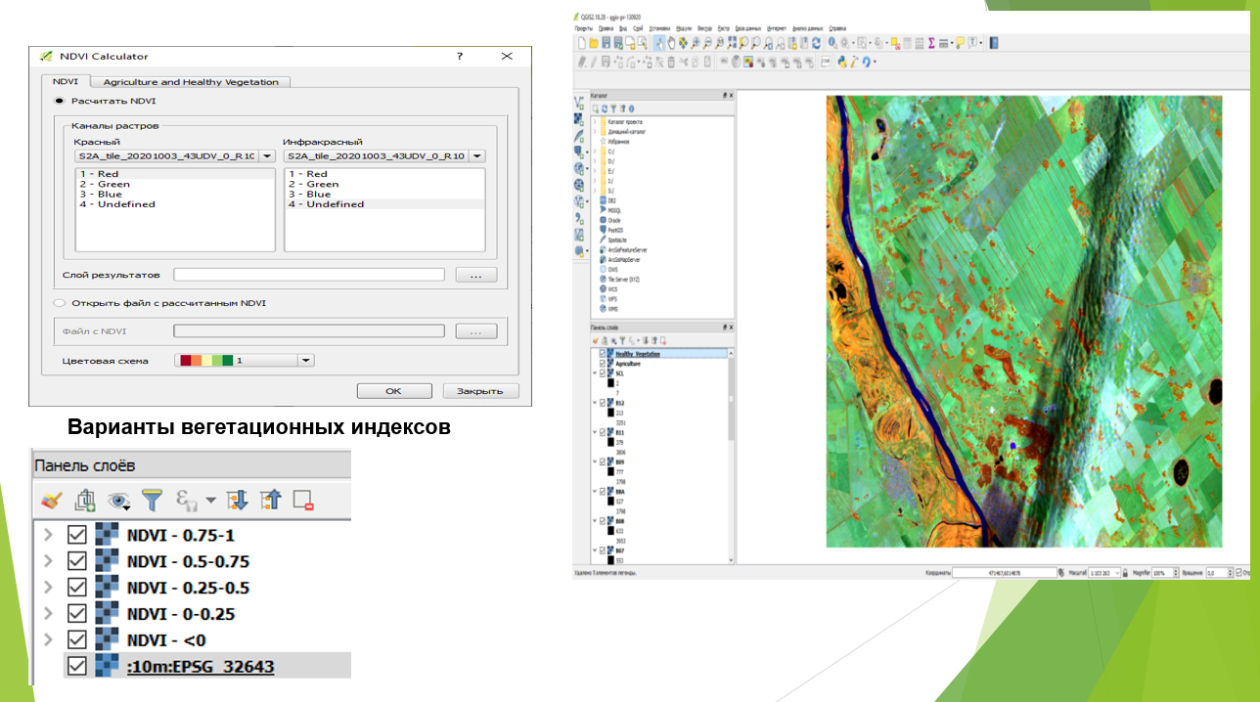

Сурет 35 - Бағдарламалық өнімнің жұмыс терезесі өңделген мультиспектралды кескінмен

Егер бұрын ArcGIS бағдарламасына NDVI вегетациялық индексі арналарды қабаттастыру арқылы есептелген болса, онда бұл құрал NDVI индексін автоматты режимде алуға мүмкіндік береді, бұл суреттерді өңдеу уақытын қысқартуға мүмкіндік береді. Алынған мәліметтердің нәтижелері бойынша өсімдіктердің жай-күйіне мониторинг жүргізіледі, соның негізінде дақылдардың өнімділігін болжауға болады. Сондай-ақ талданатын егістік алқабының өсімдік тығыздығы жерлердің сапалық жағдайын көрсетеді[121].
Осы арқылы болашақта егістік жерлерді тиімді және ұтымды пайдалануда ескеріп, жобалау жұмыстарын атқаруға болады.
Сонымен қатар индекс нәтижесі бойынша топырақтың құнарлығы төмендеп азайған орындарын анықтауға болады. Шыққан нәтиже бойынша тыңайтқыштарды және басқа да қоректі заттарды нүктелік түрде енгізуге мүмкіндік болады.
Жасанды интеллектті енгізу ұсынылды. Бұл жұмыс интернет платформаларында еркін қол жетімді жасанды интеллект алгоритмдерін пайдалану мүмкіндігін қарастырды. Қолданыстағы платформаларды талдау кезінде ауыл шаруашылығы жерлерін пайдалануды бағалау үшін қазіргі уақытта ең өзекті болып PixelAl платформасы таңдалды. Бұл платформа сынақ аймағы үшін мұрағат деректерін автоматты түрде талдайды [122].
Көп уақыттық спутниктік мәліметтерді талдау кезінде 1957 жылы Ф.Розенблат ұсынған перцептрондық әдіс қолданылады. Перцептрон нейрондық желінің алғашқы үлгілерінің бірі болып табылады (36 сурет).
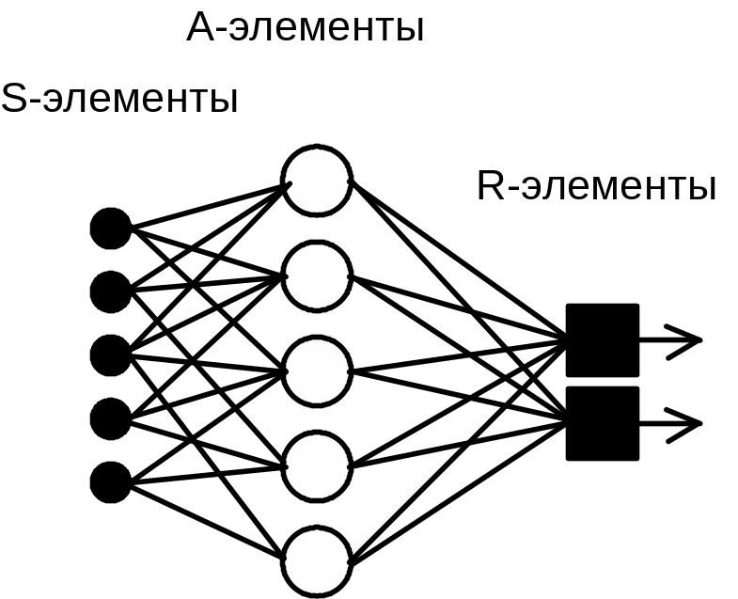
Сурет 36 – Ф.Розенблаттың перцептрондық моделі
Ескерту: [122] дереккөзден алынған

Перцептрон - бұл екілік классификацияны орындау алгоритмі болып табылатын нейрондық желі. Ол объектінің белгілі бір категорияға жататынын анықтайды (мысалы, кескін өріс пе, ал ол басқа объект пе) [123].

Кесте 18 - Объекті туралы мәлімет

№ бет | Объект | Ауыл шаруашылығы жерлері
1 | Аудан(дар) | Ақкөл ауданы
2 | Тұтынушының қызығушылық аймағы | 3109,9 га
3 | Ауыл шаруашылығы жерлерінің жалпы ауданы | 396,4 га
4 | Жалпы аудандағы ауыл шаруашылығы жерлерінің үлесі | 12,7%
5 | Ауыл шаруашылығы алқаптарының саны | 4,0 дана.
6 | Орталық нүктенің координаталары | 51,9695 70,3890
Ескерту: автормен құрастырылған

Бұл есеп келесі Sentinel-2 спутниктік суреттеріне негізделген:
S2B_MSIL2A_20230618T061639_N0509_R034_T42UWC_20230618T081606
S2A_MSIL2A_20230825T062631_N0509_R077_T42UWC_20230825T114959
S2A_MSIL2A_20220827T061641_N0400_R034_T42UWC_20220827T101105
S2A_MSIL2A_20230623T061631_N0509_R034_T42UWC_20230623T093954
S2B_MSIL2A_20230728T061639_N0509_R034_T42UWC_20230728T081409
S2B_MSIL2A_20230721T062639_N0509_R077_T42UWC_20230721T081628
S2A_MSIL2A_20210825T062631_N0301_R077_T42UWC_20210825T093820
S2A_MSIL2A_20220628T061641_N0400_R034_T42UWC_20220628T102112

Өрістердің шекаралары Sentinel-2 суреті негізінде анықталды:
S2B_MSIL2A_20230728T061639_N0509_R034_T42UWC_20230728T081409, бұлттылық 36%.

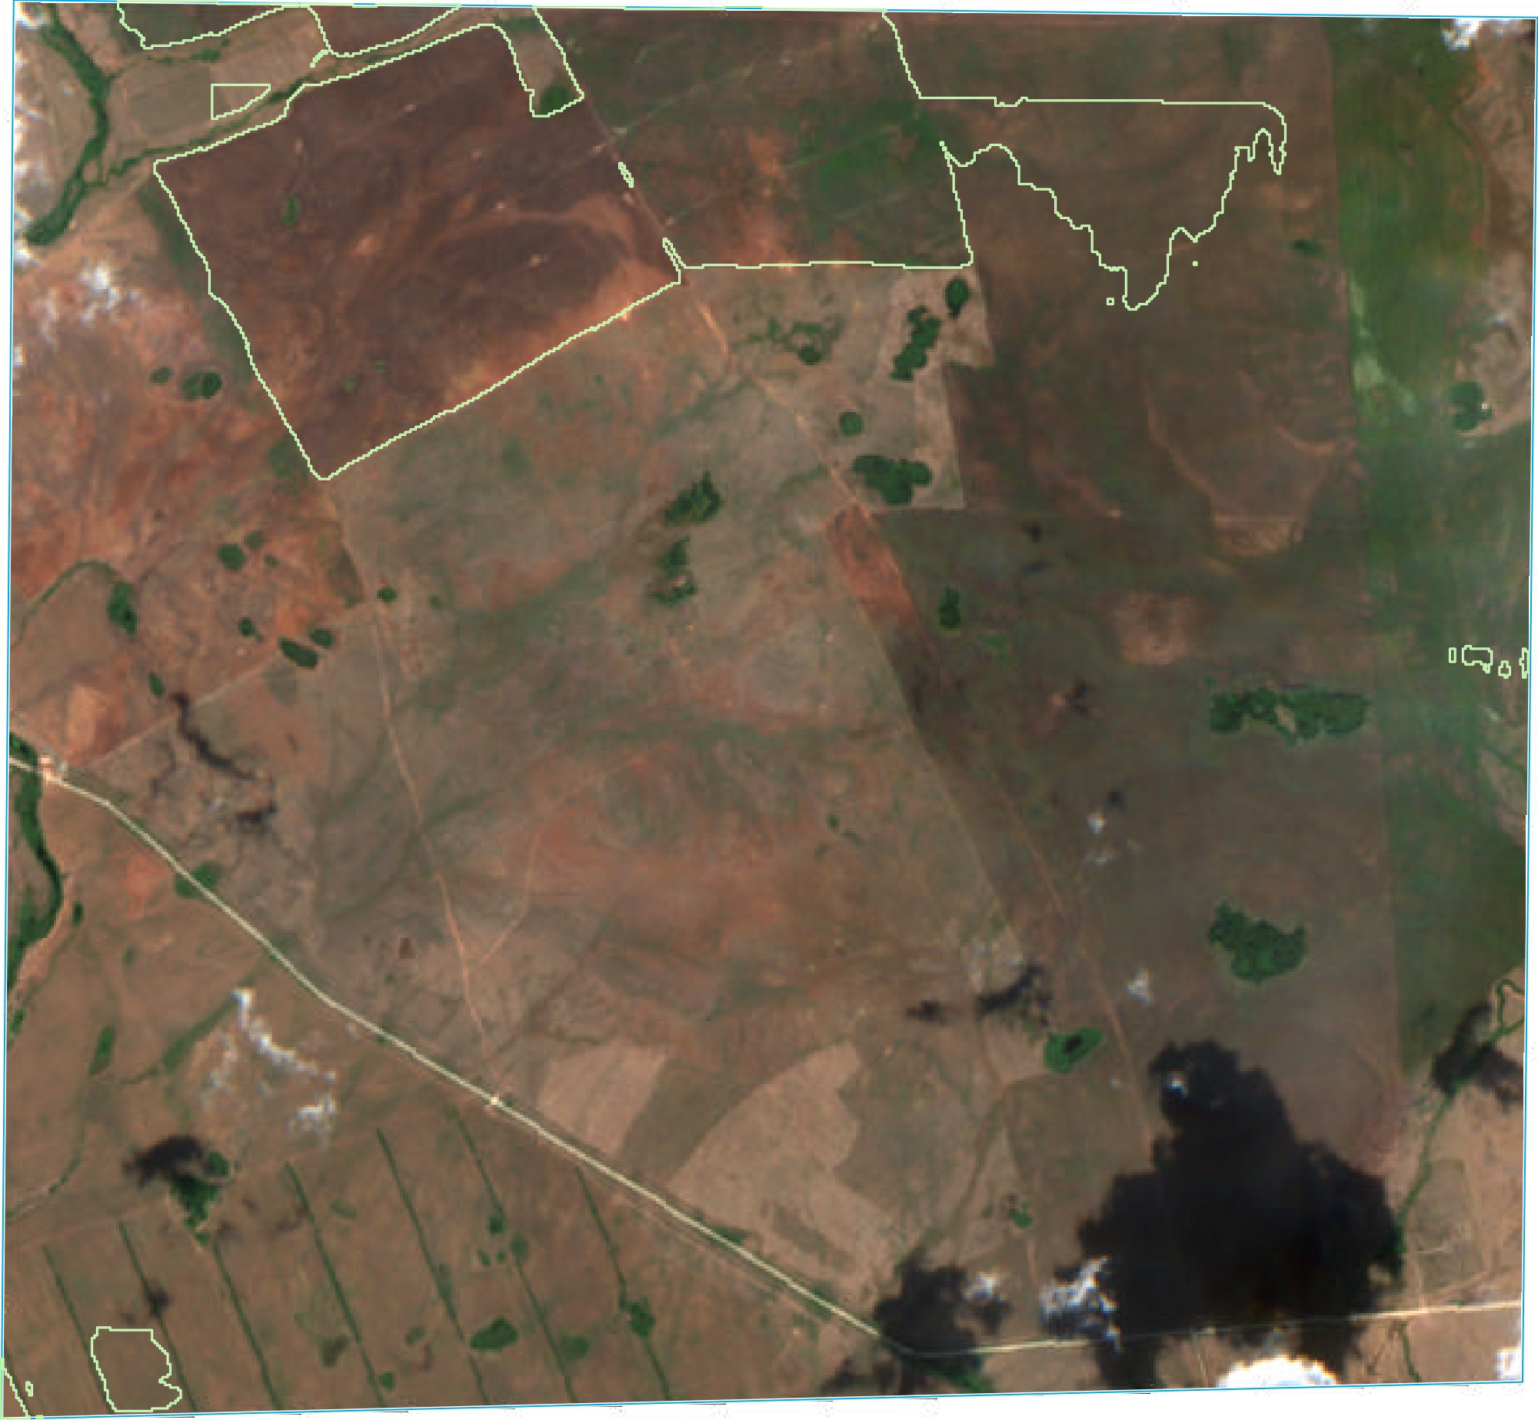
Сурет 37- Объектінің орналасу диаграммасы
□Қызығушылық аймағы
□Өріс шекаралары
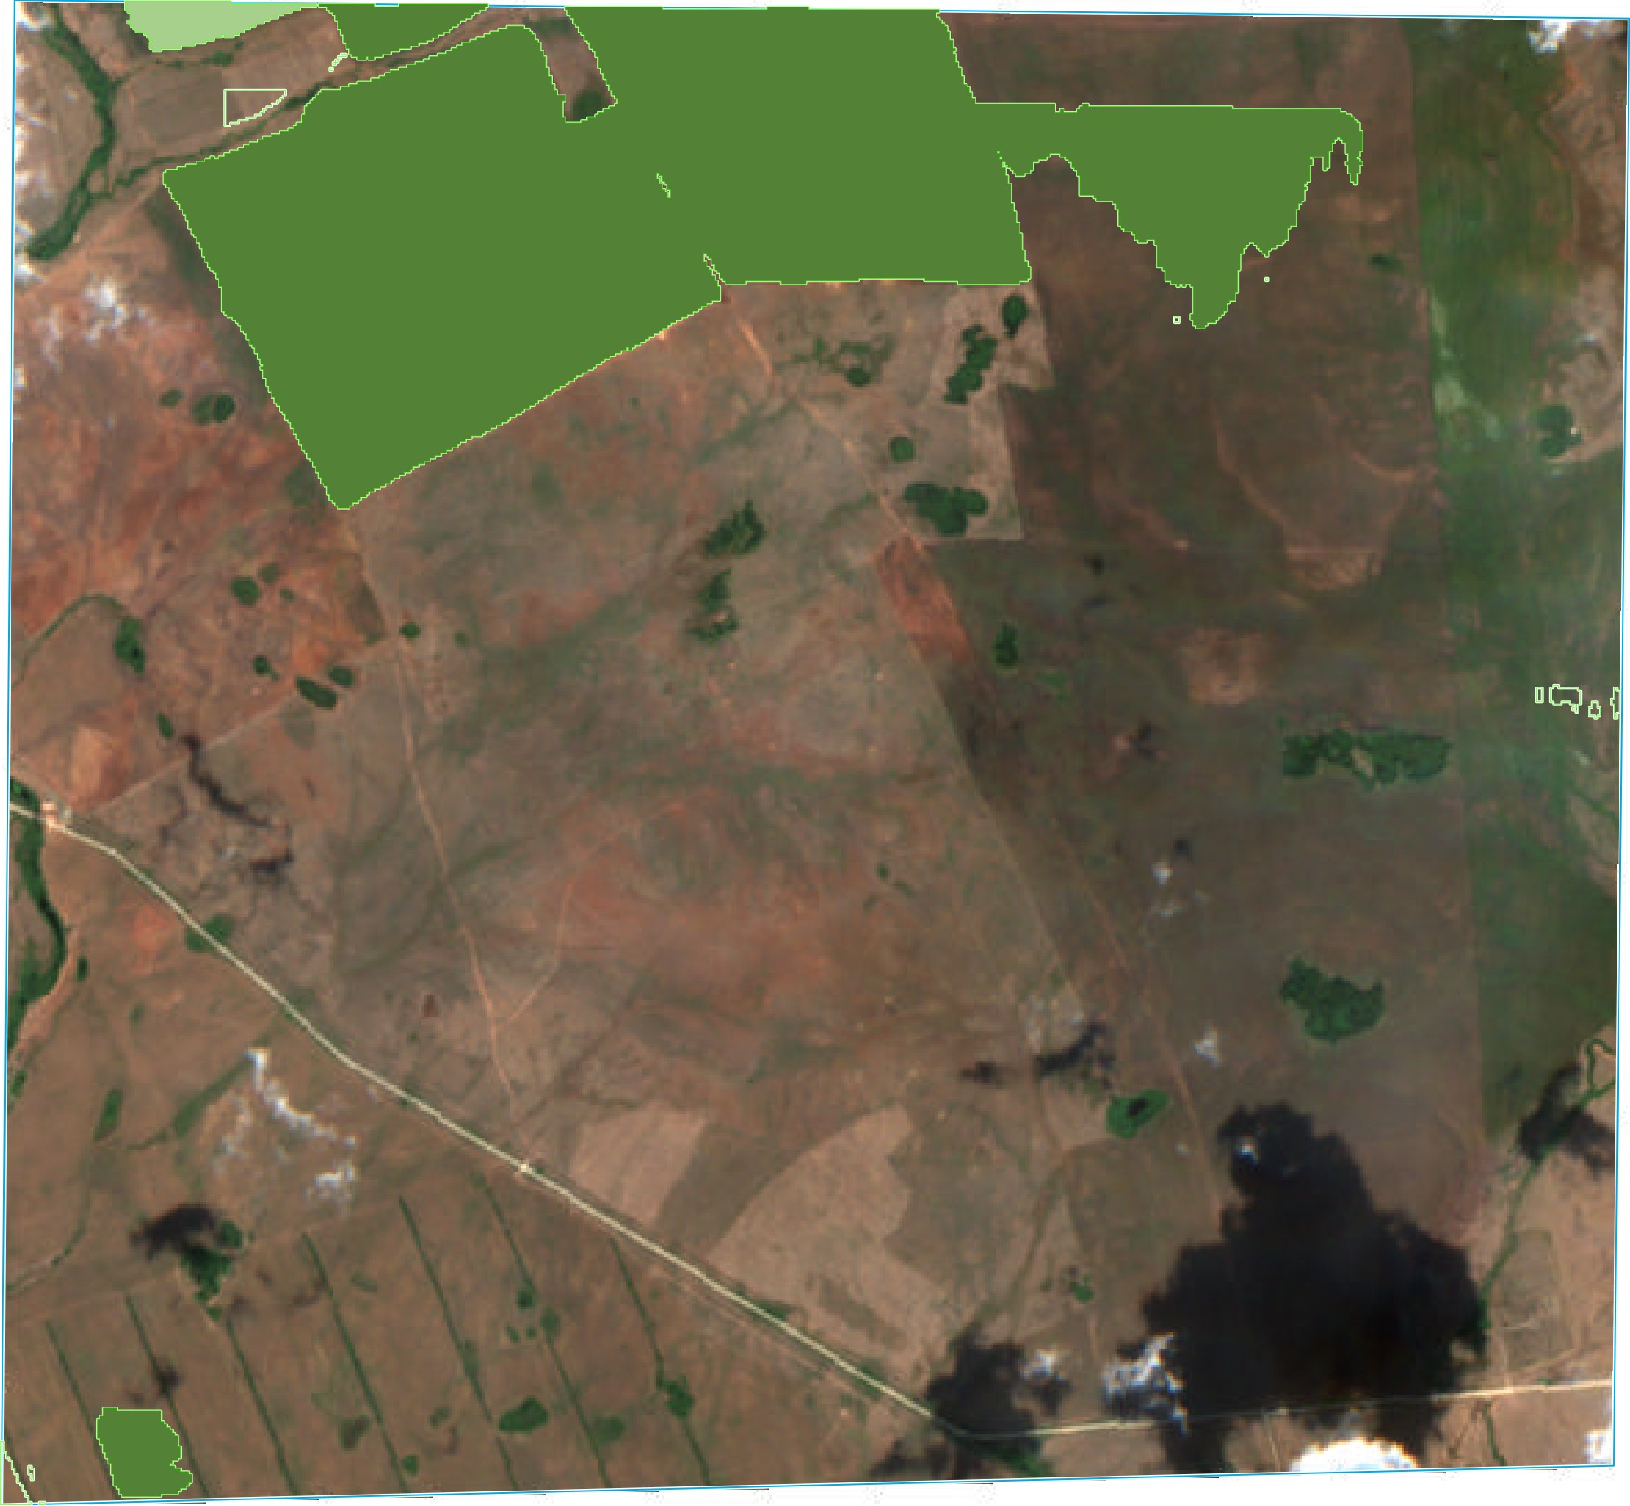

Сурет 38 – Деректерді өңдеуден кейін алынған «Урюпинский и К» ЖШС жер учаскелері
Ескерту [122] дереккөзден алынған

Машиналық оқыту алгоритмдерін қолдану ауылшаруашылық жерлерін пайдалануды талдауға жарамды, бірақ мұрағаттық спутниктік деректердің шағын үлгісінің мәселесі.
Landsat 8 және Sentinel 2 спутниктерінің спектрлік бейнелеу материалдарын пайдалану негізінде топырақтың деградация категориясына байланысты ауыл шаруашылығы жерлерін ұтымды пайдалану алгоритміне негізделген модельді енгізу ұсынылады (19-кесте).

Кесте 19 - «Урюпинский и К» жауапкершілігі шектеулі серіктестігінің ауыл шаруашылығы жерлерін тиімді пайдалану алгоритмінің спектрлік спутниктік бейнелеу материалдарын қолдану негізіндегі моделі.

Модельдік көрсеткіштер | Көрсеткіштердің мәні
Негізгі миссия | Қашықтықтан зондтау материалдарын пайдалануға қатысты мақсаттар мен міндеттердің егжей-тегжейлі және нақты мәлімдемесі
Мақсат | 1 – нақты егіншілікке көшу
 | 2 – топырақтың деградациясын жеңу, мәдени өсімдіктердің аурулары мен зиянкестерімен күресу
 | 3 – ауыл шаруашылығы дақылдарының шығымдылығы мен кәсіпорын рентабельділігінің көрсеткіштеріне негізделген болжау қызметі
Құралдар | Қашықтықтан зондтау деректерін жинау үшін ГАЖ технологияларын пайдалану  Жасанды интелекті пайдалану
 | Алынған қашықтықтан зондтау деректерін талдау
 | NDVI көрсеткіштерін талдау негізінде цифрлық дифференциация әдісін қолдану (өсімдіктердің биомассасын арттыру) калькулятор негізінде
Нәтижелер | Нақты егіншілікті жүзеге асыру үшін облыстың неғұрлым перспективалы аймақтарын анықтау
 | Тозуға ұшырайтын ауыл шаруашылығы жерлерінің аумақтарын анықтау, топырақтың тозуын еңсеру бағыттарын іздеу
 | Қашықтықтан зондтау деректері негізінде егін өнімділігі көрсеткіштерін болжау
 | Ауыл шаруашылығы жерлерін тиімді пайдалану мәселелерін шешу шараларын анықтау
Ескерту: автор құрастырған

Сондықтан тыңайған күйде тұрған «Урюпинский и К» ЖШМ ауылшаруашылық кәсіпорнының биомассасының жағдайына сүйене отырып, іске асыру бойынша практикалық ұсыныстарды ұсыну қажет:
- тыңайған жерлерді ауыл шаруашылығы айналымына енгізген кезде бұл аумақтарда өсімдік тығыздығының төмен пайызы бар екенін ескеру қажет, осыған байланысты оларды егістік алқаптарға енгізгеннен кейінгі алғашқы екі жылда микрорельефті ескере отырып, жер бедерінің ерекшеліктеріне қарай қар ұстау жүйесін дұрыс құру ұсынылады;
- егіншіліктің нақты әдістерін қолдана отырып, тыңайтқыштарды сараланған енгізу бойынша шаралар жүйесін әзірлеу;
- «Урюпинский и К» жауапкершілігі шектеулі серіктестігінің ауылшаруашылық жерлерін тиімді пайдалану алгоритмінің моделін енгізу үшін спутниктік кескіннің спектрлік мәліметтерін пайдалануды ұсыну.

3.3 «Урюпинский и К» ЖШС топырағының геоморфологиялық ерекшеліктерін спутниктік мәліметтер негізінде анықталған бос жерлерді қалпына келтіру кезінде қар ұстау үшін қолдану

Зерттелетін аумақтардың рельефтік ерекшеліктерін зерттеу кезінде SRTM спутниктік деректері негізінде цифрлық рельефтік модельді құру әдісі қолданылды. SRTM (Shuttle radar topographic mission) -жер аумағы үшін сандық биіктік үлгісі деректерін алу бойынша халықаралық миссия. Ауданды зерттеу 2000 жылдың ақпан айында жүргізілді. Ғарыш кемесінің бортында орнатылған радиолокациялық интерферометриялық камера мен екі радар сенсоры, SIR-C және X-SAR көмегімен ғарыш кемесінен[124].
Алынған мәліметтер Жердегі кез келген аумақ үшін электронды картографиялық материал алуға және әртүрлі проекциялардағы рельефтік белгілерге талдау жүргізуге мүмкіндік береді.
Алынған спутниктік суреттер ARCGIS бағдарламалық пакетінде GPS деректері негізінде географиялық анықтамасы бар аудан картасына электронды рельефтік картаны қою арқылы өңделді.
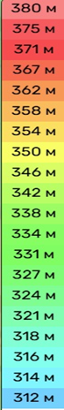
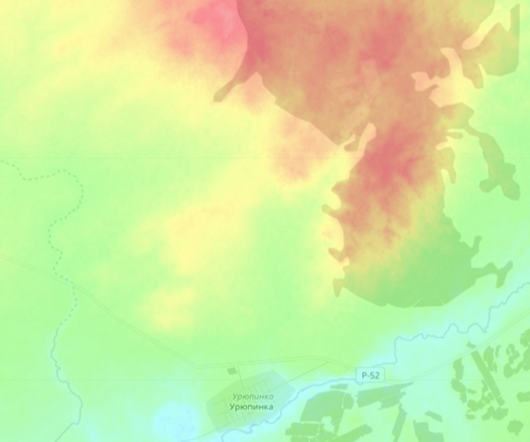
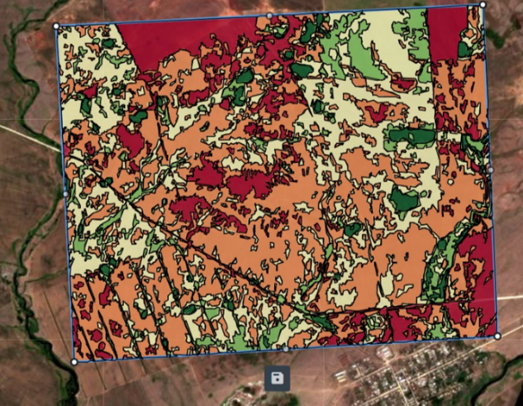

Сурет 39 – Ауыл шаруашылығы жерлерін пайдалану ерекшеліктерін анықтау үшін аумақты салыстырмалы талдау (А-кластер әдісі, зерттелетін аумақтың В-рельефі)
Ескерту: автормен құрастырған

Жұмыста K-Means модуль классификациясы қолданылады [122]. K-Means кластерлік талдауды қолданатын бақыланбайтын жіктеу алгоритмдерінің бірі болып табылады. Бұл алгоритм талдаушыдан бастапқы кескін деректерінде ерекшеленетін топтардың (кластерлердің) қажетті санын таңдауды талап етеді; Содан кейін бағдарлама алгоритмі осы топтардың аумақтарының орналасуын анықтайды және топырақ жамылғысының нақты әртүрлілігін объективті түрде көрсететін сенімді кескін жасалғанша бұл процедураны бірнеше рет қайталайды.
Суретке сүйене отырып, ARCGIS бағдарламалық пакетіндегі кластерлік әдіс негізінде K-Means әдісін қолданып, оны рельефтік картаға қою арқылы салыстырмалы талдау жасалды:
- аумақта берілген аумақтың рельефтік ерекшеліктерімен шектелген өсімдік объектілерінің күрделілігі жоғары;
- салыстырмалы биіктік белгілері 312-ден 380 метрге дейін ауытқиды, су объектілерінің су жинау аймағына байланысты еңістің тіктігі жоғарылаған аймақтар.
Бұл электронды картографиялық материал жер бедерінің күрделілігін барынша дәл анықтауға және оларды ұтымды пайдалану жүйесін әзірлеу кезінде жердің тозу процесін барынша азайту мақсатында қар ұстау жүйесін әзірлеу кезінде жер бедерін есепке алуға мүмкіндік береді[125].
Сонымен қатар, өтініш нәтижелері бойыншажердің жағдайын анықтауға арналған түсті саралау әдісі, Sentinel 2 спектрлік бейнелеуі арқылы жиналған, ауыл шаруашылығы кәсіпорны проблемалық аймақтарды анықтай алды. Sentinel 2 спутнигі арқылы дақылдардың жағдайына мониторинг NDVI индексі бойынша өсімдіктердің бүкіл вегетациялық кезеңіне жүргізілді. 38-суретте алынған спектрлік түсіру мәліметтеріне сүйенсек, ауыл шаруашылығы айналымына енгізілгенге дейін тыңайған жер болып саналатын жер учаскесінің түгелге жуық дерлік өсімдік жамылғысының көрсеткіші деградация процестерінің дамуы негізінде өте төмен болғаны анық.
Тыңайған жерлер деградацияға ұшырады (жел эрозиясы, құнарлылығын жоғалту, таптау, жоғарғы құнарлы қабаттың тығыздалуы). А уақыт кезеңінде қатты зақымданған аумақтардың болуы аумақтың 70%-дан астамында жасыл түстің ашық реңктері де жоқ екенін көрсетеді, бұл тірі қалған бидайдың оқшауланған шағын шашыраңқы аралдарының аман қалғанын көрсетеді. Тегіс алқаптың көп бөлігінде қоңыр түсті аймақтар бар, бұл аймақта өсудің немесе тірі бидай биомассасының толық дерлік жоқтығын көрсетеді (40-сурет).

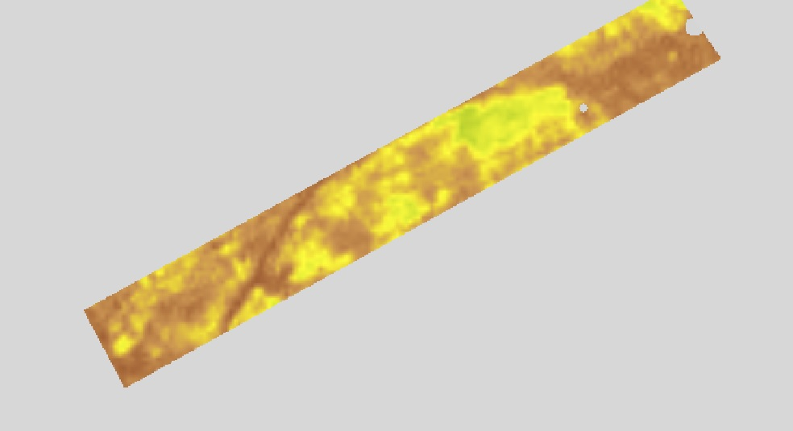

40-сурет – Ауыл шаруашылығы айналымына түскенге дейінгі тыңайған жердің зерттелген тәжірибелік учаскесінің жағдайын анықтау – А

Түсті саралау әдістерін қолдану нәтижелері бойынша ауылшаруашылық шараларын қажет ететін аймақтар анықталды. Нақты егіншілік әдістерін қолдана отырып, осы аумақты ауыл шаруашылығына енгізу жүйесі әзірленді:
- агротехникалық шаралар;
- ауыспалы егіс жүйесін дамыту;
- өсімдіктерді қоректендіру және химиялық қорғау жүйесін дамыту;
- берілген аумақтың күрделі рельефіне негізделген мәдени өсімдіктердің қалыпты дамуы үшін қар ұстау жүйесін әзірлеу;
- NDVI индексін пайдалана отырып, өсімдіктердің бүкіл вегетациялық кезеңі үшін Sentinel 2 спутнигі негізінде ауылшаруашылық дақылдарының жағдайын бақылау;
- ауыл шаруашылығы айналымына енгізілгеннен кейін дақылдарды визуалды тексеруді жүргізу (41-сурет) [126].

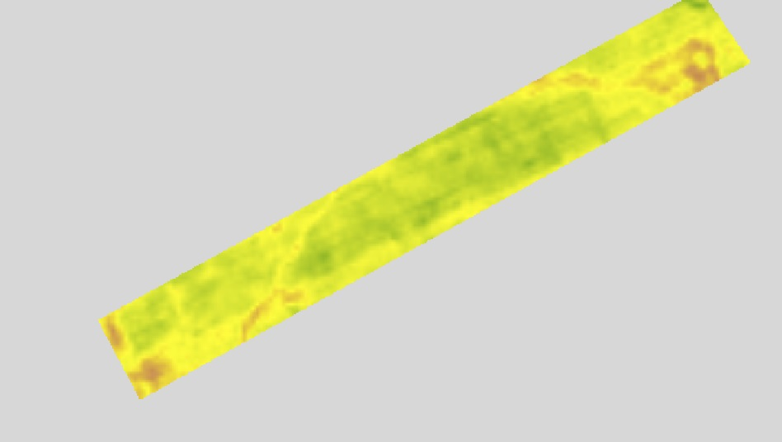

41 сурет – Зерттелетін тәжірибе учаскесінің ауыл шаруашылығы айналымына енгізілгеннен кейінгі жағдайын анықтау – В

NDVI шкаласы (өсімдік биомассасын талдау)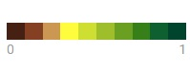
«Урюпинский и К» жауапкершілігі шектеулі серіктестігі тыңайған алқапты егістік алқапқа айналдырғаннан кейін бірінші жылы жер бедерінің ерекшеліктерін ескере отырып және микрорельефті ескере отырып, қарды дұрыс ұстау жүйесін құруды ұсынады. Практикалық қолдану үшін қарды ұстаудың ең тиімді элементтері анықталды: қар тосқауылдары. Жел бағыттары мен жер бедерінің ерекшеліктерін ескере отырып, қар жиналған жерлерде қар ұстайтын элементтер орнатылды. Биіктігі 312-ден 380 метрге дейінгі аралықтағы рельефте қарды ұстап тұру кезінде биік аймақтарда және оңтүстік беткейлерде топырақ ылғалдылығының тезірек булануын ескере отырып, су жинағыштар мен су қоймаларын орнату ұсынылады. Қардың сақталуын бақылау және оның тиімділігін бағалау негізінде егіс алқаптарында қардың жиналуы мен таралуының жүйелі есебін жүргізу қажет.
Спутниктік мәліметтер негізінде анықталған ауыл шаруашылығы алқаптарының рельефі бойынша электронды картографиялық материал тыңайған жерлерді қалпына келтіру кезінде қарды ұстау бойынша мынадай практикалық ұсыныстар жасауға мүмкіндік береді.
1. «Урюпинский и К» жауапкершілігі шектеулі серіктестігі тыңайған алқапты егістік алқапқа айналдырғаннан кейін бірінші жылы микрорельефті ескере отырып, жер бедерінің ерекшеліктерін ескере отырып, қарды дұрыс ұстау жүйесін құруды ұсынады. Практикалық қолдану үшін қарды ұстаудың ең тиімді элементтері анықталды: қар тосқауылдары. Жел бағыттары мен жер бедерінің ерекшеліктерін ескере отырып, қар жиналған жерлерде қар ұстайтын элементтер орнатылды.
2. Биіктігі ауытқуы 312 метрден 380 метрге дейінгі аралықта қарды рельефте ұстау кезінде биік аймақтарда және оңтүстік беткейлерде топырақтың ылғалдылығы тезірек ауа-райына ұшырайтынын және жел эрозиясына ұшырайтынын ескере отырып, су жинағыштар мен су қоймаларын орнату ұсынылады.

3.4 Топырақ құнарлығының картограммасын пайдалана отырып, «Урюпинский и К» жауапкершілігі шектеулі серіктестігінде сараланған тыңайтқыштарды қолдану технологиясын қолдану есебі.

Тыңайтқыштарды сараланған қолдану технологиясы компьютерлерді, бағдарламалық қамтамасыз етуді – геоақпараттық жүйелерді, қашықтықтан зондтау деректерін кеңінен қолдануды көздейді. Мұндай ГАЖ тыңайтқыштарды ұтымды пайдалану үшін қажетті ақпаратты қамтиды. Мысалы, топырақтағы гумустың, фосфордың, калийдің мөлшері туралы мәліметтер.
Компьютерлік технологияның артықшылығы – фермерлерге тыңайтқыштарды үнемдеуге, бағдарламаланған өнім алуға және қоршаған ортаны ластанудан сақтауға бағытталған ауыл шаруашылығы өндірісін экологиялық таза негізде жүргізуге мүмкіндік береді. Өнімділік, топырақ түрі және қоректік заттардың мазмұны туралы деректер үлгілер алынған нақты алқапқа қатаң байланыстырылуы керек [127].
«Урюпинский и К» жауапкершілігі шектеулі серіктестігінің тәжірибелік алқабында топырақ құнарлылығы картасы жасалуда – бұл жоғары өнім алудың негізі және бастапқы нүктесі. Топырақ құнарлылығы картасында барлық деректер қорын көрсететін шығыс ішкі жүйесі картографиялық процестің кезеңдерін қарастыру кезінде қазіргі компьютерлік ГАЖ-ны дәстүрлі қағаз карталарымен салыстыруға мүмкіндік береді (20-кесте).

Кесте 20 – Дәстүрлі картография (карта) және географиялық ақпараттық жүйелер (ГАЖ) жағдайында карта жасау процесін салыстыру

Карта | ГАЖ
Мәліметтерді жинау: аэрофотосуреттер, геодезиялық түсірілімдер және т.б. | Мәліметтерді жинау: аэрофотосуреттер, геодезиялық түсірілімдер және т.б.
Мәліметтерді өңдеу: жинақтау, жіктеу және т.б. | Мәліметтерді өңдеу: біріктіру, жіктеу және циклдік процесті талдау
Картаны өндіру: соңғы кезең (таратусыз) | Картаны жасау: әрқашан соңғы кезең емес. Әдетте бір карта негізінде басқа карталар жасалады.
Картаны қайталау: | Картаны қайталау:
Ескерту: дереккөзге сүйеніп [91]

Топырақ құнарлылығы картасын жасау үшін егіс алқабының әр түрлі бөліктерінен аз мөлшерде топырақ үлгілері алынады. Топырақ сынамасын алу ерте көктемде, топырақ физикалық пісіп-жетілуіне қарай жүргізіледі. Жұмыс зерттелетін кен орнын бөлуден басталады. Құнарлылық картограммаларын және тыңайтқыштарды енгізу картограммаларын құру тыңайтқыш таратқыштың енінің өлшемдеріне негізделген (42-сурет).

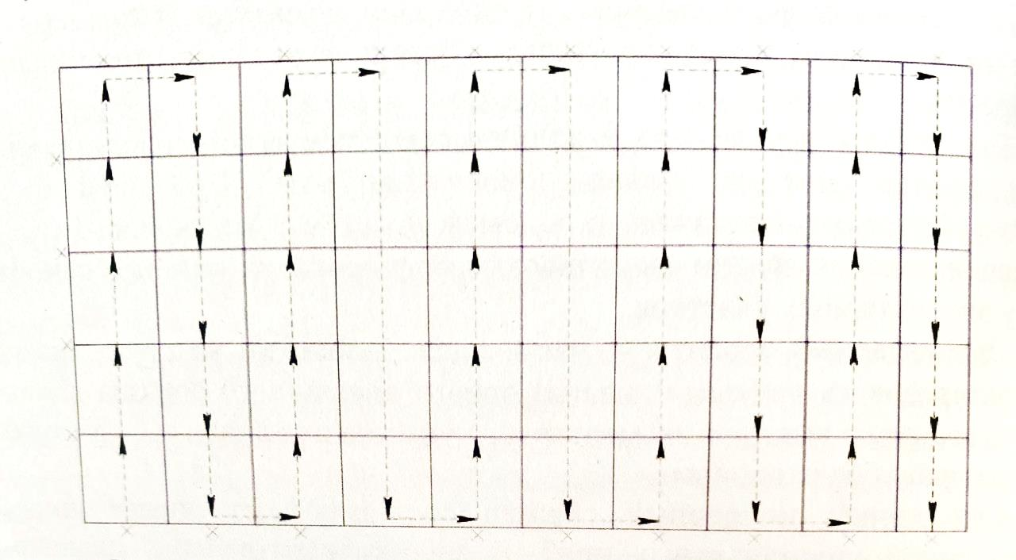

Сурет 42 – «ось бойымен қозғалу арқылы» танапты элементарлы бөліктерге бөлу және аралас топырақ үлгілерін алу диаграммасы
Ескерту: дереккөз негізінде [91]

Топырақ үлгілерін жинаудың негізгі бірлігі мыналарға бөлінген учаске болып табылады: 1-ден 1,5 гектарға дейін; немесе жазық аумақтар үшін – 10 га; күрделілері үшін – 5 га.
Содан кейін агрохимиялық зертханада сынамалардың сапалық және сандық талдауы жүргізіледі. Топырақ үлгілерін агрохимиялық талдау кезінде рН, гидролитикалық қышқылдық, сіңірілген негіздердің мөлшері, фосфор мен калийдің жылжымалы формалары анықталады. Топырақтың қарашірік деңгейіне, қышқылдық деңгейіне, буферлік қабілетіне, өсімдікке қажетті минералды қоректік элементтердің (азот, фосфор, калий, темір, кальций, магний), микроэлементтер (мырыш, бор, марганец, мыс) мөлшері және басқа көрсеткіштер бойынша сыналады.
Агрохимиялық зерттеу жүргізудің картографиялық негізі жер учаскелерінің учаскелері және олардың кадастрлық нөмірлері, түрлері, топырақ құрамының кіші түрлері көрсетілген ішкі жерге орналастыру жоспары болып табылады. Далалық аймақта егістік агрохимиялық барлау 1:10000 – 1:25000 масштабында жүргізіледі.
Өрістердің электронды диаграммасы ГАЖ бағдарламаларында сақталады және өңделеді, онда әрбір өріске автоматты түрде растрлық тор немесе қарапайым тікбұрышты қималар торы қолданылады, оған зертханадан талдау нәтижелерін автоматты түрде енгізу және зерттелетін элементтердің картограммаларын құру үшін бағдарламаға бірегей нөмір беріледі. Дәстүрлі картография мен ГАЖ технологияларын қолдану арқылы талдаудың ішкі жүйесінің функцияларын салыстыру 21-кестеде көрсетілген.

Кесте 21 – Дәстүрлі картография және ГАЖ: талдаудың ішкі жүйесінің функцияларын салыстыру

Карта | ГАЖ
Талдау үшін адам қолданатын сызғыш, планиметр, транспортир және басқа құралдар қажет | Мәліметтер қорындағы ақпаратты өлшеу, салыстыру және сипаттау үшін компьютердің күшін пайдаланады
Мүмкіндіктер қағаз карталарда топтастырылған және ұсынылған деректермен шектеледі. | Бастапқы деректерге жылдам қол жеткізуді қамтамасыз етеді, әрі қарай талдау үшін деректерді топтастыруға және қайта жіктеуге мүмкіндік береді
Ескерту: дереккөзге сүйеніп [91]

Алынған нәтижелер координаттар жүйесінде бағдарламаға жүктеледі, бұл әрбір нақты алқаптың құнарлылық картасын алуға мүмкіндік береді. Алынған ақпарат карта және әр нүктедегі құнарлылық деңгейлері болып табылады – мамандандырылған бағдарламаға жүктеледі (мысалы: SMS Advance, Agrar-Office), ол машинадан тыңайтқыш енгізу дозаларын реттейтін борттық компьютерге тапсырманы құрайды (офлайн технологияны қолдана отырып). Егістіктің әрбір учаскесі үшін дәл сол учаскеге қажетті тыңайтқыштар мен микроэлементтердің есептелген дозалары есептеліп, енгізіледі [128].
Нақты егіншілікті пайдалана отырып, топырақты талдау нәтижелері бойынша жаздық бидайдың өнімін қалыптастыру үшін топырақта азоттың жеткіліксіздігі анықталды. Орындалған есептеулер тыңайтқыштың қажетті дозасын және қолдану аймағын анықтауға мүмкіндік береді [129], (3-кесте). Тыңайтқыш дозасын есептеу үшін жеңілдетілген формуланы қолдануға болады:

Dn= (Eo-Ef)*4,1 (1)

мұндағы Dn – азот мөлшері, кг/га;
Эо – дәнді дақылдар үшін оңтайлы, кг/га;
Эф – топырақтағы элементтің нақты мөлшері, кг/га.

(1) формула бойынша есептеулер жүргізіп, тыңайтқыштың қажетті дозасын анықтайық: DN= (15-9,4)*4,1 = 23 кг/га.

22-кесте – Тыңайтқыштарды енгізу нормасын есептеу (жаздық бидай)

№ | Тыңайтқыш | Белсенді ингредиент % | Қолдану нормасы кг/га | Тыңайтқыштың құны тг/кг | Қолдану аймағы, га
 |  |  |  |  | Стандартты | Тыңайтқыш қажеттілігіне қарай
1 | Мочевина (карбамид) | Азот-46 | 23 | 260 | 50 | 22

а) 50 га егістік алқабының стандартты алаңына енгізілген тыңайтқыштың құнын есептеу:
23*50=1150 кг
1150*260=299000 теңге.

б) 22 га көлемінде тыңайтқышқа қажеттілік бар жерлерде егістік алқабына енгізілген тыңайтқыштың құнын есептеу:
23*22=506кг
506*260= 131560 теңге.

Тыңайтқыштың 1 га үшін сатып алу құны стандартты учаскеде пайдаланған кезде 5980 теңге/га, тыңайтқышты дәл енгізу кезінде сатып алу құны 2631 теңге/га құрады. Бұл жер телімінде несепнәр сатып алуға жұмсалған шығын 167 440 теңгені құрады.
Дәстүрлі әдіспен өсімдік шаруашылығы өнімдерін өндірудің технологиялық картасында 50 гектарға 962 327,5 теңге жалпы шығын көрсетілген. Оның ішінде: тыңайтқышқа 1 гектарға 9800 теңге, 1 гектарға 33 литр жанар-жағармай, 1 гектарға есептелген еңбекақы қоры – 6898 теңге (В қосымшасы) [130].
Нақты егіншілік әдістерімен өсімдік шаруашылығы өнімдерін өндірудің технологиялық картасы 50 гектарға 911 201,4 теңге жалпы шығынды көрсетті. Оның ішінде: тыңайтқышқа 1 гектарға 4312 теңге, 1 гектарға 31 литр жанар-жағармай, 1 гектарға есептелген еңбекақы қоры – 5543 теңге (Қосымша Б).
Технологиялық карталар негізінде жиынтық деректер құрастырылды. Олар Г қосымшасында көрсетілген. Өсімдік өнімдерін өндіруге кеткен шығындарды анықтауға арналған жиынтық кестеде мыналар көрсетіледі: тұқымдар, гербицидтер, тыңайтқыштар, есептеулермен еңбекақы қоры. Электр энергиясы, май сатып алу, амортизация, ағымдағы жөндеу, химиялық өңдеуге арналған жабдықты жалдау, басқа да өндірістік шығындар.

23-кесте – «Урюпинка и К» ЖШС өсімдік шаруашылығының көрсеткіштері

Жоқ. | Көрсеткіштердің атауы | Саны
1 | ауданы, га | 50
2 | өнім, ц/га | 10
3 | сату бағасы, теңге | 85000
4 | жалпы жинау, тн. | 50
5 | сыну 10%, тн | 5
6 | сатуға арналған жалпы көлемі, тн | 45
7 | тауарлық астықты сатудан түскен түсім, теңге | 3825000

Ауыл шаруашылығы жұмыстарына арналған қаржылық-шаруашылық қызметтің болжамды бюджеті 24-кестеде көрсетілген.

Кесте 24 – Ауыл шаруашылығы жұмыстарына арналған қаржылық-шаруашылық қызметтің болжамдық бюджеті

Элемент № | Мақалалар атауы | Дәстүрлі | Жоба  (дәл ауыл шаруашылығы)
1 | Жалпы табыс, соның ішінде. ҚҚС, теңге | 3 825 000 | 3 825 000
2 | Өндіріс шығындары, теңге | 2615344 | 2288407
3 | Гербицидтерді сатып алу | 290911 | 290911
4 | Тыңайтқыш сатып алу | 490000 | 215600
5 | Жанар-жағармай материалдарын сатып алу | 416100 | 387890
6 | Майларды сатып алу | 20805 | 19395
7 | Тұқым сатып алу | 600000 | 600000
8 | Электр | 8945 | 8945
9 | Амортизация | 183000 | 183000
10 | Ағымдағы жөндеу жұмыстары | 18300 | 18300
11 | Өндіріс персоналының жалақысы | 310646 | 299213
12 | Еңбекақы қорынан аударымдар | 34171 | 32913
13 | Химиялық өңдеуге арналған жабдықты жалға алу | 50000 | 50000
14 | басқа да өндірістік шығындар | 192466 | 182240
15 | Жалпы пайда, теңге | 1209656 | 1536593
16 | Операциялық шығындар, теңге | 234212 | 228178
17 | Әкімшілік қызметкерлердің жалақысы | 93194 | 102484
18 | Әкімшілік еңбекақы қорынан аударымдар. персонал | 10251 | 11273
19 | Басқа операциялық шығындар | 130767 | 114420
20 | Жалпы шығындар | 2849556 | 2516585
21 | Пайда | 975444 | 1308415
22 | Табыстылық, % | 34 | 52

Ұсынылған деректер негізінде негізгі қаржылық көрсеткіштерге сүйене отырып, дәстүрлі және нақты егіншілікке салыстырмалы талдау жүргізуге болады.
Екі жағдайда да түсім 3 825 000 теңгені құрады, бұл өнімді өткізуден түскен табыстың теңдігін көрсетеді. Дәстүрлі егіншілік 2 615 344 теңге, ал нақты егіншілік 2 288 407 теңге шығынға ұшырады. Бұл нақты егіншілікте шығындарды тиімді басқаруға нұсқайды. Гербицидтердің құны екі әдіс бойынша бірдей және 290 911 теңгені құрайды.
Есепте айтарлықтай айырмашылық бар: дәстүрлі егіншілікке 490 мың теңге жұмсалса, нақты егіншілікке небәрі 215 600 теңге жұмсалған.
Дәстүрлі ауыл шаруашылығы жанар-жағармайға 416 100 теңге жұмсаса, нақты егіншілікке 387 890 теңге жұмсалды.
Майдың құны нақты егіншілікте де төмен (дәстүрлі егіншілікте 20 805 теңгеге қарсы 19 395 теңге).
Тұқымға кететін шығындар бірдей және 600 000 теңгені құрайды.
Дәстүрлі ауыл шаруашылығында жалақы 310 646 теңгені, нақты ауыл шаруашылығында 299 213 теңгені құрады. Еңбекақы қорынан аударымдар нақты ауыл шаруашылығында төмен (32 913 теңгеге қарсы 34 171 теңге). Қалған өндіріс шығындары дәстүрлі нұсқада 192 466 теңгені, нақты нұсқада 182 240 теңгені құрайды. Нақты егіншілікте жалпы пайда айтарлықтай жоғары – 1 209 656 теңгемен салыстырғанда 1 536 593 теңге. Нақты егін шаруашылығында операциялық шығындар төмен – 234 212 теңгеге қарсы 228 178 теңге. Нақты ауыл шаруашылығындағы әкімшілік персоналдың еңбекақысы оқытуға және қосымша шығындарға байланысты жоғары шығындарға ие - 93 194 теңгеге қарсы 102 484 теңге.
Дәстүрлі егіншілікте жалпы шығындар 2 849 556 теңгені, Нақты егіншілікте 2 516 585 теңгені құрайды, бұл нақты егіншіліктің тиімділігін тағы да көрсетеді.
Нақты егіншіліктен түскен пайда 1 308 415 теңгені құрады, бұл дәстүрлі егіншілікпен салыстырғанда 975 444 теңгеден айтарлықтай жоғары.
Нақты егіншіліктің рентабельділігі 52% болса, дәстүрлі егіншілікте 34% [131].
Әкімшілік персоналдың біршама жоғары шығындарына қарамастан, нақты егіншіліктегі жалпы шығындар төмен, бұл оны үнемді әдіс етеді
Зерттеу барысында алынған нәтижелер қолданудың тиімділігі туралы қорытынды жасауға мүмкіндік береді. Топырақ құнарлылығының картограммасы – кеңістікті талдауға арналған географиялық ақпараттық жүйе. Топырақ құнарлылығының картограммасы - Құралазотқа қажетті егістік алқаптарында тыңайтқыштарды енгізу кезінде нақты егіншіліктің элементтері.
Жер учаскесін ұтымды пайдалану жүйесін әзірлеп, оны ауыл шаруашылығы айналымына енгізгеннен кейін тек шағын аудандарда өсімдік жамылғысы төмен болса, негізгі аумақта өсімдік жамылғысы орташа және орташадан жоғары пайызды құрайды.
Үшінші бөлім бойынша қорытындылар: ГИС технологияларын жетілдіру және ауыл шаруашылығы жерлерін оңтайлы пайдалану тетіктерін жақсарту үшін келесі іс-шаралар жүргізілді:
- Алғашқы кезеңде зерттелетін аймақтың соңғы 4 жылдағы спутниктік суреттеріне талдау жасалды. Бұл ауыл шаруашылығы жерлерінің жағдайының өзгеруін бастапқы визуалды дешифрлеуге және зерттеліп отырған аумақтың ерекшеліктерін анықтауға мүмкіндік берді.
  - Жыртылған жер бойынша түсіру арналарының екінші синтездік нұсқасы көрсеткендей, ғарыштық суреттерде жыртылған жерлер айқын шекаралармен, белгілі бір «геометриялық» пішінімен және жеке егістік ішінде біркелкі түспен ерекшеленеді.
  - Жайылымдар бойынша түсіру арналарының үшінші синтездік нұсқасы олардың бастапқы кезеңдерде жыртылған жерлерге жақын екенін көрсетті.
NDVI индексіне негізделген соңғы 10 жылдағы өсімдік биомассасының өнімділігіне талдау жүргізілді. Әртүрлі өсімдік индекстерінің салыстырмалы талдауы жасалды, алынған деректердің статистикалық өңделуі орындалды. Эксперименттік аумақ үшін индекстер арасындағы корреляциялық тәуелділік анықталды. Алынған деректер негізінде ең күшті корреляциялық байланыстар NDVI мен NDWI, сондай-ақ NDWI мен MSI арасында анықталды.
- Рельефтің ерекшеліктерін зерттеу барысында жер бедерінің цифрлық моделін құру үшін SRTM спутниктік деректеріне негізделген әдіс қолданылды.
- «Урюпинский и К» ЖШС аумағы өсімдік объектілерінің жоғары кешенділігімен сипатталады, бұл осы аймақтың рельефтік ерекшеліктеріне байланысты.
- Биіктік белгілері 312-380 метр аралығында ауытқиды, еңістік бұрышы жоғары жерлер су жинау аймақтарына сәйкес келеді.
Электрондық картографиялық материал рельеф күрделілігін дәлірек анықтауға көмектеседі және қар ұстау жүйесін әзірлеу кезінде жердің тозу үдерісін азайтуға мүмкіндік береді.
- Жасанды интеллект алгоритмдерін қолдану барысында объект белгілі бір категорияға жататынын анықтау процесі жүзеге асырылды (мысалы, жер жыртылған аймақ па, әлде басқа объект пе). Өңделген деректер бойынша «Урюпинский и К» ЖШС жер телімдері ауыл шаруашылығы алқаптарының жағдайын және егістік шекараларын көрсетті. Машиналық оқыту алгоритмдерін ауыл шаруашылығы жерлерін пайдалану процесін талдау үшін қолдану қажеттілігі анықталды, бірақ архивтік спутниктік мәліметтер жиынтығының шағын көлемі (минималды бұлттылықпен) белгілі бір шектеулер туғызды.
- Зерттеу барысында тозуға ұшыраған егістік жер таңдалып алынды.
Оны ауыл шаруашылығы айналымына енгізу жүйесі әзірленді. Ең тиімді қар ұстау элементтері анықталды: қар тосқауылдары Қар жинақталатын аймақтарда рельеф пен жел бағытын ескере отырып, қар ұстау элементтері орнатылды.
Өсімдіктердің қоректенуі мен химиялық қорғау жүйесі әзірленді. Нақты егіншілік әдістері арқылы топырақтың талдауы жүргізілді. Жайылымдық жерді тиімді пайдалануға арналған тыңайтқыш шығындары есептелді. Стандартты әдіспен бір гектарға шығындар 5980 тг, ал дәлме-дәл енгізу арқылы 2631 тг құрады, бұл 167440 тг үнемдеуге мүмкіндік берді.
Нақты егіншілік шығындарды басқарудың тиімділігін көрсетіп, жалпы пайда мен рентабельділікті арттырады.
Кешенді талдау нәтижелері: ауыл шаруашылығы дақылдарының әртүрлі вегетациялық фазаларында өнімділікті дәл болжау жүйесінің тиімділігі артады.Ауыл шаруашылығы жерлерін ұтымды пайдалану мүмкіндігі кеңейеді.

Қорытынды

Аяқталған диссертациялық жұмыс Ақмола облысында ГАЖ технологиялары негізінде ауыл шаруашылығы жерлерін ұтымды пайдалану тетіктерін жетілдіру мәселелері бойынша қорытынды жасауға және практикалық ұсыныстар беруге мүмкіндік береді:
- ГАЖ технологиялары негізінде ауыл шаруашылығы жерлерін ұтымды пайдалану тетіктерін жетілдірудің теориялық және әдістемелік негіздері ғылыми-техникалық саланың ауыл шаруашылығы өндірісінің экономикалық даму процестеріне жүйелі ықпалдасуын көтереді. Ғалымдардың теориялық зерттеулерін зерттеу ауыл шаруашылығы жерлерін ұтымды пайдалану тетіктерін жетілдірудің әртүрлі тәсілдерін жүйелеуге мүмкіндік береді. Климат, топырақ жамылғысы, рельеф және инфрақұрылымның қолжетімділігі сияқты әртүрлі факторларды ескере отырып, ауыл шаруашылығында геоақпараттық жүйелерді қалыптастырудың және ауыл шаруашылығы алқаптарын оңтайлы бөлудің негізгі ережелері мен принциптері анықталады. Ғылыми зерттеулерге шолу негізінде ауыл шаруашылығы жерлерін тиімді пайдалану тетіктері жүйеленді.
«Жерді пайдалануды оңтайландыру», «геоақпараттық жүйелер», «қашықтықтан зондтау» санаттарының мәнін анықтау авторға геоақпараттық жүйелер жерді пайдалануды жоспарлау бойынша негізделген шешімдер қабылдауға мүмкіндік беретін географиялық деректерді жинау, сақтау, талдау және визуализациялау мүмкіндігін қамтамасыз етеді деген қорытынды жасауға мүмкіндік берді. Геоақпараттық жүйелерді пайдалану ауыл шаруашылығы кәсіпорындары мен ұйымдарына негізделген шешімдер қабылдауға, жер ресурстарын пайдалануды оңтайландыруға, ауыл шаруашылығы дақылдарының өнімділігін арттыруға және қоршаған ортаға кері әсерін азайтуға мүмкіндік береді.
Геоақпараттық жүйелердің ауыл шаруашылығында маңызды рөл атқаратыны, оларды қолдану агрономия, мәліметтерді талдау және геоақпараттық технологиялар білімдерін біріктіретін теориялық және әдістемелік негіздерге негізделгені дәлелденді. Бұл тетіктерді енгізу ауыл шаруашылығы жерлерін тиімдірек және тұрақты пайдалануға ықпал етеді.
2. «Ауыл шаруашылығы алқаптарын ұтымды пайдалану тетіктері» авторлық анықтамасы ұсынылды және негізделді, атап айтқанда:
- бірінші тетіктер табиғи және антропогендік факторлардың әсерінен биосфера жағдайының өзгеруіне мемлекеттік мониторинг негізінде жер кадастрын жүргізу;
-екінші ауыл шаруашылығы алқаптарын ұтымды пайдаланудың екінші тетігі нақты егіншілік болып табылады, оның мақсаты ауыл шаруашылығы өндірісін оңтайландыру, шаруашылық және табиғи ресурстарды үнемдеу шартымен барынша пайда алу болып табылады;
- жер ресурстарын ұтымды пайдаланудың үшінші тетігі жер учаскелерінің топырақ қабатының тозуын еңсеру жөніндегі мемлекеттің аграрлық саясатының басым міндеті болып табылады.
3. Шет елдердің халықаралық тәжірибесін зерделеу негізінде ГАЖ технологиялары негізінде ауыл шаруашылығы алқаптарын ұтымды пайдалану тетіктерін жетілдіру оңтайлы ауыл шаруашылығы өндірісін дамытуға кең мүмкіндіктер беретіні түсіндірілді. Ауылшаруашылық өндірісінің дәстүрлі технологиялары сандық көздердің кең спектрін қамтиды: дайын цифрлық карталар, цифрлық жер бедері үлгілері, сандық ортофотосуреттер және т.б.
4. Жер кадастрындағы мемлекеттік мониторинг негізінде жерді сандық есепке алу және жер сапасын есепке алу көрсеткіштерін бағалау орындалды. Жердің сандық құрамын талдау көрсеткендей, 2023 жылғы 1 қарашадағы жағдай бойынша елдің жалпы аумағы 272,5 млн га құрайды, оның ішінде мемлекет пайдаланатын жер қоры 262 930,8 мың га құрайды.ауыл шаруашылығы алқаптарының ауданы 213647.5 мың га құрайды, бұл елдің пайдаланылатын жер қорының жалпы құрылымында 81,3% құрайды.
Ақмола облысында ең үлкен аумақты егістік жерлер алып жатыр: 6 121.2 мың га (57,0%), бұл жерлер неғұрлым өнімді болып табылады және экономиканың аграрлық секторының ресурстық әлеуетін білдіреді. Алаң бойынша екінші орында жайылымдар бар: 4235,0 мың га, (39,4%). Бос орны 211,7 мың га, (1,97%) құрайды, шабындықтар 156.4 мың га, (1,46%) алып жатыр, көпжылдық екпелер 1,4 мың га алқапта орналасқан. 2000 жылдан 2023 жылға дейін еліміз бойынша егістік алқабы 5,7 млн га-ға ұлғайды, топырақтың сапалық құрамы жоғары, тыңайған жерлерін игеру есебінен құнарлылық.
Гумустың азаюын көрсететін Ақмола облысының Ауыл шаруашылығы алқаптарының топырағындағы қарашірік құрамының өзгеруі бойынша мониторинг нәтижелері ұсынылған нәтижелердің жалпы санында 70% - ға тең. Ақмола облысының ауыл шаруашылығы алқаптарының егістік көкжиегінде қарашірік құрамының ұлғаю үрдістерін көрсететін байқаулар нәтижелерінің үлес салмағы 30% - ға тең.
Ақмола облысындағы ауыл шаруашылығы мақсатындағы жерлер топырағының сапалық құрамының жай-күйіне жерүсті мемлекеттік жер мониторингінің қазіргі жағдайдағы кемшіліктері мыналар болып табылады:
- СЭА, ЖСЭА бақылауларының нәтижелерін жаңарту жүйелі түрде жүргізілмейді, бұл ұйымдардың қаржылық мүмкіндіктеріне байланысты.
- цифрлық фотограмметриялық станциялардың пайда болуымен аэро - және ғарыштық түсірілім материалдарын өңдеу мамандандырылмаған ұйымдардың кең ауқымы үшін қолжетімді болады, дегенмен процесс орталықтандырылғанымен, жерді сапалы мониторингтеу мақсатында жергілікті жедел аэротүсірілімді бюрократиялық ұйымдастыру жүйесін жетілдіру қажет;
- кадастрлық қатынастардың проблемасы цифрлық аэротүсірілімдер негізінде жер мониторингінің қазіргі заманғы талаптарына техникалық қамтамасыз ету деңгейінің сәйкес келмеуі, кескінді калибрлеу бойынша әдістемелер мен конструктивтік әзірлемелердің жеткіліксіздігі болып табылады.
5. Ғылыми тағылымдамадан өту кезінде Ақмола облысы бойынша ауыл шаруашылығы жерлерінде ГАЖ технологияларын қолданудың талдауы ауыл шаруашылығын дамытудың ғылыми-практикалық орталығында жүргізілді. А.И. Бараева пилоттық жоба аясында ғылыми-өндірістік орталықтың зерттеулерінің нәтижелерін зерттеуге негізделген. Зерттеу алаңының тәжірибелік өрістерінде ГАЖ технологияларын қолдануды талдау келесі нәтижелерді көрсетті:
- нақты егіншілік ауылшаруашылық алқаптарының кеңістіктік-уақыттық гетерогенділігін бағалауға негізделген. Нақты егіншіліктің негізінде кеңістіктегі және уақыттағы өсімдіктердің тіршілік ету ортасының өзгергіштігін егжей-тегжейлі ескеретін дақылдарды ұтымды пайдалану идеясы жатыр;
- нақты егіншілік технологияларын ГАЖ қолданудың экономикалық тиімділігі дәстүрлі технологиямен салыстырғанда дақылдардың өнімділігін арттыруға мүмкіндік берді. Жаздық бидайдың орташа өнімділігі:
- нақты егіншілік полигонының алқаптары бойынша - 25,9 ц / га;
- дәстүрлі өсіру технологиясы бар егістіктерде - 22,7 ц / га;
- жалпы аудан бойынша орташа өнімділік 13,5 ц/га.
Ақмола облысының астық шаруашылығының жетекші басшылары мен мамандары арасында навигациялық жүйелер мен ГАЖ технологияларының таралу және қолдану деңгейін бағалау мақсатында жүргізілген сауалнама ауыл шаруашылығы жерлерін ұтымды пайдалану тетіктерінің бірі навигациялық жүйелер мен ГАЖ технологияларын қолдану болып табылатынын анықтады. Облыстың шаруашылықтарында ГАЖ технологияларын қолдану оң динамикаға ие:
- астық шаруашылығында нақты егіншілік элементтері қолданылады, бұл дәнді дақылдарды егу мен өсімдік күтімін оңтайландыру үшін GPS және навигацияны пайдалану;
- шаруа қожалықтары ауылшаруашылық дақылдарының шығымдылығын болжау және ауылшаруашылық топырақтарының жай-күйін нақты бағалау үшін ГАЖ технологияларын қолдану процестерін әзірлеуде.

6. Ақмола облысы бойынша жердің тозу деңгейін талдау және деградацияның шаруашылықтардың өндірістік көрсеткіштеріне әсерін бағалау негізінде зерттеу келесі нәтижелерге қол жеткізді:

- ауыл шаруашылығы жерлерін ұтымды пайдаланудың негізгі тетіктерінің бірі жердің тозуын еңсеру болып табылады. ГАЖ технологияларын қолдану арқылы топырақтың тозу дәрежесін анықтау оның құнарлылығын арттыру және эрозия процестерін болдырмау арқылы жерді толық және ұтымды пайдалануды қамтамасыз етеді. Өнімділіктің жоғарылауы есебінен дәнді дақылдар өндірісінің ұлғаюы ауыл шаруашылығы алқаптарының мемлекеттік мониторингі жөніндегі іс-шараларды іске асырумен байланысты күрделі шығындардың жоғары тиімділігін қамтамасыз етеді;
- «Урюпинскаий и К» жауапкершілігі шектеулі серіктестігінің шаруашылық қызметінің нәтижелеріне жердің тозу деңгейінің әсерін бағалау эрозияға ұшыраған егістік алқаптардағы дәнді дақылдардың шығымдылығы эрозияға ұшырамаған алқаптарда алынған өніммен салыстырғанда төмен екенін көрсетеді.
7. ГАЖ технологияларын қолдану негізінде ауыл шаруашылығы мақсатындағы жерлерді ұтымды пайдалану тетіктерін жетілдірудің негізгі бағыттары айқындалды, олардың қажеттілігі ауыл шаруашылығы өндірісін тұрақты дамыту міндеттерін шешуде қоғам мен мемлекеттің мүдделерімен айқындалады.
Ақмола облысында болашақта ауыл шаруашылығы жерлерін ұтымды пайдалану тетіктерін жетілдірудің бірқатар негізгі бағыттары белгіленді:
1) ауыл шаруашылығы алқаптарының жай-күйiнiң мониторингiнде геоақпараттық жүйелердiң әзiрленген тұжырымдамасын iске асыру, ол мыналарға негiзде ауыл шаруашылығы өндiрiсiнiң аумақтарын ұтымды пайдалануға мүмкiндiк бередi.
- ауыл шаруашылығы алқаптарының жағдайын дәлірек анықтау үшін қашықтықтан зондтау деректері мен жердегі өлшеулерді біріктіру;
- климаттық және топырақтық факторларды ескере отырып, ауыл шаруашылығы дақылдарының өнімділігін болжаудың бейімделген аймақтық үлгілерін әзірлеу;
- ауыл шаруашылығы өндірісін басқаруды оңтайландыру үшін жасанды интеллект пен үлкен деректер технологияларын қолдану;
- ауыл шаруашылығы дақылдарының өнімділігін арттыру және егістік жердің құнарлылығын сақтау үшін тыңайтқыштар мен топырақты өңдеу әдістеріне сараланған көзқарас.
2) ауыл шаруашылығы мақсатындағы жерлерді ұтымды пайдалану үшін қашықтықтан зондтау және жасанды интеллект қолдану қажет.
3) Ақмола облысы, «Урюпинский и К» ЖШС тыңайтқыштарды енгізу арқылы егістік алқапта нақты егіншілікті пайдалану кезінде тыңайтқыштарды сатып алу шығындарын үнемдеу.
Әзірленген тетіктер Ақмола облысының шаруашылықтарында ГАЖ технологиялары негізінде ауыл шаруашылығы жерлерін ұтымды пайдалануға мүмкіндік береді.

ПАЙДАЛАНЫЛҒАН ӘДЕБИЕТТЕР ТІЗІМІ

- Қазақстан Республикасының Жер кодексі 2003 жылғы 20 маусымдағы N 442 Кодексі.
- Қазақстан Республикасының Ауыл шаруашылығы министрлігі, Жер ресурстарын басқару комитеті ҚАЗАҚСТАН РЕСПУБЛИКАСЫНЫҢ 2023 ЖЫЛҒЫ ЖЕР ЖАҒДАЙЫ ЖӘНЕ ОНЫҢ ПАЙДАЛАНЫЛУЫ ТУРАЛЫ ЖИЫНТЫҚ ТАЛДАМАЛЫ ЕСЕБІ 22 бет, 211бет
- ҚР Президенті Қасым-Жомарт Тоқаевтың 2024 жылғы 2 қыркүйекте «Әділетті Қазақстан: заң мен тәртіп, экономикалық өсім, қоғамдық оптимизм» атты Қазақстан халқына Жолдауы
- Қазақстан Республикасының Ата - заңы. – Алматы: Норма-К, 2010. – 44 б.
- Петров В.И. Оценка стоимости земельных участков – М.: КНОРУС, 2015 – 264 с.
- Қазақстан Республикасының агроөнеркәсіптік кешенін дамытудың 2021 – 2030 жылдарға арналған тұжырымдамасын бекіту туралы Қазақстан Республикасы Үкіметінің 2021 жылғы 30 желтоқсандағы № 960 қаулысы.
- Научный журнал КубГАУ, №66(02), 2011 года ТЕОРЕТИЧЕСКИЕ И МЕТОДОЛОГИЧЕСКИЕ АСПЕКТЫ СОВРЕМЕННОЙ КОНЦЕПЦИИ ЗЕМЕЛЬНЫХ ОТНОШЕНИЙПарамонов Петр Филиппович д.э.н., профессор Кубанский государственный аграрный университет, Краснодар, Россия Комлацкий Георгий Васильевич к.э.н., доцент Донской государственный аграрный университет, Персиановский, Ростовская область, Россия
- Қазақстан Республикасының агроөнеркәсіптік кешенін дамыту жөніндегі 2021 – 2025 жылдарға арналған ұлттық жобаны бекіту туралы (Күшін жойған)Қазақстан Республикасы Үкіметінің 2021 жылғы 12 қазандағы № 732 қаулысы. Күші жойылды -Қазақстан Республикасы Үкіметінің 2023 жылғы 22 қыркүйектегі № 828 қаулысымен
- Рассказова А.А. Определение факторов, оказывающих влияние на эффективность сельскохозяйственного землепользования в регионе // Землеустройство, кадастр и мониторинг земель. 2014. № 10.С. 61-64.
- Волков С.Н, Комов Н.В., Хлыстун В.Н. Как достичь эффективного управления земельными ресурсами в России? // Международный сельскохозяйственный журнал. 2015. № 3. С. 3-7
- Olsen, R. (2007) Remote Sensing from Air and Space. Bellingham, Washing-ton, USA: Spie Press. https://www.researchgate.net/publication/241412581_Remote_Sensing_from_Air_and_Space
- https://blogs.esri-cis.com/2018/08/09/gis-for-agriculture/
- О. Алипбеки Основы геоинформационной системы//Алматы 2008 // С.18-19
- https://kz.kursiv.media/2022-07-24/tokaev-kazahstan-mozhet-stat-dolgosrochnym-postavshhikom-pshenicy-v-saudovskuju-araviju/
- Сизов А.П., Хабаров Д.А., Хабарова И.А. Новые подходы к разработке методики формирования семантической информации мониторинга земель на основе обработки и анализа картографической информации // Известия вузов. Геодезия и аэрофотосъемка. 2018. № 4. С. 434-441.
- Воронкова О.Ю., Кундиус В.А. Экономическое регулирование земельных отношений в АПК. Барнаул : Алтайский государственный универ- ситет, 2001. 181 с.
- Кундиус В.А., Иванова Ю.Н. Земельное налогообложение США и стран ЕС. Опыт для российских АПК // Вестн. Алтайского гос. аграр. ун-та. 2008. № 11. С. 91–94.
- Алакоз В.В., Полунин Г. А. Рациональное использование и охрана земель сельскохозяйственного назначения в Российской Федерации // Земле- устройство, кадастр и мониторинг земель. 2020. № 3(182). С. 8–19. EDN QFBQPB.
- Кибиров А.Я. Проблемы формирования источников воспроизвод- ства в аграрном секторе экономики // Региональные проблемы преобразова- ния экономики. 2021. № 12(134). С. 48–52.
- Пашута А.О., Черных М.А. Методический подход к оценке эф- фективности земельных отношений и принятия управленческих решений // Новые векторы развития АПК и сельских территорий : материалы нац. науч.- практ. конф., посвящ. 90-летию института. Воронеж : Научно- исследовательский институт экономики и организации агропромышленного комплекса центрально-черноземного района – филиал ФГБНУ «Воронежский федеральный аграрный научный центр им. В.В. Докучаева», 2021. С. 186– 192.
- Колмыков А. В. Совершенствование содержания и методов внут- рихозяйственного землеустройства в условиях перехода к рыночной экономи- ке // Вестник БГСХА. 2011. № 4. С. 110–118.
- Долганова М.В. Географический анализ и оценка эффективности землепользования сельскохозяйственными организациями Брянской области // Научно-технический вестник Брянского государственного университета. 2018. № 4. С. 424–440.
- Долганова М.В. Географический анализ и оценка эффективности землепользования хозяйствами населения Брянской области // Вектор эконо- мики. 2019. № 1(31). С. 41.
- Долганова М.В. Эколого-экономическая эффективность исполь- зования земли в сельском хозяйстве Брянской области в новых социально- экономических условиях // Научно-технический вестник Брянского государ- ственного университета. 2015. № 1. С. 65–70.
- Долганова М.В. Эффективность сельскохозяйственного земле- пользования в разных категориях хозяйств Брянской области [Электронный ресурс] // Региональная экономика и управление: электрон. науч. журн. 2018. № 4 (56). С. 15. URL: https://www.elibrary.ru/item.asp?id=36685597 (дата обра- щения: 27.02.2023). Режим доступа: науч.-электрон.б-ка «eLibrary.ru», требу- ется авторизация.
- Дрянеев А.А., Овцинов В.И. Компьютеризация сельскохозяй- ственного производства // Вестник Алтайского государственного университе- та. 2003. № 2. С. 74–76.
- Дубовицкий А.А., Климентова Э.А. Концептуальные и методоло- гические подходы к формированию рационального землепользования в сель- ском хозяйстве // Экономика сельского хозяйства России. 2021. № 8. С. 40–46. DOI 10.32651/218-40. EDN SJIYMX.
- Дужников А.П. Распределение земельного фонда и пути даль- нейшего реформирования земельных отношений в Пензенской области // Ни- ва Поволжья. 2014. № 2(31). С. 110–115.
- Егорова Е.В. Плотность сельского населения и эффективность землепользования муниципальными образованиями // Приоритетные векторы развития промышленности и сельского хозяйства : материалы I междунар. науч.-практ. конф. (Макеевка, 26 апреля 2018 г.) ; под общ. ред.: В.И. Вере- тенникова, Е.П. Чучко, Н.Л. Савкина, П.Б. Должанова. Макеевка : ГОУ ВПО Донбасская аграр. акад., 2018. Т. IV. С. 110–113.
- Едимеичев Ю.Ф, Лютых Ю.А. Научные основы землеустройства и систем севооборотов на ландшафтной основе // Эколого-экономические ас- пекты обеспечения эффективного использования земельных ресурсов Крас- ноярского края : материалы семинара для специалистов органов государ- ственной власти края и местного самоуправления по правовому и научному обеспечению земельной реформы и ведению государственного земельного кадастра. Ч.1. Сохранение и воспроизводство потенциального и эффективно- го плодородия почв. Красноярск : Изд-во «Гротеск», 2001. С. 29–40.
- Число объектов Всероссийской сельскохозяйственной переписи 2006 года. Трудовые ресурсы и их характеристика. Т. 2 [Электронный ресурс] // Федер. служба гос. статистики : [сайт]. URL: https://rosstat.gov.ru/ (дата об- ращения: 1.03.2023).
- Киркорова Л.А., Михайлов А.А. Использование земельных ре- сурсов фермерами // Экономика сельского хозяйства России. 2008. № 5. С. 37–42.
- Меркулова Е.Ю., Вязов Г.Б. Методика оценки эффективности ис- пользования земельных ресурсов региона // Вестник Тамбовского универси- тета. Гуманитарные науки. 2015. № 2(142). С. 55–65.
- Меркулова Е.Ю., Вязов Г.Б. Методика оценки эффективности ис- пользования земельных ресурсов региона // Вестник Тамбовского универси- тета. Гуманитарные науки. 2015. № 2(142). С. 55–65.
- Ханбаев Т.Г., Даибова Л.С. Эффективность использования земли в сельском хозяйстве с применением системы показателей // Горное сельское хозяйство. 2016. № 1. С. 31–35.
- Амелин В.П., Владимиров С.А. Методика расчета эффективности использования земель рисового ирригированного фонда // Научный журнал Труды КубГАУ. 2009. 4(19). С. 227–230.
- Галиева Г.М. Эффективность использования земельного потенци- ала в сельском хозяйстве Республики Башкортостан // Островские чтения. 2019. № 1. С. 44–48.
- Артамонова И.А. Методологические подходы к оценке эффектив- ности использования земель сельскохозяйственного назначения // Агропродо- вольственная политика России. 2014. № 8(32). С. 21–23.
- Волков С.Н. Новые подходы и перспективы в области земле- устройства // Землеустройство, кадастр и мониторинг земель. 2020. № 10(189). С. 1.
- Галиева Г.М. Эффективность использования земельного потенци- ала в сельском хозяйстве Республики Башкортостан // Островские чтения. 2019. № 1. С. 44–48.
- Старкова О.Я., Старкова О.Я. Региональный аспект эффективного использования земли в сельском хозяйстве // Социально-экономические науки. 2017. № 3. С. 203–211.
- Барсукова Г.Н., Мельникова А.С. Теоретическое обоснование необходимости повышения эффективности использования сельскохозяй- ственных угодий в Краснодарском крае // Актуальные вопросы землеустрой- ства, геодезии и природообустройства : материалы Всероссийской (нацио- нальной) научно-практической конференции, посвященной 15-летию Инсти- тута землеустройства, кадастров и мелиорации (Улан-Удэ, 23 декабря 2020 года). Улан-Удэ : Бурятская государственная сельскохозяйственная академия имени В.Р. Филиппова, 2020. С. 26–30.
- Симакова Т.В., Скипин Л.Н. Состояние земельных ресурсов на территории федерального полигона государственного мониторинга земельм «Нижнетавдинский» Тюменской области // Вестник Красноярского государ- ственного аграрного университета. 2015. № 8. С. 33–37.
- Старовойтова Е.С., Симакова Т.В. Организация использования земель сельскохозяйственного назначения Тюменского района // Актуальные вопросы науки и хозяйства: новые вызовы и решения. Тюмень : Государ- ственный аграрный университет Северного Зауралья, 2017. С. 141–143.
- Шахова О.А., Санникова Н.В. Оценка уровня негативного воздей- ствия на состояние земель районов юга Тюменской области // Агропродо- вольственная политика России. 2016. № 12(60). С. 58–62.
- Симакова Т.В., Скипин Л.Н. Состояние земельных ресурсов на территории федерального полигона государственного мониторинга земель «Нижнетавдинский» Тюменской области // Вестник Красноярского государ- ственного аграрного университета. 2015. № 8. С. 33–37.
- Пашута А.О., Воронцова Е.В., Черных М.А. Теоретические ас- пекты экономической сущности и содержания организации использования земель сельскохозяйственного назначения // Современная наука: актуальные вопросы, достижения инновации : сб. статей XXI междунар. науч.-практ. конф. Пенза : МЦНС «Наука и Просвещение», 2021. С. 163 – 166.
- Шишов Д.А., Козырева Е.В. Алгоритмы формирования и реали- зации российской земельной политики (на примере динамики использования категории земель сельскохозяйственного назначения) // Известия Санкт- Петербургского государственного аграрного университета. 2017. № 47. С. 259–267.
- Chao, H. & Chen, Y. (2012) Remote Sensing and Actuation Using Unmanned Vehicles. Piscataway, New Jersey, USA: IEEE Press. https://www.researchgate.net/publication/350447130_Remote_Sensing_and_Actuation_Using_Unmanned_Vehicles_ChaoRemote_Sensing
- Меркулова Е.Ю., Вязов Г.Б. Методика оценки эффективности ис- пользования земельных ресурсов региона // Вестник Тамбовского универси- тета. Гуманитарные науки. 2015. № 2(142). С. 55–65.
- Chao, H. & Chen, Y. (2012) Remote Sensing and Actuation Using Unmanned Vehicles. Piscataway, New Jersey, USA: IEEE Press. https://www.researchgate.net/publication/350447130_Remote_Sensing_and_Actuation_Using_Unmanned_Vehicles_ChaoRemote_Sensing
- Шаймерденова А.К. «Жер ресурстарын бақылау тәжірибесіндегі инновациялық тенденциялар» «М.А. ГЕНДЕЛЬМАННЫҢ 110 ЖЫЛДЫҒЫНА АРНАЛҒАН «СЕЙФУЛЛИН ОҚУЛАРЫ – 19» ХАЛЫҚАРАЛЫҚ ҒЫЛЫМИ-ПРАКТИКАЛЫҚ КОНФЕРЕНЦИЯСЫНЫҢ МАТЕРИАЛДАРЫ, III бөлім 2023жыл
- Сагайдак А.Э., Сагайдак А.А. Некоторые проблемы развития зе- мельных отношений в сельском хозяйстве // Актуальные проблемы совре- менной науки в XXI веке : материалы междунар. (заоч.) науч.-практ. конф. Нефтекамск : Научно-издательский центр «Мир науки», 2021. С. 36–52.
- Сулин М. А. Кадастр недвижимости и монито- ринг земель : учебное пособие для вузов / М. А. Сулин, E. Н. Быкова, В. А. Павлова ; под общей редакцией М. А. Сулина. - 6-е изд., стер. - Санкт-Петербург: Лань, 2023. - 368 с.(327 с)
- Сагайдак А.Э., Сагайдак А.А. Консолидация земель и пространственное развитие сельских территорий // Землеустройство, кадастр и мониторинг земель. 2022. № 4. С. 259–263.
- Szabo, G., Sik, A., & Casagrande, G. (2017) Small Flying Drones: Applica-tions for Geographic Observation. Cham, Switzerland: Springer International Pub-lishing AG.
- Кащенко Н. А. Геоинформационные системы [Текст]: учебн. пос. для вузов / Н.А.Кащенко, Е.В. Попов, А.В. Чечин; Нижегор. гос. архитектур.- строит. ун-т – Н.Новгород:ННГАСУ, 2012. – 130 с. ISBN 978-5-87941-863-7
- Pu, R. (2017) Hyperspectral Remote Sensing: Fundamentals and Practices. London: CRC Press.
- Tzou, H., & Fukuda, T. (2012) Precision Sensors, Actuators and Systems. Dordrecht: Kluwer Academic Publishers.
- https://blogs.esri-cis.com/2018/08/09/gis-for-agriculture/
- В.Г. Осипян, ФГБОУ ВО «Смоленская ГСХА», канд. техн. наук, доц. Осипян, Валентин Георгиевич. 4 Системы точного земледелия и контроль сельскохозяй- ственной техники : учебное пособие / В.Г. Осипян. - Москва : РУСАЙНС, 2024. - 92 с. ISBN 978-5-466 -06689-0
- http://kadastr.org/conf/2017/pub/monitprir/ispolzov-gis-tehnologiy-selskom-hozyaystve.htm
- Liu, J., & Mason, P. (2016) Image Processing and GIS for Remote Sensing: Techniques and Applications. 2nd edition. Hoboken, New Jersey, USA: John Wiley & Sons.
- https://gisinfo.ru/item/65.htm
- Carvalho, A., & Estela, J. (2017) Nano-Satellites: Space and Ground Tech-nologies, Operations and Economics. Hoboken, New Jersey, USA: John Wiley & Sons.
- Dong, P., & Chen, Q. (2017) LiDAR Remote Sensing and Applications. Lon-don: CRC Press.
- https://ugi.ru/news-2/blog/gis-v-selskom-hozyaystve/
- Iain H. WoodhouseIntroduction to Microwave Remote Sensing // TheUniversity of Edinburgh Scotland, издание «Taylor & Francis Group» - Эдинбург. - 2016. – 397с.
- Прэтт У. Цифровая обработка изображений. –М.: Мир, 2018. –312 с.
- Лобанов А.Н. Фотограмметрия. –М.: Недра, 2014. –552 с.–URL: https://agroqogam.kz/%D0%BF%D0%BE%D1%82%D0%B5%D0%BD%D1%86%
- Rees, W. (2013) Physical Principles of Remote Sensing. 3rd edition. Cam-bridge: Cambridge University Press.
- Kimura, W. (2017) Electromagnetic Waves and Lasers. San Rafael, Califor-nia, USA: Morgan & Claypool Publishers.
- Бектанов Б.К. Фотограмметрия және қашықтан бақылау. – Алматы:Эверо, 2020.–216б.
- Гук А.П. Цифровая обработка снимков.– Новосибирск: НИИГАиК, 2016.–81 с.
- Thenkabail, P., & Lyon, J. (2016) Hyperspectral Remote Sensing of Vegeta-tion. London: CRC Press.
- Chang, C. (2013) Hyperspectral Data Processing: Algorithm Design and Analysis. Hoboken, New Jersey, USA: John Wiley & Sons.
- Агапов С.В. Фотограмметрия сканерных снимков. – М.: Картгеоцентр-Геодезиздат, 2016. –176 с.
- WilliamE.A.IntroductiontoSatelliteRemoteSensing// Издание «Elsevier». 2017.-С.1–42.
- Шуленбаева Ф., Дарибаева А., Жолмуханова А. Особенности иннова-ционной модернизации в сельскохозяйственном производстве Казахстана // Актуальнi проблеми eкономiки. – 2013. - № 3 (141). – С. 546-557. – ISSN № 1993-6788 (SciVerse Scopus Impact Factor 0,198). – http://eco-sceince/net
- Закон Республики Казахстан «Об административно-территориальном устройстве Республики Казахстан». - (с изменениями и дополнениями). - [Электронный ресурс]. - Режим доступа. URL:http:///online.zakon.kz
- Қазақстан Республикасының Ауыл шаруашылығы министрлігі, Жер ресурстарын басқару комитеті ҚАЗАҚСТАН РЕСПУБЛИКАСЫНЫҢ 2023 ЖЫЛҒЫ ЖЕР ЖАҒДАЙЫ ЖӘНЕ ОНЫҢ ПАЙДАЛАНЫЛУЫ ТУРАЛЫ ЖИЫНТЫҚ ТАЛДАМАЛЫ ЕСЕБІ 22 бет, 211бет
- Ұлттық статистика бюросы Қазақстан Республикасы Стратегиялық жоспарлау және реформалар агенттігі https://stat.gov.kz/
- «ГУ «Управление земельных отношений по Акмолинской области» // http://www.uzo.akmo.gov.kz/?lang=ru20.08.2018
- Об утверждении Методики по проведению мониторинга земель. - Приказ Министра сельского хозяйства Республики Казахстан от 10 августа 2022 года № 250. Зарегистрирован в Министерстве юстиции Республики Казахстан 11 августа 2022 года № 29085. - https://adilet.zan.kz/rus/docs/V2200029085/history
- Курманова Г.К. Мониторинг земель / Учебное пособие. Первое переиздание / Г.К. Курманова. – Эверо, 2015. – 55бет.
- Қазақстан Республикасының Ауыл шаруашылығы министрлігі, Жер ресурстарын басқару комитеті ҚАЗАҚСТАН РЕСПУБЛИКАСЫНЫҢ 2023 ЖЫЛҒЫ ЖЕР ЖАҒДАЙЫ ЖӘНЕ ОНЫҢ ПАЙДАЛАНЫЛУЫ ТУРАЛЫ ЖИЫНТЫҚ ТАЛДАМАЛЫ ЕСЕБІ 213-217 б
- Шаймерденова А.К., Шуленбаева Ф.А., Муталяпова Ш.Е «Қазақстанның жерге орналастырудағы инновациялық гео - ақпараттық жүйені дамыту» Вестник Казахского университета экономики, финансов и международной торговли. - 2023. - № 2 стр.340-348 DOI 10.52260/2304-7216.2023.2(51).42
- Сафонов Р.А. Обработка кадастровой информации методом комплексного множественного регрессионного анализа //Землеустройство, ка-дастр и мониторинг земель. - №2.-2013.—[Электронный ресурс]. — Режим доступа. URL:http://panor.ru/journals/kadastr/new/index.php?ELEMENT_ID=71726
- Об утверждении «Стратегического плана развития Республики Казахстан до 2025 года» и признании утратившими силу некоторых указов Президента Республики Казахстан. Указ Президента Республики Казахстан от 15 февраля 2018 года № 636.[Электронный ресурс]. - Режим доступа. URL:http://adilet.zan.kz/
- Шаймерденова А.К. «Современные проблемы в сфере реализации кадастровых отношений» «Сейфуллин оқулары – 18: « Жастар және ғылым – болашаққа көзқарас» халықаралық ғылыми -практикалық конференция материалдары = Материалы международной научно- практической конференции «Сейфуллинские чтения – 18: « Молодежь и наука – взгляд в будущее» - 2022.- Т.I, Ч.IV. - С. 234-237
- Есхожин К.Д., Нукешев С.О. Основы точного земледелия. Часть 1 : учебное пособие. – Астана, Типография КАТИУ имени С. Сейфуллина, 2023. – 264 с.
- Thenkabail, P., & Lyon, J. (2016) Hyperspectral Remote Sensing of Vegeta-tion. London: CRC Press.
- Ирмулатов. Трансферт и адаптация технологий по точному земледелию при производстве продукции растениеводства по принципу «демонстрационных хозяйств (полигонов)» в Акмолинской области / Отчет НПЦЗХ им. А.И. Бара-ева по результатам научно-технической бюджетной программы МСХ РК, № 267 «Повышение доступности знаний и научных исследований». – 2019. – 20 с.
- Отчет о научно- исследовательской работе «Трансферт и адаптация технологий по точному земледелию при производстве продукции растениеводства по принципу «демонстрационных хозяйств (полигонов)» в Акмолинской области 2020г
- Steven, M. & Clark, J. (2013) Applications of Remote Sensing in Agricul-ture. London: Butterworths. 575 pages ISBN : 9781319060459
- Чубуков Н. Н. Алгоритмизация калибровок мехатронных систем с использованием сэмплинга. Мехатроника, автоматизация, управление. 2013 г., № 7.
- Shaimerdenova, A., Shulenbayeva, F., Daribayeva, A., Chakeyeva, K., Kulubekova, A. (2024). Features of the application of geoinformation systems to increase the yield of agricultural land. Eastern-European Journal of Enterprise Technologies, 4 (13 (130)), 75–83. https://doi.org/10.15587/1729-4061.2024.309388
- Steven, M. & Clark, J. (2013) Applications of Remote Sensing in Agricul-ture. London: Butterworths. 575 pages ISBN : 9781319060459
- Шаймерденова А.К., Шуленбаева Ф.А., Ахметов Б.Ж «Ауылшаруашылығы алқаптарын ұтымды пайдаланудың инновациялық әдістері» Вестник Казахского университета экономики, финансов и международной торговли. - 2022. - № 3 стр. 63-69 DOI 10.52260/2304-7216.2022.3(48).8
- Sustainable agriculture and rural development in terms of the republic of Serbia strategic goals realization within the Danube region. Rural development and (un)limited resources Drago Cvijanovic and Subic Jonel and Andrei Jean. Institute of agricultural economics, Belgrade, Serbia, Balkan scientific association of agrarian economists, 10. May 2014; http://mpra.ub.uni-muenchen. de/58558/MPRA Paper No. 58558, posted 14. September 2014.
- Қазақстан Республикасының Ауыл шаруашылығы министрлігі, Жер ресурстарын басқару комитеті ҚАЗАҚСТАН РЕСПУБЛИКАСЫНЫҢ 2022 ЖЫЛҒЫ ЖЕР ЖАҒДАЙЫ ЖӘНЕ ОНЫҢ ПАЙДАЛАНЫЛУЫ ТУРАЛЫ ЖИЫНТЫҚ ТАЛДАМАЛЫ ЕСЕБІ
- Ақмола облысындағы 2022 жылға арналған ұтымсыз пайдаланылған егістік жерлерінің статистикасы // https://lands.qoldau.kz/ru/lands-stats/fields/stats.https://lands.qoldau.kz
- Kulmaganbetova A.S., Abuyov K.K., Akhmetova N.Z. Development of the land mar-ket in the Republic of Kazakhstan. – 2018. – Vol. 21. – Р. 545-556.
- https://www.arcgis.com/index.html ArcGIS «Базовая карта»
- Шаймерденова А.К. «Жер ресурстарын бақылау тәжірибесіндегі инновациялық тенденциялар» «М.А. ГЕНДЕЛЬМАННЫҢ 110 ЖЫЛДЫҒЫНА АРНАЛҒАН «СЕЙФУЛЛИН ОҚУЛАРЫ – 19» ХАЛЫҚАРАЛЫҚ ҒЫЛЫМИ-ПРАКТИКАЛЫҚ КОНФЕРЕНЦИЯСЫНЫҢ МАТЕРИАЛДАРЫ, III бөлім 2023жыл
- Герасимов А.А., Варламов А.А. Концептуальные подходы к повышению эффективности государственного земельного контроля// Землеустройство, кадастр и мониторинг земель. – 2017. – №1. – С.15-25.
- Шаймерденова А.К. «Геоинформационные системы как инновационный метод увеличения продуктивности земель сельхозназначения» «Проблемы агрорынка» - 2023 - № 3 стр.211-219; Алматы DOI: 10.46666/2021-3.2708-9991.21
- Шаймерденова А.К., Шуленбаева Ф.А «АӨК ауыл шаруашылығы өндіріс экономикасындағы цифрлық технологиялар» Международная научно- практическая конференция «Актуальные направления и новые возможности совершенствования экономики, финансов и бухгалтерского учета в контексте устойчивого развития и цифровизации», посвященная 70 – летию доктора экономических наук, профессора Алиева Мурат Капбаровича / КазУЭФМТ. Нур-Султан, 7 февраля 2022 года. - С.194-196. ISBN 978-601-08-2123-1
- Чувьеко, Э. (2016) Основы спутникового дистанционного зондирования: экологический подход. 2-е издание. Лондон: CRC Press.
- https://atlas.co/blog/ndvi-vs-evi-in-vegetation-analysis/
- https://glovis.usgs.gov/
- Шуленбаева Ф.А., Шаймерденова А.К. «Цифровые технологии в экономике АПК Казахстана» Продовольственная помощь нуждающимся категориям населения в условиях преодоления последствий пандемии COVID-19: Материалы Международная научно-практическая конференция (29-30 июня 2022 г.). Посвящается 80-летнему юбилею заслуженного работника высшей школы Российской Федерации, доктора экономических наук, профессора Стукача Виктора Федоровича / ФГБОУ ВО Омский ГАУ. - Омск, 2022. – С.229-234. ISBN 978-5-907507-73-9
- https://stat.gov.kz/region/akmola/
- T Papaskiri, A Kasyanov and E Ananicheva On creating digital land management in the framework of the program on digital economy of the Russian Federation // IOP Conf. Series: Earth and Environmental Science 274 (2019) 012092 doi:10.1088/1755- 1315/274/1/012092 https://iopscience.iop.org/article/10.1088/1755-1315/274/1/012092/pdf
- https://blog.onesoil.ai/ru/what-is-ndvi
- https://www.earthdata.nasa.gov/data/instruments/srtm
- Discovering GIS and ArcGIS Shellito, Bradley A. New York, NY : W. H. Freeman : Macmillan Learning, ©2017 587 pages : ISBN: 9781319060473
- Zribi, M. & Baghdadi, N. (2016) Land Surface Remote Sensing in Agricul-ture and Forest. London: ISTE Press Ltd.
- https://gis-lab.info/qa/ndvi.html
- Li, R.; Wei, K.; Afroz, M.D.; Liu, J.; Chen, G. GIS-based framework for local agricultural decision-making and crop yield modeling in the region. Agric. Syst. 2021, 193, 103213
- https://desktop.arcgis.com/ru/arcmap/latest/tools/spatial-analyst-toolbox/raster-calculator.htm
- Фролов В.В., Слипченко С.Е., Приходько О.Ю. 2020. Метод расчета числа кластеров для алгоритма k-means. Экономика. Информатика. 47 (1): 213–225. DOI:
- https://x.com/i/flow/login?redirect_after_login=%2Fpixelal
- Чачхиани Т.И., Серова М.Г. Алгоритм перцептрона: практикум. – Нижний Новгород: Нижегородский госуниверситет, 2015. – 25 с.
- https://www.intmarker.ru/elektronnaya-kartografiya-i-elektronno-kartograficheskie-sistemy/
- https://direct.farm/post/vvedeniye-zalezhnykh-zemel-v-oborot-113
- Применение ГИС технологий при мониторинге и оценке состояния сельскохозяйственных угодий казахстанского сектора каспийского моря. Научная статья: Копишев Э.Е., Байгарин Д.Д., Иманбаева М.Т., Солтангулова А.Н., 2016
- GIS enhances the spatial intelligence of landscape architects, Faculty of Architecture and the Built Environment, Delft University, URL: https://www.tudelft.nl/en/architecture-and-the-built environment/research/research-stories/more-stories/2015/gis-enhances-thespatial-intelligence-of-landscape-architects/
- Статья Р. Точное земледелие. Аграрная наука. 2018;(5):31-31.
- https://cyberleninka.ru/article/n/algoritm-rascheta-doz-vneseniya-udobreniy-v-pretsizionnom-zemledelii
- «М.А. Гендельманның 110 жылдығына арналған «Сейфуллин оқулары – 19» халықаралық ғылыми-практикалық конференциясының материалдары = Материалы международной научно-практической конференции «Сейфуллинские чтения – 19», посвященной 110 -летию М.А. Гендельмана» - 2023.- Т.I, Ч.II.- С.28-30.

Қосымша А
2019-2023 жылдарға арналған өңірлер бойынша ауыл шаруашылығы жерлерінің өзгеру динамикасы
№ | Аудандардың атауы | Жалпы ауыл шаруашылығы жерлері (мың га) |  | Ауданның құлдырау индексі  пайыз | Соның ішінде  мың гектар |  | Шаршы  мың гектарды қысқарту | Пайыздық азаю | Соның ішінде  мың гектар |  | Шаршы  мың гектарды қысқарту | Пайыздық азаю
 |  | 2019 | 2023 |  | Егістік жер |  |  |  | Егістік жер
 |  |  |  |  | 2019 | 2023 |  |  | 2019 | 2023
 | 1 | 2 | 3 | 4 | 5 | 6 | 7 | 8 | 9 | 10 | 11 | 12
1 | Абай | - | 9093,5 | - |  | 812.9 | - | - | - | 7945.9
2 | Ақмола | 10794.9 | 10725.7 | 0,99 | 5957,4 | 6121.2 | 163.8 | 2.7 | 4424,5 | 4235,0 | -189,5 | 4.5
3 | Ақтөбе | 10533,1 | 12970,3 | 1,2 | 715.8 | 712.2 | -3.6 | 0,5 | 9434.4 | 11890,6 | 2456.2 | 20.6
4 | Алматы | 7885.9 | 4471.3 | 0,56 | 1013.7 | 469.2 | -544,5 | 53.7 | 6591.4 | 3872.4 | -2719 | 70
5 | Атырау | 2790.3 | 3088,1 | 1,1 | 6.6 | 7.7 | 1,1 | 16.6 | 2725.1 | 3025.8 | 300.7 | 9.9
6 | Ш-Қазақстан | 10912,4 | 3353.6 | 0.3 | 1474.2 | 667.2 | -807 | 54.7 | 8903,3 | 2397.9 | -6505,4 | 271
7 | Жамбыл | 4476,9 | 4528,1 | 1 | 727.2 | 781,5 | 54.3 | 7.5 | 3583.8 | 3613.6 | 29.8 | 0,8
8 | Б-Қазақстан | 6984.9 | 7851,0 | 1,1 | 541,8 | 532.2 | - | - | - | 3754.2 | - | -
9 | Жетісу | - | 4460.9 | - | - | 614.2 | 72.4 | 13.3 | 5527.2 | 6187,5 | 660.3 | 10.6
10 | Қарағанды | 14750,6 | 11467,1 | 0,8 | 1244.2 | 1347.2 | 103 | 8.2 | 13063.2 | 9778,5 | -3284,7 | 33.6
11 | Қызылорда | 2175,5 | 2366.6 | 1 | 169.5 | 6345.7 | 292.2 | 4.8 | 4110.2 | 4375.8 | 265.2 | 6
12 | Қостанай | 10405.3 | 10922,5 | 1 | 6053,5 | 176.1 | 6.6 | 3.8 | 1924,0 | 2102.8 | 178.8 | 8.5
13 | Маңғыстау | 4179.4 | 2571.4 | 0.6 | 0.4 | 0.6 | 0.2 | 50 | 4178.7 | 2570.7 | -1599 | 62.2
14 | Павлодар | 6184.4 | 7532.2 | 1,2 | 1776.4 | 2034.1 | 257.7 | 14.5 | 3983.8 | 5108.3 | 1124.5 | 22
15 | С-Қазақстан | 6967,3 | 7000,7 | 1 | 4926.9 | 4987,5 | 60.6 | 1,2 | 1963,2 | 1954,0 | -9.2 | 0.6
16 | Түркістан | 4092,5 | 4352.6 | 1 | 857.2 | 868.4 | 11.2 | 1.3 | 3030.2 | 3291,0 | 260.8 | 7.9
17 | Ұлытау | - | 6872,6 | - | - | 47.6 | - | 1 | - | 6708,1
БАРЛЫҒЫ |  | 103133,4 | 113628,2 | 12.85 | 25464,8 | 26525,5 | -332 | 233.8 | 73443 | 82812,1 | -9030,5 | 528.2

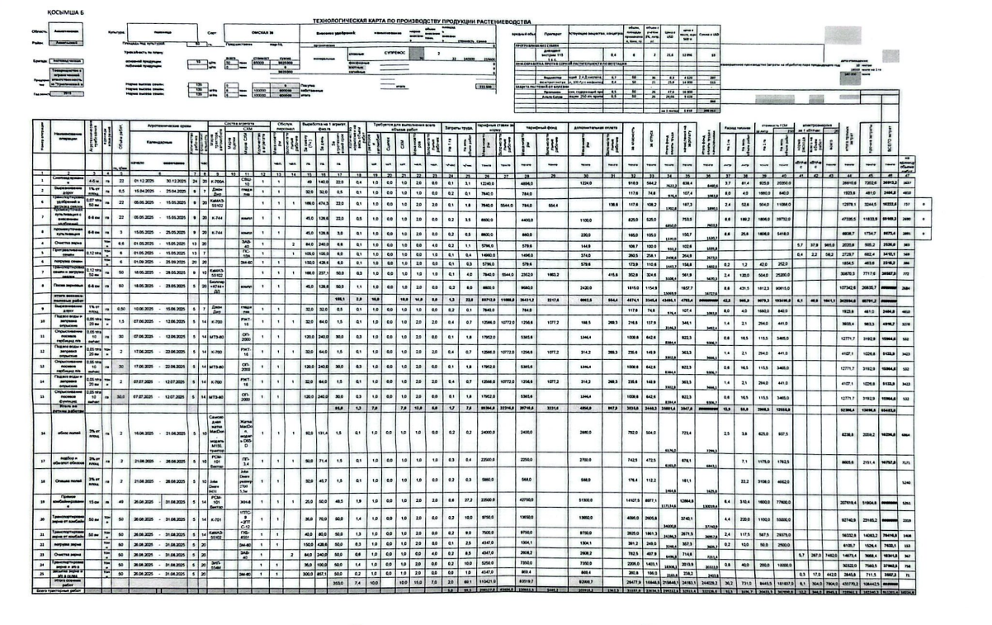
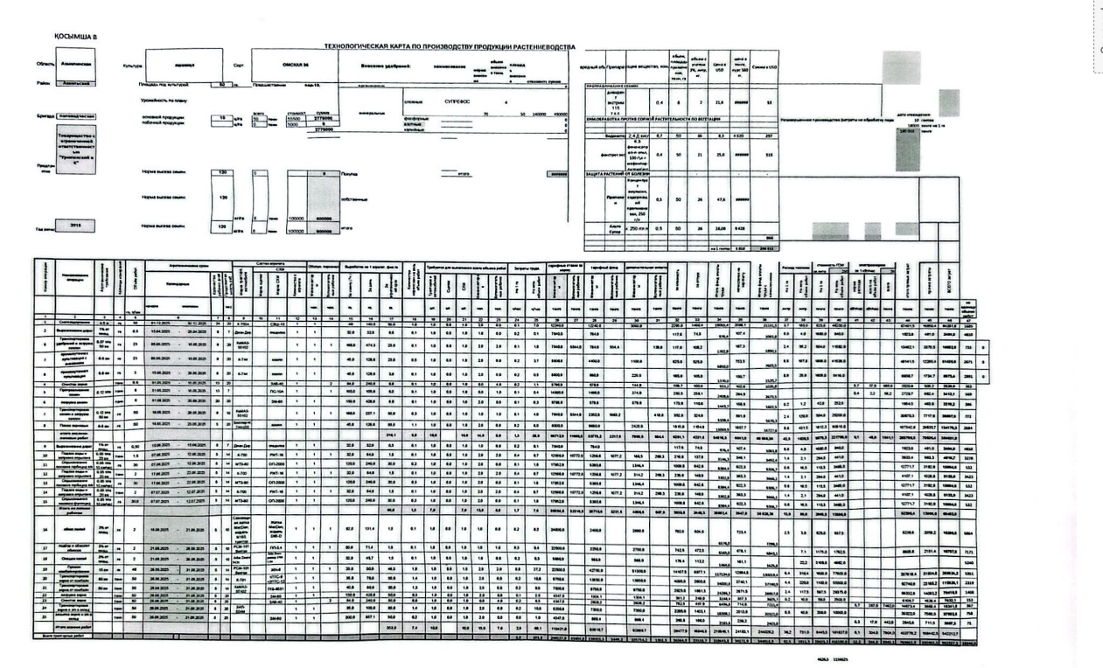
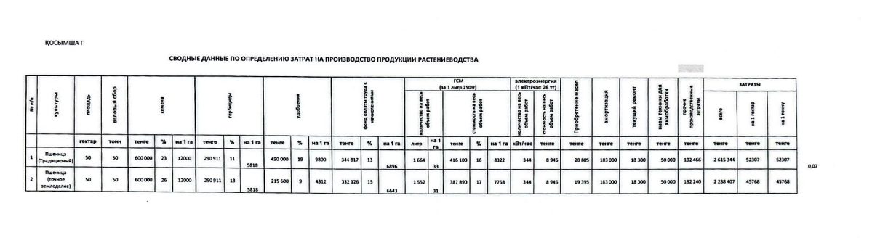
ҚОСЫМША Ә

ЖШС және Шаруа қожалықтары арасында сұхбат сұхбат

Құрметті ауыл шаруашылығы тауар өндірушілері!
Келесі сұрақтарға жауап беріңіз. Сіздің сауалнамаға қатысуыңыз ауылшаруашылық жерлер нарығының дамуын тежейтін факторларды анықтауға көмектеседі

Алынған ақпарат жалпылама түрде ғылыми мақсатта ғана пайдаланылады.
1. Аты-жөні басшылардың (ШҚ, ТОО және т.б.) _______________________

2. Атауы (ШҚ, ТОО және т.б.) ______________________________________

3. Сіздің бизнесіңіз нарықта неше жылдан бері жұмыс істеп келеді* ______

4. Сіз өз қызметіңізге навигациялық жүйелерді немесе ГАЖ технологияларын енгіздіңіз бе*______________________________________

5. Егер иә болса, сіз қандай нақты жүйелер мен технологияларды қолданасыз*______________________________________________________

6.Шаруа қожалығында навигациялық жүйелерді немесе ГАЖ технологияларын пайдалану тиімділігін қалай бағалайсыз*_______________

7. Астық шаруашылығында навигациялық жүйелерді немесе ГАЖ технологияларын қолданудың негізгі артықшылықтары қандай деп ойлайсыз*_________________________________________________________

8. Навигациялық жүйелерді немесе ГАЖ технологияларын пайдалану кезінде сізде қиындықтар бар ма? Егер иә болса, онда не *_______________________

9. Дәнді дақылдарды өндіруде тағы қандай инновациялық технологияларды немесе жүйелерді қолданасыз) * ______________________________________

10. Ақмола облысының ауыл шаруашылығының жалпы даму деңгейін қалай бағалайсыз?*_______________________________________________________

ҚОСЫМША Д

1 NDVI есептеу
- Суретте көрсетілгендей калькулятор терезесінің жоғарғы жағындағы сәйкес жазуды басу арқылы «NDVI» қойындысын ашыңыз.
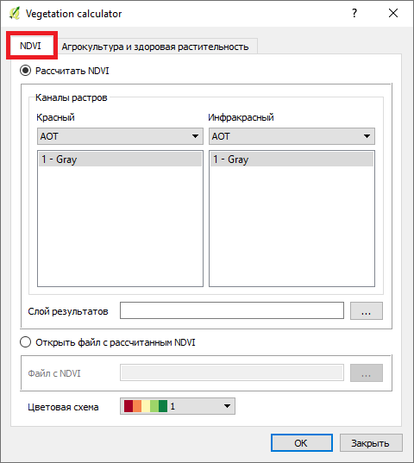

R «NDVI» қойындысының пайда болуының мысалы

Калькуляторды алғаш рет іске қосқан кезде бұл қойынды автоматты түрде ашылады.
- Осы мәтінді немесе оның сол жағындағы қосқышты басу арқылы «NDVI есептеу» құсбелгісін қойыңыз.
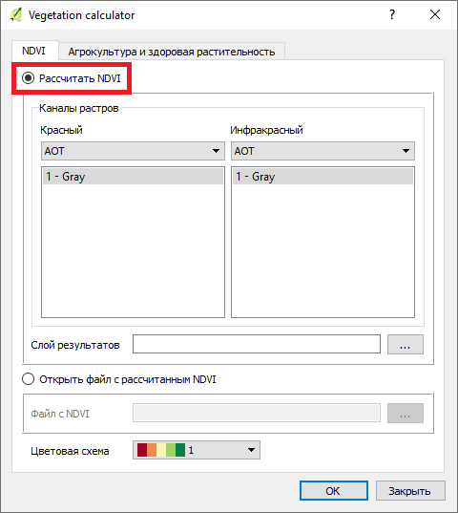
NDVI есептеу режимін таңдау

Калькуляторды алғаш рет іске қосқан кезде бұл опция автоматты түрде таңдалады.
QGIS жүйесінде бұрын ашылған бастапқы кескіндерді таңдаңыз, олардың негізінде NDVI есептегіңіз келеді. Ол үшін ашылмалы тізімді басыңыз (39а-сурет) және қызыл түске жауапты суретті (39б-сурет) көрсетіңіз. Аналогия бойынша инфрақызыл арнасы бар суретті көрсетіңіз.
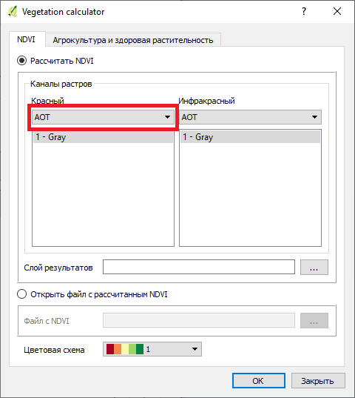
а) ә)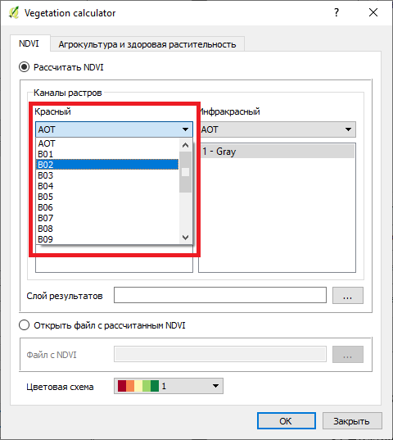

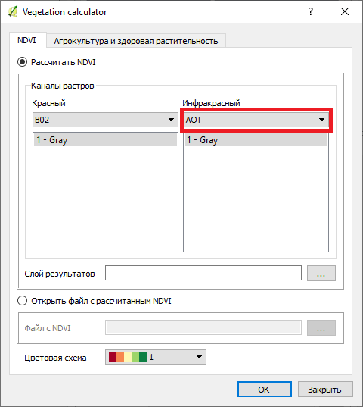
Қызыл арнасы бар қабатты таңдаңыз
а) ә)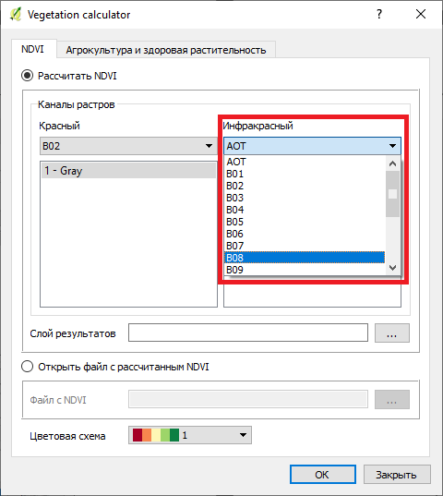

Инфрақызыл арнасы бар қабатты таңдау

- Таңдалған кескіннің қызыл түсіне жауап беретін түс арнасын көрсетіңіз. Ол үшін көрсетілгендей тізімдегі сәйкес жолды басыңыз.
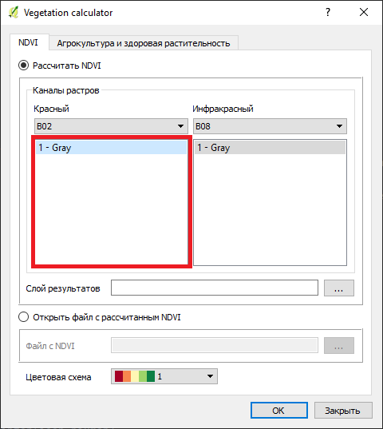
Қызыл арнаны таңдау

Жоғарыда келтірілген мысалда тек бір түсті арна бар, бірақ бірнеше арналары бар кескіндер мүмкін. Мұндай жағдайларда арна таңдауы бастапқы кескінді шығарған жабдықтың немесе қызметтің сипаттамасы негізінде жасалуы керек.
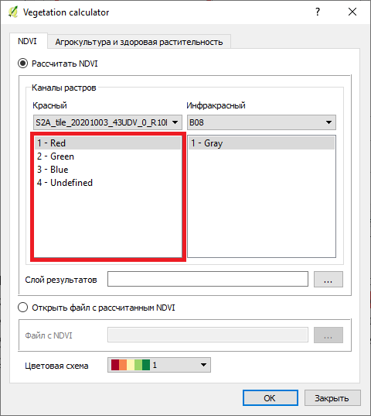
Көп арналы кескінді таңдау мысалы

Инфрақызыл арнаны дәл осылай таңдаңыз.
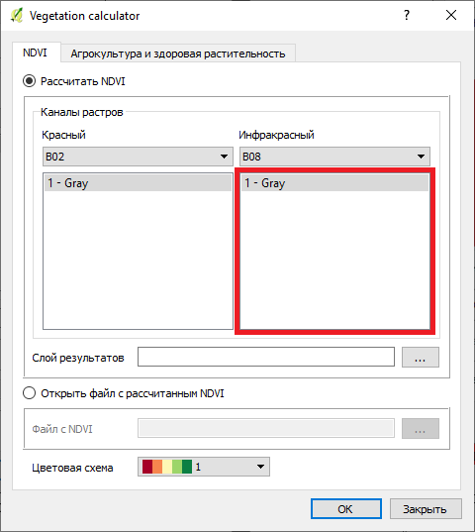
Инфрақызыл арнаны таңдау
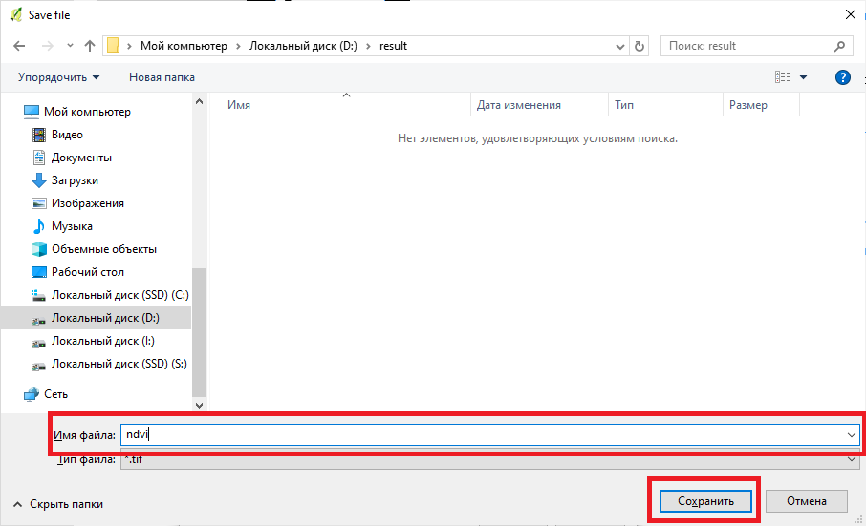
- Нәтижені сақтағыңыз келетін файлды таңдаңыз. Ол үшін «...» түймесін басыңыз, содан кейін ашылатын диалогтық терезеде файлдың орнын және атын көрсетіңіз және «Сақтау» түймесін басыңыз.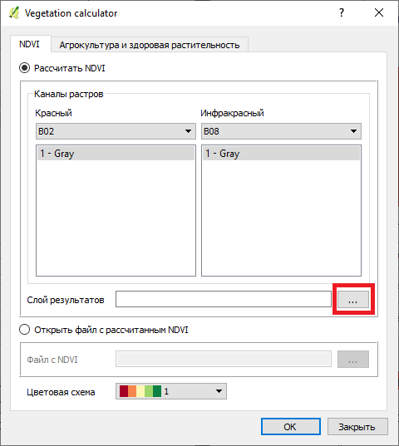

Нәтижені сақтау үшін файлды таңдау
- Калькулятор сонымен қатар опциялар тізімінен біреуін таңдау арқылы есептелген NDVI көрсету үшін түстерді өзгерту мүмкіндігін береді.

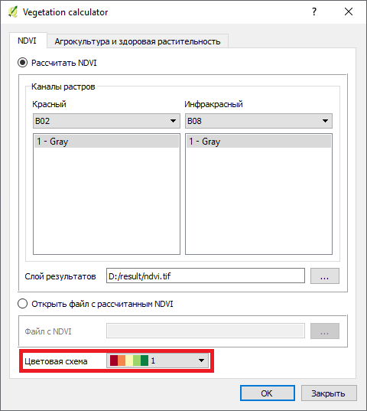
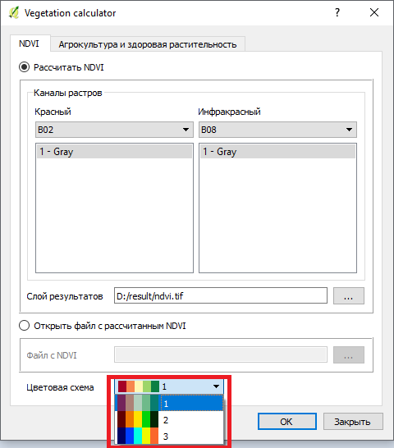

а) ә)
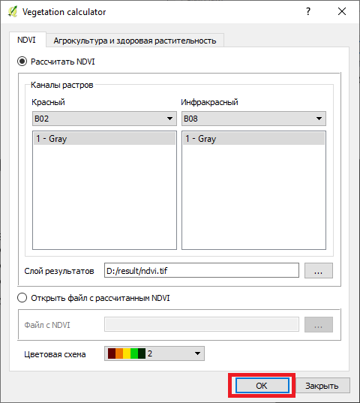
Түс схемасын таңдау
Терезенің төменгі жағындағы «OK» түймесін басыңыз

NDVI есептеуді бастаңыз

Түймені басу NDVI есептеу процесін бастайды. Аяқтағаннан кейін QGIS-те NDVI мәндерінің жеке диапазондарына жауап беретін бірнеше қабаттар қалыптасады (0-ден 0,25-ке дейін; 0,25-тен 0,5-ке дейін; 0,5-тен 0,75-ке дейін; 0,75-тен 1-ге дейін). Бұл қабаттар QGIS қабаттары тақтасында пайда болады.

Бұл кезеңде калькулятор терезесінің төменгі оң жақ бұрышындағы «Жабу» түймесін басу арқылы калькуляторды жабуға болады.
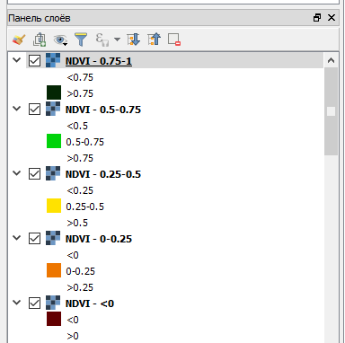
Жасалған қабаттары бар QGIS Layers Panel

Бұл панель сонымен қатар NDVI мәндерінің әрбір жеке ауқымы үшін түстерді көрсетеді.
Сондай-ақ, NDVI есептеу нәтижесі тікелей негізгі QGIS жұмыс кеңістігінде пайда болады.

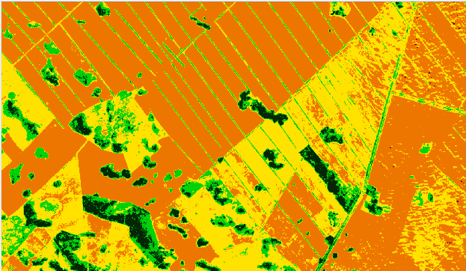
Есептелген NDVI мысалы

- NDVI мәндерінің кейбір ауқымдарын кесу қажет болса, QGIS көмегімен сәйкес қабаттарды жасыруға болады.
Мысалы, 0,25-тен 0,5-ке дейінгі мәндерді жасыру қажет (жоғарыдағы суретте бұл диапазон сарыға сәйкес келеді). Мұны істеу үшін қабаттар тақтасында жасырғыңыз келетін қабат атауының сол жағындағы құсбелгіні (орнына крест болуы мүмкін) басыңыз.
A)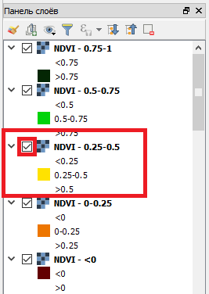б)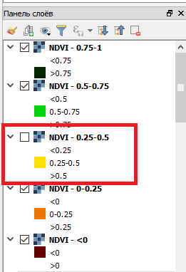
Қабатты жасыру
Осыдан кейін бұл қабат жұмыс аймағында жоғалады, осыған ұқсас.
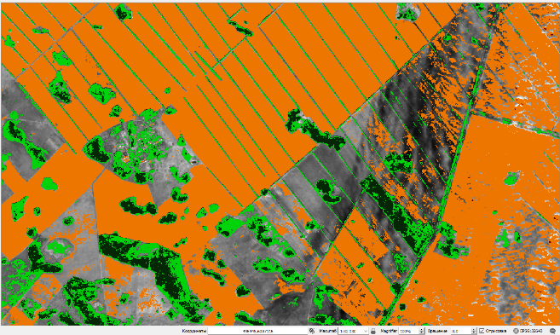
Жасырын қабаттың мысалы

Жасырын қабатты қайтару үшін бұрын құсбелгі (немесе крест) болған бос шаршыны басу керек.

2 Алдын ала есептелген NDVI бар файлды ашу.
- 51-суретте көрсетілгендей калькулятор терезесінің жоғарғы жағындағы сәйкес жазуды басу арқылы «NDVI» қойындысын ашыңыз.

«NDVI» қойындысының пайда болуының мысалы

Калькуляторды алғаш рет іске қосқан кезде бұл қойынды автоматты түрде ашылады.
- Осы мәтінді немесе оның сол жағындағы қосқышты басу арқылы «Есептелген NDVI файлын ашу» құсбелгісін қойыңыз.
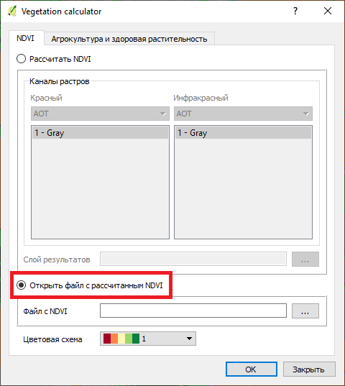
Файлды ашу режимін таңдау

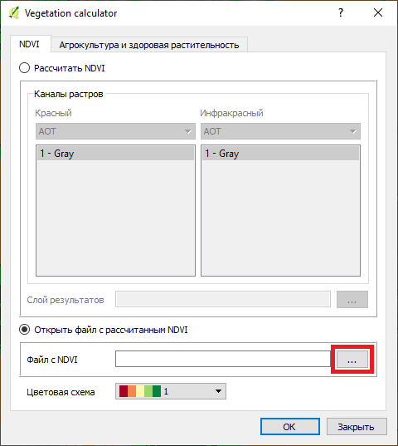
- Нәтижені сақтағыңыз келетін файлды таңдаңыз. Ол үшін «...» түймесін басыңыз (53а-сурет), содан кейін ашылатын диалогтық терезеде NDVI бар файлды көрсетіңіз және «Ашу» түймесін басыңыз.
а) ә)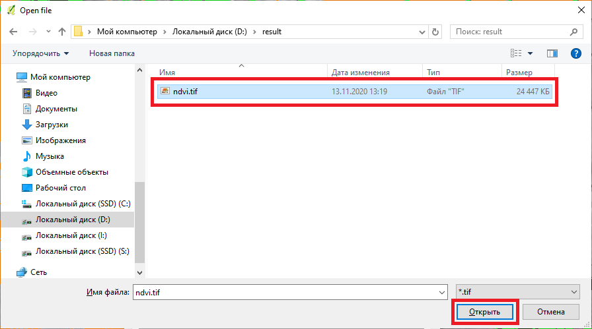

NDVI есептелген файлды таңдау

- Калькулятор сонымен қатар көрсетілгендей опциялар тізімінен біреуін таңдау арқылы есептелген NDVI көрсету үшін түстерді өзгерту мүмкіндігін қамтамасыз етеді.
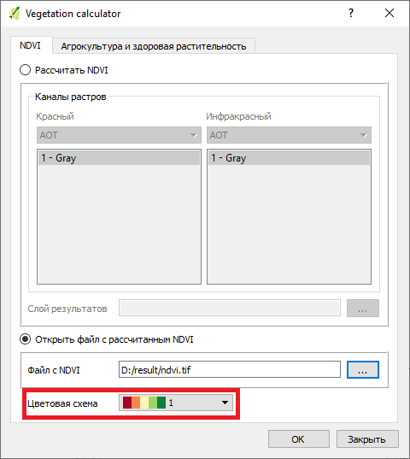
а) ә)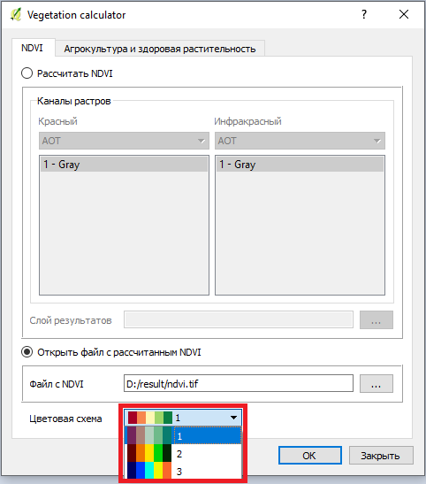
Түс схемасын таңдау

- Терезенің төменгі жағындағы «OK» түймесін басыңыз
NDVI есептеуді бастаңыз

Түймені басқан кезде NDVI бар таңдалған файл ашылады және NDVI мәндерінің жеке диапазондарына жауап беретін бірнеше қабаттар қалыптасады (0-ден 0,25-ке дейін; 0,25-тен 0,5-ке дейін; 0,5-тен 0,75-ке дейін; 0,75-тен 1-ге дейін). Бұл қабаттар QGIS қабаттары тақтасында пайда болады.
Бұл кезеңде калькулятор терезесінің төменгі оң жақ бұрышындағы «Жабу» түймесін басу арқылы калькуляторды жабуға болады.
- Қабаттарды жасыру 1.8 тармақтағы сияқты орындалуы мүмкін.

3 «Ауыл шаруашылығы» және «сау өсімдіктер» индекстерін көрсету
- Калькулятор терезесінің жоғарғы жағындағы тиісті жазуды басу арқылы «Ауыл шаруашылығы және сау өсімдіктер» қойындысын ашыңыз.
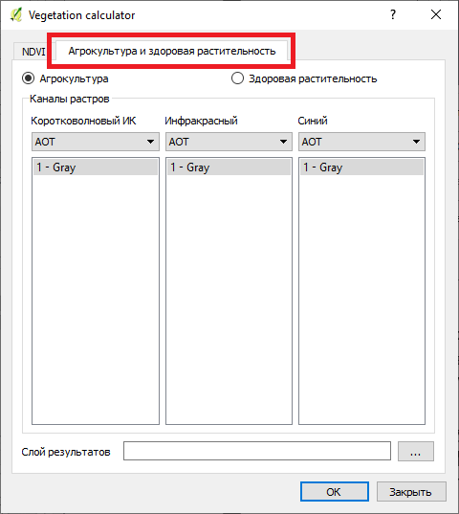
56-сурет – «Ауыл шаруашылығы және сау өсімдіктер» қойындысының пайда болуының мысалы

- Тиісті атауды немесе оның сол жағындағы шеңберді басу арқылы тілқатысу терезесінің жоғарғы жағында қажетті индексті (Ауыл шаруашылығы немесе Салауатты өсімдіктер) таңдаңыз.

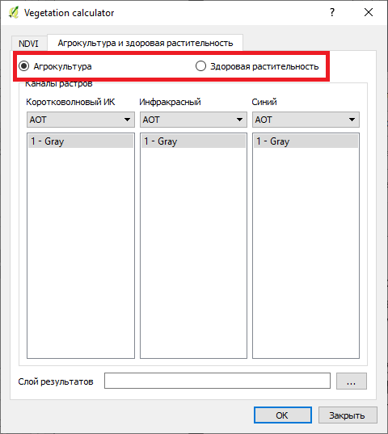

Өсімдіктер көрсеткішін таңдау

- Тізімнен QGIS-те бұрын ашылған бастапқы кескіндерді таңдаңыз, олардың негізінде таңдалған өсімдік индексін есептеу керек. Мұны істеу үшін ашылмалы тізімді басып, қысқа толқынды инфрақызыл арнаға жауапты суретті көрсетіңіз. Аналогия бойынша инфрақызыл және көк арналары бар кескінді көрсетіңіз.
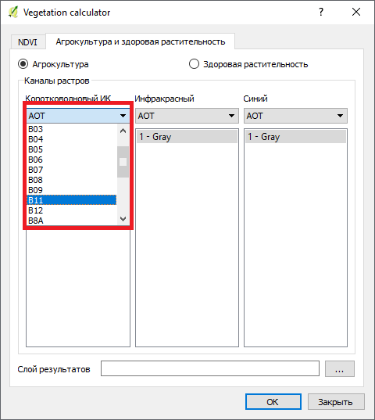
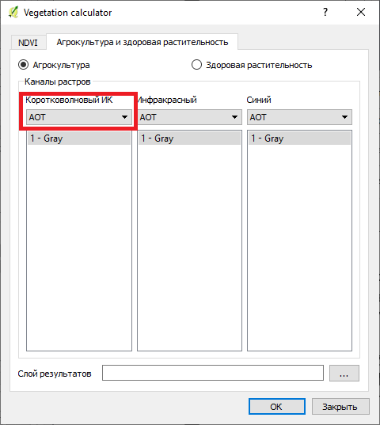
а) ә)

Қысқа толқынды инфрақызыл арнасы бар қабатты таңдау
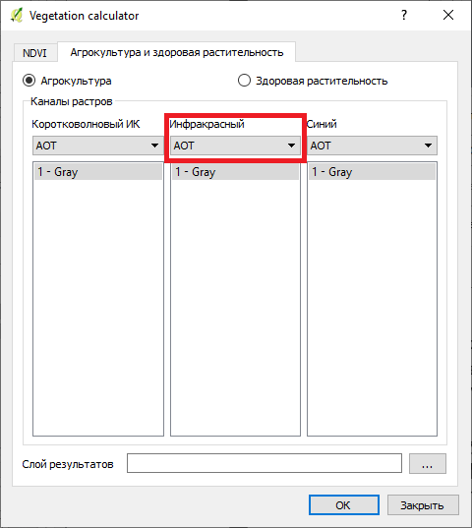
а) ә)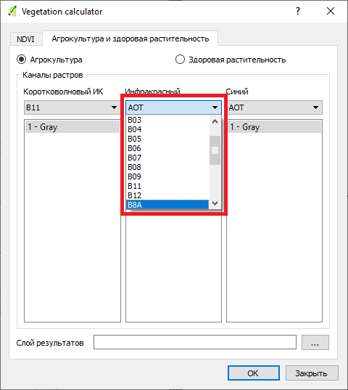

Инфрақызыл арнасы бар қабатты таңдау
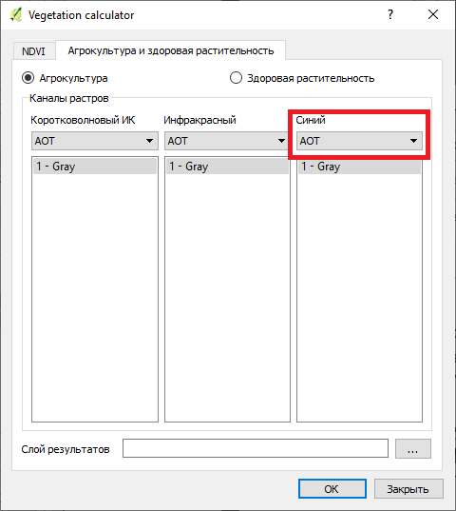
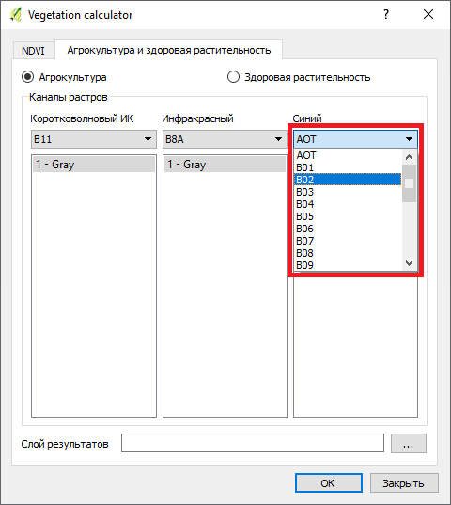
а) ә)

Көк арнасы бар қабатты таңдаңыз

- Таңдалған кескіннің түс арнасын көрсетіңіз. Ол үшін 61-суретте көрсетілгендей тізімдегі сәйкес жолды шертіңіз.
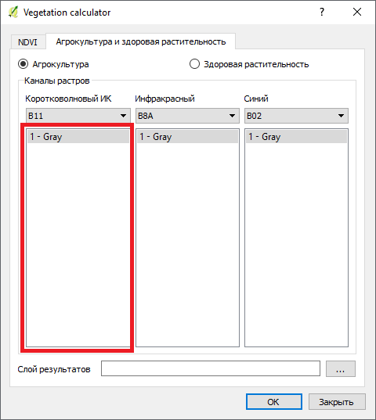
Қызыл арнаны таңдау

Суретте көрсетілгенде тек бір түсті арна бар, бірақ бірнеше арналары бар кескіндер мүмкін. Мұндай жағдайларда арнаны таңдау бастапқы кескінді алу үшін пайдаланылған жабдықтың немесе қызметтің техникалық сипаттамалары негізінде жасалуы керек.
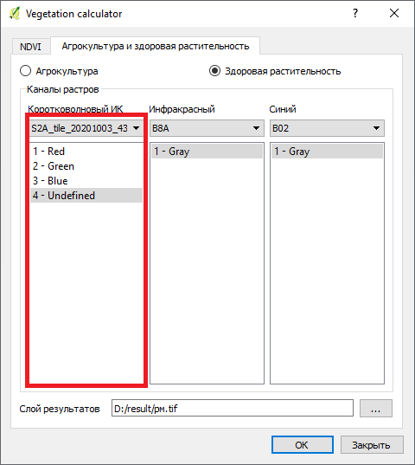
Көп арналы кескіндегі арна таңдау мысалы
Инфрақызыл және көк арналарды дәл осылай таңдаңыз.
Инфрақызыл арнаны таңдау
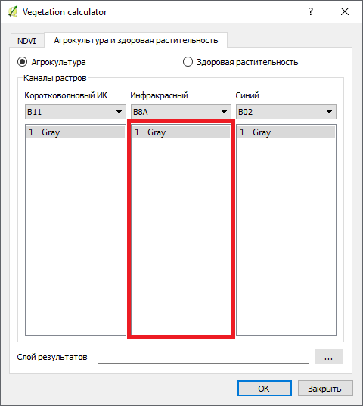
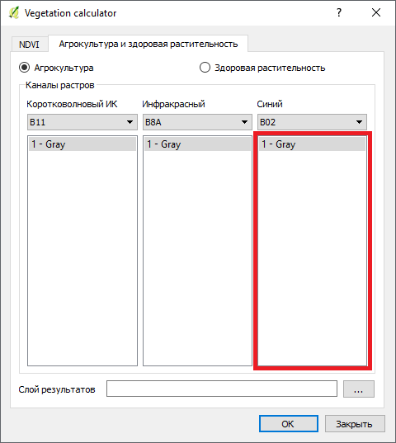
Көк арнаны таңдау

- Нәтижені сақтағыңыз келетін файлды таңдаңыз. Ол үшін «...» түймесін басыңыз, содан кейін ашылатын диалогтық терезеде файлдың орнын және атын көрсетіңіз және «Сақтау» түймесін басыңыз (сурет).
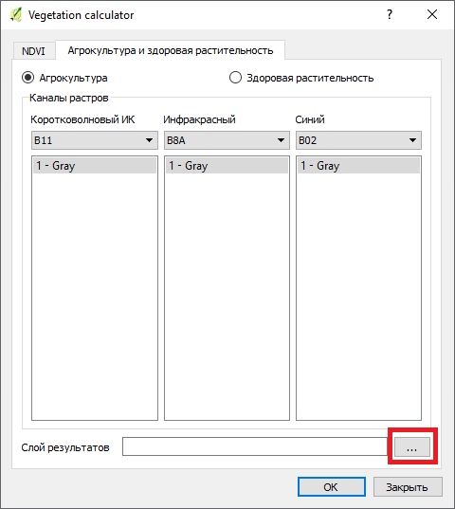
а) ә)
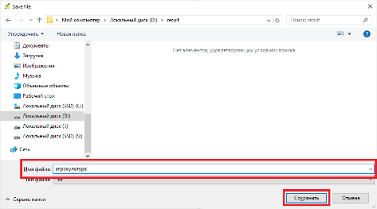

Нәтижені сақтау үшін файлды таңдау

- Терезенің төменгі жағындағы «OK» түймесін басыңыз.
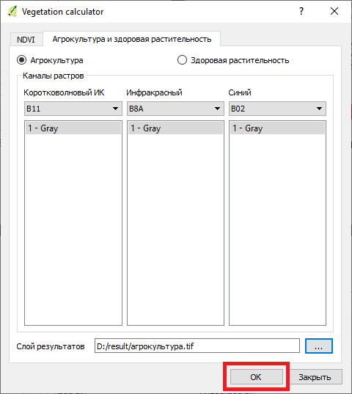

Таңдалған индексті есептеуді бастаңыз

QGIS жүйесінде түймені басқан кезде таңдалған индекске байланысты нәтижемен жаңа қабат жасалады. Бұл қабат QGIS қабаттары панелінде пайда болады («ауыл шаруашылығы» таңдау кезіндегі суреттегідей немесе «сау өсімдіктерді» таңдау кезіндегі 67б суретіндегідей).
Бұл кезеңде калькулятор терезесінің төменгі оң жақ бұрышындағы «Жабу» түймесін басу арқылы калькуляторды жабуға болады.
A)
б)
Индекстерді есептеу нәтижелерінің мысалдары

Қосымша Е
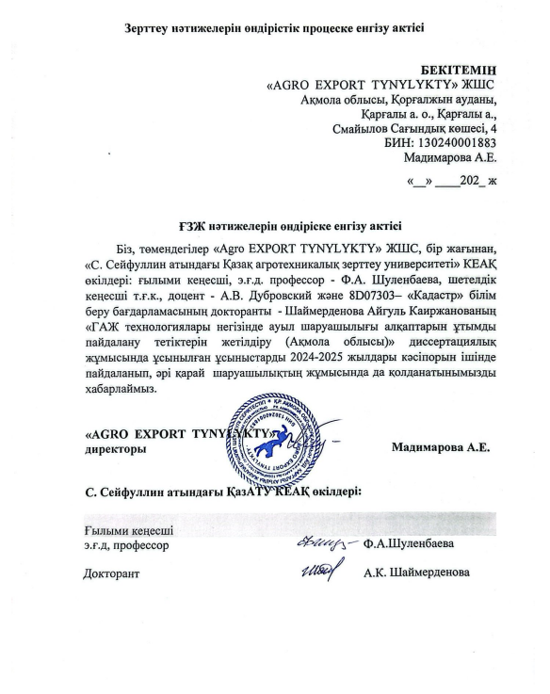
Қосымша Ж
